Suvestinė redakcija nuo 2019-06-05 iki 2020-04-24

Įsakymas paskelbtas: Žin. 2004, Nr. 155-5674, i. k. 104231SISAK0004-507

Nauja redakcija nuo 2019-06-05:
Nr. 4-252, 2019-06-04, paskelbta TAR 2019-06-04, i. k. 2019-09033

VALSTYBĖS SIENOS APSAUGOS TARNYBOS
PRIE LIETUVOS RESPUBLIKOS VIDAUS REIKALŲ MINISTERIJOS
VADAS

ĮSAKYMAS
DĖL VALSTYBĖS SIENOS APSAUGOS TARNYBOS PRIE LIETUVOS RESPUBLIKOS VIDAUS REIKALŲ MINISTERIJOS INFORMACINĖS SISTEMOS (VSATIS) NUOSTATŲ BEI VALSTYBĖS SIENOS APSAUGOS TARNYBOS PRIE LIETUVOS RESPUBLIKOS VIDAUS REIKALŲ MINISTERIJOS INFORMACINĖS SISTEMOS (VSATIS) DUOMENŲ SAUGOS NUOSTATŲ
PATVIRTINIMO

2004 m. spalio 8 d. Nr. 4-507
Vilnius

Vadovaudamasis 2016 m. balandžio 27 d. Europos Parlamento ir Tarybos reglamentu (ES) 2016/679 dėl fizinių asmenų apsaugos tvarkant asmens duomenis ir dėl laisvo tokių duomenų judėjimo ir kuriuo panaikinama Direktyva 95/46/EB (Bendrasis duomenų apsaugos reglamentas) (OL 2016 L 119, p. 1), Lietuvos Respublikos valstybės informacinių išteklių valdymo įstatymo 8 straipsniu, 30 straipsnio 1 dalimi, Valstybės informacinių sistemų steigimo, kūrimo, modernizavimo ir likvidavimo tvarkos aprašo, patvirtinto Lietuvos Respublikos Vyriausybės 2013 m. vasario 27 d. nutarimu Nr. 180 „Dėl Valstybės informacinių sistemų steigimo, kūrimo, modernizavimo ir likvidavimo tvarkos aprašo patvirtinimo“, 11 punktu ir Bendrųjų elektroninės informacijos saugos reikalavimų aprašo, patvirtinto Lietuvos Respublikos Vyriausybės 2013 m. liepos 24 d. nutarimu Nr. 716 „Dėl Bendrųjų elektroninės informacijos saugos reikalavimų aprašo, Saugos dokumentų turinio gairių aprašo ir Elektroninės informacijos, sudarančios valstybės informacinius išteklius, svarbos įvertinimo ir valstybės informacinių sistemų, registrų ir kitų informacinių sistemų klasifikavimo gairių aprašo patvirtinimo“, 7, 11 ir 19 punktais bei įgyvendindamas Valstybės sienos apsaugos tarnybos prie Lietuvos Respublikos vidaus reikalų ministerijos Vidaus audito skyriaus 2018 m. gruodžio 12 d. ataskaitoje Nr. 28-6 „Dėl 2016 m. balandžio 27 d. priimto Europos Parlamento ir Tarybos reglamento (ES) 2016/679 dėl fizinių asmens duomenų apsaugos tvarkant asmens duomenis ir dėl laisvo tokių duomenų judėjimo ir kuriuo panaikinama direktyva 95/46/EB (Bendrasis duomenų apsaugos reglamentas) įgyvendinimo Valstybės sienos apsaugos tarnyboje prie Vidaus reikalų ministerijos vidaus audito“ pateiktoms rekomendacijoms įgyvendinti priemonių plano, patvirtinto Valstybės sienos apsaugos tarnybos prie Lietuvos Respublikos vidaus reikalų ministerijos (toliau – tarnyba) vado 2019 m. sausio 16 d. įsakymu Nr. 4-15 „Dėl Valstybės sienos apsaugos tarnybos prie Lietuvos Respublikos vidaus reikalų ministerijos Vidaus audito skyriaus 2018 m. gruodžio 12 d. ataskaitoje Nr. 28-6 „Dėl 2016 m. balandžio 27 d. priimto Europos Parlamento ir Tarybos reglamento (ES) 2016/679 dėl fizinių asmens duomenų apsaugos tvarkant asmens duomenis ir dėl laisvo tokių duomenų judėjimo ir kuriuo panaikinama direktyva 95/46/EB (Bendrasis duomenų apsaugos reglamentas) įgyvendinimo Valstybės sienos apsaugos tarnyboje prie Vidaus reikalų ministerijos vidaus audito“ pateiktų rekomendacijų įgyvendinimo priemonių plano patvirtinimo“, 5 rekomendaciją:
1. T v i r t i n u pridedamus:
1.1. Valstybės sienos apsaugos tarnybos prie Lietuvos Respublikos vidaus reikalų ministerijos informacinės sistemos (VSATIS) nuostatus;
1.2. Valstybės sienos apsaugos tarnybos prie Lietuvos Respublikos vidaus reikalų ministerijos informacinės sistemos (VSATIS) duomenų saugos nuostatus.
2. Skiriu:
2.1. tarnybos Informatikos skyriaus informacinių technologijų ir ryšių saugumo specialistą Valstybės sienos apsaugos tarnybos prie Lietuvos Respublikos vidaus reikalų ministerijos informacinės sistemos (VSATIS) saugos įgaliotiniu;
2.2. tarnybos Informatikos skyriaus patarėją Valstybės sienos apsaugos tarnybos prie Lietuvos Respublikos vidaus reikalų ministerijos informacinės sistemos (VSATIS) duomenų valdymo įgaliotiniu.

Tarnybos vadas generolas Jurgis Jurgelis

PATVIRTINTA
Valstybės sienos apsaugos tarnybos prie
Lietuvos Respublikos vidaus reikalų ministerijos vado 2004 m. spalio 8 d. įsakymu Nr. 4-507
(Valstybės sienos apsaugos tarnybos prie
Lietuvos Respublikos vidaus reikalų ministerijos
vado 2019 m. birželio 4 d. įsakymo Nr. 4-252
redakcija)

VALSTYBĖS SIENOS APSAUGOS TARNYBOS prie Lietuvos Respublikos vidaus reikalų ministerijos INFORMACINĖS SISTEMOS (VSATIS) NUOSTATAI

I SKYRIUS
BENDROSIOS NUOSTATOS

1. Valstybės sienos apsaugos tarnybos prie Lietuvos Respublikos vidaus reikalų ministerijos informacinės sistemos (VSATIS) nuostatai (toliau – VSATIS nuostatai) reglamentuoja Valstybės sienos apsaugos tarnybos prie Lietuvos Respublikos vidaus reikalų ministerijos informacinės sistemos (toliau – VSATIS) organizacinę, informacinę ir funkcines struktūras, modernizavimą ir likvidavimą, finansavimą, duomenų saugą bei duomenų teikimą ir naudojimą.
2. VSATIS nuostatai nereglamentuoja kriminalinę žvalgybą vykdančių Valstybės sienos apsaugos tarnybos prie Lietuvos Respublikos vidaus reikalų ministerijos (toliau – VSAT) struktūrinių padalinių informacinių sistemų bei su žvalgybinės informacijos tvarkymu susijusių duomenų bazių.
3. VSATIS tikslas – informacinių technologijų priemonėmis tvarkyti Lietuvos Respublikos valstybės sieną kertančių asmenų, jų kelionės dokumentų, transporto priemonių tikrinimo ar kitus su valstybės sienos kirtimu susijusius duomenis.
4. Asmens duomenų tvarkymo VSATIS tikslas – tinkamai identifikuoti asmenis, kertančius Lietuvos Respublikos valstybės sieną, ir/arba įvertinti jiems taikomus suvaržymus.
5. VSATIS steigimo teisinis pagrindas – Lietuvos Respublikos valstybės sienos ir jos apsaugos įstatymo 22 straipsnis.
6. VSATIS uždaviniai:
6.1. patikrinti valstybės sieną kertančių asmenų, transporto priemonių duomenis, užtikrinti duomenų srautus tarp VSATIS ir Lietuvos Respublikos vidaus reikalų ministerijai priklausančiame Ieškomų asmenų, neatpažintų lavonų ir nežinomų bejėgių asmenų žinybiniame registre (IAŽR), Lietuvos Respublikos kelių transporto priemonių registre (KTPR), Lietuvos antrosios kartos Šengeno informacinės sistemos (N.SIS II), Lietuvos nacionalinės vizų informacinės sistemos (N.VIS), Užsieniečių registro (UR);
6.2. patikrinti valstybės sieną kertančių asmenų, jų kelionės dokumentų, transporto priemonių duomenis, užtikrinti duomenų srautus tarp VSATIS ir Policijos departamento prie Lietuvos Respublikos vidaus reikalų ministerijos valdomų Prevencinio poveikio priemonių taikymo registro (PPPTR), Ieškomų ir rastų numeruotų bei individualius požymius turinčių daiktų ir dokumentų registro (INDR), Ieškomų transporto priemonių registro (ITPR) bei tarp VSATIS ir Interpolo generalinio sekretoriato pavogtų ir pamestų kelionės dokumentų (angl. SLTD) duomenų bazės;
6.3. nustatytą terminą kaupti duomenis apie asmenis ir transporto priemones, kertančius (-ias) valstybės sieną.
7. VSATIS funkcijos:
7.1. patikrinti Europos Sąjungos valstybių narių ir kitų valstybių piliečių elektroninių kelionės dokumentų autentiškumą Viešųjų raktų kataloguose (angl. Public Key Directory – PKD) (patikrinant, ar jie tikrai išrašyti įgaliotos institucijos ir ar nebuvo pakeisti duomenys dokumento luste);
7.2. sulyginti Lietuvos (ir kitų Europos Sąjungos šalių, kai diplomatiniais kanalais bus gauti reikalingi sertifikatai) piliečio pirštų atspaudus su pirštų atspaudais, esančiais elektroniniame kelionės dokumente, ir taip įsitikinti, kokia keliaujančio asmens tapatybė;
7.3. automatizuotai apskaičiuoti trečiųjų šalių (ne Europos Sąjungos) asmenų buvimo Europos Sąjungoje laiką ir nustatyti pažeidimus dėl asmenų buvimo Europos Sąjungoje (Atvykimo–išvykimo sistema (AIS), angl. Entry/Exit System (EES)).
8. VSATIS tvarkoma vadovaujantis:
8.1. 2016 m. balandžio 27 d. Europos Parlamento ir Tarybos reglamentu (ES) 2016/679 dėl fizinių asmenų apsaugos tvarkant asmens duomenis ir dėl laisvo tokių duomenų judėjimo ir kuriuo panaikinama Direktyva 95/46/EB (Bendrasis duomenų apsaugos reglamentas) (toliau – BDAR);
8.2. 2016 m. kovo 9 d. Europos Parlamento ir Tarybos reglamentu (ES) Nr. 2016/399 dėl taisyklių, reglamentuojančių asmenų judėjimą per sienas, Sąjungos kodekso (Šengeno sienų kodeksas);
8.3. 2017 m. lapkričio 30 d. Europos Parlamento ir Tarybos reglamentu (ES) 2017/2225, kuriuo iš dalies keičiamos Reglamento (ES) 2016/399 nuostatos, susijusios su atvykimo ir išvykimo sistemos naudojimu;
8.4. 2017 m. lapkričio 30 d. Europos Parlamento ir Tarybos reglamentu (ES) 2017/2226, kuriuo sukuriama atvykimo ir išvykimo sistema (AIS), kurioje registruojami trečiųjų šalių piliečių, kertančių valstybių narių išorės sienas, atvykimo ir išvykimo bei atsisakymo leisti jiems atvykti duomenys, nustatomos prieigos prie AIS teisėsaugos tikslais sąlygos ir iš dalies keičiama Konvencija dėl Šengeno susitarimo įgyvendinimo ir reglamentai (EB) Nr. 767/2008 ir (ES) Nr. 1077/2011;
8.5. Europos Bendrijų Komisijos rekomendacijomis 2006/XI/06, nustatančiomis bendrą praktinį sienos apsaugos pareigūnų vadovą (Šengeno vadovą) valstybių narių kompetentingoms institucijoms naudoti vykdant asmenų kontrolę prie sienų;
8.6. Lietuvos Respublikos valstybės sienos ir jos apsaugos įstatymu;
8.7. Lietuvos Respublikos valstybės informacinių išteklių valdymo įstatymu;
8.8. Lietuvos Respublikos kibernetinio saugumo įstatymu;
8.9. Lietuvos Respublikos asmens duomenų teisinės apsaugos įstatymu;
8.10. Valstybės informacinių sistemų steigimo, kūrimo, modernizavimo ir likvidavimo tvarkos aprašu, patvirtintu Lietuvos Respublikos Vyriausybės 2013 m. vasario 27 d. nutarimu Nr. 180 „Dėl Valstybės informacinių sistemų steigimo, kūrimo, modernizavimo ir likvidavimo tvarkos aprašo, patvirtinimo“;
8.11. Bendrųjų elektroninės informacijos saugos reikalavimų aprašu, patvirtintu Lietuvos Respublikos Vyriausybės 2013 m. liepos 24 d. nutarimu Nr. 716 „Dėl Bendrųjų elektroninės informacijos saugos reikalavimų aprašo, Saugos dokumentų turinio gairių aprašo ir Elektroninės informacijos, sudarančios valstybės informacinius išteklius, svarbos įvertinimo ir valstybės informacinių sistemų, registrų ir kitų informacinių sistemų klasifikavimo gairių aprašo patvirtinimo“ (toliau – Bendrųjų elektroninės informacijos saugos reikalavimų aprašas);
8.12. Organizacinių ir techninių kibernetinio saugumo reikalavimų, taikomų kibernetinio saugumo subjektams, aprašu, patvirtintu Lietuvos Respublikos Vyriausybės 2018 m. rugpjūčio 13 d. nutarimu Nr. 818 „Dėl Lietuvos Respublikos kibernetinio saugumo įstatymo įgyvendinimo“;
8.13. Lietuvos Respublikos vidaus reikalų ministro 2017 m. gruodžio 22 d. įsakymu Nr. 1V-883 „Dėl Kai kurių Lietuvos Respublikos vidaus reikalų ministerijos valdomų registrų ir valstybės informacinių sistemų duomenų saugos nuostatų patvirtinimo“.
9. VSATIS nuostatuose vartojamos sąvokos atitinka VSATIS nuostatų 8 punkte nurodytuose teisės aktuose vartojamas sąvokas.

II SKYRIUS
VSATIS ORGANIZACINĖ STRUKTŪRA

10. VSATIS organizacinę struktūrą sudaro:
10.1. VSATIS valdytoja ir asmens duomenų valdytoja;
10.2. VSATIS tvarkytojai ir asmens duomenų tvarkytojai;
10.3. VSATIS duomenų teikėjai.
11. VSATIS valdytoja (ir tvarkytoja) bei asmens duomenų valdytoja (ir tvarkytoja) yra VSAT, kuri:
11.1. koordinuoja ir kontroliuoja VSATIS tvarkytojų veiklą tvarkant VSATIS;
11.2. rengia ir tvirtina teisės aktus, reglamentuojančius VSATIS tvarkymą ir duomenų saugą;
11.3. įstatymų nustatyta tvarka teikia suinteresuotoms institucijoms informaciją apie VSATIS veiklą;
11.4. priima sprendimus dėl VSATIS techninių ir programinių priemonių įsigijimo, diegimo ir tobulinimo;
11.5. tvarko VSATIS duomenis ir asmens duomenis, atsako už šių saugą;
11.6. reikalauja iš VSATIS duomenų teikėjų, kad jų pateikti duomenys būtų teisingi ir pateikti laiku;
11.7. rengia ir įgyvendina techninių ir programinių priemonių kūrimo ir plėtros planus, investicinius projektus;
11.8. numato ir įgyvendina priemones, mažinančias duomenų atskleidimo ir praradimo riziką ir užtikrinančias prarastų duomenų atkūrimą, duomenų apsaugą nuo klastojimo;
11.9. skiria VSATIS duomenų teikėjui terminą trūkumams pašalinti, jeigu nustato, kad pateikti duomenys yra netikslūs ar neatitinka teisės aktuose nustatytų reikalavimų;
11.10. užtikrina, kad duomenys ir asmens duomenys būtų teisingi, tikslūs, išsamūs ir nuolat atnaujinti, o neteisingi, netikslūs, neišsamūs duomenys ir asmens duomenys būtų nedelsiant ištaisyti, atnaujinti arba papildyti;
11.11. kaip VSATIS asmens duomenų tvarkytoja, pagal kompetenciją atlieka BDAR nustatytas asmens duomenų tvarkytojų prievoles;
11.12. sudaro VSATIS duomenų teikimo sutartis su VSATIS duomenų gavėjais ir sutarčių nustatyta tvarka teikia VSATIS duomenis VSATIS duomenų gavėjams;
11.13. atlieka kitas VSATIS nuostatuose ir kituose teisės aktuose nustatytas funkcijas.
12. VSATIS tvarkytojas ir asmens duomenų tvarkytojas Informatikos ir ryšių departamentas prie Lietuvos Respublikos vidaus reikalų ministerijos (toliau – IRD) užtikrina nepertraukiamą VSATIS funkcionavimą ir atlieka šias funkcijas:
12.1. suteikia VSATIS tarnybinių stočių, VSATIS sąsajų su kitais registrais ir valstybės informacinėmis sistemomis, duomenų kaupyklų ir Vidaus reikalų telekomunikacinio tinklo (toliau –VRTT) išteklius ir vykdo jų techninę priežiūrą;
12.2. pagal kompetenciją užtikrina VSATIS tvarkomų ir VRTT perduodamų duomenų saugą, sąveiką su VSATIS nuostatų 13.1–13.2 papunkčiuose nurodytais susijusiais registrais ir valstybės informacinėmis sistemomis, įskaitant registrus ir informacines sistemas, tvarkomas ES valstybėse narėse ir (arba) Europos ekonominės erdvės valstybėse, ir gaunamų duomenų atnaujinimą;
12.3. teikia VSATIS valdytojai pasiūlymus dėl VSATIS veiklos tobulinimo;
12.4. suderinęs su VSAT, gali sudaryti VSATIS duomenų teikimo sutartis su VSATIS duomenų gavėjais;
12.5. kaip VSATIS asmens duomenų tvarkytojas, pagal kompetenciją atlieka BDAR nustatytas asmens duomenų tvarkytojo prievoles.
13. VSATIS duomenų teikėjai:
13.1. Lietuvos Respublikos vidaus reikalų ministerija (Ieškomų asmenų, neatpažintų lavonų ir nežinomų bejėgių asmenų žinybinis registras (IAŽR)), Lietuvos Respublikos kelių transporto priemonių registras (KTPR), Lietuvos antrosios kartos Šengeno informacinė sistema (N.SIS II), Lietuvos nacionalinė vizų informacinė sistema (N.VIS), Užsieniečių registras (UR));
13.2. Lietuvos Respublikos teisingumo ministerija (Lietuvos Respublikos gyventojų registras);
13.3. Policijos departamentas prie Lietuvos Respublikos vidaus reikalų ministerijos (Prevencinio poveikio priemonių taikymo registras (PPPTR), Ieškomų ir rastų numeruotų bei individualius požymius turinčių daiktų ir dokumentų registras (INDR), Ieškomų transporto priemonių registras (ITPR));
13.4. Lietuvos kriminalinės policijos biuro Tarptautinių ryšių valdybos Europolo ir Interpolo nacionalinis skyrius (Interpolo generalinio sekretoriato Pavogtų ir pamestų kelionės dokumentų (angl. SLTD) duomenų bazė);
13.5. VSAT (Atvykimo ir išvykimo sistema (AIS)).

III SKYRIUS
VSATIS INFORMACINĖ STRUKTŪRA

14. Duomenys saugomi ORACLE reliacinių duomenų bazių valdymo sistemoje, Lietuvos Respublikos vidaus reikalų informacinės sistemos (toliau – VRIS) centriniame duomenų banke adresu: Vilnius, Šventaragio g. 2.
15. VSATIS tvarkomi šie duomenys (įskaitant asmens duomenis) pagal šią jų kaupiamą struktūrą:
15.1. tikrinamų asmenų ir transporto priemonių duomenys:
15.1.1. asmenų, kuriuos reikia tikrinti, duomenys:
15.1.1.1. valstybės sienos kirtimo data;
15.1.1.2. kryptis;
15.1.1.3. vardas;
15.1.1.4. pavardė;
15.1.1.5. pilietybė;
15.1.1.6. lytis;
15.1.1.7. asmens dokumento numeris;
15.1.1.8. asmens kodas;
15.1.1.9. asmens dokumento tipas;
15.1.1.10. vizos duomenys – išdavusi šalis, tipas, numeris, galiojimo data;
15.1.1.11. nuoroda į informaciją apie transporto priemonę, kuria vyko asmuo;
15.1.1.12. pasienio kontrolės punkto pavadinimas;
15.1.1.13. patikrinimą atlikusio pareigūno vardas, pavardė;
15.1.2. transporto priemonių, kurias reikia tikrinti, duomenys:
15.1.2.1. valstybės sienos kirtimo data;
15.1.2.2. kryptis;
15.1.2.3. transporto priemonės valstybinis numeris;
15.1.2.4. spalva;
15.1.2.5. transporto priemonės tipas;
15.1.2.6. transporto priemonės modelis;
15.1.2.7. kėbulo numeris;
15.1.2.8. registravimo data;
15.1.2.9. pasienio kontrolės punkto pavadinimas;
15.1.2.10. patikrinimą atlikusio pareigūno vardas, pavardė;
15.2. asmenų ir transporto priemonių, kuriems reikia atlikti papildomą tikrinimą, duomenys:
15.2.1. asmenų, kuriems reikia atlikti papildomą tikrinimą, duomenys:
15.2.1.1. vardas;
15.2.1.2. pavardė;
15.2.1.3. gimimo data ir (arba) asmens kodas;
15.2.1.4. asmens dokumento numeris;
15.2.1.5. asmens dokumento išdavimo šalis;
15.2.2. transporto priemonių, kurioms reikia atlikti papildomą tikrinimą, duomenys:
15.2.2.1. transporto priemonės valstybinis ir (arba) kėbulo numeriai;
15.3. asmenų, vykstančių į darbą, mokymo įstaigą ir grįžtančių iš jų, kurie į pasienio kontrolės punktus, esančius prie automobilių kelių, įleidžiami ir tikrinami be eilės, sąrašo duomenys:
15.3.1. padalinys, kurio pareigūnas išnagrinėjo prašymą ir įtraukė asmenį į sąrašą;
15.3.2. vardas;
15.3.3. pavardė;
15.3.3. gimimo data ir (arba) asmens kodas gimimo data ir (arba) asmens kodas;
15.3.4. pasienio kontrolės punkto (-ų) pavadinimas (-ai);
15.3.5. asmens įtraukimo į sąrašą galiojimo terminas;
15.4. asmenų, turinčių teisę būti valstybės sienos apsaugos zonoje, pasienio juostoje, pasienio vandenyse, kurių vandenimis arba krantais eina išorės siena sąrašo duomenys:
15.4.1. sąrašo galiojimo terminas
15.4.2. padalinys kurio pareigūnas išnagrinėjo prašymą ir įtraukė asmenį į sąrašą
15.4.3. dokumento numeris;
15.4.4. vardas;
15.4.5. pavardė;
15.4.6. gimimo data ir (arba) asmens kodas;
15.4.7. dokumento tipas;
15.4.8. gyvenamosios vietos adresas;
15.4.9. juridinio asmens, juridinio asmens filialo, atstovybės bei juridinio asmens statuso neturinčio asmens pavadinimas, kodas.
16. Duomenys iš valstybės informacinių sistemų ir registrų teikiami į VSATIS:
16.1. Ieškomų asmenų, neatpažintų lavonų ir nežinomų bejėgių asmenų žinybinis registras (IAŽR) perduoda VSATIS šiuos su ieškomais asmenimis susijusius duomenis:
16.1.1. asmens kodas;
16.1.2. valstybė;
16.1.3. pavardė (pavardės);
16.1.4. vardas (vardai);
16.1.5. gimimo data;
16.1.6. pilietybė;
16.1.7. lytis;
16.1.8. paieškos medžiagos arba paieškos bylos numeris, paieškos bylos pradėjimo data;
16.1.9. paieškos galiojimo data (iki);
16.1.10. paiešką paskelbusi institucija;
16.1.11. paieškos iniciatoriaus duomenys (pareigūno vardas, pavardė);
16.1.12. ieškomo asmens kategorijos kodas pagal asmenų paieškos kategorijų klasifikatorių;
16.1.13. atlikti veiksmai suradus;
16.1.14. pastabos apie asmenį: ginkluotas, smurtaujantis, ginkluotas ir smurtaujantis ar kt.;
16.2. Lietuvos Respublikos kelių transporto priemonių registras (KTPR) perduoda VSATIS šiuos transporto priemonių identifikacinius duomenis:
16.2.1. valstybė;
16.2.2. valstybinis numeris;
16.2.3. kėbulo numeris;
16.2.4. spalva;
16.2.5. registracijos data;
16.2.6. transporto priemonės tipas;
16.3. Lietuvos antrosios kartos Šengeno informacinė sistema (N.SIS II) perduoda VSATIS šiuos su ieškomais asmenimis ir transporto priemonėmis susijusius duomenis:
16.3.1. Šengeno antrosios kartos informacinės sistemos (toliau – SIS II) identifikacinis numeris;
16.3.2. perspėjimą SIS II pateikusios valstybės pavadinimas;
16.3.4. vardas;
16.3.5. pavardė;
16.3.6. gimimo data;
16.3.7. lytis;
16.3.8. pilietybė;
16.3.9. dokumento išdavimas ir galiojimas (data nuo – iki);
16.3.10. transporto priemonėmis susijusius duomenis:
16.3.11. valstybė;
16.3.12. valstybinis numeris;
16.3.13. markė;
16.3.14. modelis;
16.3.15. kėbulo numeris;
16.3.16. spalva;
16.3.17. paieškos kategorija;
16.3.18. perspėjimo pateikimo priežastis;
16.3.19. veiksmai, kurių reikia imtis;
16.4. Lietuvos nacionalinė vizų informacinė sistema (N.VIS) perduoda VSATIS šiuos su asmenims išduotomis vizomis susijusius duomenis:
16.4.1. dokumento numeris;
16.4.2. vizos tipas;
16.4.3. vizos numeris;
16.4.5. vizos galiojimas (nuo – iki);
16.4.6. vardas;
16.4.7. pavardė;
16.4.8. gimimo data;
16.4.9. pilietybė;
16.5. Užsieniečių registras (UR) perduoda VSATIS šiuos su užsieniečiais susijusius duomenis:
16.5.1. valstybė;
16.5.2. vardas;
16.5.3. pavardė;
16.5.4. gimimo data;
16.5.5. lytis;
16.5.6. gimimo vieta;
16.5.7. dokumento numeris;
16.5.8. dokumento tipas;
16.5.9. dokumento šalis;
16.5.10. dokumento išdavimo data;
16.5.11. uždrausta atvykti data (nuo – iki);
16.6. Lietuvos Respublikos gyventojų registras perduoda VSATIS asmens duomenų sutikrinimui šiuos duomenis:
16.6.1. valstybė;
16.6.2. vardas;
16.6.3. pavardė;
16.6.4. gimimo data;
16.6.5. lytis;
16.6.6. gimimo vieta;
16.6.7. dokumento numeris;
16.6.8. dokumento tipas;
16.6.9. dokumento šalis;
16.6.10. dokumento išdavimo data;
16.7. Prevencinio poveikio priemonių taikymo registras (PPPTR) perduoda VSATIS šiuos su prevencinėmis poveikio priemonėmis, kurios yra taikomos asmenims, susijusius duomenis:
16.7.1. nacionalinis ID (PPPTR suteiktas numeris);
16.7.2. valstybė;
16.7.3. pavardė;
16.7.4. vardas;
16.7.5. gimimo data;
16.7.6. pilietybė;
16.7.7. lytis;
16.7.8. asmens kodas;
16.7.9. paieškos pradžios ir paieškos pabaigos datos;
16.7.10. paiešką paskelbusi institucija;
16.7.11. paieškos iniciatoriaus duomenys (pareigūno vardas, pavardė);
16.7.12. paieškos paskelbimo priežastis;
16.7.13. veiksmai suradus;
16.7.14. pastabos;
16.8. Ieškomų ir rastų numeruotų bei individualius požymius turinčių daiktų ir dokumentų registras (INDR) perduoda VSATIS šiuos su dokumentų galiojimu susijusius duomenis:
16.8.1. dokumentą išdavusi valstybė;
16.8.2. tipas;
16.8.3. numeris;
16.9. Ieškomų transporto priemonių registras (ITPR) VSATIS perduoda šiuos su ieškomomis transporto priemonėmis susijusius duomenis:
16.9.1. valstybė;
16.9.2. valstybinis numeris;
16.9.3. markė;
16.9.4. modelis;
16.9.5. kėbulo numeris;
16.9.6. spalva;
16.9.7. paieškos pradžios ir paieškos pabaigos datos;
16.9.8. paiešką paskelbusi institucija;
16.9.9. paieškos iniciatoriaus duomenys (pareigūno vardas, pavardė);
16.9.10. paieškos paskelbimo priežastis;
16.9.11. veiksmai suradus;
16.9.12. pastabos.
17. Iš kitų sistemų ir duomenų bazių VSATIS teikiami duomenys:
17.1. Pavogtų ir pamestų kelionės dokumentų (angl. SLTD) duomenų bazės perduoda VSATIS šiuos su pavogtais ir pamestais kelionės dokumentais susijusius duomenis:
17.1.1. valstybė;
17.1.2. tipas;
17.1.3. numeris;
17.1.4. ieškomų asmenų duomenys:
17.1.5. valstybė;
17.1.6. pavardė;
17.1.7. vardas;
17.1.8. gimimo data;
17.1.9. pilietybė;
17.1.10. lytis;
17.1.11. paieškos pradžios ir paieškos pabaigos datos;
17.1.12. ieškomų transporto priemonių duomenys:
17.1.12.1. valstybinis numeris;
17.1.12.2. markė;
17.1.12.3. modelis;
17.1.12.4. kėbulo numeris;
17.1.12.5. spalva;
17.1.12.6. paieškos pradžia ir paieškos pabaiga (datos);
17.2. Atvykimo ir išvykimo sistema (AIS) perdavinės VSATIS asmens bylos duomenis ir atvykimo/išvykimo įrašus, kai viršijama maksimali leidžiama buvimo trukmė Europos Sąjungoje.

IV SKYRIUS
VSATIS FUNKCINĖ STRUKTŪRA

18. VSATIS sudaro šios posistemės:
18.1. patikrinimų posistemė, kurią sudaro:
18.1.1. Asmenų ir transporto priemonių, kertančių valstybės sieną, patikrinimo modulis, kurio funkcijos yra tvarkyti duomenis, susijusius su asmenų ir transporto priemonių, kertančių valstybės sieną, tikrinimu;
18.1.2. Pirštų atspaudų sulyginimo (eMRTD – angl. Electronic machine readable travel document) modulis, kurio funkcijos yra nuskaitytų pirštų atspaudų ir pirštų atspaudų duomenų, esančių kelionės dokumente, sulyginimas;
18.1.3. Leidimų valdymo modulis, kurio funkcijos yra tvarkyti asmenų, turinčių teisę būti valstybės sienos apsaugos zonoje, pasienio juostoje, pasienio vandenyse, kurių vandenimis arba krantais eina išorės siena, sąrašą;
18.1.4. Įvažiavimo/išvažiavimo terminų kontrolės (angl. entry / exit) modulis, kurio funkcijos yra vykdyti Lietuvos Respublikos valstybės sieną kertančių asmenų įvažiavimo/išvažiavimo terminų kontrolę;
18.2. Administravimo posistemė, kurią sudaro:
18.2.1. VSATIS klasifikatorių valdymo modulis;
18.2.2. VSATIS naudotojų valdymo modulis;
18.3. Viešojo rakto infrastruktūros posistemė, kurią sudaro:
18.3.1. CIS (angl. Central inspection) modulis, skirtas vykdyti kelionės dokumentų integralumo ir autentiškumo tikrinimo kriptografinius algoritmus;
18.3.2. DVCA (angl. Document verifying certificate authority) modulis, skirtas tvarkyti kelionės dokumento luste esančių biometrinių duomenų tikrinimui reikalingus skaitmeninius sertifikatus, tvarkyti kelionės dokumento autentiškumo tikrinimui reikalingus skaitmeninius sertifikatus;
18.3.3. NPKD (angl. National public key directory) modulis, skirtas sudaryti ir perduoti skaitmeninių sertifikatų grandines.
19. Vykdant VSATIS nuostatų 7 punktą, VSATIS formuoja užklausas VSATIS duomenų teikėjams, nurodytiems VSATIS nuostatų 13 punkte. Iš suformuotų užklausų informacinėms sistemoms ir registrams, nurodytiems VSATIS nuostatų 13 punkte, VSATIS perduodami 16 ir 17 punktuose nurodyti duomenys.

V SKYRIUS
VSATIS DUOMENŲ TEIKIMAS IR NAUDOJIMAS

20. VSATIS duomenų gavėjai – fizinis ar juridinis asmuo, ar kitos trečiosios šalys, kurioms teisės aktų nustatyta tvarka atskleidžiami VSATIS esantys duomenys (įskaitant asmens duomenis).
21. VSATIS duomenys (įskaitant asmens duomenis) nevieši, jie VSATIS duomenų gavėjams teikiami neatlygintinai.
22. VSATIS duomenys teikiami užsienio valstybėms vadovaujantis tarptautinėmis sutartimis, Lietuvos Respublikos įstatymais ir kitais teisės aktais. Užsienio valstybei gali būti perduodami tik tie VSATIS duomenys, kurie numatyti asmens duomenų teikimo sutartyje. VSATIS duomenys Europos Sąjungos valstybių narių ir (arba) Europos ekonominės erdvės valstybių, trečiųjų šalių fiziniams ir juridiniams asmenims, juridinio asmens statuso neturintiems subjektams, jų filialams ir atstovybėms teikiami Valstybės informacinių išteklių valdymo įstatymo nustatyta tvarka.
23. Asmens duomenys BDAR nustatytais atvejais gali būti teikiami pagal VSATIS duomenų valdytojo ir VSATIS duomenų gavėjo sudarytą asmens duomenų teikimo sutartį (daugkartinio teikimo atveju).
Vienkartinio teikimo atveju VSATIS duomenys teikiami pagal duomenų gavėjo prašymą, kuriame nurodomas prašomų duomenų gavimo pagrindas, jų naudojimo tikslas, teikimo būdas ir duomenų apimtis.
24. Pagal VSATIS duomenų gavėjo prašymą asmens duomenys teikiami Asmens duomenų tvarkymo ir asmens duomenų subjektų teisių įgyvendinimo Valstybės sienos apsaugos tarnyboje prie Lietuvos Respublikos vidaus reikalų ministerijos tvarkos aprašo, patvirtinto VSAT vado 2019 m. vasario 8 d. įsakymu Nr. 4-52 „Dėl Asmens duomenų tvarkymo ir asmens duomenų subjektų teisių įgyvendinimo Valstybės sienos apsaugos tarnyboje prie Lietuvos Respublikos vidaus reikalų ministerijos tvarkos aprašo patvirtinimo“ (toliau –- Asmens duomenų tvarkymo ir asmens duomenų subjektų teisių įgyvendinimo Valstybės sienos apsaugos tarnyboje prie Lietuvos Respublikos vidaus reikalų ministerijos tvarkos aprašas), VI skyriaus nustatyta tvarka.
25. VSATIS duomenų teikimo sutartis sudaroma vadovaujantis Valstybės sienos apsaugos tarnybos prie Lietuvos Respublikos vidaus reikalų ministerijos valstybės tarnautojų ir darbuotojų, dirbančių pagal darbo sutartis, asmens duomenų tvarkymo, naudojimo ir saugojimo tvarkos aprašo, patvirtinto VSAT vado 2019 m. balandžio 3 d. įsakymu Nr. 4-141 „Dėl Valstybės sienos apsaugos tarnybos prie Lietuvos Respublikos vidaus reikalų ministerijos valstybės tarnautojų ir darbuotojų, dirbančių pagal darbo sutartis, asmens duomenų tvarkymo, naudojimo ir saugojimo tvarkos aprašo“, IV skyriuje nustatyta tvarka.
26. VSATIS duomenų teikimo sutartyje turi būti numatyta:
26.1. asmens duomenų naudojimo tikslas, kurį turi nurodyti VSATIS duomenų gavėjas, kuris bus nurodytas sutartyje;
26.2. asmens duomenų teikimo ir gavimo teisinis pagrindas, kurį VSATIS duomenų gavėjas turi nurodyti prašyme;
26.3. sąlygos, reglamentuojančios duomenų teikimo ir gavimo tvarką iš VSATIS;
26.4. teikiamų asmens duomenų apimtis, nurodoma sutarties priede.
27. VSATIS duomenų gavėjui VSATIS duomenų teikimo sutartyje turi būti numatomos šios VSATIS duomenų naudojimo sąlygos:
27.1. VSATIS duomenų gavėjas įsipareigoja neatskleisti ir nesuteikti jokių galimybių trečiosioms šalims bet kokia forma susipažinti su gaunamais duomenimis, jei kitaip nenustato Lietuvos Respublikos įstatymai;
27.2. VSATIS duomenų gavėjas atsako už gautų duomenų konfidencialumą ir apsaugą nuo duomenų gavimo momento. Tuo atveju, jei užfiksuojama ar pagrįstai įtariama grėsmė teikiamų duomenų konfidencialumui ir jei gavėjas nepakankamai užtikrina pateiktų duomenų saugą, VSATIS duomenų teikėjas turi teisę sustabdyti duomenų teikimą ir apie tai privalo nedelsdamas raštu informuoti VSATIS duomenų gavėją;
27.3. VSATIS duomenų gavėjas įsipareigoja užtikrinti pagal VSATIS duomenų teikimo sutartį gautų duomenų apsaugą savo lėšomis ir priemonėmis;
27.4. VSATIS duomenų gavėjas įsipareigoja užtikrinti, kad jo darbuotojai, atliekantys funkcijas, susijusias su duomenų ir asmens duomenų tvarkymu, būtų pasirašytinai įpareigoti saugoti informaciją, susijusią su duomenimis, gautais pagal duomenų teikimo sutartį;
27.5. nei viena šalis neturi teisės perduoti teisių ir pareigų pagal VSATIS duomenų teikimo sutartį vykdyti trečiosioms šalims.
28. Asmens duomenys VSATIS duomenų gavėjams teikiami tokio turinio ir tokios formos, kuri naudojama VSAT ir nereikalauja papildomo duomenų apdorojimo.
29. VSATIS gavėjai VSATIS duomenis gali naudoti tik tokiam tikslui, tokia apimtimi ir tokiu būdu, kokie nurodomi juos gaunant. Duomenis teikti duomenų gavėjams galima tik duomenų teikimo sutarčių, pasirašytų su VSATIS valdytoju, nustatyta tvarka. VSATIS duomenų gavėjas negali keisti iš VSATIS gautų duomenų, o juos naudodamas privalo nurodyti duomenų šaltinį.
30. Jei VSATIS duomenų gavėjas susipažinęs su asmens duomenimis, nustato, kad jo asmens duomenys yra tvarkomi neteisėtai ar, kad asmens duomenys yra neteisingi, neišsamūs ar netikslūs ir kreipiasi į VSAT su rašytiniu prašymu, (pateiktu asmeniškai, paštu ar elektroninėmis ryšių priemonėmis), VSAT privalo patikrinti asmens duomenis ir vadovaudamasi Asmens duomenų tvarkymo ir asmens duomenų subjektų teisių įgyvendinimo Valstybės sienos apsaugos tarnyboje prie Lietuvos Respublikos vidaus reikalų ministerijos tvarkos aprašo numatyta tvarka ištaisyti neteisingus, neišsamius, netikslius asmens duomenis ir (arba) sunaikinti neteisėtai sukauptus asmens duomenis ar sustabdyti tokių asmens duomenų tvarkymo (išskyrus saugojimo) veiksmus ne vėliau kaip per vieną mėnesį nuo prašymo gavimo apie veiksmus, kurių imtasi, informuoti VSATIS duomenų gavėją.
31. VSATIS duomenų gavėjo prašymu sustabdžius jo asmens duomenų tvarkymo veiksmus, asmens duomenys, kurių tvarkymo veiksmai apriboti, turi būti saugomi tol, kol bus ištaisyti ar sunaikinti (duomenų subjekto rašytiniu prašymu arba pasibaigus duomenų saugojimo terminui). Kiti tvarkymo veiksmai su tokiais asmens duomenimis gali būti atliekami:
31.1. tik gavus duomenų subjekto sutikimą;
31.2. siekiant pareikšti, vykdyti arba apginti teisinius reikalavimus;
31.3. siekiant apsaugoti kito fizinio ar juridinio asmens teises;
31.4. dėl svarbaus valstybės narės viešojo intereso priežasčių.
32. VSATIS keičia, naikina, paženklina arba atskiria netikslius duomenis nuo tikslių, apribodama jų tolesnį tvarkymą (jei nustatoma, kad asmens duomenys yra netikslūs, ginčytinas jų tikslumas ar abejojama jų tikslumu).
33. VSAT privalo nedelsdama informuoti VSATIS duomenų gavėjus, kuriems buvo perduoti neteisingi, netikslūs, neišsamūs duomenys, apie ištaisytus ar sunaikintus asmens duomenis, sustabdytus asmens duomenų tvarkymo veiksmus, išskyrus tais atvejais, kai pateikti tokią informaciją yra neįmanoma.
34. VSAT, nesiėmusi veiksmų pagal VSATIS duomenų gavėjo prašymą, privalo nedelsdama, tačiau ne vėliau kaip per vieną mėnesį nuo prašymo gavimo, informuoti VSATIS duomenų gavėją apie neveikimo priežastis ir apie galimybę pateikti skundą Valstybinei duomenų apsaugos inspekcijai.

VI SKYRIUS
VSATIS DUOMENŲ SAUGA

35. VSATIS duomenų saugą reglamentuoja VSATIS valdytojo patvirtinti Valstybės sienos apsaugos tarnybos prie Lietuvos Respublikos vidaus reikalų ministerijos informacinės sistemos duomenų saugos nuostatai ir kiti saugos dokumentai, kurie rengiami, derinami ir tvirtinami Bendrųjų elektroninės informacijos saugos reikalavimų aprašo nustatyta tvarka.
36.VSATIS duomenų saugą (įskaitant ir asmens duomenys) nustato BDAR, Bendrųjų elektroninės informacijos saugos reikalavimų aprašas, patvirtintas Lietuvos Respublikos Vyriausybės 2013 m. liepos 24 d. nutarimu Nr. 716 „Dėl Bendrųjų elektroninės informacijos saugos reikalavimų aprašo, Saugos dokumentų turinio gairių aprašo ir Elektroninės informacijos, sudarančios valstybės informacinius išteklius, svarbos įvertinimo ir valstybės informacinių sistemų, registrų ir kitų informacinių sistemų klasifikavimo gairių aprašo patvirtinimo“, Valstybės sienos apsaugos tarnybos prie Lietuvos Respublikos vidaus reikalų ministerijos informacinės sistemos (VSATIS) duomenų saugos nuostatai“, kiti teisės aktai, nustatantys saugų elektroninės informacijos tvarkymą.
37. Asmens duomenys kartu su susietu (-ais) atvykimo/išvykimo įrašu (-ais) arba atsisakymo leisti atvykti įrašais saugomi VSATIS duomenų bazėje trejus metus ir vieną dieną nuo paskutinio išvykimo įrašo datos, jeigu per trejus metus nuo to paskutinio išvykimo įrašo arba atsisakymo leisti atvykti įrašo datos neįvedamas nei vienas atvykimo įrašas. Praėjus trejų metų ir vienos dienos terminui, duomenys nuasmeninami taip, kad būtų nesugrąžinamai panaikinta tapatybės nustatymo galimybė, o nuasmeninti asmens duomenys saugomi 50 metų VSATIS duomenų bazės archyve.
38. Pasibaigus VSATIS duomenų saugojimo VSATIS duomenų bazės archyve terminui, duomenys naikinami.
39. VSATIS tvarkytojai privalo saugoti asmens duomenų paslaptį, jeigu šie asmens duomenys neskirti skelbti viešai. Ši pareiga galioja ir pasitraukus iš valstybės tarnybos, perėjus dirbti į kitas pareigas arba pasibaigus darbo ar sutartiniams santykiams.
40. VSATIS duomenų saugos priemonės, skirtos apsaugoti duomenis nuo atsitiktinio ar neteisėto sunaikinimo, pakeitimo, atskleidimo, taip pat nuo bet kokio kito neteisėto tvarkymo, yra numatytos Valstybės sienos apsaugos tarnybos prie Lietuvos Respublikos vidaus reikalų ministerijos informacinės sistemos (VSATIS) duomenų saugos nuostatuose.
41. Už VSATIS duomenų saugą pagal kompetenciją atsako VSAT ir IRD. Įvykus elektroninės informacijos saugos incidentui, nustatoma duomenų teikėjų ar kitų asmenų atsakomybė už duomenų saugumo pažeidimą.

VII SKYRIUS
VSATIS FINANSAVIMAS

42. VSATIS finansuojama Lietuvos Respublikos valstybės biudžeto, įskaitant Europos Sąjungos struktūrinių fondų ir kitų fondų, lėšomis.

VIII SKYRIUS
VSATIS MODERNIZAVIMAS IR LIKVIDAVIMAS

43. VSATIS modernizuojama ir likviduojama Valstybės informacinių išteklių valdymo įstatymo ir Valstybės informacinių sistemų steigimo, kūrimo, modernizavimo ir likvidavimo tvarkos aprašo, patvirtinto Lietuvos Respublikos Vyriausybės 2013 m. vasario 27 d. nutarimu Nr. 180 „Dėl Valstybės informacinių sistemų steigimo, kūrimo, modernizavimo ir likvidavimo tvarkos aprašo patvirtinimo“, nustatyta tvarka.
44. Sprendimą dėl VSATIS modernizavimo ar likvidavimo priima VSAT vadas. Likviduojant VSATIS, duomenys (įskaitant asmens duomenis) turi būti perduodami kitai informacinei sistemai, sunaikinami arba perduodami valstybės archyvams Lietuvos Respublikos dokumentų ir archyvų įstatymo nustatyta tvarka.

_______________
PATVIRTINTA
Valstybės sienos apsaugos tarnybos prie
Lietuvos Respublikos vidaus reikalų ministerijos vado 2004 m. spalio 8 d. įsakymu Nr. 4-507
(Valstybės sienos apsaugos tarnybos prie
Lietuvos Respublikos vidaus reikalų ministerijos
vado 2019 m. birželio 4 d. įsakymo Nr. 4-252
redakcija)

VALSTYBĖS SIENOS APSAUGOS TARNYBOS prie Lietuvos Respublikos vidaus reikalų ministerijos INFORMACINĖS SISTEMOS (VSATIS)
DUOMENŲ SAUGOS NUOSTATAI

I SKYRIUS
BENDROSIOS NUOSTATOS

1. Valstybės sienos apsaugos tarnybos prie Lietuvos Respublikos vidaus reikalų ministerijos informacinės sistemos (VSATIS) duomenų saugos nuostatai (toliau – Duomenų saugos nuostatai) reglamentuoja Valstybės sienos apsaugos tarnybos prie Lietuvos Respublikos vidaus reikalų ministerijos informacinės sistemos (toliau – VSATIS) saugos politiką.
2. Duomenų saugos nuostatuose vartojamos sąvokos:
2.1. VSATIS naudotojai – valstybės įstaigos (VSATIS tvarkytojo ar VSATIS duomenų gavėjo) valstybės tarnautojai arba darbuotojai, dirbantys pagal darbo sutartį, teisės aktų nustatyta tvarka turintys teisę tvarkyti arba gauti VSATIS duomenis pareigybės aprašyme nustatytoms tiesioginėms funkcijoms vykdyti;
2.2. kitos Duomenų saugos nuostatuose vartojamos sąvokos atitinka sąvokas, apibrėžtas 2016 m. balandžio 27 d. Europos Parlamento ir Tarybos reglamente (ES) 2016/679 dėl fizinių asmenų apsaugos tvarkant asmens duomenis ir dėl laisvo tokių duomenų judėjimo ir kuriuo panaikinama Direktyva 95/46/EB (Bendrasis duomenų apsaugos reglamentas) (OL 2016 L 119, p. 1), Lietuvos Respublikos valstybės informacinių išteklių valdymo įstatyme, Lietuvos Respublikos kibernetinio saugumo įstatyme, Lietuvos Respublikos asmens duomenų teisinės apsaugos įstatyme, Bendrųjų elektroninės informacijos saugos reikalavimų apraše, patvirtintame Lietuvos Respublikos Vyriausybės 2013 m. liepos 24 d. nutarimu Nr. 716 „Dėl Bendrųjų elektroninės informacijos saugos reikalavimų aprašo, Saugos dokumentų turinio gairių aprašo ir Elektroninės informacijos, sudarančios valstybės informacinius išteklius, svarbos įvertinimo ir valstybės informacinių sistemų, registrų ir kitų informacinių sistemų klasifikavimo gairių aprašo patvirtinimo“ (toliau – Bendrųjų elektroninės informacijos saugos reikalavimų aprašas), Techniniuose valstybės registrų (kadastrų), žinybinių registrų, valstybės informacinių sistemų ir kitų informacinių sistemų elektroninės informacijos saugos reikalavimuose, patvirtintuose Lietuvos Respublikos vidaus reikalų ministro 2013 m. spalio 4 d. įsakymu Nr. 1V-832 „Dėl Techninių valstybės registrų (kadastrų), žinybinių registrų, valstybės informacinių sistemų ir kitų informacinių sistemų elektroninės informacijos saugos reikalavimų patvirtinimo“ (toliau – Techniniai valstybės registrų (kadastrų), žinybinių registrų, valstybės informacinių sistemų ir kitų informacinių sistemų elektroninės informacijos saugos reikalavimai), ir kituose teisės aktuose bei Lietuvos „Informacijos technologija. Saugumo metodai“ grupės standartuose.
3. Duomenų saugos nuostatų tikslas – užtikrinti VSATIS duomenų konfidencialumą, vientisumą ir prieinamumą.
4. VSATIS duomenų saugos užtikrinimo prioritetinės kryptys:
4.1. organizacinių, techninių, programinių, teisinių ir kitų priemonių, skirtų VSATIS elektroninės informacijos saugai užtikrinti, įgyvendinimas ir šių priemonių įgyvendinimo kontrolė;
4.2. VSATIS duomenų konfidencialumo, vientisumo ir prieinamumo užtikrinimas;
4.3. VSATIS perduodamų duomenų kontrolė;
4.4. VSATIS veiklos tęstinumo užtikrinimas.
5. Duomenų saugos nuostatai taikomi VSATIS valdytojui, VSATIS tvarkytojams, VSATIS duomenų gavėjams, VSATIS duomenų valdymo įgaliotiniui, VSATIS saugos įgaliotiniui, VSATIS administratoriui, VSATIS naudotojams, kurių funkcijos nurodytos Duomenų saugos nuostatuose.
6. VSATIS valdytojas – Valstybės sienos apsaugos tarnyba prie Lietuvos Respublikos vidaus reikalų ministerijos (toliau – VSAT) Vilnius, Savanorių g. 2:
6.1. atsako už VSATIS duomenų tvarkymo bei duomenų teikimo duomenų gavėjams teisėtumą;
6.2. tvirtina teisės aktus, reglamentuojančius VSATIS saugą;
6.3. priima sprendimą dėl VSATIS informacinių technologijų atitikties saugos reikalavimams atlikimo vertinimo;
6.4. atlieka kitas Duomenų saugos nuostatuose ir kituose teisės aktuose, reglamentuojančiuose elektroninės informacijos saugą, nustatytas funkcijas.
7. VSATIS tvarkytojai:
7.1. VSAT, kurios kaip VSATIS tvarkytojo funkcijos:
7.1.1. užtikrinti VSATIS tarnybinėse stotyse esančių VSATIS taikomųjų programų ir su jomis susijusių programų saugą;
7.1.2. apsaugoti duomenis nuo atsitiktinio ar neteisėto sunaikinimo, pakeitimo, atskleidimo, taip pat nuo bet kokio kito neteisėto tvarkymo;
7.1.3. numatyti ir įgyvendinti priemones, mažinančias duomenų atskleidimo ir praradimo riziką, užtikrinti prarastų duomenų atkūrimą ir duomenų apsaugą nuo klastojimo savo infrastruktūroje;
7.1.4. užtikrinti, kad tvarkomi duomenys būtų tinkami naudoti registruose ir valstybės informacinėse sistemose, įskaitant registrus ir informacines sistemas, tvarkomas Europos Sąjungos valstybėse narėse ir (arba) Europos ekonominės erdvės valstybėse pagal savo atsakomybę;
7.1.5. rūpintis, kad duomenų gavėjams teikiami duomenys atitiktų VSATIS tvarkomus duomenis;
7.1.6. užtikrinti VSATIS valdytojo priimtų teisės aktų ir rekomendacijų VSATIS saugai užtikrinti tinkamą įgyvendinimą savo infrastruktūroje;
7.1.7. organizuoti VSATIS valdytojo priimtų VSATIS saugos priežiūros darbų atlikimą;
7.1.8. atlikti kitas šiuose Duomenų saugos nuostatuose ir kituose teisės aktuose nustatytas funkcijas, susijusias su VSATIS sauga;
7.2. Informatikos ir ryšių departamentas prie Lietuvos Respublikos vidaus reikalų ministerijos (IRD) (Vilnius, Šventaragio g. 2), kurio kaip VSATIS tvarkytojo funkcijos:
7.2.1. užtikrinti duomenų, esančių VSATIS duomenų bazėje, vientisumą, konfidencialumą ir prieinamumą;
7.2.2. užtikrinti duomenų atsarginį kopijavimą ir atstatymą;
7.2.3. prižiūrėti VSATIS valdytojo priimtų teisės aktų (kurie turi būti suderinami su IRD) ir rekomendacijų VSATIS saugai užtikrinti tinkamą įgyvendinimą savo infrastruktūroje;
7.2.4. atlikti kitas šiuose Duomenų saugos nuostatuose ir kituose teisės aktuose nustatytas funkcijas, susijusias su VSATIS sauga.
8. VSATIS duomenų gavėjai:
8.1. užtikrina VSATIS valdytojo priimtų teisės aktų ir rekomendacijų VSATIS saugai užtikrinti tinkamą įgyvendinimą;
8.2. vykdo savo infrastruktūroje VSATIS saugos priežiūros darbų atlikimą;
8.3. įsipareigoja neatskleisti ir nesuteikti jokių galimybių trečiosioms šalims bet kokia forma susipažinti su gaunamais duomenimis, jei kitaip nenustato Lietuvos Respublikos įstatymai;
8.4. įsipareigoja užtikrinti, kad jų darbuotojai, atliekantys funkcijas, susijusias su duomenų tvarkymu, būtų pasirašytinai įpareigoti saugoti informaciją taip, kaip reikalauja Duomenų saugos nuostatai;
8.5. įsipareigoja užtikrinti, kad darbuotojų, dirbančių su VSATIS, kompiuterinėse darbo vietose nebus viešojo interneto prieigos.
9. VSATIS duomenų valdymo įgaliotinis:
9.1. rengia VSATIS kūrimo ir plėtros planus;
9.2. tiesiogiai prižiūri, kaip kuriama ar tvarkoma VSATIS posistemiuose diegiama programinė įranga;
9.3. kontroliuoja lėšų, skirtų VSATIS, panaudojimą;
9.4. atsako už VSATIS duomenų tvarkymo, teikimo ir (arba) gavimo teisėtumą ir saugą.
10. VSATIS saugos įgaliotinis, koordinuodamas ir prižiūrėdamas VSATIS saugos politikos įgyvendinimą, atlieka šias funkcijas:
10.1. koordinuoja elektroninės informacijos saugos incidentų, įvykusių VSATIS, tyrimą;
10.2. kasmet organizuoja VSATIS rizikos vertinimą;
10.3. teikia VSATIS valdytojui siūlymus dėl:
10.3.1. VSATIS administratoriaus paskyrimo;
10.3.2. VSATIS saugos dokumentų priėmimo, keitimo ar panaikinimo;
10.3.3. VSATIS informacinių technologijų saugos reikalavimų atitikties vertinimo atlikimo;
10.4. teikia VSATIS administratoriui privalomus vykdyti nurodymus ir pavedimus, susijusius su VSATIS sauga;
10.5. atlieka kitas Duomenų saugos nuostatuose ir kituose teisės aktuose nustatytas funkcijas, susijusias su VSATIS sauga.
11. VSATIS administratorius, vykdydamas VSATIS priežiūrą, atlieka šias funkcijas:
11.1. suteikia VSATIS naudotojams prieigos teises prie VSATIS duomenų;
11.2. rengia ir tikrina VSATIS sudarančių komponenčių sąranką;
11.3. informuoja VSATIS saugos įgaliotinį apie VSATIS saugos politikos pažeidimus arba netinkamai veikiančias VSATIS saugos užtikrinimo priemones, teikia siūlymus VSATIS saugos įgaliotiniui dėl VSATIS saugos priemonių;
11.4. atlieka Duomenų saugos nuostatuose ir kituose teisės aktuose nustatytas funkcijas, susijusias su VSATIS sauga.
12. VSAT skiria VSATIS aplikacijų tarnybinių stočių administratorių, o IRD – duomenų bazių valdymo sistemos, tinklų ir tarnybinių stočių, kurios naudojamos VSATIS veikimui užtikrinti, administratorius.
13. VSATIS elektroninė informacija tvarkoma ir jos sauga užtikrinama vadovaujantis:
13.1. 2016 m. balandžio 27 d. Europos Parlamento ir Tarybos reglamentu (ES) 2016/679 dėl fizinių asmenų apsaugos tvarkant asmens duomenis ir dėl laisvo tokių duomenų judėjimo ir kuriuo panaikinama Direktyva 95/46/EB (Bendrasis duomenų apsaugos reglamentas) (OL 2016 L 119, p. 1) (toliau – BDAR);
13.2. Lietuvos Respublikos valstybės informacinių išteklių valdymo įstatymu;
13.3. Lietuvos Respublikos kibernetinio saugumo įstatymu;
13.4. Lietuvos Respublikos asmens duomenų teisinės apsaugos įstatymu;
13.5. Bendrųjų elektroninės informacijos saugos reikalavimų aprašu;
13.6. Techniniais valstybės registrų (kadastrų), žinybinių registrų, valstybės informacinių sistemų ir kitų informacinių sistemų elektroninės informacijos saugos reikalavimais;
13.7. Organizacinių ir techninių kibernetinio saugumo reikalavimų, taikomų kibernetinio saugumo subjektams, aprašu, patvirtintu Lietuvos Respublikos Vyriausybės 2018 m. rugpjūčio 13 d. nutarimu Nr. 818 „Dėl Lietuvos Respublikos kibernetinio saugumo įstatymo įgyvendinimo“.
13.8. VSATIS nuostatais;
13.9. Lietuvos standartais LST EN ISO/IEC 27001 „Informacinės technologijos. Saugumo metodai. Informacijos saugumo valdymo sistemos. Reikalavimai“ ir LST EN ISO/IEC 27002 „Informacinės technologijos. Saugumo metodai. Informacijos saugumo kontrolės priemonių praktikos nuostatai“, kitais Lietuvos ir tarptautiniais „Informacijos technologijos. Saugumo metodai“ grupės standartais, reglamentuojančiais saugų duomenų tvarkymą;
13.10. kitais teisės aktais, reglamentuojančiais VSATIS duomenų tvarkymo teisėtumą ir VSATIS duomenų saugos valdymą.

II SKYRIUS
ELEKTRONINĖS INFORMACIJOS SAUGOS VALDYMAS

14. VSATIS pagal duomenų savybes (vientisumo, konfidencialumo ir prieinamumo) ir darbo pobūdį padeda VSAT efektyviau vykdyti Lietuvos Respublikos sieną kertančių asmenų, jų kelionės dokumentų ir transporto priemonių tikrinimą bei su sienos kirtimu susijusios informacijos saugų tvarkymą. VSATIS tvarkoma informacija priskiriama svarbios informacijos kategorijai ir atitinka Elektroninės informacijos, sudarančios valstybės informacinius išteklius, svarbos įvertinimo ir valstybės informacinių sistemų, registrų ir kitų informacinių sistemų klasifikavimo gairių aprašo, patvirtinto Lietuvos Respublikos Vyriausybės 2013 m. liepos 24 d. nutarimu Nr. 716 „Dėl Bendrųjų elektroninės informacijos saugos reikalavimų aprašo, Saugos dokumentų turinio gairių aprašo ir Elektroninės informacijos, sudarančios valstybės informacinius išteklius, svarbos įvertinimo ir valstybės informacinių sistemų, registrų ir kitų informacinių sistemų klasifikavimo gairių aprašo patvirtinimo“ (toliau – Klasifikavimo gairių aprašas), 8.1, 8.3, 8.5, ir 8.6 papunkčius.
15. Pagal Klasifikavimo gairių aprašo 12.2 papunktį, VSATIS priskiriama antrajai informacinių sistemų kategorijai, atsižvelgiant į VSATIS tvarkomos elektroninės informacijos ir tvarkomų asmens duomenų svarbą.
16. VSATIS saugos įgaliotinis, atsižvelgdamas į Vidaus reikalų ministerijos išleistą metodinę priemonę „Rizikos analizės vadovas“, Lietuvos ir tarptautinius „Informacijos technologija. Saugumo technika“ standartus, kasmet organizuoja VSATIS rizikos vertinimą. Prireikus VSATIS saugos įgaliotinis gali organizuoti ir neeilinį VSATIS rizikos vertinimą.
17. VSATIS rizikos vertinimo metu atliekamos šios veiklos:
17.1. VSATIS sudarančių išteklių inventorizacija;
17.2. rizikos veiksnių įtakos VSATIS veiklai vertinimas;
17.3. liekamosios rizikos vertinimas.
18. VSATIS rizikos bus vertinamos naudojantis Valstybės informacinių išteklių atitikties elektroninės informacijos saugos reikalavimams stebėsenos sistema (toliau – ARSIS).
19. VSATIS saugos priemonės parenkamos įvertinus galimus rizikos veiksnius perduodamų bei gaunamų VSATIS duomenų vientisumui, konfidencialumui ir prieinamumui.
20. Pagrindinės VSATIS rizikos mažinimo priemonės išdėstomos rizikos įvertinimo ataskaitoje, kurią kasmet iki liepos mėn. 1 dienos, o prireikus – ir neeilinio rizikos įvertinimo ataskaitoje iki VSATIS valdytojo nurodytos datos, rengia VSATIS saugos įgaliotinis, įvertinęs galinčius turėti įtakos VSATIS saugai rizikos veiksnius, iš kurių svarbiausi yra šie:
20.1. subjektyvūs netyčiniai (VSATIS atliekamo duomenų tvarkymo klaidos ir apsirikimai, duomenų ištrynimas, klaidingas duomenų teikimas duomenų gavėjams, fiziniai informacijos technologijų sutrikimai, duomenų perdavimo tinklais sutrikimai, programinės įrangos klaidos, neteisingas veikimas ir kita);
20.2. subjektyvūs tyčiniai (nesankcionuotas naudojimasis VSATIS duomenims gauti, duomenų pakeitimas ar sunaikinimas VSATIS duomenų bazėje, informacinių technologijų duomenų perdavimo tinklais sutrikdymai, saugumo pažeidimai, vagystės ir kita);
20.3. veiksniai, nurodyti Atleidimo nuo atsakomybės esant nenugalimos jėgos (force majeure) aplinkybėms taisyklių, patvirtintų Lietuvos Respublikos Vyriausybės 1996 m. liepos 15 d. nutarimu Nr. 840 „Dėl Atleidimo nuo atsakomybės esant nenugalimos jėgos (force majeure) aplinkybėms taisyklių patvirtinimo“, 3 punkte.
21. VSATIS valdytojas, atsižvelgdamas į rizikos įvertinimo ataskaitą, prireikus tvirtina VSAT parengtą ir su IRD suderintą rizikos įvertinimo ir rizikos valdymo priemonių planą.
22. VSATIS rizikos veiksniams vertinti taikoma kokybinė rizikos vertinimo metodika.
23. Pagrindiniai elektroninės informacijos saugos priemonių parinkimo principai:
23.1. liekamosios rizikos sumažinimas iki priimtino (kontroliuojamo) lygio;
23.2. informacijos saugos priemonės diegimo kainos adekvatumas perduodamos ir gaunamos informacijos vertei;
23.3. esant galimybei, įdiegiamos prevencinės, detekcinės ir korekcinės informacijos saugos priemonės.
24. Siekiant užtikrinti Duomenų saugos nuostatuose ir saugos politiką įgyvendinančiuose dokumentuose išdėstytų nuostatų įgyvendinimo kontrolę, vadovaujantis Informacinių technologijų saugos atitikties vertinimo metodika, patvirtinta Lietuvos Respublikos vidaus reikalų ministro 2004 m. gegužės 6 d. įsakymu Nr. 1V-156 „Dėl Informacinių technologijų saugos atitikties vertinimo metodikos patvirtinimo“ (Lietuvos Respublikos vidaus reikalų ministro 2016 m. rugpjūčio 2 d. įsakymo Nr. 1V-534 redakcija), kasmet organizuojamas VSATIS informacinių technologijų saugos reikalavimų atitikties vertinimas, kurio metu:
24.1. įvertinama Duomenų saugos nuostatų ir saugos politiką įgyvendinančių dokumentų atitiktis realiai VSATIS saugos situacijai;
24.2. inventorizuojama VSATIS techninė ir programinė įranga;
24.3. tikrinama ne mažiau kaip 10 procentų VSATIS naudotojų kompiuterizuotų darbo vietų ir VSATIS tarnybinėse stotyse įdiegtos programos bei jų sąrankos (konfigūracija);
24.4. patikrinama VSATIS naudotojams suteiktų teisių naudotis VSATIS atitiktis atliekamoms funkcijoms, prireikus VSATIS naudotojų teisės padidinamos ar apribojamos;
24.5. įvertinamas pasiruošimas atkurti VSATIS veiklą VSATIS elektroninės informacijos saugos incidento atveju.
25. Atlikus VSATIS informacinių technologijų saugos reikalavimų atitikties vertinimą, kurį rengia VSAT Informatikos skyrius, rengiamas pastebėtų trūkumų šalinimo planas, kuris tvirtinamas VSAT vado įsakymu.
26. Saugos atitikties vertinimo ataskaitos (rizikos įvertinimo ataskaitos) bei rizikos įvertinimo ir rizikos valdymo priemonių plano kopijos ne vėliau kaip per 5 darbo dienas nuo minėtų dokumentų priėmimo turi būti pateiktos ARSIS.

III SKYRIUS
ORGANIZACINIAI IR TECHNINIAI REIKALAVIMAI

27. Priemonės ir metodai, kurie taikomi užtikrinant prieigą prie VSATIS, turi būti nurodyti VSATIS naudotojų administravimo taisyklėse, kurias tvirtina VSAT vadas.
28. Programinės įrangos, skirtos apsaugoti VSATIS nuo kenksmingos programinės įrangos (virusų, programinės įrangos, skirtos šnipinėjimui, nepageidaujamo elektroninio pašto ir kt.), naudojimo nuostatos ir jos atnaujinimo reikalavimai:
28.1. VSATIS tarnybinėse stotyse turi būti naudojamos centralizuotai valdomos kenksmingos programinės įrangos aptikimo priemonės, nuolat ieškančios ir blokuojančios kenksmingą programinę įrangą (virusų, šnipinėjimo programinę įrangą ir kt.), kurios turi būti reguliariai atnaujinamos automatiniu būdu ne rečiau kaip kartą per 24 valandas;
28.2. VSATIS kompiuterizuotose darbo vietose turi būti naudojamos centralizuotai valdomos kenksmingos programinės įrangos aptikimo priemonės, nuolat ieškančios ir blokuojančios kenksmingą programinę įrangą (virusų, šnipinėjimo programinę įrangą ir kt.), kurios turi būti reguliariai atnaujinamos automatiniu būdu ne rečiau kaip kartą per 48 valandas;
28.3. VSATIS programinės įrangos konfigūravimas turi būti apsaugotas slaptažodžiu.
29. Programinės įrangos, įdiegtos VSATIS tarnybinėse stotyse ir kompiuterizuotose darbo vietose, naudojimo nuostatos:
29.1. darbui su VSATIS turi būti naudojama tik legali programinė įranga, įtraukta į programinės įrangos sąrašą, suderintą su VSATIS valdytoju arba VSATIS valdytojo įgaliotu VSATIS tvarkytoju. Programinės įrangos sąrašą turi parengti ir ne rečiau kaip kartą per metus peržiūrėti bei prireikus atnaujinti VSATIS saugos įgaliotinis;
29.2. VSATIS tarnybinėse stotyse neturi veikti programinė įranga, nesusijusi su VSATIS duomenų tvarkymu, VSATIS naudotojų ir pačios įrangos administravimu;
29.3. VSATIS programinė įranga atnaujinama laikantis gamintojo reikalavimų;
29.4. VSATIS programinės įrangos diegimą, konfigūravimą ir šalinimą atlieka VSATIS administratorius;
29.5. VSATIS naudotojų kompiuterizuotose darbo vietose turi būti įdiegtos priemonės, leidžiančios riboti išorinių duomenų laikmenų (USB, CD/DVD ir kt.) naudojimą;
29.6. VSATIS programinis kodas privalo būti apsaugotas nuo atskleidimo neturintiems teisės su juo susipažinti asmenims.
30. Kompiuterių tinklo filtravimo įrangos (užkardų, turinio kontrolės sistemų ir kt.) pagrindinės naudojimo nuostatos:
30.1. VSATIS naudojamas Vidaus reikalų telekomunikacinis tinklas (toliau – VRTT), už kurio administravimą ir priežiūrą atsako šio tinklo pagrindinis tvarkytojas – IRD, turi būti atskirtas nuo kitų tinklų tinklo užkarda;
30.2. VSAT gali diegti tik IRD nustatytus techninius reikalavimus atitinkančius vietinius belaidžius tinklus ir tik gavę raštišką IRD leidimą, taip pat VSAT, kaip tvarkytoja, diegdama kitą vietinių tinklų įrangą, jei šios įrangos diegimas gali daryti įtaką VRTT veikimui, dėl tokios įrangos diegimo raštu derina su IRD;
30.3. visos per VRTT prie VSATIS besijungiančios kompiuterizuotos darbo vietos turi atitikti VSATIS valdytojo nustatytas detalesnes taisykles, pagal VSATIS naudotojų valdymo grupes;
30.4. turi būti įdiegta atkirtimo nuo paslaugos (angl. DOS) ir dedikuoto atkirtimo nuo paslaugos (angl. DDOS) atakų prevencijai skirta įranga ir įsilaužimų aptikimo bei prevencijos įranga.
31. Metodai, kuriais leidžiama užtikrinti saugų elektroninės informacijos teikimą ir gavimą:
31.1. VSATIS naudotojų, jų vykdytų užklausų ir peržiūrėtų užklausų rezultatų duomenys tvarkomi Vidaus reikalų informacinės sistemos centrinio duomenų banko naudotojų administravimo posistemėje Lietuvos Respublikos vidaus reikalų ministro 2005 m. kovo 9 d. įsakymo Nr. 1V-68 „Dėl Vidaus reikalų informacinės sistemos centrinio duomenų banko duomenų peržiūros taisyklių patvirtinimo“ nustatyta tvarka;
31.2. prieiga prie VSATIS suteikiama tik VSATIS tvarkytojams ir VSATIS duomenų gavėjams pagal duomenų teikimo sutartyse nustatytas specifikacijas ir sąlygas;
31.3. prieiga prie VSATIS suteikiama įgyvendinus VSATIS naudotojų autentifikavimo priemones;
31.4. duomenys iš VSATIS perduodami realiu laiku („On-line“ režimu);
31.5. saugus duomenų srautas tarp VSATIS ir VSATIS tvarkytojų bei VSATIS duomenų gavėjų užtikrinamas naudojantis VRTT.
32. VSATIS naudotojų, kurie savo tarnybinėms funkcijoms vykdyti naudojasi nešiojamaisiais kompiuteriais VSATIS duomenų perdavimui kompiuterių tinklais ne savo darbo vietoje, kompiuteriuose turi būti naudojamas kompiuterio įjungimo slaptažodis, papildomas VSATIS naudotojo tapatybės patvirtinimas ir VSATIS duomenų šifravimas.
33. VSATIS atsarginės elektroninės informacijos kopijos daromos automatiniu būdu darbo dienomis vieną kartą per parą. Prireikus, VSATIS administratorius turi teisę jas atkurti. Kopijos turi būti saugomos kitoje patalpoje, nei yra tarnybinės stotys, kuriose elektroninė informacija buvo nukopijuota. Elektroninė informacija kopijose turi būti šifruojama. Kopijų darymo ir saugojimo tvarka nustatoma Valstybės sienos apsaugos tarnybos prie Lietuvos Respublikos vidaus reikalų ministerijos informacinės sistemos (VSATIS) saugaus elektroninės informacijos tvarkymo taisyklėse.
34. VSATIS naudotojams, kuriems būtinas prisijungimas tiesioginėms pareigoms atlikti iš nutolusios darbo vietos, gali būti suteikiama nuotolinio prisijungimo prie VSATIS galimybė:
34.1. techninis nuotolinio prisijungimo sprendimas turi užtikrinti ne žemesnį nei vidiniam prisijungimui naudojamą saugumo lygį, t. y. turi būti naudojamos Duomenų saugos nuostatuose nurodytos priemonės ir elektroninės informacijos šifravimas naudojantis virtualiu privačiu tinklu (angl. Virtual private network – VPN);
34.2. prie VSATIS jungiamasi nuotoliniu būdu naudojant interneto naršyklę (https protokolą).
IV SKYRIUS
REIKALAVIMAI PERSONALUI

35. VSATIS saugos įgaliotinis privalo žinoti elektroninės informacijos saugos principus bei saugos užtikrinimo metodus.
36. VSATIS saugos įgaliotiniu negali būti skiriamas asmuo, turintis neišnykusį ar nepanaikintą teistumą už nusikaltimą elektroninių duomenų ir informacinių sistemų saugumui, taip pat paskirtą administracinę nuobaudą už neteisėtą asmens duomenų tvarkymą ir privatumo apsaugos pažeidimą elektroninių ryšių srityje, elektroninių ryšių išteklių naudojimo ir skyrimo taisyklių pažeidimą, elektroninių ryšių tinklo gadinimą ar savavališką prisijungimą prie tinklo arba galinių įrenginių, kurie trukdo elektroninių ryšių tinklo darbui, savavališką prisijungimą, arba elektroninių ryšių infrastruktūros įrengimo, naudojimo ir apsaugos sąlygų ir taisyklių pažeidimą, jeigu nuo jos paskyrimo praėję mažiau kaip vieneri metai.
37. VSATIS administratorius privalo išmanyti pagrindinius saugos politikos principus, darbą su duomenų perdavimo tinklais, užtikrinti jų saugumą, turėti sistemų (Windows, Linux, Unix, Oracle) administravimo bei priežiūros patirties, bazines programavimo žinias (PHP, Linux, Unix, Oracle).
38. VSATIS naudotojai turi turėti atitinkamą kvalifikaciją (komunikacinio ir informacinio raštingumo, saugaus darbo su duomenimis (pradines žinias), būti susipažinę su VSATIS naudotojo instrukcija).
39. VSATIS naudotojams ne rečiau kaip kartą per kalendorinius metus turi būti rengiami duomenų saugos ir kibernetinio saugumo mokymai arba įvairiais būdais primenama apie saugos problematiką (pvz., priminimai elektroniniu paštu, teminių seminarų rengimas, atmintinės ir pan.). Mokymus organizuoja VSATIS saugos įgaliotinis.

V SKYRIUS
INFORMACINĖS SISTEMOS NAUDOTOJŲ SUPAŽINDINIMO SU SAUGOS
DOKUMENTAIS PRINCIPAI

40. VSATIS elektroninę informaciją gali tvarkyti tik VSATIS naudotojai, kurie yra susipažinę su šiais Duomenų saugos nuostatais, taip pat teisės aktais, reglamentuojančiais atsakomybę už saugos dokumentų nuostatų pažeidimus, ir raštu arba elektroninėmis priemonėmis patvirtinę sutikimą laikytis nurodytų reikalavimų.
41. VSATIS naudotojų supažindinimą su Duomenų saugos nuostatais ir saugos politiką įgyvendinančiais dokumentais bei atsakomybe už šių reikalavimų nesilaikymą organizuoja VSATIS saugos įgaliotinis. VSATIS saugos įgaliotinis atsakingas už VSATIS naudotojų informavimą apie Duomenų saugos nuostatų pakeitimus ar saugos politiką įgyvendinančių dokumentų pripažinimą netekusiais galios, jų keitimą ar naujų priėmimą.
42. VSATIS valdytojas, VSATIS tvarkytojai, VSATIS duomenų gavėjai, VSATIS duomenų valdymo įgaliotinis, VSATIS saugos įgaliotinis, VSATIS administratorius, VSATIS naudotojai, pažeidę Duomenų saugos nuostatų ar saugos politiką įgyvendinančių dokumentų reikalavimus, atsako įstatymų nustatyta tvarka.
___________________
Valstybės sienos apsaugos tarnybos
Informacinės sistemos (VSATIS) duomenų
saugos nuostatų
1 priedas

Darbo ekstremaliose situacijose ir Avarinio sistemos atKŪRImo
planas

I. Bendroji dalis

1. Šiame plane nustatomos procedūros ir nurodomi darbuotojai, kurie reaguos į netikėtą nepaprastąją padėtį arba avariją, dėl kurios Valstybės sienos apsaugos tarnybos prie Lietuvos Respublikos vidaus reikalų ministerijos (toliau – VSAT) informacinė sistema (toliau – VSATIS), kitos svarbios informacinės sistemos dalys ir kompiuteriniai tinklai nebegalės teikti kokybiškų paslaugų.
2. Planas aprėpia toliau išvardytų rūšių nenumatytus arba nepageidaujamus įvykius:
2.1. visiškas arba dalinis sistemų kompiuterinės ir programinės įrangos bei duomenų praradimas,
2.2. visiškas arba dalinis patalpų praradimas,
2.3. negalėjimas naudotis patalpomis ir (arba) sistemų kompiuterine ir programine įranga bei duomenimis,
2.4. darbuotojų nebuvimas.
3. Šiame plane nagrinėjami šie pavojai:
3.1. stichinės nelaimės – audros, potvyniai, žemės drebėjimai, krentančių gamtos arba žmogaus sukurtų objektų poveikis, gaisrai ir kt.;
3.2. būtinųjų komunalinių paslaugų – elektros energijos, telekomunikacijų paslaugų, vandens, šilumos ir vėdinimo sistemų paslaugų teikimo sutrikimai;
3.3. įprasto darbo trukdymai – darbuotojų neleistini veiksmai, neleistinas prisijungimas prie sistemos resursų, piktybinis patalpų bei kompiuterinės ir programinės įrangos sugadinimas, sukeltas teroristinių veiksmų arba pilietinių neramumų ar kompiuterių virusų;
3.4. sistemos kompiuterinės ir programinės įrangos arba duomenų vagystės.
Šis planas nėra skirtas nedidelėms problemoms, kurias įprasta tvarka sprendžia darbuotojai, nagrinėti.
4. Šis planas skirtas įvardinti atsakingus darbuotojus ir pateikti esmines nuorodas, kaip reikėtų dirbti atkuriant VSATIS. Susiklosčius nepaprastajai padėčiai, darbuotojai, pasitelkę reikiamus išteklius, galės greitai reaguoti į bet kokias aplinkybes, galinčias neigiamai paveikti gebėjimą atlikti svarbiausias veiklos funkcijas. Čia pateiktos procedūros yra parengtos siekiant pateikti aiškius, glaustus ir esminius nurodymus, kaip likviduoti įvairaus masto sutrikimus ir avarijų padarinius, ir jomis siekiama šių bendrųjų tikslų:
4.1. užtikrinti visų darbuotojų gyvybės apsaugą ir saugumą, kol trunka nepaprastoji padėtis ir likviduojami avarijų padariniai;
4.2. paskelbus apie avariją, per nustatytą laikotarpį, kuris nurodytas skyriuje apie padarinių likvidavimą, atkurti esmines su veikla susijusias VSATIS teikiamas paslaugas;
4.3. sustabdyti visą neesminę veiklą, kol bus visiškai atkurtos įprastos veiklos funkcijos;
4.4. sušvelninti bet kokios avarijos poveikį, greitai įgyvendinant šiame dokumente išdėstytas veiksmingas padarinių likvidavimo strategijas;
4.5. sumažinti nesusipratimų ir klaidingos informacijos kiekį, pateikus aiškiai apibūdintą vadovavimo ir kontrolės struktūrą;
4.6. kaip kraštutinę padarinių likvidavimo strategiją numatyti, kaip darbuotojus ir įrangą būtų galima perkelti į kitas patalpas.

II. PRIELAIDOS

5. Šis avarinių veiksmų planas parengtas vadovaujantis tam tikromis prielaidomis, siekiant išnagrinėti įvairius avarijų scenarijus. Avarija apibūdinama kaip įprastų veiklos funkcijų sutrikimas, kuriam įvykus nėra galimybių atkurti sistemos, nesutrikdant įsipareigojimų klientams vykdymo ir teisės aktų nuostatų laikymosi. Padarinių likvidavimo ir funkcijų atkūrimo programa skirta palengvinti padarinių likvidavimo darbus, kai, susiklosčius nepaprastajai padėčiai, neįmanoma naudotis įprasta įranga ir duomenimis. Padarytos šios prielaidos:
5.1. vadovaujamasi prielaida, kad visi ištekliai, reikalingi veiklos funkcijoms atkurti, bus laikomi nepagrindinėse patalpose;
5.2. visi gyvybiškai svarbūs dokumentai, reikalingi padariniams likviduoti, gali būti surinkti arba atkurti bei perkelti į avarinę sistemos atkūrimo vietą per 24 valandas.
6. Šio plano vykdymas ir administravimas priklauso nuo šių veiksnių:
6.1. avarinio reagavimo veiksmų valdymo grupės įkūrimo;
6.2. darbuotojų mokymo apie bendrąją avarinių veiksmų plano įgyvendinimo koncepciją ir asmeninę atsakomybę;
6.3. reagavimo grupių įkūrimo;
6.4. gelbėjimo įrangos buvimo kiekviename pastate;
6.5. specialiųjų medžiagų aparatinei įrangai, laikmenoms ir kt. apsaugoti buvimo.

III. PADARINIŲ LIKVIDAVIMO planai

7. Siekiant palengvinti padarinių likvidavimo darbus ir atsižvelgiant į avarijos tipą ir trukmę, padarinių likvidavimo planai skirstomi į tris tipus. Kiekvieno tipo planas skirtas pateikti veiksmingą padarinių likvidavimo sprendimą, tiksliai pritaikytą pagal nepaprastosios padėties trukmę.
7.1. 1 tipas: trumpalaikė prastova (trumpalaikis gedimas) (daugiausia dvi darbo dienos).
Trumpalaikė prastova apibūdinama kaip laikotarpis, kai esminės sistemos funkcijos gali būti atkurtos per pakankamai trumpą laikotarpį (ne daugiau kaip dvi darbo dienas), ir avarija nėra skelbiama.
7.2. 2 tipas: vidutinės trukmės prastova (laikina) (nuo dviejų iki devynių darbo dienų).
Vidutinės trukmės prastova apibūdinama kaip laikotarpis, kuriuo VSAT įvykdys savo oficialų avarijos padarinių likvidavimo veiksmų planą, į kurį įeina faktinis avarijos paskelbimas. Avarija gali būti paskelbta organizacijos mastu arba tik jos paveiktame padalinyje ar pastate. Sprendimas skelbti avariją priimamas atsižvelgiant į tai, kiek laiko ir sąnaudų reikės norint atlikti oficialius padarinių likvidavimo darbus ir laukiamą poveikį veiklai šiuo laikotarpiu.
7.3. 3 tipas: ilgalaikė prastova (persikėlimas) (dešimt ar daugiau darbo dienų).
Ilgalaikė prastova apibūdinama kaip laikotarpis, ilgesnis už tą, kurio VSAT reikėtų norint įvykdyti savo pirminį padarinių likvidavimo planą. Šiuo padarinių likvidavimo etapu bus pradėtas fizinis darbuotojų ir išteklių perkėlimas.

IV. Alternatyvi duomenų apdorojimo vieta

8. Alternatyvi avarinio sistemos atkūrimo vieta centrinei duomenų bazei numatoma Informatikos ir ryšių departamento prie Lietuvos Respublikos vidaus reikalų ministerijos (toliau – IRD) patalpose tais atvejais, kai prastova trunka daugiau kaip dešimt darbo dienų.

V. AVARIJOS SKELBIMO INICIJAVIMAS

9. Sprendimas vykdyti vieną iš trijų tipų padarinių likvidavimo planų, kurie padėtų atkurti veiklos funkcijas, priimamas atsižvelgiant į šiuos dalykus:
9.1. ar buvo imtasi visų racionalių pastangų siekiant vykdyti esmines funkcijas, pirmiausia pamėginus atkurti pagrindinės sistemos veikimo vietos funkcijas arba dirbti taikant trumpalaikės prastovos procedūras;
9.2. po to, kai visos pastangos atkurti pagrindinę sistemos veikimo vietą pasirodo esančios bevaisės, o neautomatizuotų procedūrų naudojimas smarkiai pablogina funkcijų vykdymą, vykdomas padarinių likvidavimo planas, pagal kurį reikalaujama darbuotojus ir išteklius perkelti į atsargines patalpas;
9.3. jei aišku, kad prastova truks ilgiau nei priimtina, bus nedelsiant skelbiama avarija.

VI. PADARINIŲ LIKVIDAVIMO grupių apžvalga

10. Susiklosčius nepaprastajai padėčiai, kiekvienas VSAT vado įsakymu patvirtintos grupės narys prisideda prie bendrųjų padarinių likvidavimo darbų savo žiniomis ir įgūdžiais, įgytais ir naudojamais kasdieniame darbe. Padarinių likvidavimo grupių organizacinė struktūra pateikta 1 schemoje.
11. Krizių valdymo grupės uždaviniai ir funkcijos:
11.1. Krizių valdymo grupė sukurta taip, kad galėtų veiksmingai valdyti ir taikyti avarines procedūras bei atlikti padarinių likvidavimo darbus. Krizių valdymo grupę sudaro vadovas, jo pavaduotojas ir jai pavaldžių grupių vadovai (žr. 1 schemą). Grupės vadovas yra VSAT Štabo Informatikos ir ryšių valdybos (toliau – IRV) viršininkas. Grupės vadovo užduotis – informuoti vadovybę apie avarinę padėtį arba avarijos padarinių likvidavimo darbus ir prireikus juos koordinuoti.
11.2. Avarinio reagavimo grupė (toliau – ARG) pirmoji atvyksta į avarijos vietą ir įvertina avarijos padarytą žalą bei pasirūpina, kad būtų imtasi atsargos priemonių, jei gresia kokia nors avarija (pvz., dėl blogų oro sąlygų). Nustačiusi avarijos mastą, ARG gali nurodyti evakuoti patalpas arba likti dirbti, kad sušvelnintų avarijos padarinius.
11.3. Avarinio sistemos atkūrimo grupė tvarko (remontuoja) fizinius įrengimus ir konsultuoja techniniais klausimais. Šios grupės nariai pasirūpina, kad alternatyvi vieta būtų tinkamai parengta atvykstančių padarinių likvidavimo darbuotojų darbui.
11.4. Į veiklos funkcijų atkūrimo grupę (toliau – VFAG) įeina kiekvienos srities, kuri laikoma pagrindine norint tęsti esmines veiklos funkcijas, darbuotojai. VFAG vadovai iš avarinio reagavimo grupės gauna naujausią informaciją apie situaciją ir perduoda ją savo grupės nariams, kad būtų greitai atlikti kiekvienos srities atkūrimo darbai.

VII. PARDAVĖJŲ TEIKIAMOS paGALBOS PASLAUGOS

12. Su galimais kompiuterinės įrangos tiekėjais sudaromi išankstiniai susitarimai dėl įrangos tiekimo avarijos atveju. Dalį reikmenų, kurie neturi nustatyto laikymo termino, galima laikyti rezervinių priemonių saugykloje: maitinimo laidai, tinklo kabeliai ir kt. Kartą per metus sutartis būtina peržiūrėti ir patikrinti, ar nereikia padaryti kokių pakeitimų.

1 schema. Padarinių likvidavimo grupių organizacinė struktūra

VIII. MinimALŪS Atsarginių patalpų reikalavimai

13. Minimalius atsarginių patalpų reikalavimus sudaro:
13.1 atsarginės patalpos (naudojamos sistemai atkurti nelaimės atveju) turi būti pakankamai toli nuo pagrindinių patalpų, kad sumažėtų rizika, jog jos gali nukentėti tuo pačiu metu, kaip ir pagrindinės patalpos;
13.2. patalpos ir infrastruktūra turi būti apsaugotos nuo gaisrų, žaibo, potvynių, kanalizacijos sistemos avarijos, audros, vagysčių ir kitų nelaimių;
13.3. visi langai atsarginėse patalpose turi būti apsaugoti pagal saugumo reikalavimus;
13.4. konstrukcinės ir dekoratyvinės pastato dalys turi būti iš ugniai atsparios medžiagos;
13.5. kabeliai turi būti padengti specialia danga, saugančia tinklus nuo gaisro, elektromagnetinių laukų ir elektros srovės šuolių (perkrovų);
13.6. atsarginėse patalpose turi būti įrengta apsaugos sistema, priešgaisrinė sistema ir vandens bei kenksmingų dujų patekimui į aplinką nustatyti skirtos sistemos bei paskirti darbuotojai, mokantys šias sistemas programuoti ir jomis naudotis;
13.7. turi būti įrengta veikianti oro kondicionavimo sistema (užtikrinant reikiamą patalpų vėdinimą, temperatūrą ir drėgmę), apšvietimas ir maitinimo tinklas;
13.8. prieigą prie elektros srovės šaltinių turi turėti tik atitinkamus įgaliojimus turintys asmenys;
13.9. elektros srovės jungiklis turi būti saugomas ir aiškiai pažymėtas;
13.10. turi būti numatyta pakankamai patalpų padarinių likvidavimui vykdyti;
13.11. turi būti reikalaujamus standartus atitinkanti gaisro gesinimo įranga, ją būtina reguliariai tikrinti laikantis standartinės tvarkos;
13.12. turi būti numatyta darbuotojų evakuacijos procedūra avarijos atveju;
13.13. atsarginės patalpos turi tenkinti visus padarinių likvidavimo metu iškilusius ryšio ir tinklo įrangos poreikius;
13.14. vietoje turi būti bent pati pagrindinė infrastruktūra (balso ir duomenų perdavimo tinklai), kad nedelsiant būtų galima imtis padarinių likvidavimo veiksmų;
13.15. turi būti speciali įranga, užtikrinanti nepertraukiamą elektros energijos tiekimą (nepertraukiamo energijos tiekimo šaltiniai ir kt.);
13.16. turi būti nedegamas seifas ar seifai gyvybiškai svarbiems įrašams (magnetinėms juostelėms su atsarginėmis kopijomis, popieriniams dokumentams, sutartims ir kt.) laikyti;
13.17. atsarginės patalpos turi būti apsaugotos nuo netoliese egzistuojančių elektromagnetinių laukų ir radiacijos, kurie galėtų pakenkti magnetinėms juostelėms arba kompiuterių diskams;
13.18. raktų dublikatai turi būti laikomi seifuose;
13.19. atsarginės patalpos turi būti saugomos apsaugos darbuotojo(-ų);
13.20. paimti gyvybiškai svarbius įrašus turi būti leista tik įgaliotiems darbuotojams.

IX. ATKŪRIMO TVARKA

14. Šiame skyriuje darbuotojai aiškiai ir glaustai supažindinami su tvarka ir procedūromis, kurių reikia laikytis kritinės situacijos ar avarijos atveju. Trumpai aprašoma, kaip reaguoti ir kokių padarinių likvidavimo veiksmų imtis kiekvieno pavojaus atveju. Nors tai ir yra reikalaujami atlikti veiksmai, darbuotojai turėtų vadovautis sveika nuovoka vertindami kritinę situaciją ir visų pirma rūpintis savo sveikata ir saugumu. Aprašymas pateiktas lentelėje:

Pavojus | Atsakomieji veiksmai | Rezervinės priemonės ir padarinių likvidavimas
1. | 2. | 3.
Kruša | 1 žingsnis: sekite oro prognozę ir skelbiamas rekomendacijas | 1 žingsnis: jeigu dėl maitinimo pertrūkio laikinai nustojo veikti sistema, paleiskite ją iš naujo
Kruša | 2 žingsnis: įspėkite darbuotojus, dirbančius toje vietovėje, kur gresia pavojus | 2 žingsnis: nustatykite, ar buvo prarasta duomenų, sugadinta įrangos ir ką reikia sutvarkyti iš naujo ar pakeisti
 | 3 žingsnis: paskambinkite į vietos radijo ir televizijos stotis, kad praneštų namie dirbantiems darbuotojams, jog darbas nutraukiamas dėl nepalankių oro sąlygų | 3 žingsnis: informuokite atitinkamus darbuotojus, kurie turi pasirūpinti, kad būtų iš naujo įvesti prarasti duomenys arba pakeista įranga  4 žingsnis: jeigu būtina, atkurkite duomenis panaudodami juosteles su atsarginėmis kopijomis arba kreipkitės į pardavėją ar tiekėją, kad vietoj sugadintos atsiųstų naują įrangą
 | 4 žingsnis: ant visų durų pakabinkite ženklus „Uždaryta“
 | 5 žingsnis: pasirenkite nukasti sniegą ir ledą
Smarkus vėjas | 1 žingsnis: stebėkite oro sąlygas | 1 žingsnis: jeigu dėl maitinimo pertrūkio laikinai nustojo veikti sistema, paleiskite ją iš naujo
Smarkus vėjas | 2 žingsnis: įspėkite darbuoto-jus, dirbančius toje vietovėje, kur tikėtinos sudėtingos oro sąlygos | 2 žingsnis: nustatykite, ar buvo prarasta duomenų, sugadinta įrangos ir ką reikia sutvarkyti iš naujo ar pakeisti.  3 žingsnis: informuokite atitinkamus darbuotojus, kurie turi pasirūpinti, kad būtų iš naujo įvesti prarasti duomenys arba pakeista įranga  4 žingsnis: jeigu būtina, atkurkite duomenis panaudodami juosteles su atsarginėmis kopijomis arba kreipkitės į pardavėją ar tiekėją, kad vietoj sugadintos atsiųstų naują įrangą.
Smarkus vėjas | 3 žingsnis: išjunkite įrangą iš tinklo
Smarkus vėjas | 4 žingsnis: išjunkite maitinimą ir dujas.  5 žingsnis: nurodykite darbuotojams eiti į saugią vietą  6 žingsnis: pagelbėkite nukentėjusiems darbuotojams  7 žingsnis: audrai praėjus, įvertinkite žalą
Potvyniai | 1 žingsnis: stebėkite potvynio prognozes ir skelbiamas rekomendacijas | 1 žingsnis: jeigu dėl maitinimo pertrūkio laikinai nustojo veikti sistema, paleiskite ją iš naujo
 | 2 žingsnis: nustatykite organizacijai potvynio keliamą grėsmę | 2 žingsnis: nustatykite, ar buvo prarasta duomenų, sugadinta įrangos ir ką reikia sutvarkyti iš naujo ar pakeisti
 | 3 žingsnis: nustatykite, kuriems darbuotojams gresia pavojus | 3 žingsnis: informuokite atitinkamus darbuotojus, kurie turi pasirūpinti, kad būtų iš naujo įvesti prarasti duomenys arba pakeista įranga
Potvyniai | 4 žingsnis: įrangą apdenkite plastikine plėvele, kad sumažintumėte žalą | 4 žingsnis: jeigu būtina, atkurkite duomenis panaudodami juosteles su atsarginėmis kopijomis arba kreipkitės į pardavėją ar tiekėją, kad vietoj sugadintos atsiųstų naują įrangą.
 | 5 žingsnis: parenkite veikti avarinius energijos generatorius
 | 6 žingsnis: įvertinkite žalą
Maitinimo pertrūkiai | 1 žingsnis: palaukite 5-10 minučių  2 žingsnis: išjunkite visų tarnybinių stočių maitinimą pirma įprastine tvarka jas išjungę (angl. „after soft shut down“)  3 žingsnis: išjunkite pagrindinę maitinimo liniją, esančią (vieta)  4 žingsnis: skambinkite naudodamiesi avarine telefono linija  5 žingsnis: paskambinkite į energetikos organizaciją, kad sužinotumėte gedimo šalinimo trukmės prognozę  6 žingsnis: raskite atsarginių energijos tiekimo šaltinių  7 žingsnis: kreipkitės į elektros tinklų įmonę  8 žingsnis: atkurkite energijos tiekimą pastate  9 žingsnis: įjunkite įrangą | 1 žingsnis: jeigu dėl įtampos šuolio laikinai nebeveikia įrangos dalis (pvz., diskai), paleiskite sistemą iš naujo
2 žingsnis: jeigu dėl įtampos šuolio dalis įrangos (pvz., diskai) rimtai sugedo, imkitės priemonių įrangai suremontuoti
3 žingsnis: nustatykite, ar buvo prarasta kokių nors duomenų ar įrangos ir ką reikia sutvarkyti iš naujo ar pakeisti
4 žingsnis: informuokite atitinkamus darbuotojus, kurie turi pasirūpinti, kad būtų iš naujo įvesti prarasti duomenys arba pakeista įranga
5 žingsnis: jeigu būtina, atkurkite duomenis panaudodami juosteles su atsarginėmis kopijomis arba kreipkitės į pardavėją ar tiekėją, kad vietoj sugadintos atsiųstų naują įrangą
Pavojingos medžiagos | 1 žingsnis: jeigu būtina, skelbkite pavojų ir evakuokite darbuotojus | 1 žingsnis: jeigu dėl maitinimo pertrūkio laikinai nustojo veikti sistema, paleiskite ją iš naujo
 | 2 žingsnis: praneškite gaisrininkų tarnyboms  3 žingsnis: praneškite pavojingų medžiagų šalinimo tarnybai | 2 žingsnis: nustatykite, ar buvo prarasta kokių nors duomenų ar įrangos ir ką reikia sutvarkyti iš naujo ar pakeisti
3 žingsnis: informuokite atitinkamus darbuotojus, kurie turi pasirūpinti, kad būtų iš naujo įvesti prarasti duomenys arba pakeista įranga
4 žingsnis: jeigu būtina, atkurkite duomenis panaudodami juosteles su atsarginėmis kopijomis arba kreipkitės į pardavėją ar tiekėją, kad vietoj sugadintos atsiųstų naują įrangą
Gaisrai | 1 žingsnis: jeigu būtina, skelbkite pavojų ir evakuokite darbuotojus  2 žingsnis: praneškite gaisrininkų tarnyboms  3 žingsnis: stenkitės užgesinti gaisrą ankstyvoje stadijoje  4 žingsnis: išjunkite komunalines komunikacijas  5 žingsnis: suskaičiuokite darbuotojus  6 žingsnis: ieškokite dingusių darbuotojų  7 žingsnis: įvertinkite žalą | 1 žingsnis: jeigu dėl maitinimo pertrūkio laikinai nustojo veikti sistema, paleiskite ją iš naujo  2 žingsnis: nustatykite, ar buvo prarasta kokių nors duomenų ar įrangos ir ką reikia sutvarkyti iš naujo ar pakeisti  3 žingsnis: informuokite atitinkamus darbuotojus, kurie turi pasirūpinti, kad būtų iš naujo įvesti prarasti duomenys arba pakeista įranga  4 žingsnis: jeigu būtina, atkurkite duomenis panaudodami juosteles su atsarginėmis kopijomis arba kreipkitės į pardavėją ar tiekėją, kad vietoj sugadintos atsiųstų naują įrangą
Patalpų užpuolimas | 1 žingsnis: praneškite teisėsaugos organams  2 žingsnis: užtikrinkite visų darbuotojų saugumą  3 žingsnis: jeigu taip nurodyta, evakuokite visus konkrečioje situacijoje nebūtinus darbuotojus (įspėkite teisėsaugos organus apie numatomą evakuaciją)  4 žingsnis: Išjunkite ir užrakinkite visą įrangą  5 žingsnis: evakuokite likusius darbuotojus arba vykdykite teisėsaugos pareigūnų nurodymus | 1 žingsnis: nustatykite, ar įrangą dar galima naudoti  2 žingsnis: nustatykite, ar buvo prarasta kokių nors duomenų ar įrangos ir ką reikia sutvarkyti iš naujo ar pakeisti  3 žingsnis: informuokite atitinkamus darbuotojus, kurie turi pasirūpinti, kad būtų iš naujo įvesti prarasti duomenys arba pakeista įranga  4 žingsnis: jeigu būtina, atkurkite duomenis panaudodami juosteles su atsarginėmis kopijomis arba kreipkitės į pardavėją ar tiekėją, kad vietoj sugadintos atsiųstų naują įrangą
Pagrindinės kompiuterinės įrangos praradimas, nepakenkiant patalpų funkcionalu-mui | 1 žingsnis: papildykite inventorių visa būtina pagrindine įranga  2 žingsnis: jeigu buvo įvykdyta vagystė, praneškite teisėsaugos organams  2 žingsnis: praneškite draudimo įmonei ir pateikite prašymą draudimo išmokai gauti  3 žingsnis: vykdykite teisėsaugos organų ar draudimo įmonės nurodymus, pateikdami reikiamus dokumentus apie įvykį | 1 žingsnis: nustatykite, kokios įrangos reikia, kad būtų atkurta pagrindinė veikla  2 žingsnis: kiek įmanoma perskirstykite tarnybos rinktinių išteklius, kad būtų užpildytos spragos centrinėje duomenų apdorojimo sistemoje  3 žingsnis: kreipkitės į įrangos pardavėją prašydami laikinai pateikti (avariniams atvejams skirtą) pagrindinę įrangą, kurios negalima atsivežti iš teritorinių skyrių  4 žingsnis: pasirūpinkite, kad vietoj prarastų būtų užsakytos naujos ilgalaikio naudojimo priemonės
Pagrindinių darbuotojų praradimas, nepakenkiant patalpų funkcionalu-mui | 1 žingsnis: nustatykite, kokie gyvybiškai būtini įgūdžiai prarasti | 1 žingsnis: pasitelkite iš anksto numatytus tarnybos rinktinių darbuotojus, kad pakeistumėte trūkstamą personalą tarnybos Štabe  2 žingsnis: iš kitur pasitelkite darbuotojus su tokiais įgūdžiais, kurių vietos informacinių technologijų (toliau – IT) įmonių darbuotojai negali nedelsdami įgyti  3 žingsnis: kreipkitės į kitas valstybės tarnautojų organizacijas prašydami laikinai perleisti darbuotojus, galinčius atlikti būtinai reikalingą darbą  4 žingsnis: jeigu atsiradusių spragų negalima užpildyti pasitelkus vidaus ar kitų valstybės tarnautojų organizacijų išteklius, pradėkite darbuotojų paieškos ir priėmimo į darbą procedūras
Teritorinio duomenų perdavimo tinklo gedimas | 1 žingsnis: nustatykite gedimo priežastį  2 žingsnis: kreipkitės į teritorinio tinklo tiekėją ir, remdamiesi paslaugų teikimo sutartimi, nedelsdami imkitės priemonių gedimui pašalinti  3 žingsnis: nustatykite, per kiek laiko bus įmanoma atkurti tinklo veikimą | 1 žingsnis: atkūrus tinklo veikimą, nustatykite, kokių priemonių reikia imtis, kad tokio pobūdžio gedimai nepasikartotų  2 žingsnis: jeigu tinklo veikimo negalima atkurti per priimtiną laiko tarpą, kreipkitės į kitus teritorinio duomenų perdavimo tinklo tiekėjus, kad jie perimtų tokio tinklo paslaugų teikimą  3 žingsnis: jeigu būtina, pasirinkite naują ilgalaikių paslaugų teikėją
Pagrindinių duomenų praradimas pažeidus centrinę duomenų saugyklą ar dėl kitų priežasčių | 1 žingsnis: nutraukite paslaugų teikimą sistemos vartotojams.  2 žingsnis: tiksliai nustatykite prarastų duomenų apimtį ir tokio praradimo priežastis.  3 žingsnis: nustatykite, ar paskutiniosios atsarginės kopijos yra patikimos.  4 žingsnis: jeigu duomenys prarasti dėl piktavališkų veiksmų ar dėl to, kad jie tapo prieinami tam leidimo neturintiems asmenims, praneškite teisėsaugos organams. | 1 žingsnis: atkurkite sistemos duomenis iš paskutiniosios žinomai geros atsarginės kopijos.  2 žingsnis: nustatykite, ar atkurti duomenys yra patikimi.  3 žingsnis: jeigu duomenys buvo prarasti dėl saugumo spragų, pašalinkite tas spragas.  4 žingsnis: praneškite sistemos vartotojams, kurių duomenų nebuvo įmanoma atkurti, kad duomenis reikia įvesti iš naujo.  5 žingsnis: atkurkite sistemos vartotojų galimybę naudotis sistema, kad jie galėtų iš naujo įvesti prarastus duomenis.  6 žingsnis: Baikite visiškai atkurti sistemą, įskaitant iš naujo atkurtus duomenis.  7 žingsnis: Atkurkite visas sistemos vartotojų galimybes naudotis IT sistema.
Dėl bet kurios priežasties tampa nesaugu naudotis tarnybos Štabo administracijos pastatu | Vykdykite sistemos atkūrimo atsarginėse patalpose planą, aprašytą kituose šio dokumento skyriuose.

X. sistemos atkūrimo atsarginėse patalpose planas

15. Kai tik Kritinių situacijų reguliavimo grupė nusprendžia, kad reikia pranešti apie avariją, atliekami tokie veiksmai:

Veiksmai | Aprašymas
1. | 2.
1. Atvykimas į avarijos vietą
2. Darbuotojų evakavimas iš pažeistų patalpų | Jeigu dėl kritinės situacijos reikia evakuoti darbuotojus, laikykitės numatyto evakuacijos plano
3. Nustatoma, kiek laiko nebus galima naudotis avarijos pažeis-tais pastatais. | Peržvelkite ir išklausykite rašytines ir žodines patalpų darbuotojų ir civilinės saugos tarnybų žalos įvertinimo ataskaitas ir įvertinkite, kiek laiko pastatu nebus galima naudotis
4. Nustatomi avarijos mastai | Remdamiesi įvertintu prastovos laikotarpiu, paskelbkite pirmo, antro arba trečio tipo avariją
5. Pradedamos naudoti atsarginės patalpas | Kreipkitės į už atsargines patalpas atsakingus asmenis. Gaukite patvirtinimą, kad tomis patalpomis galima naudotis ir įspėkite apie numatomą atvykimo laiką
6. Darbuotojų perkėlimas į laikino naudojimo patalpas | Kai nustatytas avarijos tipas, perkelkite darbuotojus iš laikinai nenaudotinų patalpų į jiems skirtas patalpas, kol tęsis padarinių likvidavimo operacija (nepagrindinius darbuotojus išleidžiame namo, Krizių valdymo grupę – į atsargines patalpas)
7. Įkuriamas padarinių likvidavimo veiksmų valdymo centras | Avarinio sistemos atkūrimo grupės nariai turi pirmieji atvykti į atsargines patalpas, įkurti valdymo centrą ir suderinti jo darbą iki atvyks kitos Krizių valdymo grupės ir pagalbiniai darbuotojai
8. Įkuriamas informacijos centras | Valdymo centre įrenkite atskirą liniją ir paskirkite darbuotoją, registruojantį ir atsakinėjantį į visus skambučius. Visiems padarinių likvidavimo operacijos dalyviams praneškite valdymo centro telefono numerį. Informuokite visus informacinės sistemos vartotojus (t. y. teritorinius skyrius ir kitas organizacijas) apie tai, VSAT centrinėse patalpose tapo neįmanoma naudotis pagrindiniais IT ištekliais. Teritoriniams skyriams turi būti nurodyta visą veiklai reikalingą informaciją registruoti popieriniuose dokumentuose tol, kol bus atkurtas centrinės IT sistemos veikimas
9. Patikrinami padarinių likvidavimo poreikiai | Tikrindami iš eilės kiekvieną skyrių, nustatykite, kas labiausiai nukentėjo nuo avarijos. Sugrupuokite skyrius pagal padarinių likvidavimo išteklių poreikius, tvarkaraščius ir bendro laikymo poreikius
10. Sudaromas būtinos įsigyti techninės įrangos sąrašas | Kai tampa žinomi nukentėjusių skyrių poreikiai, IT pagalbos darbuotojams sudarykite reikalingos įrangos sąrašą
11. Kreipiamasi į greitai įrangą pristatančius pardavėjus | Naudodamiesi pardavėjų sąrašu ar vietos šaltiniais, užsakykite sąraše nurodytą reikalingą įrangą
12. Iš pažeistų patalpų išimami gyvybiškai svarbūs elektroniniai įrašai ir įrašai popieriuje | Išimkite gyvybiškai svarbius duomenis iš skyriuje „Gyvybiškai svarbūs įrašai“ nurodytų vietų. Pristatykite gyvybiškai svarbius įrašus į atsargines patalpas ir ten juos panaudokite
13. Įrengiama pakaitinė kompiuterinės įrangos infrastruktūra | Instaliuojama įranga, duomenų perdavimo linijos, atkuriami duomenys. Pagal svarbą būtinos atkurti tarnybinės stoties funkcijos rikiuojamos taip:  - centrinė klientų duomenų bazė;  - sąsajos su kitomis organizacijomis;  - finansų valdymo sistema;  - galiniams vartotojams reikalingos funkcijos;  - elektroninio pašto sistema
14. Vykdomi trumpalaikiai padarinių likvidavimo veiksmų planai | Nurodykite kiekvienam skyriui pradėti vykdyti savo trumpalaikį padarinių likvidavimo veiksmų planą. Jais bus vadovaujamasi, kol bus iš naujo įrengtos vietinių ar teritorinių tinklų linijos
15. Pradedamos vykdyti veiklos funkcijos | Kai naujai įrengti vietiniai ir teritoriniai tinklai ima veikti, įspėkite veiklos funkcijų atkūrimo grupę, kad skyriai gali imtis padarinių likvidavimo veiksmų ir pradėti vykdyti funkcijas

XI. GYVYBIŠKAI SVARBŪS ĮRAŠAI

16. Gyvybiškai svarbūs įrašai yra įrašai popieriuje ir elektroniniai įrašai, kurie naudojami atitinkamuose padaliniuose vykdant veiklą, kuriai atlikti skirtas ribotas laiko tarpas, be tradicinių teisinių įsipareigojimų, susijusių su Vyriausybės ir kitais įstatuose numatytais įrašų darymo reikalavimais. Šie įrašai naudojami palengvinant padarinių likvidavimą ir veiklą.
17. Įrašas turi būti priskiriamas gyvybiškų įrašų grupei, jeigu:
17.1. yra funkcijų, kurių nebus galima atlikti, jeigu šis įrašas bus sunaikintas (t. y., netekus šio įrašo, darbo negalima atlikti ar tęsti). Negalėjimas atlikti tokią funkciją yra lemiamas;
17.2. praradus tuos įrašus, VSATIS patirs katastrofiškus padarinius;
17.3. yra VSATIS vartotojų ar darbuotojų, kurie neteks teisių ar patirs rimtų nepatogumų, jeigu tie įrašai bus prarasti;
17.4. tų įrašų atkūrimas pareikalaus daug laiko, pinigų ir darbo sąnaudų;
17.5. tuose įrašuose esančią informaciją būtina atkurti per kelias valandas ar dienas;
17.6. šių įrašų negalima atkurti pasinaudojant kitu šaltiniu.
18. Kiti veiksniai, lemiantys, ar įrašas yra gyvybiškai svarbus:
18.1. įrašo unikalumas;
18.2. sąryšio su kitais įrašais svarba;
18.3. jei tai informacija, kuri reikalinga kritinės situacijos metu ir po jos.
19. Gyvybiškai svarbius įrašus galima sugrupuoti į tokias kategorijas:
19.1. sutartys (įsigijimo, nuomos, techninės priežiūros), susitarimai, licencijos;
19.2. kompiuterinės įrangos sąrašai ir serijiniai numeriai;
19.3. programinės įrangos sąrašai ir licencijų numeriai;
19.4. pardavėjų ir tiekėjų sąrašai su asmenų, į kuriuos derėtų kreiptis, duomenimis;
19.5. tvarkos, procedūros;
19.6. programinės įrangos dokumentai;
19.7. kompiuterinės įrangos dokumentai;
19.8. tinklo schemos;
19.9. įrangos konfigūracijos duomenys;
19.10. naudojimo instrukcijos;
19.11. pažeidžiamos įrangos naudojimo instrukcija;
19.12. vartotojo vadovai ir kiti vartotojų dokumentai;
19.13. operacinių sistemų, informacinių sistemų, programų įdiegimo diskeliai;
19.14. atsarginės informacinių sistemų duomenų kopijos (visų tipų laikmenose).
20. Šių įrašų kopijas reikia surinkti ir nuvežti į atsargines patalpas, kad būtų lengviau likviduoti padarinius ir užsiimti veikla. Verta apsvarstyti, ar nereikėtų šių duomenų kopijų saugojimo vietose laikyti supakuotų ir parengtų transportuoti. Gyvybiškai svarbius įrašus derėtų laikyti specialiuose nedegamuose seifuose, juos iš ten paimti turi būti leidžiama tik įgaliotiems darbuotojams.

XII. AVARINIŲ VEIKSMŲ PLANO KEITIMAS

21. Šis planas turi būti sistemingai atnaujinamas, atsižvelgiant į naujus poreikius, susidariusius pakitus tinklo ar sistemos konfigūracijai, laikas tarp atnaujinimų turi būti ne ilgesnis, kaip vieneri metai. IRV Informacinių sistemų administravimo skyriaus viršininkas atsakingas už plano atnaujinimą ir pateikimą jį patvirtinti įgaliotiems asmenims.
22. Patvirtinti IT saugumo avarinių veiksmų planą yra įgaliotas VSAT vadas.

XIII. PLATINIMAS

22. Šiame plane yra konfidencialios informacijos, jis turi būti saugomas, kad atsitiktinai ar per klaidą nepatektų su juo susipažinti leidimo neturintiems asmenims. Nustatyta tokia plano apsaugos nuo nepageidautino paviešinimo apsaugos tvarka. Kopijas leidžiama turėti tik šiems asmenims arba jos turi būti laikomos tik šiose vietose:
22.1. sistemos valdytojas
22.2. asmuo ryšiams, atsakingas už sistemos saugumą
22.3. sistemų tvarkytojai
22.4. tinklo ar sistemos administratoriai
22.5. centrinės IT sistemos saugumo vadovas (jei taikytina)
22.6. avarinio reagavimo grupės nariai
23. Visos nenaudojamos plano kopijos turi būti laikomos užrakintose patalpose, stalčiuose, dokumentų spintose ir pan. Kopijas galima laikyti ir neužrakintuose stalčiuose ar spintose, jeigu jie yra užrakintoje patalpoje.
24. IRV registruoja IT saugumo avarinių veiksmų plano gavėjus. Registre nurodoma data, kopijų skaičius ir jas gavusio asmens vardas ir pavardė.
25. Pasikeitus šio plano kopijas turinčių asmenų darbo pobūdžiui ar jiems išeinant iš darbo, jie turi grąžinti tas kopijas IRV viršininkui.

XIV. AsMENŲ, Į KURIUOS ReikėtŲ KREIPTIS, SĄRAŠAS

26. Vadovavimo ir įspėjimų siuntimo grandinė avarijos atveju turi pradėti veikti tik įvertinus pavojaus dydį. Toliau išvardinti asmenys turi iš pradžių įsitikinti, kad susidarė kritinė situacija, gresianti informacinių technologijų saugumui. Jiems suteikti įgaliojimai paskelbti kritinės situacijos pradžią ir įsakyti vykdyti IT saugumo avarinių veiksmų planą. Tokių asmenų sąrašas (skambinti kiekvienam iš eilės, kol kas nors atsilieps):

Pareigos, vardas ir pavardė | Informacija ryšiams
VSAT vadas
VSAT vado pavaduotojas – Štabo viršininkas
VSAT Štabo viršininko pavaduotojas plėtrai
VSAT IRV viršininkas
VSAT IRV ISAS viršininkas

27. Pirmasis asmuo, kuriam buvo prisiskambinta nusprendus pradėti vykdyti IT saugumo avarinių veiksmų planą, turi paskambinti avarinio reagavimo grupės vadovui.
28. Pradėjus vykdyti avarinį planą, avarinio reagavimo grupės vadovas įspėja visus avarinio reagavimo grupės narius. Grupių vadovai įspėja savo grupių narius.

Pareigos | Vardas, pavardė | Telefonai:
Pareigos | Vardas, pavardė | Namų | Darbo | Mobilusis
Avarinio reagavimo grupės vadovas
Atsakingas už darbų apsaugą
Atsakingas už techninių problemų sprendimą
Atsakingas už materialinį aprūpinimą

______________
Valstybės sienos apsaugos tarnybos
Informacinės sistemos (VSATIS) duomenų
saugos nuostatų
2 priedas

VALSTYBĖS SIENOS APSAUGOS TARNYBA
PRIE LIETUVOS RESPUBLIKOS VIDAUS REIKALŲ MINISTERIJOS

METODINĖS REKOMENDACIJOS
VALSTYBĖS SIENOS APSAUGOS
TARNYBOS INFORMACINĖS SISTEMOS
VSATIS VARTOTOJAMS

(VERSIJA 3.0)

Vilnius – 2004 metai
TURINYS
ĮŽANGĄ |  |  |  | 7
I. BENDROJI DALIS |  |  |  | 9
1. Pagrindiniai susitarimai |  |  |  | 9
2. Pagrindinės sąvokos |  |  |  | 9
3. VSATIS samprata |  |  |  | 13
4. Aplikacijos lango struktūra |  |  |  | 13
5. Operacijos aplikacijos lange |  |  |  | 15
5.1. Judėjimas per meniu hierarchiją ir tarp aplikacijų |  |  |  | 15
5.2. Navigacija ir darbas lange |  |  |  | 15
5.3. Atskirų laukų įvedimo ypatumai |  |  |  | 17
II. SISTEMOS ARCHITEKTŪRA |  |  |  | 19
6. Raida |  |  |  | 19
7. Darbo procesų modelis |  |  |  | 19
8. Naudojamos technologijos |  |  |  | 20
9. Naudojami sistemoje duomenys |  |  |  | 20
10. Duomenų paskirstymas |  |  |  | 20
11. vsatis galimybės |  |  |  | 21
12. Duomenų saugumo reikalavimai |  |  |  | 21
13. Sistemos aplikacijos |  |  |  | 21
14. VSATIS pagrindinis langas |  |  |  | 23
III. PASIENIO KONTROLĖS APLIKACIJOS |  |  |  | 24
15. Posto programos aplikacija |  |  |  | 24
16. Standartinio asmenų patikrinimo aplikacija |  |  |  | 25
16.1. Vizų išdavimas |  |  |  | 29
16.2. Standartinė numeruojamų daiktų paieška |  |  |  | 31
17. Standartinio transporto priemonių patikrinimo aplikacija |  |  |  | 34
17.1. Vairuotojų tikrinimas |  |  |  | 36
17.2. Keleivių tikrinimas |  |  |  | 37
17.3. Priekabų tikrinimas |  |  |  | 37
17.4. Pakrautų transporto priemonių tikrinimas |  |  |  | 38
17.5. Transporto priemonių praleidimas per sieną |  |  |  | 39
18. Grupių tvarkymo aplikacija |  |  |  | 40
19. Specialaus patikrinimo aplikacija |  |  |  | 43
19.1. Specialus asmenų patikrinimas |  |  |  | 44
19.2. Speciali numeruojamų daiktų paieška |  |  |  | 46
19.3. Specialus transporto priemonių patikrinimas |  |  |  | 47
20. Sienos kirtimo įvykių aplikacijos |  |  |  | 52
20.1. Įvykis su asmeniu |  |  |  | 52
20.2. Įvykis su transporto priemone |  |  |  | 53
20.3. Įvykis su numeruojamu daiktu |  |  |  | 54
IV. PASIENIO KONTROLĖS TVARKA |  |  |  | 56
21. VSATIS parengimas darbui |  |  |  | 56
22. Baigti darbą su kompiuteriu |  |  |  | 57
23. Procesų funkcinės diagramos |  |  |  | 57
V. ŽINYBINIS ELEKTRONINIS PAŠTAS |  |  |  | 66
24. Naudojami terminai |  |  |  | 66
25. Pašto paleidimas |  |  |  | 67
26. Laiško siuntimas |  |  |  | 68
27. Elektroninio rakto panaudojimas |  |  |  | 69
28. Laiško gavimas |  |  |  | 70
29. Pagrindiniai veiksmai su elektroniniais laiškais |  |  |  | 70
30. Darbų planavimas naudojant kalendorių |  |  |  | 71
31. Naujo elektroninio adreso sukūrimas |  |  |  | 72
32. Darbų sąrašo sudarymas, užrašai |  |  |  | 73
32.1. Naujos užduoties kūrimas |  |  |  | 74
32.2. Gautos užduoties vykdymas |  |  |  | 77
33. Bendra informacija |  |  |  | 81
VI. STATISTIKA IR PAIEŠKA |  |  |  | 82
34. Ataskaitų skaičiavimas |  |  |  | 82
35. Duomenų naršyklės aplikacija |  |  |  | 83
35.1. Duomenų peržiūra |  |  |  | 84
35.2. Papildomos ataskaitos |  |  |  | 88
35.3. Duomenų įvedimas iš žurnalo |  |  |  | 90
VII. PATIKRINIMAS TRAUKINIUOSE |  |  |  | 95
36. Kompiuterio parengimas darbui |  |  |  | 95
37. Darbas su programa |  |  |  | 96
38. Duomenų pakrovimas |  |  |  | 98
39. Duomenų konsolidavimas |  |  |  | 99
VIII. RUSIJOS KELEIVIŲ TRANZITAS |  |  |  | 101
40. Programos aprašymas |  |  |  | 101
40.1. Pagrindinės funkcijas |  |  |  | 101
40.2. Programos aktyvavimas |  |  |  | 102
40.3. Programos filtras |  |  |  | 102
40.4. Programos ženklai |  |  |  | 103
40.5. Keleivių duomenų apdorojimas |  |  |  | 103
41. Darbo su programa tvarka |  |  |  | 105
41.1. Sąrašo atnaujinimas |  |  |  | 105
41.2. Traukinio susiejimas su sienos kirtimo grupe |  |  |  | 105
41.3. Paieška „juodajame“ sąraše |  |  |  | 106
41.4. Spausdinimas |  |  |  | 106
41.5. FRTD tikrinimas |  |  |  | 108
41.6. Traukinio „uždarymas“ |  |  |  | 109
41.7. Traukinio „atidarymas“ |  |  |  | 110
METODINIŲ REKOMENDACIJŲ VERSIJAS. |  |  |  | 111

VAIZDINĖS INFORMACIJOS SĄRAŠAS

Nr. | Pavadinimas | Lapas
 | I. BENDROJI DALIS
1. | Būsenos juostos pavyzdys | 9
2. | Ekrano elemento pavadinimo pavyzdys | 9
3. | Ekrano mygtukų pavyzdžiai | 10
4. | Elementų grupės pavyzdys | 10
5. | Klavišų nuorodų pavyzdys | 11
6. | Lango pavyzdys | 11
7. | Lango antraštės pavyzdys | 12
8. | Pasirinkimo lauko pavyzdys | 12
9. | Piktogramos pavyzdys | 12
10. | Neaktyvaus ir aktyvaus redagavimo lauko pavyzdys | 12
11. | Pasienio tikrinimo aplikacijų lango struktūra | 13
12. | Aplikacijos lango sudėtinės dalys | 14
13. | Pasirinkimo lauko reikšmių paaiškinimo langas | 16
 | II. SISTEMOS ARCITEKTŪRA
14. | Pagrindinės VSATIS aplikacijos ir jų ryšiai | 22
15. | VSATIS pagrindinis langas | 23
 | III. PASIENIO KONTROLĖS APLIKACIJOS
16. | Posto programos langas | 24
17. | Standartinio asmenų patikrinimo langas | 26
18. | Vizos identifikacinių duomenų įvedimas | 28
19. | Vizų išdavimo langas | 29
20. | Vizos peržiūra prieš spausdinimą | 30
21. | Pakeisti vizos įklijos numerį | 31
22. | Standartinės numeruojamų daiktų paieškos langas | 32
23. | Standartinio transporto priemonės patikrinimo langas | 34
24. | Vairuotojų ir keleivių tikrinimo langas | 36
25. | Priekabų tikrinimo langas | 37
26. | Pasienio kontrolės semaforai | 38
27. | Grupių tvarkymo langas | 40
28. | Pagrindinės grupių tvarkymo operacijos | 42
29. | Specialiųjų patikrinimų aplikacijos langas | 43
30. | Specialaus asmens patikrinimo langas | 44
31. | Transporto priemonių sąrašas specialaus patikrinimo lange | 48
32. | Specialaus transporto priemonės patikrinimo langas | 49
33. | Detalūs transporto priemonės duomenys | 50
34. | Sienos kirtimo įvykio (asmuo) langas | 52
35. | Sienos kirtimo įvykio (transporto priemonė) langas | 53
36. | Sienos kirtimo įvykio (numeruojamas daiktas) langas | 54
 | IV. PASIENIO KONTROLĖS TVARKA
37. | Įvažiavimo/išvažiavimo kontrolė | 58
38. | Standartinis asmenų patikrinimas | 59
39. | Standartinis transporto priemonių patikrinimas | 60
40. | Standartinis numeruojamų daiktų patikrinimas | 61
41. | Speciali asmenų įvažiavimo/išvažiavimo kontrolė | 62
42. | Speciali transporto priemonių įvažiavimo/išvažiavimo kontrolė | 63
43. | Speciali numeruojamų daiktų įvažiavimo/išvažiavimo kontrolė | 64
44. | Sprendimo priėmimas po patikrinimo | 65
 | V. ŽINYBINIS ELEKTRONINIS PAŠTAS
45. | Elektroninio pašto pagrindinis langas | 67
46. | Laiško išsiuntimo inicijavimas | 68
47. | Naujo laiško siuntimo langas | 68
48. | Laiško adresato pasirinkimo langas | 69
49. | Elektroninis raktas | 69
50. | Laiško gavimas | 70
51. | Pranešimas apie ryšio nutrukimą | 71
52. | Pranešimas apie naują paštą | 71
53. | Įvykio įvedimo forma | 71
54. | Kalendoriaus peržiūros režimai | 72
55. | Naujo elektroninio adreso įvedimo forma | 72
56. | Kontaktinių asmenų sąrašas | 72
57. | Užduočių langas | 73
58. | Užduoties charakteristika | 74
59. | Pasirinkti naujos užduoties kūrimą | 74
60. | Naujos užduoties langas | 75
61. | Naujai suformuotos užduoties langas | 75
62. | Užduoties pasikartojimas | 76
63. | Užduoties priskyrimas vykdytojams | 76
64. | Pranešimas apie gautą užduotį | 77
65. | Sprendimas dėl gautos užduoties | 77
66. | Gautos užduoties vaizdas | 78
67. | Atsakymas į užklausimą apie užduoties vykdymą | 78
68. | Pagrindiniai atsakymai apie užduoties vykdymą | 79
69. | Replikuotas atsakymas apie užduoties vykdymą | 79
70. | Atsakymo apie užduoties vykdymą išsiuntimas | 80
71. | Atsakymo apie užduoties vykdymą vaizdas | 80
72. | Vadovybės kalendorius | 81
 | VI. STATITSTIKA IR PAIEŠKA
73. | Duomenų bazės pasirinkimo langas | 82
74. | Ataskaitų skaičiavimo langas | 82
75. | Ataskaitos skaičiavimo rezultatai | 83
76. | Pagrindinis naršyklės langas. | 83
77. | Peržiūrimų duomenų sąrašas | 84
78. | Transporto priemonių peržiūra | 85
79. | Transporto priemonės užklausa | 85
80. | Transporto priemonių paieškos rezultatai | 86
81. | VSAT ieškomo transporto užklausa | 86
82. | Asmenų peržiūros užklausa | 87
83. | VSAT ieškomų asmenų užklausa. | 87
84. | Papildomų ataskaitų sąrašas | 88
85. | Ataskaitos parametrų langas | 88
86. | VSAT padalinių sąrašo peržiūra | 89
87. | Užpildytas ataskaitos parametrų langas | 89
88. | Ataskaitos duomenų peržiūra | 90
89. | Ataskaitos spausdinimas | 90
90. | Žurnalo duomenų įvedimo aktyvavimas | 90
91. | Žurnalo duomenų įvedimo valdymo langas | 91
92. | Užpildytas žurnalo duomenų įvedimo valdymo langas | 91
93. | Žurnalo duomenų įvedimo pagrindinis langas | 92
94. | Transporto priemonės įvedimo langas | 92
95. | Atidarytų katalogų pavyzdžiai | 93
96. | Asmens duomenų įvedimo langas | 93
 | VII. PATIKRINIMAS TRAUKINIUOSE
97. | Mobilus kompiuteris HUSKY3 | 95
98. | Mobilaus pasienio kontrolės posto langas | 96
99. | Pasienio kontrolės posto langas | 96
100. | Grupės išrinkimo langas | 97
101. | Asmens tikrinimo langas | 97
102. | Duomenų redagavimo langas | 97
103. | Pasibaigęs galiojimo laikas | 97
104. | Langas po duomenų tikrinimo | 98
105. | Sprendimo langas | 98
106. | Duomenų pakrovimo langas | 98
107. | Duomenų konsolidavimo darbinis langas | 99
108. | Leidimas atjungti | 99
109. | Vartotojo slaptažodžio redagavimas | 100
110. | Pridėti arba redaguoti vartotoją | 100
111. | Slaptažodžio įvedimo langas | 100
 | VIII. RUSIJOS KELEIVIŲ TRANZITAS
112. | FRTD režimo pradinė užsklanda | 101
113. | Pagrindinis SR3_LOC. exe programos langas | 102
114. | Atrankos pagal data filtras | 102
115. | Aktyvus traukinių sąrašas | 102
116. | Pastabos išsaugojimo patvirtinimas | 103
117. | Keleivių sąrašas | 104
118. | Keleivių duomenų redagavimas | 104
119. | Sienos kirtimo grupių sąrašas | 105
120. | Grupės atsiejimas | 105
121. | FRTD keleivių sąrašas | 106
122. | Spausdinimas su opcijomis | 107
123. | Standartinis spausdinimas | 107
124. | Vagonų informacija | 107
125. | FRTD keleivių sąrašas dar nebuvo patikrintas pirmame poste | 107
126. | FRTD keleivių sąrašas patikrintas pirmame poste | 108
127. | FRTD keleivių sąrašas patikrintas pirmame ir antrame postuose | 108
128. | FRTD tikrinimas pirmame poste | 108
129. | FRTD tikrinimas antrame poste | 108
130. | Traukinio „uždarymas“ | 109
131. | Visų traukinių sąrašas | 109
132. | Traukinių „atidarymas“ | 110

ĮŽANGA

Šios metodinės rekomendacijos skirtos Valstybės sienos apsaugos tarnybos prie Lietuvos Respublikos vidaus reikalų ministerijos (toliau – VSAT) informacinės sistemos (toliau – VSATIS) vartotojams.
Metodinių rekomendacijų tikslas supažindinti vartotojus su VSATIS architektūra, veikimo principais, galimybėmis bei vykdomomis operacijomis, aprašyti operacijų vykdymo tvarką vykdant kertančių Lietuvos Respublikos valstybės sieną asmenų ir transporto priemonių pasienio kontrolę bei kitas operacijas per VSATIS.
Šias metodines rekomendacijas galima panaudoti susipažįstant su VSATIS ir jos veikimo principais, mokymo tikslais bei rengiant konkrečias darbo pasienio kontrolės punktuose technologines schemas ir instrukcijas.
Rengiant šias rekomendacijas, buvo naudotasi šiais šaltiniais:
➢ Lietuvos Respublikos vidus reikalų ministerijos Pasienio policijos departamento informacinės sistemos (PPDIS) specifikacija, parengta firmos „SIEMENS“ 1999 metais;
➢ Lietuvos Respublikos vidus reikalų ministerijos Pasienio policijos departamento informacinės sistemos (PPDIS) mokymo kursų medžiaga, parengta firmos „SIEMENS“ 2000 metais;
➢ Data Model View (DMV) General (versija 2.3), parengta firmos „SIEMENS“ 2002 metais;
➢ Valstybės sienos apsaugos tarnybos informacinės sistemos (VSATIS) vartotojo instrukcija (versija 1.1), parengta Ignalinos rinktinės Štabo sienos apsaugos skyriaus vyresniojo specialisto V. Juodikevičiaus 2002 metais;
➢ Mokymo priemonė „Valstybės sienos apsaugos tarnybos informacinės sistema“, parengta Visagino pasieniečių mokyklos vyresniosios dėstytojos M. Novoslavskaitės 2002 metais;
➢ Mokymo priemonė „Vizų išdavimas pasienio kontrolės punktuose“, parengta Visagino pasieniečių mokyklos dėstytojais A. Karvelio ir M. Novoslavskaitės 2002 metais;
➢ Microsoft Outlook 2000, elektroninio pašto naudojimo instrukcija, parengta VSAT Štabo Informatikos ir ryšių valdybos specialistų 2002 m. sausio 18 d.;
➢ Vartotojo instrukcija „Mobilus pasienio kontrolės postas“ (versija 0.2), parengta firmos „SIEMENS“ 2001 m. rugsėjo 28 d.;
➢ Instrukcija „Rusijos keleivių tranzitas pagal FRTD schema. FRTD informacinė sistema. Programos SR3_LOC. exe vartotojo instrukcija“ (versija 1.0), parengta UAB „TIPAS“ 2003 m. rugsėjo 16 d.

Struktūra. Metodines rekomendacijas sudaro šie skyriai:
➢ pirmame skyriuje pateikiami susitarimai dėl instrukcijos teksto įforminimo, supažindinama su pagrindiniais vartojamais VSATIS terminais, pateikiami jų apibrėžimai ir ekvivalentai anglų kalba, aprašomi jų panaudojimo ypatumai;
➢ antrame skyriuje pateikti bendri duomenys apie VSATIS raidą, jos struktūrą ir komponentus, darbo procesų modelį bei esamus apribojimus, naudojamas technologijas, duomenų paskirstymą, sistemos galimybes, saugumo reikalavimus, vartotojo aplikacijas bei jų sąsają;
➢ trečiame skyriuje nagrinėjami pagrindinių VSATIS pasienio kontrolės aplikacijų langų struktūra, ryšiai su kitais langais bei darbo organizavimas juose;
➢ ketvirtame skyriuje išdėstyti vartotojo veiksmai vykdant per sistemą VSATIS asmenų, transporto priemonių ir numeruojamų daiktų, kertančių Lietuvos Respublikos valstybės sieną, pasienio kontrolę;
➢ penktame skyriuje pateikiamos pagrindinės elektroninio pašto sąvokos ir pašto vartotojo operacijos, elektroninio rakto naudojimas, jo, kaip tarnybinės veiklos tvarkiklio, galimybės;
➢ šeštame skyriuje pateikiama informacija apie statistinių ataskaitų skaičiavimą, sienos kirtimo duomenų paieškos galimybes bei duomenų, užregistruotų žurnaluose kai neveikė VSATIS, įvedimas į duomenų bazę;
➢ septintame skyriuje pateikiama informacija apie mobilų nešiojamą kompiuterį HUSKY3 ir jo panaudojimo tvarka vykdant patikrinimus traukiniuose.
➢ aštuntame skyriuje pateikiama informacija apie Rusijos Federacijos keleivių tranzitą pagal FRTD (tai angliška abreviatūra lietuviško termino „Supaprastintas Tranzito Geležinkeliu Dokumentas“) schemą kompiuterinę apskaitą VSATIS aplinkoje.

Metodinių rekomendacijų kalba ne visur atitinka lietuvių kalbos taisyklių reikalavimus (pvz., 29 pav. lauke „Pranešimas“ pateiktas tekstas „... kad uždaryti duomenų įvedimą“, kuriame vartojama nevartotina lietuvių kalboje forma „kad + ti“) ir galiojančios terminologijos (pvz., vietoje „(pasienio kontrolės) punkto programų“ naudojama „posto programos“). Kur buvo įmanoma, tokios klaidos metodinių rekomendacijų tekste buvo ištaisytos, bet keisti jas teikiamuose VSATIS languose bei pranešimuose kol kas nėra galimybių, nes autorinės teisės priklauso VSATIS autoriams.

Medžiagą apibendrino ir parengė metodines rekomendacijas VSAT Štabo Sienos apsaugos valdybos Operatyvaus valdymo centro Informacijos poskyrio vedėjas Andrejus Prusakovas, VSAT Štabo Informatikos ir ryšių tarnybos vyresnysis specialistas Sergejus Paplauskas ir Ignalinos rinktinės Štabo sienos apsaugos skyriaus vyresnysis specialistas Valerijus Juodikevičius. Atskirų temų bendraautoriai yra Visagino pasieniečių mokyklos dėstytojai Miglė Novoslavskaitė ir Algimantas Karvelis.
Pastabas dėl rastų netikslumų bei pasiūlymus dėl instrukcijos tobulinimo teikti VSAT Štabo Sienos apsaugos valdybos Operatyvaus valdymo centro Informacijos poskyrio vedėjui Andrejui Prusakovui, elektroninis paštas andrejus.prusakovas@vrm.lt, telefonas (8-5) 271 93 37.

I. BENDROJI DALIS

Šiame skyriuje pateikiami susitarimai dėl instrukcijos teksto įforminimo, supažindinama su pagrindiniais vartojamais VSATIS terminais, pateikiami jų apibrėžimai ir ekvivalentai anglų kalba, aprašomi jų panaudojimo ypatumai.

1. PAGRINDINIAI SUSITARIMAI

Instrukcijos tekste galioja šie susitarimai:
➢ tekstas užsienio kalba instrukcijoje pateiktas kursyvu (Italic), pvz. Oracle;
➢ VSATIS langų ir laukų pavadinimai pateikti kabutėse kursyvu (Italic), pvz. „Posto programos“ arba „Pranešimas“;
➢ lentelių, paveikslų ir kitos grafinės informacijos pavadinimai pateikti „pusriebiu“ kursyvu (Bold+Italic), pvz., „1 pav. Lango pavyzdys“;
➢ klaviatūros klavišų pavadinimai pateikti tarp simbolių „<„ ir „>„ „pusriebiu“ kursyvu (Bold+Italic), pvz., <F1>, <A>, <m> arba <Enter>;
➢ klaviatūros klavišų kombinacijos pateiktos tarp simbolių „<„ ir „>„ pusriebiu kursyvu (Bold+Italic) per ženklą „+ „ išvardijus spaudžiamus kartu klavišų pavadinimus, pvz., <Ctrl+F1> arba <Ctrl+Alt+Del>;
➢ mygtukų pavadinimai nurodyti kabutėse „pusriebiu“ kursyvu (Bold+Italic), pvz. „Baigti“ arba „Redaguoti“.

2. PAGRINDINĖS SĄVOKAS

Pagrindinės VSATIS sąvokos pateikiamos sąrašo formoje: pirmame stulpelyje sąvoka ir jos ekvivalentas anglų kalba, antrame – sąvokos išaiškinimas ir kur įmanoma teikiamas jos vaizdinis pavyzdys.

SĄVOKA |  | JOS SAMPRATA
Aktyvus langas (Active Window) |  | − langas, su kuriuo tiesiogiai dirba vartotojas (kiekviena aplikacija gali turėti daugiau nei vieną langą, tačiau vartotojas vienu metu gali dirbti tik su vienu aplikacijos langu)
Aplikacija (Application) |  | − programinės įrangos (operacinės sistemos, taikomosios programos) vienetas, atliekantis tam tikrą informacinę-matematinę funkciją
Būsenos juosta (Status bar) |  | – lango apačioje esama juosta, kurioje išvedama aplikacijos būsenos (sesijos data, laikas, vartotojo vardas, darbo vietos pavadinimas ir t. t.) bei kita pagalbinė informacija
 | 1 pav. Būsenos juostos pavyzdys
Ekranas (Screen) |  | − kompiuterio vaizduoklio dalis, kurioje matoma kompiuterio formuojama grafinė arba tekstinė informacija
Ekrano elemento pavadinimas (Label) |  | − tekstas, rašomas šalia ekrano elemento (dažniausiai kairėje arba viršutinėje pusėje), apibūdina elemento paskirtį arba įvedamus (vaizduojamus) duomenis  2 pav. Ekrano elemento pavadinimo pavyzdys
Ekrano mygtukas (Button) |  | − grafinis stačiakampio formos aplikacijos valdymo elementas su atliekamos funkcijos užrašu arba (ir) piktograma, atliekantis tam tikrą aplikacijos funkciją.
 |  | Ekrano mygtukas gali būti aktyvus (juodas tekstas pilkame fone) arba neaktyvus (tamsiai pilkas tekstas pilkame fone). Aktyvų ekrano mygtuką galima inicijuoti šiais būdais:
 |  | ➢ pirmas būdas yra kai kompiuterio pelytės žymeklis užvedamas ant mygtuko ir spragtelėjamas kairysis pelytės mygtukas;
 |  | ➢ antras būdas – paspausti kompiuterio klaviatūroje klavišą arba jų kombinaciją, kuri atitinka šį ekrano mygtuką. Klavišų kombinacijos atitikmuo gali būti parašytas šalia ekrano mygtuko (kartais jo viduje) arba (daugumoje „Windows“ operacinės sistemos aplikacijų), laikant nuspau-stą klavišą <Ctrl>, paspaudžiamas tos raidės (simbolio) klavišas, kuri pabraukta apačioje ekrano mygtuko tekste. Pvz., jeigu ekrano mygtukas turi užrašą „Spausdinti“, tuomet reikia paspausti kartu klavišus <Ctrl+P>.
 |  | Ekrano mygtukai būna su fiksacija ir be. Nuspaudus mygtuką be fiksacijos, jis grįžta į pradinę padėtį po to, kai atliekama jam priskirta funkcija. Nuspaudus mygtuką su fiksacija, jis lieka nuspaustas iki kito paspaudimo ir vykdoma jam priskirta funkcija, kol nebus pakeista šio mygtuko būsena. Pvz., paspaudus mygtuką su fiksacija „Redaguoti“, aplikacija pasikeičia į duomenų redagavimo padėtį. Dar kartą paspaudus šį mygtuką, užbaigiamas duomenų redagavimas ir mygtukas grįžta į pradinę padėtį.
Ekrano mygtukai gali atlikti ir papildomas informavimo funkcijas, t. y. atsižvelgus į aplikacijos funkcijos rezultatą, ekrano mygtukai galima aktyvuoti (paryškinamas užrašas), mygtuko viduje atsiranda papildomas užrašas bei (ar) piktograma, pasikeičia mygtuko teksto arba fono spalva ir t. t.

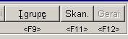
3 pav. Ekrano mygtukų pavyzdžiai
Elementų grupė (GroupBox) |  | − stačiakampio formos lango elementas, apibrėžtas įdubusiu kontūru su grupės pavadinimu viršutinėje kairėje dalyje. Šis elementas skirtas loginiam kitų lango elementų sujungimui į grupes. Jo viduje gali būti tekstas, ekrano mygtukai, duomenų įvedimo (išvedimo) laukai ir kiti ekrano elementai, taip pat kitos elementų grupės
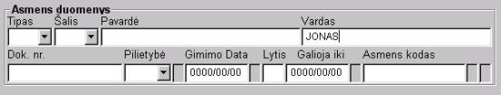
4 pav. Elementų grupės pavyzdys
Fokusas (Focus) |  | − ekrano elemento būsena, kai elementas yra pasirinktas ir gali būti atliktas veiksmas, numatytas šio elemento funkcijose. Tik vienas ekrano elementas vienu metu gali turėti fokusą. Fokusą gali turėti tik aktyvūs ekrano elementai.  Fokusas priskiriamas ekrano elementams nustatyta programoje tvarka klavišo <Tab> paspaudimu, arba atvirkštine tvarka klavišų <Shift+Tab> paspaudimu. Duomenų redagavimo elementuose fokusas dažniausiai pereina kitam iš eilės ekrano elementui po klavišo <Enter> paspaudimo.  Suteikti ekrano elementui fokusą galima užvedus ant jo kompiuterio pelytės žymeklį ir paspaudus kairį pelytės mygtuką. Jeigu fokusą turi ekrano mygtukas, paspaudus klavišą <Enter>, šis ekrano mygtukas paspaudžiamas, t. y. vykdoma priskirta jam funkcija. Ekrano elementas, turintis fokusą, yra pažymimas: mygtukas – juodu punktyriniu kontūru, teksto redagavimo elementai – mirksinčiu žymekliumi arba (ir) fono spalva
Klavišas (Key) |  | − kompiuterio klaviatūros mygtukas su atitinkamu simboliu arba funk-cijos užrašu
„Juodasis“ sąrašas |  | − esami VSATIS apribojimų sąrašai (paieškomos transporto priemonės ir asmenys, nepageidaujami asmenys ir kt.)
Klavišų nuoroda (HotKey) |  | − tekstas, rašomas šalia ekrano elemento (dažniausiai elemento dešinėje arba apatinėje pusėje), kuris parodo, kokia klavišų kombinacija skirta šiam ekrano elementui, t. y. leidžia kreiptis į ekrano elementą iš kompiuterio klaviatūros:  5 pav. Klavišų nuorodų pavyzdys  Klavišų nuoroda gali būti ir nematoma ekrane. Ji nustatoma programos kūrimo metu arba vartotojo programos nustatymų lange. Šios klavišų nuorodos dažniausiai atlieka standartines programos (operacinės sistemos) funkcijas
Konsolidacija |  | − abipusis duomenų pasikeitimas tarp VSATIS ir mobilaus nešiojamo kompiuterio HUSKY3: „juodųjų“ sąrašų HUSKY3‘je sinchronizavimas (aktualizavimas) su VSATIS ir duomenų pakrovimas iš HUSKY3 į VSATIS centrinę duomenų bazę. Duomenų konsolidaciją vykdo NT Workstation programa „Mobilus_postas“
Langas (Window) |  | − stačiakampio formos grafinis ekrano elementas, kuriame talpinami visi aplikacijos valdymo bei duomenų įvedimo (išvedimo) elementai  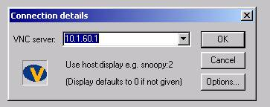  6 pav. Lango pavyzdys
Lango antraštė (Title bar) |  | − esama lango viršutinėje dalyje, kitokia nei lango paviršius spalva paryškinta juosta (operacinėje sistemoje „Windows“ įprastai būna mėlyna, jeigu langas aktyvus ir pilka priešingu atveju), kurioje užrašomas lango pavadinimas bei kita aplikacijos vykdymo metu išvedama pagalbinė informacija. Taip pat lango antraštėje gali būti lango valdymo elementai (mygtukai, pasirinkimo meniu), kuriais šį langą galima uždaryti, sumažinti į piktogramą ir t. t. Kai kurie sistemos pranešimų langai neturi lango antraštės  7 pav. Lango antraštės pavyzdys
Pasirinkimo laukas (ComboBox) |  | − stačiakampio formos ekrano elementas įvesti duomenims pasirenkant reikšmę iš susieto sąrašo, taip pat atvaizduoti informaciją. Kaip ir redagavimo laukas, būna aktyvus ir neaktyvus. Šalia šio lauko yra jo pavadinimas. Paspaudus šio lauko dešinėje esantį mygtuką, atverčiamas galimų reikšmių sąrašas, vieną iš kurių galima pasirinkti kompiuterio pelyte arba klaviatūra  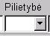  8 pav. Pasirinkimo lauko pavyzdys
Piktograma (Icon) |  | − mažas paveikslėlis naudojamas ekrano elementų informatyvumui didinti bei aplikacijų dizaino tikslais. Rečiau gali atlikti ekrano mygtuko funkcijas. Operacinėje sistemoje piktogramos dažnai naudojamos failų rūšies arba loginės grupės apibrėžimui    9 pav. Piktogramos pavyzdys
Redagavimo laukas (EditField) |  | − stačiakampio formos grafinis ekrano elementas, skirtas tekstinei informacijai įvesti, redaguoti ir atvaizduoti. Redagavimo laukas gali būti aktyvus, tuomet jame esamą tekstinę informaciją galima redaguoti, ir neaktyvus, kai informaciją galima tik skaityti. Neaktyvūs redagavimo laukai dažniausiai turi pilkos spalvos teksto foną, tuomet kai aktyvūs – įprastai baltos spalvos teksto foną. Šalia redagavimo lauko yra jo pavadinimas (dažniausiai kairėje arba viršuje)  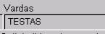  10 pav. Neaktyvaus ir aktyvaus redagavimo lauko pavyzdžiai  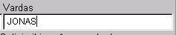

3. VSATIS SAMPRATA

VSATIS yra matematinių ir telekomunikacinių priemonių visumą, leidžianti fiksuoti ir kaupti Lietuvos Respublikos valstybės sienos (toliau – sienos) kirtimo kroniką ir su ja susijusius įvykius. Sistemos vartotojų patogumui jiems papildomai suteiktos galimybės naudotis elektroniniu paštu, duomenų naršykle ir kitomis ateityje besiplečiančiomis paslaugomis.
VSATIS pagrindinės funkcijos yra:
Ø vykstančių per Lietuvos Respublikos valstybės sieną asmenų, transporto priemonių ir numeruojamų daiktų patikrinimas per esamus sistemoje registrus („juoduosius“ ir kitus duomenų sąrašus);
Ø Lietuvos Respublikos vizų įforminimas ir išdavimas;
Ø sienos kontrolės įvykių kontrolė;
Ø papildomų (nenumatytų VSATIS projekte) vartotojų programų, praplečiančių VSATIS galimybes bei suteikiančių vartotojui papildomas paslaugas, iškvietimas (paleidimas).
Sienos kirtimų kontrolė yra atliekama panaudojant standartinį patikrinimą ir, jeigu jo metu kyla įtarimas, perduodant tikrinamą objektą specialiam patikrinimui. Tokiu būdu yra didinama standartinio patikrinimo darbo sparta.
Sistemos pagrindiniai komponentai yra kompiuterizuotos darbo vietos, kurios gali būti:
➢ standartinio patikrinimo (kompiuteris ir skeneris);
➢ specialaus patikrinimo (kompiuteris ir spausdintuvas);
➢ vizų išdavimo (kompiuteris, skeneris ir spausdintuvas Star Lc-721).
Kai kuriais išimtiniais atvejais standartinio ir specialaus patikrinimo darbo vietos gali būti kartu, pvz., standartinio ir specialaus patikrinimo darbo vietos.

4. Aplikacijos lango struktūra

VSATIS aplikacijos turi įvairius valdymo langus, tačiau pagrindinę aplikacijų grupę sudarančios pasienio tikrinimo aplikacijos turi valdymo lango standartinę struktūrą (žr. 11 pav.), kurią būtina itin gerai įsidėmėti. Kitų aplikacijų langų struktūra bus nagrinėjama kartu su darbo taisyklėmis jose.

 | Lango antraštė
 | Sisteminis meniu |  | Horizontalusis (operacijų/komandų) meniu
 | Vertikalusis meniu  (aplikacijų  pasirinkimo  meniu) |  | Duomenų švieslentė |  | Semaforai
 | Simbolika |  | Komentarų laukas
 | Pranešimų laukas
 | Tarnybinė informacija

11 pav. Pasienio tikrinimo aplikacijų lango struktūra

Aplikacijos lango sudėtinės dalys aprašytos 12 lentelėje. Sisteminis, vertikalus ir horizontalus meniu bei semaforai aplikacijos lange realizuoti kaip mygtukų rinkinys. Mygtu-kuose gali būti tekstiniai užrašai (pvz., „Pagalba“, „Posto programos“, „T. P. patikrinimas“) arba piktograma (pvz., „Išėjimas pro duris“, „Stop“, „Perspėjimas“).

Lango dalis | Turinys
Lango antraštė | Nurodomas lango pavadinimas bei kita aplikacijos vykdymo metu išvedama informacija (žr. 7 pav.). Pavyzdžiui, „Posto programos: Vizų išdavimas“, „Posto programos: Asmenų patikrinimas“ arba „Posto programos: Standartinė Numeruojamų Daiktų Paieška“.  Lango antraštėje po lango pavadinimo gali būti vaizduojama papildoma informacija atsižvelgus į aplikacijos būseną. Pvz., sienos kirtimo grupės pavadinimas ir priklausančių šiai grupei jau patikrintų objektų (asmenų, transporto priemonių ar numeruojamų daiktų) skaičius.
Sisteminis meniu | Nurodomi pagalbos iškvietimo ir aplikacijos lango uždarymo mygtukai ir juos atitinkantys klavišai, atitinkamai <F1> ir <Ctrl+X>. Aplikacijos lango uždarymo mygtuko gali ir nebūti
Vertikalusis meniu | Kitaip galima pavadinti „aplikacijų pasirinkimo meniu“. Jame nurodomi žemesnio lygio aplikacijų langų iškvietimo mygtukai ir juos atitinkantys klavišai
Horizontalusis meniu | Kitaip galima pavadinti „operacijų/komandų pasirinkimo meniu“. Jis atsiranda vertikaliame meniu, pasirinkus konkrečią žemesnio lygio aplikaciją, ir nurodo leidžiamų iškviestame lange operacijų/komandų meniu ir jas atitinkančius klavišus.
Duomenų švieslentė | Nurodomi kertančius Lietuvos Respublikos valstybės sieną asmenų ir transporto priemonių bei kiti duomenys, kurie įrašomi arba gaunami iš VSATIS
Semaforai | Specialūs mygtukai su piktogramomis naudojami sienos kirtimo sprendimui priimti: informuoti vartotoją apie VSATIS siūloma sprendimą po objekto patikrinimo. Pasirinkdamas vieną ar kitą, vartotojas priima sprendimą dėl tikrinamo objekto sienos kirtimo
Simbolika | Parodoma Lietuvos Respublikos valstybės vėliava ir herbas(žr. 9 pav.)
Komentarų laukas | Leidžia atliekančiam tikrinimą pareigūnui paaiškinti savo veiksmus, priimant konkretų sprendimą pagal tikrinimo rezultatus
Pranešimų laukas | Jame talpinami VSATIS pranešimai sistemos vartotojui su reikalavimais atlikti konkrečius veiksmus, informuojantys apie atliktos operacijos rezultatus arba VSATIS būseną. Pavyzdžiui, „Prašau padėti dokumentą ant skenerio arba paspauskite Redaguoti“ arba „normali paieška baigta, rasta 0“
Tarnybinė informacija | Nurodoma tarnybinė VSATIS informacija: matematinės įrangos versija, vartotojo bei pasienio kontrolės punkto identifikatoriai, darbo seanso data ir laikas bei kita informacija

12 lent. Aplikacijos lango sudėtinės dalys

Paprastai prie mygtukų nurodami klavišai, leidžiantys dubliuoti su mygtuku susietą operaciją iš kompiuterio klaviatūros. Užrašas tekste <klavišas> reiškia, kad klaviatūroje reikia paspausti klavišą <klavišas>. Pvz., frazė „pereikite į kitą lauką su <Enter> arba <Tab>„ reiškia, kad į kitą lauką pereinama nuspaudus klavišą <Enter> arba <Tab>. Funkciniai klavišai žymimi <Fn>, kur numeris „n“ gali būti nuo 1 iki 12.
DĖMESIO! Matomų lango elementų kiekis priklauso nuo vartotojui suteiktų įgaliojimų, todėl ši instrukcija orientuota į pareigūnus, vykdančius kertančių Lietuvos Respublikos valstybės sieną asmenų ir transporto priemones pasienio kontrolę.

5. Operacijos aplikacijos lange

Aplikacijos lange vartotojas vykdo tam tikras operacijas, dalis iš kurių yra standartinės daugumai aplikacijos langų. Inicijuoti operacijos vykdymą galima dviem būdais:
➢ iš aplikacijos lango: su kairiuoju pelytės klavišu spragtelėjus mygtuką, kuriame užrašytas pasirinktos operacijos vardas;
➢ iš kompiuterio klaviatūros: paspaudus klaviatūroje klavišą, kuris nurodytas greta mygtuko su pasirinktos operacijos vardu.

5.1. Judėjimas per meniu hierarchiją ir tarp aplikacijų
Bendriausios operacijos aplikacijos lange yra judėjimo per meniu hierarchiją ir tarp aplikacijų. Operacijos čia ir toliau bus aprašomos formate:
➢ operacijos pavadinimas;
➢ operacijos paleidimas iš aplikacijos lango;
➢ operacijos paleidimas iš klaviatūros (jeigu numatytas);
➢ pastabos (jeigu reikalingos).

Pereiti į kitą (gilesnį) menių. Žiūrėti į VSATIS aplikacijos lango kairėje vertikaliame meniu esančius mygtukus. Surasti mygtuką, kuriame užrašytas pasirinkto meniu vardas, greta bus nurodyta atitinkama klavišų kombinacija <Ctrl+Fn>, kur „n“ nuo 1 iki 9. Inicijuoti operacijos vykdymą iš aplikacijos lango arba iš kompiuterio klaviatūros.

Grįžti į ankstesnį meniu. Žiūrėti į VSATIS aplikacijos lango kairėje vertikaliame meniu esančius mygtukus. Surasti mygtuką su užrašu „PAGRINDINIS“, greta bus nurodyta atitinkama klavišų kombinacija <Ctrl+F9>. Inicijuoti operacijos vykdymą iš aplikacijos lango arba iš kompiuterio klaviatūros.

Startuoti aplikaciją. Žiūrėti į VSATIS aplikacijos lango kairėje vertikaliame meniu esančius mygtukus. Surasti mygtuką, ant kurio yra norimos startuoti aplikacijos vardas, greta bus nurodyta atitinkama klavišų kombinacija <Ctrl+Fn>, kur „n“ nuo 1 iki 9. Inicijuoti operacijos vykdymą iš aplikacijos lango arba iš kompiuterio klaviatūros.

Keisti aplikacijas. Norint pereiti iš vienos VSATIS aplikacijos į kitą, reikia žiūrėti į VSATIS aplikacijos lango kairėje vertikaliame meniu esančius mygtukus. Surasti mygtuką, ant kurio yra naujos aplikacijos vardas, greta bus nurodyta atitinkama klavišų kombinacija <Ctrl+Fn>, kur „n“ nuo 1 iki 9. Inicijuoti operacijos vykdymą iš aplikacijos lango arba iš kompiuterio klaviatūros.

Baigti darbą su aplikacija. Norint baigti veiksmą su žemesnio lygio aplikacija, reikia žiūrėti į VSATIS aplikacijos lango horizontaliame meniu esančius mygtukus ir surasti mygtuką su užrašu „Baigti“, greta bus nurodytas atitinkamas klavišas <Esc>. Inicijuoti operacijos vykdymą iš aplikacijos lango arba iš kompiuterio klaviatūros.
Spragtelėjus VSATIS aplikacijos lango sisteminiame meniu esantį mygtuką su piktograma „išėjimas pro duris“ arba nuspaudus klavišą <Alt+X>, užsidaro tuo metu aktyvus langas ir baigiamas darbas su šia aplikacija. Šis veiksmas pagrindiniame VSATIS lange užbaigia vartotojo darbo sesiją VSATIS ir aktyvuoja vartotojo prisijungimo prie VSATIS langą.

Iškviesti pagalbą. Norint iškviesti pagalbą, reikia žiūrėti į VSATIS aplikacijos lango sisteminiame meniu esančius mygtukus ir surasti mygtuką su užrašu „Pagalba“, greta bus nurodytas atitinkamas klavišas <F1>. Inicijuoti operacijos vykdymą iš aplikacijos lango arba iš kompiuterio klaviatūros. Pagalba yra kontekstinė, t. y. pagalbos tekstas priklauso nuo esamos aplikacijos būsenos, aktyvaus aplikacijos lango ir kt.

Baigti darbą su kompiuteriu. Norint baigti darbą su kompiuteriu, pirmiausia būtina uždaryti visas VSATIS aplikacijos kaip aprašyta anksčiau (spragtelėjus VSATIS aplikacijos lango sisteminiame meniu esantį mygtuką su piktograma „išėjimas pro duris“ arba nuspaudus klavišą <Alt+X>). Kai ekrane matomas vartotojo prisijungimo prie sistemos langas, klaviatūroje nuspausti klavišų kombinaciją <Ctrl+Alt+Del>. Klavišų <Tab> aktyvuokite mygtuką „ShutDown“. Kompiuteris pradeda stabdymo procesą, kurio metu yra stabdomos tuo metu aktyvios programos. Kompiuteris gali būti išjungtas, kai ekrane atsiranda langas su pavadinimu „Shutdown Computer“ ir užrašu „It is now safe to turn-off your computer“.

5.2. Navigacija ir darbas lange
Lange pateikiami grafiniai elementai, tokie, kaip duomenų laukai, mygtukai ir pan. Vienu metu fokusuotas yra tik vienas grafinis elementas. Daugumą vartotojo atliekamų veiksmų klaviatūra keičia fokusuotą grafinį elementą.
Fokusas nuo vieno grafinio elemento prie kito perkeliamas klavišu <Tab> (kartais atsižvelgiant į kontekstą, galima <Enter>). Grįžti prie ką tik buvusio grafinio elemento klavišų kombinacijos <Shift+Tab>.
Klavišas <Enter> užbaigia informacijos įvedimą redaguojamame duomenų laukelyje ir perduoda fokusą kitam valdymo elementui. Jeigu fokusas mygtuko (semaforo) srityje, tuomet klavišo <Enter> paspaudimas inicijuoja susietą su šituo mygtuku funkciją.
Grafinis elementas gali būti aktyvus ir neaktyvus. Jei grafinis elementas yra neaktyvus (pvz., kai įrašas mygtuke yra blankios, vos matomos spalvos), jis negali būti fokusuotas.
Pasirinkimo laukų naudojimas. Laukai su reikšmių sąrašu (žr. 8 pav.) yra standartiniai Windows NT operacinės sistemos tokio tipo laukai, išskyrus dvi papildomas savybes:dalį

➢ fiksuoto ilgio reikšmėms (pvz., valstybių arba pilietybių kodai) įvedus reikalingą simbolių skaičių, automatiškai pereinama į kitą lauką;
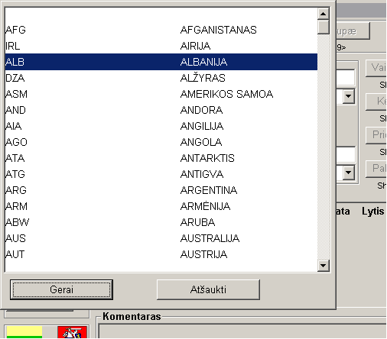

13 pav. Pasirinkimo lauko reikšmių paaiškinimo langas

➢ pasirinkus reikšmę, automatiškai pereinama į kitą lauką.
Nuspaudus klavišą <F4>, atidaromas reikšmių sąrašas. Suaktyvinus pasirinkimo lauką ir paspaudus klavišus <Schift+F3> pasirodo šio pasirinkimo lauko reikšmių paaiškinimo langas (žr. 13 pav.).
Laukas su reikšmių sąrašu yra įvedamas pasirenkant reikšmę iš sąrašo:

➢ žymeklio judėjimo rodyklėmis, bet, esant sąraše daug reikšmių, šio metodo geriau nenaudoti;
➢ įvedant pirmus reikšmės simbolius, automatiškai atliekama paieška reikšmių sąraše. Suklydus įvedant simbolius, reikia nuspausti klavišą <BackSpace> (tokiu būdu grįžtama vienu simboliu atgal) arba palaukti apie 5 sekundes, arba paspausti rodyklių klavišus, kad pasikeistų pasirinkta reikšmė.
Pasirinkta reikšmė fiksuojama klavišais <Enter> arba <Tab>.
Duomenų įvedimo ypatumai. Vienos eilutės įvedimo laukai skirti duomenims įvesti vienoje eilutėje. Duomenys įvedami iš klaviatūros. Suklydus įvedant duomenis, klaidingas simbolis trinamas klavišais <BackSpace> (ištrinamas žymeklio kairėje esantis simbolis) arba <Del> (ištrinamas žymeklio dešinėje esantis simbolis). Žymeklis atvedamas prie norimo simbolio rodyklių klavišais.
Kelių eilučių įvedimo laukai skirti duomenims įvesti keliose eilutėse. Žodžiai į kitą eilutę perkeliami automatiškai, kai pasiekiamas lauko galas arba perkeliami rankiniu būdu panaudojant klavišą <Enter>. Jeigu lauke yra daugiau eilučių negu telpa ekrane, eilutės gali būti „pasuktos“ rodyklėmis po vieną eilutę arba <PageUp> ir <PageDown> klavišais po vieną puslapį.

5.3. Atskyrų laukų įvedimo ypatumai.
Įvedant kai kuriuos duomenis, būtina atkreipti dėmesį į šiuos ypatumus:
➢ transporto priemonių valstybiniai numerio ženklai įvedami be tarpų (pvz., „XLN 333“ įvedamas kaip „XLN333“), išskyrus, kai registracijos liudijime rašomi brūkšniai (pvz., „XY-31-BB“ įvedamas kaip „XY 31 BB“);
➢ šalies trumpinimas visada triženklis (pvz.: „DEU“). Trumpinimas „D“ naudojamas skenuojamiems Vokietijos piliečių pasams. Jo į „DEU“ taisyti nereikia;
➢ piliečių pasų serija ir numeris vedami be tarpų (pvz.: „LR867421“);
➢ Rusijos piliečių paso serija ir numeris įvedami kartu, be raidžių ir tarpo, pvz.:“40No503222“ įvedamas kaip „40503222“ (taip įvesta paieškomų ir negaliojančių dokumentų bazėse VSATIS), jūrininko knygelės – lotyniškais atitikmenimis „MF“, „P“, pvz.: „MF622222“;
➢ Norvegijos ir kitų šalių piliečių pasai, kurių numeris kombinuotas iš spausdintų ir ranka rašytų ženklų, vedama tik spausdinta dalis, pvz.: „92-4000311-95“ įvedama kaip „4000311“;
➢ vaikai, kurių duomenys įrašyti tėvų pase, į VSATIS vedami taip: nepilnamečio, kurio duomenys yra lydinčio asmens pase, vardas ir pavardė bei įvedant jį lydinčio asmens dokumento numerį, būtina šio numerio gale be tarpo įrašyti „v“ (nuo žodžio „vaikas“) ir jo eilės įrašytų pateiktame dokumente nepilnamečių sąraše numerį, pvz., „2“. Jeigu dokumente įrašytas vienas vaikas, tai nepilnamečio eilės numeris visada bus „1“. Rusijos Federacijos piliečio pase galima įrašyti iki trijų nepilnamečių, tokiu atveju nepilnamečio eilės numerį atitinka numeris, nurodytas prie kiekvienos nuotraukos. Praktikoje buvo atvejų, kai lydinčio asmens dokumente buvo įrašyta 15-20 nepilnamečių (pvz., auklėtojas lydį nepilnamečių grupę į užsienį). Tokiais atvejais nepilnamečiai numeruojami eilės tvarka pradedant nuo „1“;
➢ būtina labai atidžiai įvedinėti automobilio VIN numerį, nes praktikoje jau buvo atvejų, kai vietoje „0“ įvedama „O“, vietoje „1“ įvedama „I“. Toks duomenų iškraipymas neleidžia laiku nustatyti vogtą automobilį. Kadangi VIN numeriuose tokie simboliai praktiškai nenaudojami, tokios klaidos negali būti kitaip traktuojamos, kaip sąmoninga pagalba nusikaltėliams. Dėl kiekvieno tokio atvejo būtina atlikti tarnybinį patikrinimą;
➢ skenuojant Kinijos specialiųjų administracinių rajonų Honkongo ir Makao gyventojų pasus, nuskaitoma pilietybę“CHN“ (t. y. „Kinija“), kurią būtina rankinių būdų pakeisti, atitinkamai į „HKG“ (t. y. „Honkongas“) ir „MAC“ (t. y. „Makao“);
➢ skenuojant asmenų, turinčių leidimus nuolat gyventi Lietuvos Respublikoje, Latvijos Respublikoje ar Estijos Respublikoje, pasus, VSATIS automatiškai atidaro vizos langą su reikalavimų išduoti tokiam asmeniui vizą, nors jam jį nereikalinga. Tokiam asmeniui įvedamas vizos tipas „PL“, bet viza jam neišduodama;
➢ asmenys, kurie turi vien tik vardą (pvz.: Indonezijos pilietis „ABDULAH“), vykdant asmens patikrinimą per VSATIS, tas pats vardas įrašomas laukuose „Vardas“ ir „Pavardė“) (pvz., vykdant Indonezijos piliečio „ABDULAH“ patikrinimą, jo vardas „ABDULAH“ paeiliui įvedamas į laukus „Pavardė“ ir „Vardas“.

Bendros komandos išdėstytos horizontaliame aplikacijos meniu:
➢ komanda „Gerai“ atliekama, kai reikia patvirtinti ir fiksuoti atliktus veiksmus;
➢ komanda „Atšaukti“ atliekama, kai reikia atšaukti atliktus veiksmus, kurie dar nebuvo fiksuoti komanda „Gerai“;
➢ komanda „Baigti“ naudojama baigti darbą su aktyvia programa;
➢ komanda „Redaguoti“ naudojama, kai būtina redaguoti duomenis. Inicijavus šią komandą, sistema pereina į duomenų redagavimo režimą.

II. SISTEMOS ARCHITEKTŪRA

Šiame skyriuje pateikti bendrieji duomenys apie VSATIS raidą, jos struktūrą ir komponentus, darbo procesų modelį bei esamus apribojimus, naudojamas technologijas, duomenų paskirstymą, sistemos galimybes, saugumo reikalavimus, vartotojo aplikacijas bei jų sąsają.

6. raida
Vykdydama Lietuvos Respublikos Vyriausybės 1995 m. rugpjūčio 4 d. nutarimą Nr. 1096 „Dėl Lietuvos Respublikos valstybės sienos apsaugos kompleksinės sistemos metmenų įgyvendinimo priemonių“, Vidaus reikalų ministerija (toliau – VRM) paskelbė tarptautinį konkursą. 1995 m. gruodžio mėn. Vokietijos firma „Siemens Business Service GmbH&CO OHG“ pateikė pasiūlymą dėl „Pasienio kontrolės informacinės sistemos“ ir laimėjo konkursą.
1997-09-26 Pasienio policijos departamentas prie VRM ir „Siemens Business Service GmbH&CO OHG“ pasirašė kontraktą „Dėl Pasienio policijos departamento informacinės sistemos sukūrimo“ (toliau – kontraktas), kurio kaina 18,42 mln. DM (aštuoniolika milijonų keturi šimtai dvidešimt tūkstančių Vokietijos markių). Kontrakte numatyta sukurti informacinę sistemą, kurią sudarys centrinis kompiuteris, 95 darbo stotys (serveriai) ir 424 kompiuterizuotos darbo vietos, sujungtos į bendrą tinklą. 2001 metais kuriamos sistemos pavadinimas buvo pakeistas į „Valstybės sienos apsaugos tarnybos informacinė sistema – VSATIS“.
Pradėjus diegti pilotinius projektus paaiškėjo, kad kai kurie konkursinėje medžiagoje numatyti reikalavimai yra pasenę ir nebeatitinka pasikeitusių praktinių reikalavimų, todėl reikėjo daryti projekto pakeitimus. Iki 2000-11-01 buvo pasirašyti trys kontrakto pakeitimai (1999-09-02 Nr. 1, 1999-11-19 Nr. 2, 1999-12-13 Nr. 3) bei pateikti aštuoniolika reikalavimų (Change requests) dėl įvairių programinės ir techninės įrangos pakeitimų.
Šiandien VSATIS paslaugomis naudojasi virš trijų tūkstančių vartotojų, daugiau nei pusė tūkstančio darbo vietų pasienio kontrolės punktuose (toliau – PKP), užkardose, rinktinėse ir kituose VSAT padaliniuose. VSATIS vartotojai yra ir kitų institucijų pareigūnai (Valstybės saugumo departamentas, Muitinės departamentas, Specialiųjų tyrimų tarnyba, Policijos departamentas ir jo teritoriniai komisariatai, be to, gauti prašymai prisijungti prie VSATIS ir iš kitų institucijų).

7. Darbo procesų modelis
Sistemos VSATIS projektavimo metu buvo laikomasi šių darbo procesų principų:
➢ informacija įvedama tik vieną kartą. Į PKP arba užkardos duomenų bazę informacija įvedama tik vieną kartą. Tos pačios informacijos antrą kartą įvesti negalima. Kiekviename PKP arba užkardoje turi būti įvedama tik savo informacija;
➢ vieningos darbinės funkcijos. Darbo procesų funkcionalumas turi būti vienodas visuose PKP, užkardose ir rinktinėse. Pavyzdžiui, funkcija „PKP patikrinti žmogaus kelionės dokumentus“ visuose PKP turi būti atliekama vienodai. Tokiu atveju lengvėja personalo mokymas, – personalas gali būti paskirtas dirbti į bet kurį PKP;
➢ kiekvienas valstybės sienos apsaugos hierarchinis lygis atlieka tik to lygio apibrėžtas funkcijas;
➢ duomenų apsikeitimas telekomunikaciniais kanalais su išorinėmis institucijomis (Vidaus reikalų ministerija ir kt.) atliekamas tik VSAT Štabo lygiu;
➢ už darbą su apribojimų („ juodaisiais“ ir kitais) sąrašais yra atsakingas tik VSAT Štabas.

Darbo procesų apribojimai:
➢ reikalavimas, kad informaciniai elementai būtų vienodos struktūros. Visais valstybės sienos apsaugos hierarchijos lygiais informacijos struktūra turi būti vienoda. Pavyzdžiui, visuose PKP turi būti naudojami tokie patys sienos kirtimo kronikos atributai;
➢ visi duomenų elementai (atributai), naudojami formuoti paieškos kriterijus (arba jų dalis), yra apdorojami taikomojoje programinėje įrangoje ir saugomi duomenų bazėje tik pagal tokią simbolių lentelę, kuri yra suderinta su ICAO standartu.

8. Naudojamos technologijos
Kuriant VSATIS, buvo naudoti šie technologiniai sprendimai:
➢ operacinės sistemos: kaip bazinės platformas naudojamos operacinės sistemos UNIX ir Windows NT;
➢ tinklo technologijos: atsiradus Lietuvoje naujoms techninėms galimybėms, buvo atsisakyta nuo telefoninio ryšio komutuojamo telefonų tinklo linijomis ir pereita prie Frame Relay ryšio. Naudojamas ryšio protokolas TCP/IP;
➢ duomenų bazės sistemos: pasirinkta Oracle Kliento/Serverio architektūra ir sistemoje naudojami šie produktai: Oracle Enterprise Server su parallel option opcija VSAT Štabe; Oracle Workgroup Server kiekviename nutolusiame taške ir Personal Oracle supaprastintose darbo stotyse;
➢ duomenų bazės serveriai: Oracle Enterprise Serve dirba RM-600 klasteryje VSAT Štabe užtikrindamas gerą duomenų patikimumą. Visuose kituose taškuose yra įdiegtas Oracle Workgroup Server;
➢ duomenų saugumas: programų vartotojo identifikavimas atliekamas Windows NT operacinės sistemos. Ryšys pagrįstas IP-tinklu. Tai reiškia, kad ryšys bus valdomas tik maršrutizatorių globaliniame tinkle.

9. Naudojami sistemoje duomenys
VSATIS dirba su šių sričių duomenimis: asmenys, dokumentai (pasai, asmens pažymėjimai ir kt.), numeruojami daiktai, vizos, autotransporto priemonės, sienos kirtimo apribojimai, sienos kirtimo punktai, sienos kontrolės įvykiai.
Kad būtų užtikrintas duomenų reikšmių įvedimas, VSATIS numato keletą duomenų katalogų: šalių, apskričių, rajonų, vietovių ir kitų. Yra naudojama speciali taikomosios technologijos duomenų grupė, kuria kontroliuojama VSATIS: funkcijos, tarnautojai, grupės, biurai.

10. Duomenų paskirstymas
Atsižvelgiant į darbinių galimybių tenkinimo poreikius, VSATIS numatytos duomenų bazės įvairių organizacijų lygių. VSAT Štabo lygiu dirbama su šiomis duomenų grupėmis:
➢ pagrindiniai duomenys apie sienos kirtimo apribojimus registruoti „juoduosiuose“ sąrašuose, kurie VSATIS formuojami iš Vidaus reikalų ministerijos teikiamų duomenų apie apribojimus;
➢ suvestiniai duomenys apie išduotas vizas, kurie yra gaunami iš pasienio kontrolės punktų, kuriuose išduodamos vizos, ir Užsienio reikalų ministerijos;
➢ sienos kirtimo duomenys (apie sieną kirtusius automobilius ir asmenis), kurie yra gaunami iš vietinių postų;
➢ sienos kirtimo įvykių duomenys (sulaikytas kontrabandininkas, sulaikytas pavogtas automobilis arba sulaikytas sienos pažeidėjas), kurie yra gaunami iš pasienio kontrolės punktų ir užkardų.
Tiesioginis apsikeitimas duomenimis tarp išorinių duomenų šaltinių, kaip gyventojų registro, automobilių registro, pasų registro ir VSATIS, nėra vykdomas. Visos bazinės VSATIS duomenų bazės struktūros yra tokios pat. Jos išplėčiamos per vykdomas taikomąsias programinės įrangos funkcijas.

11. VSATIs galimybės
VSATIS kasmet tikrinami apie 15 mln. žmonių ir virš 10 mln. transporto priemonių. Sistema atitinka šiuolaikinių duomenų bazių technologijų reikalavimus.
Pradėjus veikti VSATIS, žymiai pagerėjo VSAT veiklos kokybė ir rezultatai, ypač sulaikant paieškomus asmenis ir įtariamai vogtas transporto priemones. Sutrumpėjo pasų kontrolės laikas, o tai įgalino, nedidinat pareigūnų skaičiaus, padidinti PKP pralaidumą. Jeigu ilgus metus iki VSATIS visi asmenys, kertantys valstybės sieną, buvo registruojami žurnaluose rankiniu būdu, tai dabar pasai nuskaitomi naudojant elektroninius skaitytuvus ir automatiškai sutikrinami su VRM centrinio duomenų banko duomenimis – „juodaisiais“ sąrašais (ieškomi asmenys, negaliojantys dokumentai, nepageidautini asmenys, teismo įpareigojimai, registruotos transporto priemonės, ieškomos transporto priemonės).
Žymiai pagerėjo sienos kirtimo statistikos galimybės. Jeigu anksčiau ji buvo renkama iš visų PKP įvairių suvestinių formų kartą per mėnesį, tai dabar galima gauti bet kurios dienos ir įvairiausią statistiką. Tačiau statistika apie įvykius pasienyje nelabai tenkino, kadangi negalima formuoti ataskaitų, siunčiamų į Europos Sąjungos Eurostat’ą bei kitas tarptautines organizacijas, nes, kai buvo projektuojama VSATIS, tokios atskaitomybės dar nebuvo. Todėl VSAT Štabo specialistai praplėtė statistikos galimybes.
Nuo 2000 m. sausio mėnesio telekomunikaciniais kanalais keičiamasi duomenimis apie paieškomus asmenis ir vogtas transporto priemones tarp Lietuvos Respublikos ir Latvijos Respublikos sienos apsaugos tarnybų.

12. Duomenų saugumo reikalavimai
Dirbant su VSATIS, kiekvienas vartotojas privalo naudoti tik savo asmeninį, VSATIS administratoriaus suteiktą vartotojo vardą.
VSAT vartotojui draudžiama:
➢ pranešti kitam asmeniui VSATIS vartotojo slaptažodį arba darbo vietos elektroninio pašto šifravimo kodą;
➢ saugoti kokioje nors formoje užrašyta VSATIS vartotojo slaptažodį;
➢ pasitraukti iš darbo vietos neišjungus iš VSATIS aplikacijos;
➢ naudoti VSATIS aplikaciją ar tarnybinį elektroninį paštą ne tarnybos tikslais.
Kilus įtarimams, kad vartotojo slaptažodį žino kitas asmuo, vartotojas privalo nedelsdamas kreiptis į VSAT Štabo Informatikos ir ryšių valdybą arba rinktinės informatikos specialistą dėl VSATIS slaptažodžio pakeitimo.

13. Sistemos aplikacijos
Vartotojas mato ir bendrauja su VSATIS per įvairaus lygio aplikacijas. Pradėjus darbą nuo pagrindinio VSATIS lango, vartotojas gali pereiti į kitas žemesnio lygio aplikacijas, startuoti ir užbaigti jas, pereiti iš vienos aplikacijos į kitą. Pagrindinės VSATIS aplikacijos ir jų tarpusavio ryšiai parodyti 14 pav. Būtina atkreipti dėmesį į tai, kad specialus patikrinimas gali būti taikomas asmenims, transporto priemonėms ir numeruojamiems daiktams. Analogiškai gali būti fiksuojamas ir sienos kirtimo įvykis.
Pagrindinę aplikacijų grupę sudaro pasienio tikrinimo aplikacijos (asmenų, transporto priemonių ir numerinių daiktų tikrinimas). Kuriant aplikacijas, daug dėmesio buvo skiriama jų standartizavimui. Papildomai vartotojas turi galimybę dirbti su sienos kirtimo paieškos bei statistinių ataskaitų rengimo aplikacijomis, pasinaudoti elektroninio pašto paslaugomis. Įsigaliojus Rusijos keleivių supaprastintam tranzitui pagal FRTD schemą (detaliau žr. VIII skyrių), pasirodė nauja aplikacija „FRTD režimas“.

 |  |  |  |  |  |  |  | Pagrindinis langas
Kitos programos |  |  |  |  |  |  |  | Posto programos |  |  |  |  |  |  |  |  | Pagalba
 | Microsoft Outlook |  |  |  |  |  |  |  | Asmens patikrinimas |  |  |  |  |  |  |  |  | Vizų išdavimas
 | Ataskaitos |  |  |  |  |  |  |  | Sienos kirtimo grupės |  |  |  |  |  |  |  |  | Standartinė num. daiktų paieška
 | Naršyklė
 |  |  |  |  |  |  |  |  |  |  |  |  |  |  |  |  | Asmenys
 |  |  |  |  |  |  |  |  | Specialus patikrinimas
 | FRTD režimas
 |  |  |  |  |  |  |  |  |  |  |  |  |  |  |  |  | Transporto priemonės (T. P.)
PASTABA: Specialus patikri-nimas ir sienos įvykio fiksavi-mas gali būti taikomi asme-nims, transporto priemonėms ir numeruojamiems daiktams |  |  |  |  |  |  |  |  | Sienos kirtimo įvykis
 |  |  |  |  |  |  |  |  |  |  |  |  |  |  |  |  | Numeriniai daiktai
 |  |  |  |  |  |  |  |  | T. P. patikrinimas
 |  |  |  |  | Vairuotojas |  |  |  |  |  |  |  |  | Keleivis
 |  |  |  |  | Pakrautos T. P. |  |  |  |  |  |  |  |  | Priekabos

14 pav. Pagrindinės VSATIS aplikacijos ir jų ryšiai

Loginę VSATIS struktūrą sudaro šie pagrindiniai blokai: sienos kirtimo kronika, vizų išdavimo tarptautinėse PKP sistema, sienos kirtimo įvykių apskaita ir paslaugų teikimas. Šiandien sėkmingai funkcionuoja sienos kirtimo kronika. Dėl netobulo vizų išdavimo patikrinimo sąlygų algoritmo yra problemų su antrojo bloko eksploatavimu. VSAT Štabo specialistai parengė naują vizų išdavimo patikrinimo sąlygų algoritmą, kuris dabar yra realizuojamas ir 2003 metais pakeis dabar veikiantį mechanizmą. Trečiasis blokas skirtas įvykiams, kertant valstybės sieną, detalizuoti ir yra mažai naudojamas. Ateityje planuojama šį bloką pakeisti į visų pasienyje registruojamų įvykių rinkimo, kaupimo ir apdorojimo sistemą su automatizuotu paros ypatingų įvykių suvestinės formavimu. Taip pat planuojama plėsti ir tobulinti paslaugų teikimą vartotojams. Pvz., pranešimų apie įvykius pasienyje surinkimas, kaupimas ir apdorojimas VSATIS terpėje.

14. Pagrindinis VSATIS langas
Startavus VSATIS, vartotojo terminale atsiranda pagrindinis VSATIS aplikacijos langas (žr. 15 pav.).

15 pav. VSATIS pagrindinis langas
VSATIS vartotojas šiame lange iš sisteminio meniu gali:
➢ iškviesti pagalbą vartotojui, spragtelėjęs mygtuką „Pagalba“ arba nuspaudęs klavišą <F1>;
➢ baigti VSATIS darbą, spragtelėjęs mygtuką su piktograma („Išeiti pro duris“) arba nuspaudęs klavišus <Alt+X>.
Iš vertikalinio meniu gali:
➢ pereiti prie posto programų (žr. 14 p.), t. y. sienos kirtimo tikrinimo procedūrų, spragtelėjęs mygtuką „Posto programos“ arba nuspaudęs klavišus <Ctrl+F1>;
➢ pereiti prie kitų programų, t. y. žinybinio elektroninio pašto, ataskaitų skaičiavimo arba sienos kirtimų naršyklės, spragtelėjęs mygtuką „Kitos programos“ arba nuspaudęs klavišus <Ctrl+F6>. Vertikalus meniu keičia savo pavidalą, jame atsiranda nauji mygtukai „Microsoft Outlook“, „Ataskaitos“ ir „Naršyklė“, kurias spragtelėjus arba nuspaudus atitinkamai klavišus <Ctrl+F1>, <Ctrl+F2> arba <Ctrl+F3>, startuoja žinybinio elektroninio pašto aplikacija (žr. V skyrių), ataskaitų skaičiavimo aplikacija arba sienos kirtimų naršyklės aplikacija (žr. VI skyrių).

III. PASIENIO KONTROLĖS APLIKACIJOS

Šiame skyriuje nagrinėjama pagrindinių VSATIS pasienio kontrolės aplikacijų langų struktūra, ryšiai su kitais langais bei darbo organizavimas juose. Aplikacijų langai aprašomi prisilaikant šios tvarkos: paskirtis, iš kur startuojamas (paleidžiamas) langas, jo pavidalas, kur galima pereiti iš jo, darbo lange organizavimas.

15. Posto programos aPLIKACIJA
Posto programos aplikacija organizuoja visų pasienio tikrinimo aplikacijų veiklą, sąveiką ir perjungimus tarp aplikacijų. Ši aplikacija paleidžiama iš VSATIS pagrindinio lango (žr. 15 p.), spragtelėjus mygtuką „Posto programos“ arba nuspaudus klavišus <Ctrl+F1>. Startavus aplikacijai, pasikeičia vertikalaus meniu turinys (žr. 16 pav.).

16 pav. Posto programos langas
Perėjus prie posto programos, pagrindiniame VSATIS aplikacijos lange keičiasi lango antraštės tekstas į „Posto programos: Asmens patikrinimas“ bei vertikalaus meniu, kuriame atsiranda tikrinimo procedūrų atitinkamų aplikacijų meniu.

Vartotojo galimybės. VSATIS vartotojos šios aplikacijos pagrindiniame lange gali atlikti visas aprašytas 14 p. operacijas iš sisteminio meniu, iš vertikalaus meniu jis gali:
➢ pereiti prie darbo Standartinėje asmenų patikrinimo aplikacijoje (žr. 16 p.) spragtelėjęs mygtuką „Asmens patikrinimas“arba nuspaudęs klavišus <Ctrl+F1>;
➢ pereiti prie darbo Standartinėje transporto priemonių patikrinimo aplikacijoje (žr. 17 p.), spragtelėjęs mygtuką „T. P. patikrinimas“ arba nuspaudęs klavišus <Ctrl+F2>;
➢ pereiti prie darbo Grupės tvarkymo aplikacijoje (žr. 18 p.), spragtelėjęs mygtuką „Sienos kirtimo grupės“ arba nuspaudęs klavišus <Ctrl+F3>;
➢ pereiti prie darbo Specialiųjų patikrinimų aplikacijoje (žr. 19 p.), spragtelėjęs mygtuką „Specialūs patikrinimai“ arba nuspaudęs klavišus <Ctrl+F5>;
➢ pereiti prie darbo Sienos kontrolės įvykio (asmuo) aplikacijoje (žr. 20.1 p.), spragtelėjęs mygtuką „S. K. įvykis (Asmens)“ arba nuspaudęs klavišus <Ctrl+F6>;
➢ pereiti prie darbo Sienos kontrolės įvykio (transporto priemonė) aplikacijoje (žr. 20.2 p.), spragtelėjęs mygtuką „S. K. įvykis (T. P.)“ arba nuspaudęs klavišus <Ctrl+F7>;
➢ pereiti prie darbo Sienos kontrolės įvykio (numerinis daiktas) aplikacijoje (žr. 20.3 p.), spragtelėjęs mygtuką „S. K. įvykis (Num. Daiktas)“ arba nuspaudęs klavišus <Ctrl+F8>;
➢ grįžti į VSATIS pagrindinį langą (žr. 14 p.), spragtelėjęs mygtuką „Pagrindinis“ arba nuspaudęs klavišus <Ctrl+F9>.

16. Standartinio asmenų patikrinimo APLIKACIJA
Standartinio asmenų patikrinimo aplikacija leidžia atlikti kertančių valstybės sieną asmenų bei turimų numerinių daiktų standartinį patikrinimą, jei reikia, išduoti Lietuvos Respublikos vizą.
Ši aplikacija startuoja iš Posto programos lango (žr. 15 p.) arba iš bet kurios pasienio kontrolės aplikacijos, spragtelėjus mygtuką „Asmens patikrinimas“ arba nuspaudus klavišus <Ctrl+F1>. Startavus aplikacijai, atsidaro langas su antrašte „Posto programos: Asmens patikrinimas“ (žr. 17 pav.).

Vartotojo galimybės. VSATIS vartotojas šios aplikacijos pagrindiniame lange gali atlikti visas aprašytas 14 p. operacijas iš sisteminio meniu ir 15 p. operacijas iš vertikalaus meniu. Perėjus prie darbo šioje aplikacijoje, vartotojas iš horizontalaus meniu gali:
➢ baigti standartinį asmenų patikrinimą ir darbą šiame lange be duomenų išsaugojimo bei grįžti į VSATIS pagrindinį langą (žr. 14 p.), spragtelėjęs mygtuką „Baigti“ arba nuspaudęs klavišą <Esc>;
➢ pasirinkti tikrinamų asmenų judėjimo kryptį (jeigu darbo vieta nėra skirta tikrinti tik įvažiuojančius arba išvažiuojančius asmenis), spragtelėjęs mygtuką „Atvyksta“ arba nuspaudęs klavišą <F2>. Mygtukas cikliškai keičia reikšmes „Atvyksta“, „Išvyksta“ ir „At/Iš“. Jeigu darbo stotis konfigūruota tik vienos krypties asmenims ir transporto priemonėms tikrinti, tuomet šio mygtuko reikšmė negali būti pakeista!
➢ pereiti prie asmens duomenų įvedimo rankiniu būdu kompiuterio klaviatūroje (kai nėra galimybės nuskenuoti paso duomenis), spragtelėjęs mygtuką „Redaguoti“ arba nuspaudęs klavišą <F3>;
➢ įvesti komentarą (jeigu būtina paaiškinti patikrinimo aplinkybes arba priimtą sprendimą). Įvedimas inicijuojamas spragtelėjus mygtuką „Komentaras“ arba nuspaudus klavišą <F5>, po to įvedamas komentaro tekstas. Komentaro įvedimas baigiamas vėl spragtelėjus mygtuką „Komentaras“ arba nuspaudus klavišą <F5>;
➢ perskenuoti asmens dokumentą raudoname spektro diapazone, spragtelėjęs mygtuką „Perskenuoti“ arba nuspaudęs klavišą <F6>. Jeigu skenavimas nepavyko, tai išeiti iš skenavimo raudoname diapazone dar kartą spragtelėjus mygtuką „Perskenuoti“ arba nuspaudus klavišą <F6>;
17 pav. Standartinio asmenų patikrinimo langas

➢ pereiti prie darbo Vizos išdavimo aplikacijoje (žr. 16.1 p.), jeigu asmuo neturi vizos ir jam reikia išduoti vizą, spragtelėjęs mygtuką „Duoti vizą“ arba nuspaudęs klavišą <F7>. Šis mygtukas aktyvuojamas tik tuomet, kai sistema pagal dokumento tipą ir jį išdavusios šalies pavadinimą nustato, kad šiam asmeniui reikalinga Lietuvos Respublikos viza;
➢ pereiti prie darbo Standartinės numeruojamų daiktų paieškos aplikacijoje (žr. 16.2 p.), spragtelėjęs mygtuką „Numer. Daiktai“ arba nuspaudęs klavišą <F8>;
➢ pasirinkti grupę, kuriai priskiriamas tikrinamas asmuo. Tam būtina pereiti prie darbo Grupės tvarkymo aplikacijos (žr. 3.4 p.), spragtelėjus mygtuką“Išrinkite grupę“ arba nuspaudus klavišą <F9>. Spragtelėjus mygtuką „Į grupę“, atsidaro vykimo grupės pasirinkimo langas, kuriame yra visų šiuo metu aktyvių vykimo grupių sąrašas. Jeigu šiame sąraše nėra reikiamos grupės, jos sudarymui būtina pereiti prie sienos kirtimo grupių tvarkymo aplikacijos spragtelėjus mygtuką „Sienos kirtimo grupės“ arba nuspaudus klavišus <Ctrl+F3>;
➢ baigti turimų asmens duomenų tikrinimą, spragtelėjęs mygtuką „Gerai“ arba nuspaudęs klavišą <F12>. Sistema fiksuoja rezultatus ir pereina prie naujo asmens tikrinimo.

Pagrindinės operacijos. Tiesiogiai pereiti prie darbo šioje aplikacijoje galima uždėjus kelionės dokumentą, atitinkantį ICAO reikalavimus, ant skenerio arba įvedus asmens duomenis rankiniu būdu iš kompiuterio klaviatūros.
Jeigu asmuo turi skenuojamą kelionės dokumentą, atitinkantį ICAO reikalavimus, ir yra prijungtas skeneris, tai asmens dokumento duomenų nuskaitymas vyksta automatiškai padėjus jį ant skenerio. Jei skenavimas pavyksta, asmens laukai duomenų švieslentės viršuje užpildomi asmens paso duomenimis.
Tačiau būna atvejų, kai dėl tam tikrų techninių priežasčių ši operacija nepavyksta. Tam kad būtų galima nuskaityti dokumento duomenis iš naujo, reikia spragtelėti mygtuką „Scan“ arba nuspausti klavišą <F11>.
Visais kitais atvejais asmens standartinis patikrinimas atliekamas rankiniu būdu. Paimamas asmens dokumentas ir iš jo, vadovaujantis 5 p. nustatytais reikalavimais, paeiliui įvedami: dokumento tipas, dokumento valstybės trijų raidžių sutrumpinimas iš teikiamo vartotojui sąrašo, asmens pavardė ir vardas, dokumento numeris, pilietybės trijų raidžių sutrumpinimas iš teikiamo vartotojui sąrašo, gimimo data (jeigu įvedami tik du metų skaičiai, tai prie gimimo metų automatiškai pridedama 1990), lytis (raidė „M“ vyrui ir raidė „F“ moteriai), dokumento galiojimo pabaigos data, asmens kodas (jeigu yra).
Įvedant duomenis naudojama lotynų abėcėlė, bet vartotojas turi galimybę įvesti ir lietuviškas raides, rinkdamas asmens vardą ir pavardę, nes jos sistemoje saugomos lietuvių kalbos ir ICAO formatuose, pvz., vardą „Ričardas“ galima įvesti kaip „Ricardas“ ir „Ričardas“.
Pirmiausia fokusas atitenka dokumento numerio redagavimo laukui. Įvedus dokumento numerį, sistema ieško esamoje duomenų bazėje įrašo su šio dokumento numeriu ir, jeigu suranda, automatiškai užpildo visus likusius laukus. Pranešimų juostoje atsiranda užrašas „Duomenys įrašyti pagal: seną kirtimą“. Analogiška paieška vyksta įvedus asmens kodą į asmens kodo redagavimo lauką.
Po asmens kodo įvedimo būtina atkreipti dėmesį į dokumento numerio redagavimo lauką (ar nepasikeitė dokumento numeris?). Jeigu taip atsitiko (dėl to, kad paskutinį kartą šis asmuo kirto valstybės sieną per šį PKP su kitu dokumentu), reikia paredaguoti dokumento numerio lauką.
Atlikus asmens duomenų skenavimą arba redagavimą, VSATIS juos patikrina duomenų registruose bei pasiūlo priklausantį pagal patikrinimo rezultatą sprendimą (uždega atitinkamą semaforą):

 |  | Sistemos sprendimas – duomenų (neatitikimų), susijusių su šiuo asmeniu, nerasta;  vartotojo sprendimas – asmuo praleidžiamas per valstybės sieną;
 |  | Sistemos sprendimas – surasti įrašai (neatitikimai), susiję su šiuo asmeniu;  vartotojo sprendimas– asmuo siunčiamas specialiajam patikrinimui;
 |  | Šį sprendimą pasirenka vartotojas, jeigu asmuo sulaikomas arba jam neleidžiama kirti valstybės sienos.

Įsitikinus, kad sprendimas teisingas, jį galima patvirtinti spragtelėjus mygtuką „Gerai“ arba nuspaudus klavišą <F12>. Jeigu tikrinimo metu reikia pakeisti siūlomą sistemos sprendimą, būtina įvesti komentarą, kuris paaiškintų, dėl kokių aplinkybių buvo pakeistas VSATIS pasiūlytas sprendimas (asmuo siunčiamas specialiam patikrinimui, jam draudžiama kirsti valstybės sieną ir pan.). Kilus konfliktinei situacijai, komentaras padės išsiaiškinti priimto sprendimo motyvus. Kitais atvejais komentaras įvedamas tikrinimą atliekančio pareigūno nuožiūra.
Būtina atkreipti dėmesį į tai, kad tikrinimas VSATIS priemonėmis atliekamas po visų kitų patikrinimo operacijų ir jeigu dega „žalias“ semaforas, bet yra įtarimas ir asmuo siunčiamas specialiajam patikrinimui, nors VSATIS nesuranda jo ribojimų sąraše – reikia spausti „geltoną“ semaforą. Tokiu atveju galutinį sprendimą apie asmens vykimą per valstybės sieną arba jo sulaikymą/grąžinimą priima specialųjį tikrinimą atliekantis pareigūnas.
Neprisilaikant šios tvarkos, į VSATIS gali būti įrašyta klaidinga informacija. Pvz., atlikus asmens patikrinimą, VSATIS neidentifikavo jo kaip paieškomo. Dėl to tikrinimą atliekantis pareigūnas, gavęs sistemos teigiama patikrinimo rezultatą, paspaudė „žalią“ semaforą. Po to asmuo buvo sulaikytas, tačiau duomenų apie valstybės sienos kirtimą duomenų bazėje pataisyti neįmanoma.

Dėmesio. Griežtai draudžiama siunčiamus specialiam ar nuodugniam patikrinimui asmenis informuoti apie siuntimo tikslą bei turimą apie juos VSATIS informaciją. Vykdantis pasienio kontrolę privalo pasiūlyti asmeniui pereiti papildomai kontrolę, kad būtų išsiaiškinta dėl išskilusių klausimų.
Jei asmuo turi vizą, tai įvedamas vizos tipas ir numeris (žr. 18 pav.). Jeigu asmuo neturi vizos ir jam reikia išduoti vizą, tai pereinama prie darbo Vizos išdavimo aplikacijoje (žr. 16.1 p.), spragtelėjus mygtuką „Duoti vizą“ arba nuspaudus klavišą <F7>. Jeigu vizos išdavimas baigiamas komanda „Gerai“, tai standartiniame asmens tikrinimo lauke automatiškai įrašomi išduotos vizos duomenys.
Jeigu reikia atlikti numeruojamų daiktų standartinę paiešką, tai pereinama prie darbo Standartinės numeruojamų daiktų paieškos aplikacijoje (žr. 16.2 p.), spragtelėjus mygtuką „Numer. Daiktai“ arba nuspaudus klavišą <F8>. Grįžus iš numeruojamų daiktų paieškos, jei bent vienas daiktas yra su geltonu semaforo signalu, automatiškai užsidega geltonas semaforo signalas asmeniui.
Užbaigiamas asmens tikrinimas spragtelėjus mygtuką „Gerai“ arba nuspaudus klavišą <F12>. Sistema fiksuoja rezultatus ir pereina prie naujo asmens tikrinimo. Jei yra pasirinktas geltonas semaforo signalas, tai asmuo perduodamas specialiam patikrinimui (žr. 19.1 p.).

18 pav. Vizos identifikacinių duomenų įvedimas

16.1. Vizų išdavimas
Vizų išdavimo aplikacija leidžia išduoti vizą tais atvejais, kai asmuo neturi vizos ir jam reikia išduoti ją.
Vizų išdavimo aplikacija paleidžiama iš Standartinio asmenų patikrinimo lango (žr. 16 p.), spragtelėjus mygtuką „Duoti vizą“ arba nuspaudus klavišą <F7>. Startavus aplikacijai, atsidaro langas su antrašte „Posto programos: Vizos išdavimas“ (žr. 19 pav.).
Vartotojo galimybės. VSATIS vartotojas šios aplikacijos pagrindiniame lange gali atlikti visas 16 p. aprašytas operacijas iš vertikalaus meniu. Iš sisteminio meniu gali iškviesti pagalbą vartotojui, spragtelėjęs mygtuką „Pagalba“ arba nuspaudęs klavišą <F1>. Perėjęs prie darbo šioje aplikacijoje, vartotojas iš horizontalaus meniu gali:
➢ atsisakyti vizos išdavimo ir darbo šiame lange bei grįžti į Standartinio asmenų patikrinimo langą (žr. 16 p.), spragtelėjęs mygtuką „Baigti“ arba nuspaudęs klavišą <Esc>;
➢ patikrinti įvestų vizos laukų korektiškumą, spragtelėjęs mygtuką „Redaguoti“ arba nuspaudęs klavišą <F3>;
➢ peržiūrėti (jeigu norima), kas bus spausdinama ant vizos įklijos, spragtelėjęs mygtuką „Peržiūra“ arba nuspaudęs klavišą <F9>;
➢ spausdinti tvarkingai įvestą vizą, spragtelėjęs mygtuką „Spausdinti“ arba nuspaudęs klavišą <F11>;

19 pav. Vizų išdavimo langas

➢ baigti vizos išdavimą, spragtelėjęs mygtuką „Gerai“ arba nuspaudęs klavišą <F12>. Sistema standartiniame asmens tikrinimo lauke automatiškai įrašo išduotos vizos duomenis ir grįžta į Standartinio asmenų patikrinimo langą.

Vizos duomenų įvedimas. Tiesiogiai dirbdamas šiame lange, vartotojas paeiliui rankiniu būdu iš klaviatūros užpildo išduodamos vizos laukus:
➢ VSATIS automatiškai suteikia tolimesnį pagal eilę vizos numerį. Jeigu šis numeris netinka, pataisyti vizos numerį iš klaviatūros;
➢ VSATIS automatiškai suteikia einamosios dienos datą laukui „Galioja nuo“. Jeigu suteikta data netinka, įvesti reikiamą datą;
➢ įvedamas buvimo laikas. VSATIS automatiškai nustato lauką „Galioja iki“ prie lauko „Galioja nuo“ reikšmės pridėdama buvimo laiką. Jeigu ši data netinkama, tai ją galima pataisyti;
➢ pasirinkimas atvykimų skaičius, įvesti kartu vykstančių asmenų skaičių, pasirinkti vizos tipą, įvesti vizos kainą, pasirinkti valiutos kodą.
Spragtelėjus mygtuką „Redaguoti“ arba nuspaudus klavišą <F3>, VSATIS atlieka užpildytų laukų patikrinimą. Jeigu aptinkamos klaidos, ekrane pasirodys atitinkamas pranešimas. Pataisius klaidus, vėl spragtelėti mygtuką „Redaguoti“ arba nuspausti klavišą <F3>.
Jeigu norima peržiūrėti, kas bus spausdinama ant vizos blanko, spragtelėti mygtuką „Peržiūra“ arba nuspausti klavišą <F9> (žr. 20 pav.). VSATIS pereina į peržiūros režimą.
Jei viza yra nekorektiška:
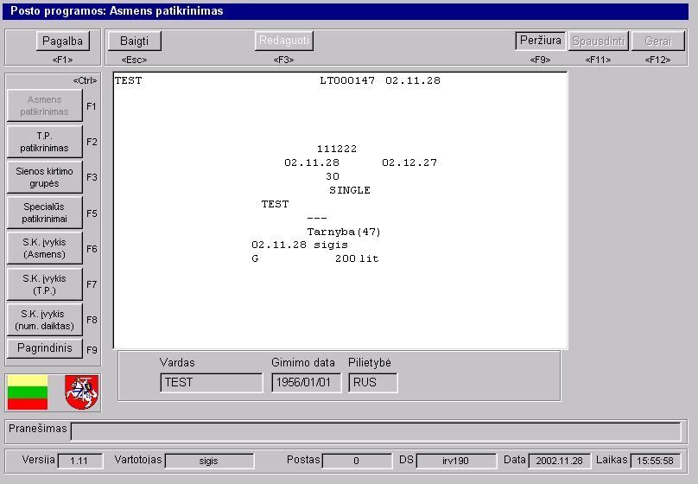

20 pav. Vizos peržiūra prieš spausdinant

➢ spragtelėti mygtuką „Viza“ arba nuspausti klavišą <V>. Mygtukas „Viza“ turi tapti raudonas. Įvesti komentarą;
➢ jei viza yra korektiška, o buvo kitaip, kartą spragtelėti mygtuką „Viza“ arba nuspausti klavišą <V>. Mygtukas „Viza“ turi tapti žalias.
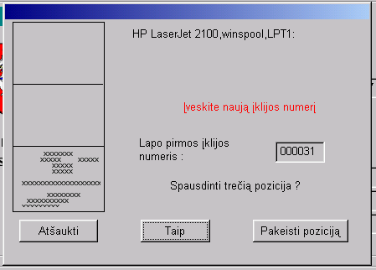

21 pav. Pakeisti lapo įklijos numerį

Vizos spausdinimas. Įsitikinęs, kad viza įvesta tvarkingai, vartotojas gali spausdinti vizą spragte-lėjęs mygtuką „Spausdinti“ arba nuspau-dęs klavišą <F11>. Ekrane atidaromas langas su antrašte „Pakeisti lapo pirmos įklijos numerį“ (žr. 21 pav.).
Jeigu vizos pozicija (1, 2 ar 3) vizos blanke netenkina, tai, spragtelėjus mygtuką „Pakeisti pozi-ciją“, aktyvuojamas vizos pozicijos laukas. Skaičių pakeisti, atsižvelgiant į tai, kurios pozicijos reikia (žr. pastabą „pastaba: keičiate tik paskutinį skaičių, Įrašote 1, 2 arba 3“. Įrašyti tinkamą skaičių, spragtelėti klavišą <Enter“. Jei VSATIS pakeičia tinkamą įklijos poziciją, spragtelėti mygtuką „Taip“ (teigiamai atsakyta į VSATIS klausimą „Spausdinti pasirinktą poziciją?“). Viza išspausdinama.
Prieš pradedant spausdinti, būtina įsitikinti, kad spausdintuvas įjungtas (turi degti spausdintuvo signalinė lemputė „Ready“). Vizų įklijų lapas įleistas į spausdintuvo Star LC-7211 popieriaus padavimo mechanizmą.
VSATIS pradeda vizos spausdinimą. Jeigu sistema negali aptikti reikalingo spausdintuvo, atidaromas langas „Printer Setup“, kuriame reikia pasirinkti vizų spausdintuvą (tai turi būti „Star LC-15“ tipo spausdintuvas) ir spragtelėti mygtuką „OK“.
VSATIS spausdina vizą ir atidaro langą „Ar įklija atspausdinta sėkmingai“. Jeigu viza išspausdinta blogai, spragtelėti mygtuką „Ne“. Grįžtama į pagrindinį vizos išdavimo langą, kuriame vartotojas gali pakartoti vizos spausdinimą dar kartą. Jeigu įklija išspausdinta sėkmingai, spragtelėti mygtuką „Taip“. Vizos išdavimo langas uždaromas ir grįžtama į standartinį asmenų tikrinimą (žr. 16 p.).
Jei asmeniui yra išduodama arba įvedama jau išduota viza yra grupinė, tai kitam asmeniui standartinio tikrinimo metu automatiškai pasiūloma tos grupinės vizos tipas ir numeris. Taip pat dešiniau vizos numerio rodoma, kiek asmenų perėjo standartinį patikrinimą toje darbo vietoje su ta grupine viza. Vartotojui būtina patikrinti, ar sistema teisingai pasiūlė vizos tipą ir numerį.

16.2. Standartinė numeruojamų daiktų paieška
Standartinės numeruojamų daiktų paieškos aplikacija leidžia prireikus patikrinti gabenamus per valstybės sieną numeruojamus daiktus „juoduosiuose“ sąrašuose.
Ši aplikacija paleidžiama iš Standartinio asmenų patikrinimo aplikacijos lango (žr. 16 p.), spragtelėjus mygtuką „Numer. Daiktai“ arba nuspaudus klavišą <F8>. Startavus aplikacijai, atsidaro langas „Posto programos: Standartinė numeruojamų daiktų paieška“ (žr. 22 pav.).

Vartotojo galimybės. VSATIS vartotojas šios aplikacijos pagrindiniame lange gali atlikti visas aprašytas 15 p. operacijas iš vertikalaus meniu. Iš sisteminio meniu gali iškviesti pagalbą vartotojui, spragtelėjęs mygtuką „Pagalba“ arba nuspaudęs klavišą <F1>. Perėjęs prie darbo šioje aplikacijoje, vartotojas iš horizontalaus meniu gali:
➢ baigti standartinę numeruojamų daiktų paiešką ir grįžti į Standartinio asmenų patikrinimo aplikaciją (žr. 16 p.), spragtelėjęs mygtuką „Baigti“ arba nuspaudęs klavišą <Esc>. Jeigu buvo vykdoma numeruojamų daiktų sąrašo paieška, tai būtina nuspausti klavišą <Esc> du kartus;
➢ patikrinti numeruojamąjį daiktą juoduosiuose sąrašuose, spragtelėjęs mygtuką „Redaguoti“ arba nuspaudęs klavišą <F3>;
➢ įvesti komentarą (jeigu būtina paaiškinti patikrinimo aplinkybes arba priimtą sprendimą). Įvedimas inicijuojamas spragtelėjus mygtuką „Komentaras“ arba nuspaudus klavišą <F5>, po to įvedamas komentaro tekstas. Komentaro įvedimas baigiamas vėl spragtelėjus mygtuką „Komentaras“ arba nuspaudus klavišą <F5>;
➢ patikrinti, ar koreguoti numeruojamųjų daiktų sąrašą, spragtelėjęs mygtuką „Sąrašas“ arba nuspaudęs klavišą <F6> (VSATIS versijoje 1.11 nebėra mygtuko „Sąrašas“ ir su vykdomų jį spragtelėjus arba nuspaudus klavišą <F6> funkcijų;
➢ baigti numeruojamųjų daiktų paiešką, spragtelėjęs mygtuką „Gerai“ arba nuspaudęs klavišą <F12>.
22 pav. Standartinės numeruojamų daiktų paieškos langas

Numeruojamo daikto aprašymas. Tiesiogiai dirbdamas šiame lange, vartotojas paeiliui rankiniu būdu iš klaviatūros užpildo numeruojamo daikto aprašymo laukus:
➢ pasirinkti daikto tipą įvesdamas pirmas tipo raides arba panaudodamas rodykles. Pvz., jei tipas yra „Kompiuteris“, tai gali pavykti pasirinkti įvedus tik pirmas raides „Kom“. Pereiti prie kito lauko nuspaudus <Enter> arba <Tab>;
➢ gali (jeigu yra) pasirinkti daikto potipį (pogrupį) įvesdamas pirmas potipio raides arba panaudodamas rodykles. Pvz., jeigu tipas yra „Kompiuteris“ ir potipis „Nešiojamas“, tai gali pavykti pasirinkti įvedus tik pirmas raides „Ne“. Pereiti prie kito lauko;
➢ gali (jei yra) įvesti daikto seriją. Pereiti prie kito lauko;
➢ įvesti daikto serijinį numerį. Pereiti prie kito lauko;
➢ jeigu yra duomenys, įvesti kitus laukus.

Patikrinimas ir galimi sprendimai. Spragtelėjus mygtuką „Redaguoti“ arba nuspaudus klavišą <F3>, VSATIS atlieka paiešką „juodajame“ sąraše. Jei numeruojamas daiktas aptinkamas juodame sąraše, uždegamas geltonas semaforas. Jei reikia pakeisti semaforą, pasirenkant žalią arba geltoną spalvas:
➢ geltona semaforo spalva pasirenkama, jei numeruojamas daiktas NEPRALEIDŽIAMAS per sieną.
➢ žalia semaforo spalva pasirenkama, jei numeruojamas daiktas PRALEIDŽIAMAS per sieną.

Norint paaiškinti priimtą sprendimą, reikia spragtelėti mygtuką „Komentaras“ arba nuspausti klavišą <F5>, įvesti komentaro tekstą ir dar kartą spragtelėti mygtuką „Komentaras“ arba nuspausti klavišą <F5>. Esant nestandartinei situacijai (dega geltonas semaforas arba pakeičiamas sprendimas pasirenkant kitos spalvos semaforą), komentaro įvedimas yra būtinas, kad paaiškintų, dėl kokių aplinkybių bus vykdomas numeruojamo daikto specialus patikrinimas, ar buvo pakeistas VSATIS pasiūlytas sprendimas. Kilus konfliktinei situacijai, komentaras padės išsiaiškinti priimto sprendimo motyvus. Kitais atvejais komentaras įvedamas tikrinimą atliekančio pareigūno nuožiūra.

Jei asmuo turi daugiau nei vieną tikrinamą numeruojamą daiktą, tai spragtelėjus mygtuką „Sąrašas“ arba nuspaudus klavišą <F6>, atidaromas numeruojamų daiktų sąrašas. Spragtelėjus mygtuką „Naujas“ arba nuspaudus klavišą <N>, VSATIS pereina prie naujos numeruojamo daikto paieškos. Atlikti numeruojamo daikto paiešką analogiškai, kaip buvo aprašyta.

Jei norima išbraukti numeruojamą daiktą iš patikrintų daiktų sąrašo, tai spragtelėjus mygtuką „Sąrašas“ arba nuspaudus klavišą <F6>, atidaromas numeruojamų daiktų sąrašas. Spragtelėjus mygtuką „Ištrinti“ arba nuspaudus klavišą <I>, VSATIS išbraukia iš sąrašo numeruojamą daiktą. Po to VSATIS pereina prie pirmo sąraše numeruojamo daikto paieškos arba, jei sąraše daugiau daiktų nėra, prie naujo daikto paieškos.

Jei norima pakoreguoti numeruojamą daiktą patikrintų daiktų sąraše, tai, spragtelėjus mygtuką „Sąrašas“ arba nuspaudus klavišą <F6>, atidaromas numeruojamų daiktų sąrašas. Spragtelėjus mygtuką „Redaguoti“ arba nuspaudus klavišą <R>, VSATIS pereina prie pasirinkto numeruojamo daikto redagavimo.

Jei norima nutraukti numeruojamų daiktų paiešką ir grįžti į Standartinio asmenų patikrinimo langą (žr. 16 p.), spragtelėti mygtuką „Baigti“ arba nuspausti klavišą <Esc>. Jeigu buvo vykdoma numeruojamų daiktų sąrašo paieška, tai būtina nuspausti klavišą <Esc> du kartus. Dėmesio: nutraukus numeruojamų daiktų paiešką, yra atmetami visi veiksmai, atlikti numeruojamų daiktų paieškos aplikacijoje.

Norint baigti numeruojamų daiktų paiešką ir užfiksuoti visus priimtus sprendimus, spragtelėti mygtuką „Gerai“ arba nuspausti klavišą <F12>.

17. Standartinio transporto priemonių patikrinimo APLIKACIJA

Standartinio transporto priemonių patikrinimo aplikacija leidžia atlikti kertančių valstybės sieną transporto priemonių, jų vairuotojų ir keleivių, priekabų bei gabenamų pakrautų transporto priemonių standartinį patikrinimą.
Ši aplikacija paleidžiama iš bet kurios pasienio kontrolės aplikacijos, spragtelėjus mygtuką „T. P. patikrinimas“ arba nuspaudus klavišus <Ctrl+F2>. Startavus aplikacijai, atsidaro langas su antrašte „Posto programos: T. P. patikrinimas“ (žr. 23 pav.).
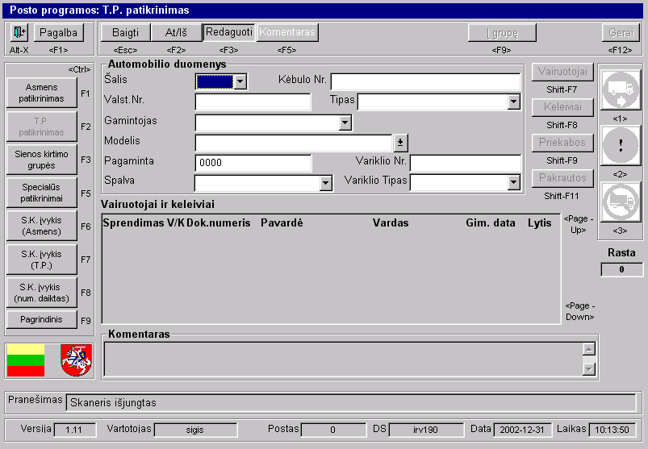

23 pav. Standartinio transporto priemonių patikrinimo langas
Būtina atkreipti dėmesį į tai, kad transporto priemonės tikrinimas VSATIS priemonėmis atliekamas po visų kitų patikrinimo operacijų ir jeigu dega „žalias“ semaforas, bet yra įtarimas ir transporto priemonė siunčiama specialiajam patikrinimui, nors VSATIS nesuranda jos ribojimų sąraše – reikia spausti „geltoną“ semaforą. Tokiu atveju galutinį sprendimą apie transporto priemonės vykimą per valstybės sieną arba jos sulaikymą/grąžinimą priima specialųjį tikrinimą atliekantis pareigūnas.
Neprisilaikant šios tvarkos, į VSATIS gali būti įrašyta klaidinga informacija. Pvz., atlikus transporto priemonės patikrinimą, VSATIS neidentifikavo jos kaip paieškomos. Dėl to tikrinimą atliekantis pareigūnas, gavus sistemos teigiama patikrinimo rezultatą, paspaudė „žalią“ semaforą. Po to transporto priemonė buvo sulaikyta, bet duomenų apie valstybės sienos kirtimą duomenų bazėje pataisyti neįmanoma.

Vartotojo galimybės. VSATIS vartotojos šios aplikacijos pagrindiniame lange gali atlikti visas aprašytas 14 p. operacijas iš sisteminio meniu ir 15 p. operacijas iš vertikalaus meniu. Perėjus prie darbo šioje aplikacijoje, vartotojas iš horizontalaus meniu gali:
➢ baigti standartinį transporto priemonių patikrinimą ir darbą šiame lange bei grįžti į VSATIS pagrindinį langą (žr. 14 p.), spragtelėjęs mygtuką „Baigti“ arba nuspaudęs klavišą <Esc>;
➢ pasirinkti tikrinamų transporto priemonių judėjimo kryptį (jeigu darbo vieta yra skirta tikrinti tik įvažiuojančias arba išvažiuojančias transporto priemones), spragtelėjęs mygtuką „Atvyksta“ arba nuspaudęs klavišą <F2>;
➢ patvirtinti įvestų rankiniu būdu iš klaviatūros transporto priemonės techninio paso duomenų tikslumą, spragtelėjęs mygtuką „Redaguoti“ arba nuspaudęs klavišą <F3>;
➢ įvesti komentarą (jeigu būtina paaiškinti patikrinimo aplinkybes arba priimtą sprendimą). Įvedimas inicijuojamas spragtelėjus mygtuką „Komentaras“ arba nuspaudus klavišą <F5>, po to įvedamas komentaro tekstas. Komentaro įvedimas baigiamas vėl spragtelėjus mygtuką „Komentaras“ arba nuspaudus klavišą <F5>;
➢ pasirinkti grupę, kuriai priskirta transporto priemonė tikrinti. Tam būtina pereiti prie darbo Grupės tvarkymo aplikacijoje (žr. 18 p.), spragtelėjus mygtuką“Į grupę“ arba nuspaudus klavišą <F9>;
➢ baigti turimų transporto priemonės duomenų tikrinimą, spragtelėjęs mygtuką „Gerai“ arba nuspaudęs klavišą <F12>. Sistema fiksuoja rezultatus ir pereina prie naujos transporto priemonės tikrinimo.

Patikrinimo vykdymas. Standartiniam transporto priemonės patikrinimui reikia paimti transporto priemonės techninį pasą ir iš jo pagal 5 p. nustatytus reikalavimus paeiliui rankiniu būdu įvesti valstybinio numerio valstybės kodą iš trijų raidžių (pvz., „L“, „T“ ir „U“) ir valstybinį numerį. VSATIS atlieka transporto priemonės paiešką transporto priemonių registre.
Suradus ją registre, automatiškai užpildomi kiti transporto priemonės toliau aprašyti transporto priemonės laukai. Tada vartotojas sutikrina, ar transporto priemonės dokumente įrašyti duomenys atitinka transporto priemonių registro duomenis ir, jei laukai nesutampa, rekomenduojama atlikti specialų transporto priemonės patikrinimą.
Jei transporto priemonė nerandama registre, o jos valstybinis numeris išduotas Lietuvoje (turi kodą „LTU“), tai lauke „Pranešimas“ pateikiamas atitinkamas pranešimas (tokiu atveju rekomenduojama atlikti specialų transporto priemonės patikrinimą).
Toliau tęsti duomenų įvedimą duomenų švieslentėje: pasirinkti gamintoją naudojant rodykles, įvesti modelį, du paskutinius pagaminimo metų skaičius (pvz., jei pagaminimo metai 1990, tai įvesti tik 90), pasirinkti spalvą, įvedant pirmąsias spalvos raides arba naudojant rodykles (pvz., jei spalva „Raudona“, tai gali pavykti pasirinkti įvedus tik pirmąsias raides „Ra“), įvesti kėbulo numerį, pasirinkti transporto priemonės tipą rodyklėmis arba įvedant pirmąsias raides. Galima įvesti važiuoklės numerį, variklio numerį ir variklio tipą.
Baigus įvesti duomenis, spragtelėti mygtuką „Redaguoti“ arba nuspausti klavišą <F3>. VSATIS atlieka paiešką „juodajame“ sąraše. Jei transporto priemonė aptinkama „juodajame“ sąraše, pateikiamas atskiras langas su įrašais iš „juodojo“ sąrašo. Tokiu atveju reikia peržiūrėti įrašus ir priimti sprendimą, ar yra pagrindas pasiųsti transporto priemonę į specialų patikrinimą sutinkant su sistemos pasiūlytu geltonu semaforu. Jei įrašai netelpa lange, įrašus galima „pasukti“ klavišais <PageUp> ir <PageDown>. Priėmus sprendimą, uždaryti langą su „juodojo“ sąrašo įrašais klavišais <Esc> arba <Enter>. Jei pagrindo specialiam patikrinimui nėra, pakeisti semaforo spalvą iš geltonos į raudoną arba žalią (įvedus posto komentarą).

Sistemos sprendimui surasti (jeigu semaforas buvo pakeistas rankiniu būdu), vėl atlikti paiešką ir sužinoti paieškos rezultatus galima spragtelėjus mygtuką „Redaguoti“ arba nuspaudus klavišą <F3>. Dar kartą spragtelėti mygtuką „Redaguoti“ arba nuspausti klavišą <F3>. VSATIS grįžta iš duomenų redagavimo režimo ir kartu atlieka visus patikrinimus ir nustato reikiamą semaforą.

Norint paaiškinti priimtą sprendimą, reikia spragtelėti mygtuką „Komentaras“ arba nuspausti klavišą <F5>, įvesti komentaro tekstą ir dar kartą spragtelėti mygtuką „Komentaras“ arba nuspausti klavišą <F5>. Esant nestandartinei situacijai (dega geltonas ar raudonas semaforas, pakeičiamas sprendimas pasirenkant kitos spalvos semaforą), komentaro įvedimas yra būtinas, kad paaiškintų, dėl kokių aplinkybių bus vykdomas transporto priemonės specialus patikrinimas, jai draudžiama kirsti valstybės sieną ar buvo pakeistas VSATIS pasiūlytas sprendimas. Kilus konfliktinei situacijai, komentaras padės išsiaiškinti priimto sprendimo motyvus. Kitais atvejais komentaras įvedamas tikrinimą atliekančio pareigūno nuožiūra.
Sutikrinus transporto priemonės registracijos duomenis, būtina patikrinti transporto priemonės vairuotojus ir keleivius, kurių tikrinimas atliekamas panaudojant standartinį asmenų tikrinimą (žr. 16 p.). Jei standartinis asmenų tikrinimas baigiamas komanda „Gerai“, tai patikrintas asmuo fiksuojamas kartu su tikrinama transporto priemone kaip vairuotojas arba keleivis. Jei standartinis asmenų tikrinimas baigiamas komanda „Gerai“ su geltonu semaforu (sprendimas pasiųsti asmenį specialiam patikrinimui), tai asmuo perduodamas specialiam patikrinimui iš karto po komandos „Gerai“.
Tolesniam patikrinimui naudojamos duomenų švieslentėje greta automobilio duomenų iš dešines esančio vertikalaus meniu (žr. 24 pav.) komandos patikrinti vairuotojus, keleivius, priekabas ar pakrautas transporto priemones.
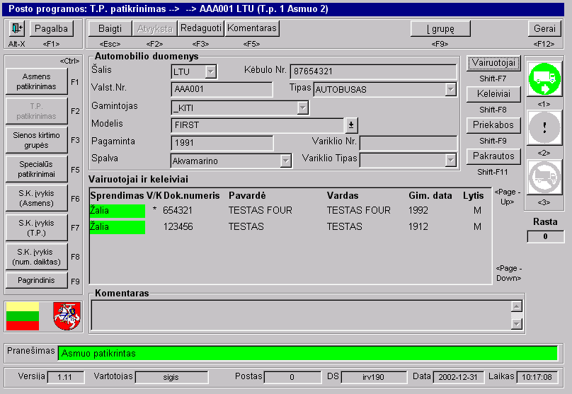

24 pav. Vairuotojų ir keleivių tikrinimo langas
17.1. Vairuotojų tikrinimas
Vairuotojų tikrinimas įjungiamas spragtelėjus mygtuką „Vairuotojai“ ar nuspaudus klavišus <Shift+F7>. Vairuotojo patikrinimą atlikti naudojant standartinį asmenų tikrinimą (žr. 16 p.). Vairuotojo patikrinimas turi būti baigiamas komanda „Gerai“.
Grįžus iš vairuotojų tikrinimo lango į standartinį transporto priemonių tikrinimo langą, peržiūrėti, kokia semaforo spalva užsidegė ir koks pateiktas pranešimas lauke „Pranešimai“.
Jeigu yra daugiau nei vienas vairuotojas, tai spragtelėti mygtuką „Vairuotojai“ ar nuspausti klavišus <Shift+F7>. Atsiradusiame lange su vairuotojų sąrašu pasirinkti komandą „Naujas“ rodyklėmis arba klavišu <N> ir atlikti naujo vairuotojo patikrinimą.

17.2. Keleivių tikrinimas
Jei daugiau vairuotojų netikrinama ir kartu vyksta keleiviai, spragtelėti mygtuką „Keleiviai“ ar nuspausti klavišus <Shift+F8> ir atlikti pirmo keleivio patikrinimą kaip aprašyta toliau. Keleivio patikrinimas turi būti baigiamas komanda „Gerai“.
Grįžus iš keleivių tikrinimo lango į standartinį transporto priemonių tikrinimo langą, peržiūrėti, kokia semaforo spalva užsidegė ir koks pateiktas pranešimas lauke „Pranešimai“.
Jeigu yra daugiau nei vienas keleivis, tai spragtelėti mygtuką „Keleiviai“ ar nuspausti klavišus <Shift+F8>. Atsiradusiame lange su keleivių sąrašu pasirinkti komandą „Naujas“ rodyklėmis arba klavišu <N> ir atlikti naujo keleivio patikrinimą.

17.3. Priekabų tikrinimas
Jeigu baigus keleivių tikrinimą norima pradėti priekabų tikrinimą, pereinama prie priekabos tikrinimo spragtelėjus mygtuką „Priekabos“ ar nuspaudus klavišus <Shift+F9>. Atsidaro langas su antrašte „Standartinis Priekabos Tikrinimas“ (žr. 25 pav.).
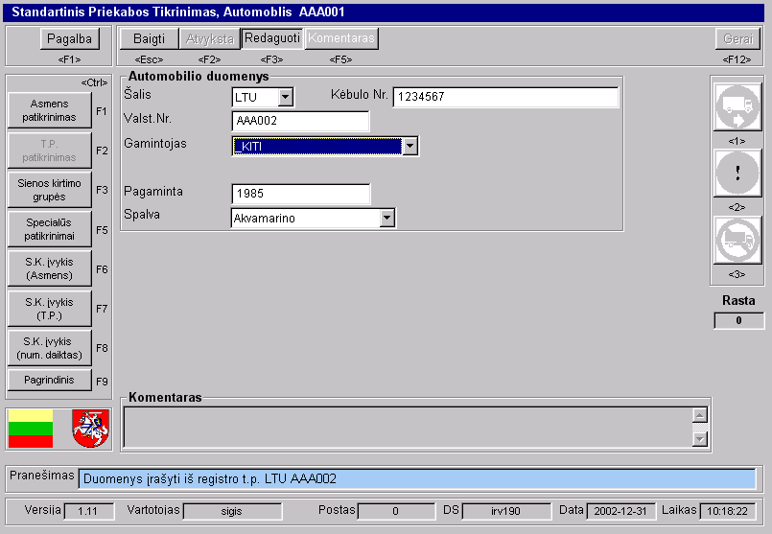

25 pav. Priekabos tikrinimo langas
Standartinio priekabos tikrinimo lango laukuose įvesti priekabos valstybinio numerio valstybės kodą, valstybinį numerį, gamintoją, pagaminimo metus, spalvą ir kėbulo numerį (perėjimas prie kito lauko nuspaudus <Enter> arba <Tab>).
Baigus įvesti duomenis, spragtelėti mygtuką „Redaguoti“ arba nuspausti klavišą <F3>. VSATIS atlieka priekabos patikrinimą. Peržiūrėti, kokia semaforo spalva užsidegė ir koks pateiktas pranešimas lauke „Pranešimai“.


Jeigu reikia, įvedamas komentaras spragtelėjus mygtuką „Komentaras“ arba nuspaudus klavišą <F5>, įvesti komentaro tekstą ir dar kartą spragtelėti mygtuką „Komentaras“ arba nuspausti klavišą <F5>. Jei reikia, klavišais, pavaizduotais žemiau semaforų (<1>, <2> arba <3>, žr. 26 pav.), pakeičiamas sistemos pasiūlytas sprendimas – galima pasirinkti žalią, geltoną arba raudoną semaforą.
Esant nestandartinei situacijai (dega geltonas ar raudonas semaforas, pakeičiamas sprendimas pasirenkant kitos spalvos semaforą), būtina įvesti komentarą, kuris paaiškintų, dėl kokių aplinkybių bus vykdomas transporto priemonės specialus patikrinimas, jai draudžiama kirsti valstybės sieną ar buvo pakeistas VSATIS
26 pav. Pasienio kontrolės semaforai

pasiūlytas sprendimas. Kilus konfliktinei situacijai, komentaras padės išsiaiškinti priimto sprendimo motyvus. Kitais atvejais komentaras įvedamas tikrinimą atliekančio pareigūno nuožiūra.
Spragtelėjus mygtuką „Gerai“ arba nuspaudus klavišą <F12>, VSATIS fiksuoja priekabos patikrinimą ir grįžta į standartinį transporto priemonės tikrinimo langą. Grįžus iš priekabų tikrinimo lango į standartinį transporto priemonių tikrinimo langą, būtina peržiūrėti, kokia semaforo spalva užsidegė ir koks pateiktas pranešimas lauke „Pranešimai“.
Toliau kita priekaba tikrinama spragtelėjus mygtuką „Priekabos“ ar nuspaudus klavišus <Shift+F9>. Atsiradusiame lange su priekabų sąrašu pasirinkti komandą „Naujas“ rodyklėmis arba klavišu <N> ir atlikti naujos priekabos patikrinimą.

17.4. Pakrautos transporto priemonės tikrinimas
Jeigu baigus priekabų tikrinimą norima pradėti pakrautų transporto priemonių tikrinimą, spragtelėti mygtuką „Pakrauti“ arba nuspausti klavišus <Shift+F11>.
Atsiradus standartinio transporto priemonių tikrinimo langui, įvesti pakrautos transporto priemonės duomenis, kaip aprašyta apie standartinį transporto priemonių tikrinimą (žr. 17 p.).
Baigus įvesti duomenis, spragtelėti mygtuką „Redaguoti“ arba nuspausti klavišą <F3>. Peržiūrėti, kokia semaforo spalva užsidegė ir koks pateiktas pranešimas lauke „Pranešimai“.
Jei reikia, įvedamas komentaras: spragtelėti mygtuką „Komentaras“ arba nuspausti klavišą <F5>, lauke „Komentaras“ įvesti komentaro tekstą, dar kartą spragtelėti mygtuką „Komentaras“ arba nuspausti klavišą <F5>. Jei reikia, klavišais, pavaizduotais žemiau semaforų (<1>, <2> arba <3>), pakeičiamas sistemos pasiūlytas sprendimas – galima pasirinkti žalią, geltoną arba raudoną semaforą.
Esant nestandartinei situacijai (dega geltonas ar raudonas semaforas, pakeičiamas sprendimas pasirenkant kitos spalvos semaforą), būtina įvesti komentarą, kuris paaiškintų, dėl kokių aplinkybių bus vykdomas transporto priemonės specialus patikrinimas, jai draudžiama kirsti valstybės sieną ar buvo pakeistas VSATIS pasiūlytas sprendimas. Kilus konfliktinei situacijai, komentaras padės išsiaiškinti priimto sprendimo motyvus. Kitais atvejais komentaras įvedamas tikrinimą atliekančio pareigūno nuožiūra.
Spragtelėjus mygtuką „Gerai“ arba nuspaudus klavišą <F12>, VSATIS fiksuoja pakrautos transporto priemonės patikrinimą ir grįžta į standartinį transporto priemonės tikrinimo langą. Grįžus iš pakrautų transporto priemonių tikrinimo lango į standartinį transporto priemonių tikrinimo langą, būtina peržiūrėti, kokia semaforo spalva užsidegė ir koks pateiktas pranešimas lauke „Pranešimas“.
Kita pakrauta transporto priemonė tikrinama spragtelėjus mygtuką „Pakrauta“ ar nuspaudus klavišus <Shift+F11>. Atsiradusiame lange su priekabų sąrašu pasirinkti komandą „Naujas“ rodyklėmis arba klavišu <N> ir atlikti naujos pakrautos transporto priemonės patikrinimą.

17.5. Transporto priemonės praleidimas per sieną
Baigus standartinį transporto priemonių tikrinimą, vairuotojų tikrinimą, keleivių tikrinimą, priekabų tikrinimą, pakrautų transporto priemonių tikrinimą, peržiūrėti semaforus ir lauką „Pranešimas“. Jei reikia, pakeisti semaforą pasirenkant žalią, geltoną arba raudoną spalvas:
➢ raudona semaforo spalva pasirenkama, jei transporto priemonės kartu su asmenimis NEPRALEIDŽIAMOS per sieną.
➢ žalia semaforo spalva pasirenkama, jei transporto priemonės kartu su asmenimis PRALEIDŽIAMOS per sieną.
➢ geltona semaforo spalva pasirenkama, jei transporto priemonės kartu su asmenimis siunčiamos specialiam patikrinimui.
Jeigu reikia, įvesti komentarą spragtelėjus mygtuką „Komentaras“ arba nuspaudus klavišą <F5>, įvesti komentaro tekstą ir dar kartą spragtelėti mygtuką „Komentaras“ arba nuspausti klavišą <F5>.
Esant nestandartinei situacijai (dega geltonas ar raudonas semaforas, pakeičiamas sprendimas pasirenkant kitos spalvos semaforą), būtina įvesti komentarą, kuris paaiškintų, dėl kokių aplinkybių bus vykdomas transporto priemonės specialus patikrinimas, jai draudžiama kirsti valstybės sieną ar buvo pakeistas VSATIS pasiūlytas sprendimas. Kilus konfliktinei situacijai, komentaras padės išsiaiškinti priimto sprendimo motyvus. Kitais atvejais komentaras įvedamas tikrinimą atliekančio pareigūno nuožiūra.
Peržiūrimi asmenys, kurie kartu su transporto priemone praleidžiami per sieną Vairuotojų ir keleivių sąraše. Jei ne visų asmenų įrašai matomi sąraše, jis „prasukamas“ panaudojant <PageDown> ir <PageUp> klavišus.
Transporto priemonės tikrinimas baigiamas ir sprendimas fiksuojamas spragtelėjus mygtuką „Gerai“ ar nuspaudus klavišą <F12>. Sprendimas galioja visiems transporto priemonės grupės nariams: pagrindinei transporto priemonei, vairuotojams, keleiviams, priekaboms ir pakrautoms transporto priemonėms.

18. GRUPIŲ TVARKYMO APLIKACIJA
Grupių tvarkymo aplikacija leidžia vartotojui peržiūrėti ir koreguoti aktyvių (atidarytų) ir deaktyvuotų (uždarytų) grupių sąrašus, sudaryti naują grupę, uždaryti aktyvią grupę, atidaryti anksčiau uždarytą grupę.
Grupių tvarkymo aplikacija paleidžiama iš bet kurios pasienio kontrolės aplikacijos lango, spragtelėjus mygtuką „Sienos kirtimo grupės“ arba nuspaudus klavišus <Ctrl+F3>. Startavus aplikacijai, atsidaro langas su antrašte „Posto programos: Sienos kirtimo grupės“ (žr. 27 pav.).

27 pav. Grupių tvarkymo langas

Grupės sąvoka. Vykdant kertančių valstybės sieną asmenų bei transporto priemonių patikrinimą, jie registruojami tam tikrose grupėse. VSATIS palaiko šias grupių rūšis:
➢ asmenų grupė (pvz., vykstantys pėsčiomis į turgų, vestuves ar laidotuves, maldininkų grupė);
➢ transporto priemonė ir ja vykstantys asmenys (autobuso ar lėktuvo reisas, lengvasis automobilis su keleiviais);
➢ sudėtinė grupė (pvz., grupė, charakterizuojanti automobilių koloną, susideda iš pogrupių – kiekviena transporto priemonė bei vykstantys joje keleiviai).

Grupės apibūdinamos grupės vardu. Grupės vardas gali būti pvz., autobuso numeris, lėktuvo reisas, vykdančio pasienio kontrolę pareigūno vardas, charakterizuojantys žodžiai („vestuvės“, „laidotuvės“, „maldininkai“, „pėstieji“, „sportas“). Rekomenduojama rinktis prasmingus grupių pavadinimus, nes tai palengvins jų paiešką sąrašuose.
Nuo 2003 m. liepos 1 d. įsigaliojus Rusijos Federacijos piliečių vykimo geležinkeliu per Lietuvos Respublikos teritoriją tranzitu pagal FRTD (supaprastintą tranzito geležinkeliu dokumentą) schemą, buvo nustatyta, kad nekorektiškas, neprasmingas VSATIS grupių pavadinimų geležinkelio transporte formavimas apsunkina informacijos paiešką VSATIS, sudaro prielaidas atsirasti funkciniams netikslumams VSATIS.
Todėl asmenų, keliaujančių traukiniuose, grupių pavadinimai yra formalizuoti ir sudaro 12 ženklų fiksuoto formato kodą:

Pozicija | Turinys | Pavyzdžiai
1-3 | Traukinio numeris | „029“ Maskva-Kaliningradas, „260“ Kaliningradas-Anapa, „286“ Kaliningradas-Gomelis
4-6 | Pirmos trys geležinkelio pasienio kontrolės punkto pavadinimo raidės | Kenos geležinkelio pasienio kontrolės punktui bus „KEN“, Kybartų – „KYB“, Mažeikių – „MAZ“, Vilniaus – „VIL“, Obelių – „OBE“
7-12 | Vykimo data | Du paskutiniai metu skaičiai, mėnuo ir diena: „030917“, „031007“, „031231“

Pavyzdys: tranzitinio traukinio „Maskva-Kaliningradas“, 2003 m. rugsėjo 17 d. vykstančio per Kenos geležinkelio stotį, keleivių grupė turės pavadinimą „029KEN030917“. Toks grupės pavadinimas leidžia nesunkiai nustatyti keleivius, kurie nurodytą dieną vyko šiuo traukiniu per konkretų pasienio kontrolės punktą.
Grupės gali būti atidarytos arba uždarytos. Standartiniame asmens tikrinime asmuo gali būti priskirtas tik atidarytai grupei. Kai grupė tampa nebereikalinga (pvz., kai visi grupės asmenys patikrinti), grupę reikia uždaryti. Uždaryta grupė nebepateikiama galimų pasirinkti grupių sąraše standartiniame asmens tikrinime.

Vartotojo galimybės. VSATIS vartotojas šios aplikacijos pagrindiniame lange gali atlikti visas aprašytas 14 p. operacijas iš sisteminio meniu ir 15 p. operacijas iš vertikalaus meniu. Perėjus prie darbo šioje aplikacijoje, vartotojas iš horizontalaus meniu gali:
➢ baigti grupių tvarkymą ir grįžti į aplikaciją, iš kurios buvo iškviestas Grupių tvarkymo langas, spragtelėjęs mygtuką „Baigti“ arba nuspaudęs klavišą <Esc>;
➢ iškviesti peržiūrai ir koregavimui aktyvių (aktualių) grupių sąrašą, spragtelėjęs mygtuką „Aktyvios“ arba nuspaudęs klavišą <F3>;
➢ pereiti į uždarytos grupės paiešką, spragtelėjęs mygtuką „Visos“ arba nuspaudęs klavišą <F5>;
➢ uždaryti aktyvią grupę, spragtelėjęs mygtuką „Uždaryti“ arba nuspaudęs klavišą <F6>;
➢ peržiūrėti pasirinktai grupei priklausančių objektų sąrašą, spragtelėjęs mygtuką „Kirtimų sąrašas“ arba nuspaudęs klavišą <F7>;
➢ atidaryti naują pogrupį jau esamoje grupėje (pvz., grupėje „automobilių kolona“ pogrupiais bus kiekvienas automobilis), spragtelėjęs mygtuką „Pogrupis“ arba nuspaudęs klavišą <F8>;
➢ sukurti naują grupę, spragtelėjęs mygtuką „Nauja grupė“ arba nuspaudęs klavišą <F9>;
➢ patvirtinti naujos sukurtos grupės įvestus identifikacinius duomenis, spragtelėjęs mygtuką „Gerai“ arba nuspaudęs klavišą <F12>. VSAT įrašo naują grupę į aktyvių grupių sąrašą.

Pagrindinės operacijos. Pasinaudodamas lango galimybėmis, vartotojas gali atlikti šias pagrindines operacijas: sukurti naują grupę, uždaryti grupę ar atidaryti uždarytą grupę (žr. 28 lentelę).

Operacija | Vartotojo veiksmai
Sukurti naują grupę: | Jeigu reikia, sukuriama nauja grupė:  ➢ spragtelėti mygtuką „Nauja grupė“ arba nuspausti klavišą <F9>;  ➢ grupės tvarkymo lango „Grupė detaliai“ dalyje paeiliui surinkti identifikacinius grupės duomenis (grupės vardas, transporto priemonės rūšis ir tipas);  ➢ patvirtinti įvestų duomenų teisingumą mygtuko „Gerai“ spragtelėjimu arba klavišo <F12> nuspaudimu;  ➢ VSAT įrašo naują grupę į aktyvių grupių sąrašą
Uždaryti grupę: | Jeigu grupė daugiau nebereikalinga, ji turi būti uždaroma (deaktyvuota):  ➢ iškviesti peržiūrai ir koregavimui aktyvių (aktualių) grupių sąrašą, spragtelėjus mygtuką „Aktyvios“ arba nuspaudus klavišą <F3>;  ➢ atidarytų grupių sąraše rodyklėmis pasirinkti norimą uždaryti grupę  ➢ spragtelėti mygtuką „Uždaryti“ arba nuspausti klavišą <F6>,  ➢ VSATIS uždaro grupę, išbraukia ją iš aktyvių grupių sąrašo, perkeldama jos pavadinimą į uždarytų grupių sąrašą.
Atidaryti grupę: | Jeigu grupė buvo uždaryta, bet ją reikia vėl atidaryti:  ➢ pereiti į uždarytos grupės paieškos režimą, spragtelėjus mygtuką „Visos“ arba nuspaudus klavišą <F5>;  ➢ įvesti paieškos kriterijus: datos nuo ir iki, jeigu reikia, paieškai susiaurinti, įvesti grupės vardą ir/ar padalinį;  ➢ spragtelėjus mygtuką „Pateikti uždarytos“ arba nuspaudus klavišą <F5>, išvesti į ekraną uždarytas grupes, kurios tenkina pasirinktus kriterijus;  ➢ uždarytų grupių sąraše rodyklėmis pasirinkti norimą atidaryti grupę;  ➢ spragtelėti mygtuką „Uždaryti“ arba nuspausti klavišą <F6>;  ➢ VSATIS atidaro grupę, išbraukdama iš uždarytų grupių sąrašo ir įrašydama į aktyvių grupių sąrašą.

28 pav. Pagrindinės grupių tvarkymo operacijos

19. SPECIALIŲJŲ PATIKRINIMŲ APLIKACIJA
Specialiųjų patikrinimų aplikacija leidžia pagal VSATIS rekomendaciją ar kilus įtarimui atlikti asmenų, transporto priemonių ir numeruojamų daiktų specialius (papildomus) patikrinimus.
Ši aplikacija paleidžiama iš bet kurios pasienio kontrolės aplikacijos lango, spragtelėjus mygtuką „Specialūs patikrinimai“ arba nuspaudus klavišus <Ctrl+F5>. Startavus aplikacijai, atsidaro langas su antrašte „Posto programos: Specialūs patikrinimai“ (žr. 29 pav.).

29 pav. Specialiųjų patikrinimų aplikacijos langas

VSATIS vartotojas šios aplikacijos pagrindiniame lange gali atlikti visas aprašytas 14 p. operacijas iš sisteminio meniu ir 15 p. operacijas iš vertikalaus meniu. Perėjus prie darbo šioje aplikacijoje, vartotojas iš horizontalaus meniu gali išsirinkti du darbo režimus:
➢ pereiti prie asmens specialaus patikrinimo, spragtelėjęs mygtuką „Asmenys“ arba nuspaudęs klavišą <F5>;
➢ pereiti prie transporto priemonės specialaus patikrinimo, spragtelėjęs mygtuką „Trans. priem“ arba nuspaudęs klavišą <F3>.

Perėjus prie darbo konkrečiu režimu lango duomenų švieslentėje atsiranda atitinkamai asmenų ar transporto priemonių sąrašas, kuriame specialiam patikrinimui rodyklėmis pasirenkamas konkretus asmuo ar transporto priemonė. Pasirinkimui patvirtinti nuspausti klavišą <Enter>. VSATIS pereina atitinkamai į Specialaus asmenų patikrinimo aplikaciją ar į Specialaus transporto priemonių patikrinimo aplikaciją.

19.1. Specialus asmenų patikrinimas
Specialaus asmenų patikrinimo aplikacija leidžia atlikti pasirinkto asmens specialų patikrinimą VSATIS „juoduosiuose“ sąrašuose, prireikus iškviesti numeruojamų daiktų paiešką.
Ši aplikacija paleidžiama iš Specialiųjų patikrinimų aplikacijos lango: spragtelėti mygtuką „Asmenys“ arba nuspausti klavišą <F5>, atsiradusiame asmenų sąraše rodyklėmis pasirinkti tikrinimui konkretų asmenį, patvirtinti pasirinkimą klavišo <Enter> nuspaudimu. VSATIS pereina į Specialaus asmenų patikrinimo aplikaciją, kuriai startavus, atsidaro langas su antrašte „Posto programos: Specialūs asmens patikrinimas“ (žr. 30 pav.).

30 pav. Specialaus asmens patikrinimo langas
Vartotojo galimybės. VSATIS vartotojas šios aplikacijos pagrindiniame lange gali iškviesti pagalbą iš sisteminio meniu, atlikti visas 15 p. aprašytas operacijas iš vertikalaus meniu. Perėjęs prie darbo šioje aplikacijoje, vartotojas iš horizontalaus meniu gali:
➢ grįžti į žemesnį aplikacijos hierarchijos lygį be rezultatų išsaugojimo, spragtelėjęs mygtuką „Baigti“ arba nuspaudęs klavišą <Esc>;
➢ iškviesti peržiūrai ir koregavimui aktyvių (aktualių) grupių sąrašą, spragtelėjęs mygtuką „Detaliau“ arba nuspaudęs klavišą <F2>;
➢ pereiti į paieškos režimą, spragtelėjęs mygtuką „Paieška“ arba nuspaudęs klavišą <F3>;
➢ įrašyti specialaus tikrinimo karininko komentarą, spragtelėjęs mygtuką „Komentaras“ arba nuspaudęs klavišą <F5>;
➢ atlikti paiešką pagal įvestus asmens duomenis, spragtelėjęs mygtuką „Ieškoti“ arba nuspaudęs klavišą <F7>;
➢ atlikti numeruojamo daikto paiešką, spragtelėjęs mygtuką „Num. Daiktas“ arba nuspaudęs klavišą <F8>;
➢ užregistruoti sienos kirtimo įvykį, spragtelėjęs mygtuką „S. K. įvykis“ arba nuspaudęs klavišą <F9>;
➢ patvirtinti priimtą sprendimą, užbaigti specialųjį patikrinimą ir išsaugoti rezultatus, spragtelėjęs mygtuką „Gerai“ arba nuspaudęs klavišą <F12>.

Duomenų sulyginimas. Dešinėje lango pusėje (skyriuje „Posto asmens duomenys“) peržiūrėti asmens duomenis, įvestus standartiniame asmens tikrinime.
Jei asmuo surastas „juodajame“ sąraše, tai kairėje lango pusėje (skyriuje „Asmens apribojimo duomenys“) pateikiamas pirmasis įrašas iš „juodojo“ sąrašo. Sulyginti „juodojo“ sąrašo ir standartinio tikrinimo duomenis padeda raudonai pavaizduoti „juodojo“ sąrašo laukai, kurie skiriasi nuo standartinio tikrinimo duomenų.
Jei asmuo surastas „juodajame“ sąraše daugiau nei vieną kartą, tai kairėje lango pusėje apačioje pateikiami mygtukai su rodyklėmis „<„ ir „>„. Panaudojus klavišus <CTRL+A> ir <CRTL+Z>, atitinkamai galima pasirinkti prieš tai buvusį arba tolimesnį įrašą.

Kitų duomenų paieška. Jei norima atlikti kitų duomenų paiešką negu įvesta standartiniame patikrinime, reikia pereiti į paieškos režimą spragtelėjus mygtuką „Paieška“ arba nuspaudus klavišą <F3>. Dešinėje lango pusėje (skyriuje „Posto asmens duomenys“) užpildyti asmens laukuose duomenis, pagal kuriuos norima atlikti paiešką. Spragtelėjus mygtuką „Ieškoti“ arba nuspaudus klavišą <F7>, atliekama paieška.
Peržiūrėti paieškos rezultatus lauke „Pranešimas“ ir semaforus. Jei surandama atitinkamų įrašų „juodajame“ sąraše, pirmasis įrašas pateikiamas kairėje ekrano pusėje. Jei asmuo surastas „juodajame“ sąraše daugiau nei vieną kartą, tai kairėje lango pusėje apačioje pateikiami mygtukai su rodyklėmis „<„ ir „>„. Panaudojus klavišus <CTRL+A> ir <CRTL+Z>, atitinkamai galima pasirinkti prieš tai buvusį arba kitą tolimesnį įrašą.
Užbaigti paiešką spragtelėjus mygtuką „Paieška“ arba nuspaudus klavišą <F3>. VSATIS grąžina visus duomenis taip, kaip buvo prieš pereinant į paieškos režimą.

Sistemos sprendimo suradimas. Jei norima surasti, kokį sprendimą siūlo sistema, reikia spragtelėti mygtuką „Ieškoti“ arba nuspausti klavišą <F7>. Peržiūrėti lauką „Pranešimas“ ir semaforus.

Specialaus tikrinimo karininko komentaras. Būtinai įvedamas komentaras, kad būtų paaiškintas priimtas galutinis sprendimas: spragtelėti mygtuką „Komentaras“ arba nuspausti klavišą <F5>, lauke „Komentaras“ įvesti komentaro tekstą, dar kartą spragtelėti mygtuką „Komentaras“ arba nuspausti klavišą <F5>. Jis yra būtinas, norint paaiškinti, dėl kokių aplinkybių priimtas tam tikras sprendimas po specialaus patikrinimo. Kilus konfliktinei situacijai, komentaras padės išsiaiškinti priimto sprendimo motyvus.

Standartinio tikrinimo karininko komentaro peržiūra. Jei norima peržiūrėti Standartinio tikrinimo karininko komentarą, kuris netelpa į lango apačioje esantį lauką, reikia spausti klavišą <Tab> tiek kartų, kol Standartinio tikrinimo karininko komentaro laukas bus aktyvuotas. Laukas tampa aktyvus, kai jame atsiranda žymeklis. Rodyklėmis arba klavišais <PageUp>/<PageDown> „pasukti“ komentaro tekstą.

„Juodojo“ sąrašo įrašo peržiūra. Jei kairėje lango pusėje (skyriuje „Asmens apribojimo duomenys“) pateikiamas įrašas iš „juodojo“ sąrašo, tai spragtelėjus mygtuką „Detaliau“ arba nuspaudus klavišą <F2>, VSATIS atidarys detalų įrašo langą su įrašo laukais. Jei tekstas netelpa lauke, tai reikia aktyvuoti lauką klavišo <Tab> paspaudimais. Tekstas lauke „prasukamas“ rodyklėmis.
Nuspaudžiate klavišą <F3>: lauko tekstas parodomas atskirame dideliame peržiūros lange. Jei tekstas netelpa peržiūros lange, jis „prasukamas“ klavišais <PageUp> ir <PageDown>. Teksto peržiūra peržiūros lange baigiama klavišo <Enter> arba <Esc> nuspaudimu.
Baigus įrašo peržiūrą ir nuspaudus klavišą <Esc>, VSATIS grįžtą į asmens specialaus tikrinimo langą.

Numeruojamo daikto speciali paieška. Numeruojamo daikto specialiai paieškai atlikti spragtelėti mygtuką „Num. Daiktas“ arba nuspausti klavišą <F8>. VSATIS atidaro asmens numeruojamų daiktų sąrašą atskirame lange.
Numeruojamų daiktų sąraše pasirinkti norimą daiktą rodyklėmis. Spragtelėti mygtuką „Redaguoti“, paspausti klavišą <R> arba <Enter>. Atlikti numeruojamo daikto specialią paiešką, kaip aprašyta 19.2 p.
Grįžus iš numeruojamo daikto specialios paieškos, peržiūrėti pranešimus ir semaforus.

19.2. Speciali numeruojamų daiktų paieška
Specialios numeruojamo daikto paieškos aplikacija leidžia peržiūrėti ir patikrinti pasirinkto numeruojamo daikto specialų patikrinimą VSATIS „juoduosiuose“ sąrašuose, jei reikia, koreguojant tikrinamo numeruojamo daikto duomenis.
Specialios numeruojamo daikto paieškos aplikacija paleidžiama iš Specialaus asmenų patikrinimo aplikacijos, kaip aprašyta 19.1 p., po to atsiranda Specialios numeruojamo daikto paieškos langas.

Specialios numeruojamo daikto paieškos langas. Dirbant šiame lange, reikia dešinėje lango pusėje peržiūrėti numeruojamo daikto duomenis, kuriuos įvedė standartinėje numeruojamo daikto paieškoje.
Jei numeruojamas daiktas pakliūva į „juodąjį“ sąrašą, tai kairėje lango pusėje pateikiamas pirmasis įrašas iš „juodojo“ sąrašo. Sulyginti „juodojo“ sąrašo ir standartinio tikrinimo duomenis padeda raudonai pavaizduoti „juodojo“ sąrašo laukai, kurie skiriasi nuo standartinio tikrinimo duomenų.
Jei numeruojamas daiktas surastas „juodajame“ sąraše daugiau nei vieną kartą, tai kairėje lango pusėje apačioje pateikiami mygtukai su rodyklėmis „<„ ir „>„. Nuspaudus klavišus <CTRL+A> ir <CRTL+Z>, atitinkamai galima pasirinkti prieš tai buvusį arba kitą tolimesnį įrašą.

Kitų duomenų paieška. Jei norima atlikti kitų duomenų negu įvesta standartiniame patikrinime paiešką, reikia pereiti į paieškos režimą spragtelėjus mygtuką „Paieška“ arba nuspaudus klavišą <F3>. Užpildyti numeruojamo daikto laukuose duomenis, pagal kuriuos norite atlikti paiešką. Spragtelėjus mygtuką „Ieškoti“ arba nuspaudus klavišą <F7>, atliekama paieška.
Peržiūrėti paieškos rezultatus lauke „Pranešimas“ ir semaforus. Jei surandama atitinkamų įrašų „juodajame“ sąraše, pirmasis įrašas pateikiamas kairėje ekrano pusėje. Jei numeruojamas daiktas surastas „juodajame“ sąraše daugiau nei vieną kartą, tai kairėje lango pusėje, apačioje, pateikiami mygtukai su rodyklėmis „<„ ir „>„. Paspaudus klavišus <Ctrl+A> ir <Ctrl+Z>, atitinkamai galima pasirinkti prieš tai buvusį arba kitą įrašą.
Užbaigti paiešką spragtelėjus mygtuką „Paieška“ arba nuspaudus klavišą <F3>. VSATIS sugrąžina visus duomenis taip, kaip buvo prieš pereinant į paieškos režimą.

Sistemos sprendimo suradimas. Jei norima surasti, kokį sprendimą siūlo sistema, reikia spragtelėti mygtuką „Ieškoti“ arba nuspausti klavišą <F7>. Peržiūrėti lauką „Pranešimas“ ir semaforus.

Specialaus tikrinimo karininko komentaras. Būtinai įvedamas komentaras, norint paaiškinti priimtą galutinį sprendimą: spragtelėti mygtuką „Komentaras“ arba nuspausti klavišą <F5>, lauke „Komentaras“ įvesti komentaro tekstą, dar kartą spragtelėti mygtuką „Komentaras“ arba nuspausti klavišą <F5>. Jis yra būtinas, norint paaiškinti, dėl kokių aplinkybių priimtas tam tikras sprendimas po specialaus patikrinimo. Kilus konfliktinei situacijai, komentaras padės išsiaiškinti priimto sprendimo motyvus.

Standartinio tikrinimo karininko komentaro peržiūra. Jei norima peržiūrėti Standartinio tikrinimo karininko komentarą, kuris netelpa į lango apačioje esantį lauką, reikia spausti klavišą <Tab> tiek kartų, kol Standartinio tikrinimo karininko komentaro laukas bus aktyvuotas. Laukas tampa aktyvus, kai jame atsiranda žymeklis. Rodyklėmis arba klavišais <PageUp>/<PageDown> „pasukti“ komentaro tekstą.

„Juodojo“ sąrašo įrašo peržiūra. Jei kairėje lango pusėje pateikiamas įrašas iš „juodojo“ sąrašo, tai spragtelėjus mygtuką „Detaliau“ arba nuspaudus klavišą <F2>, VSATIS atidarys detalų įrašo langą su įrašo laukais. Jei tekstas netelpa lauke, tai reikia aktyvuoti lauką klavišo <Tab> paspaudimais. Tekstas lauke „prasukamas“ rodyklėmis.
Nuspaudžiate klavišą <F3>: lauko tekstas parodomas atskirame dideliame peržiūros lange. Jei tekstas netelpa peržiūros lange, jis „prasukamas“ klavišais <PageUp> ir <PageDown>. Teksto peržiūra peržiūros lange baigiama klavišo <Enter> arba <Esc> nuspaudimu.
Baigus įrašo peržiūrą ir nuspaudus klavišą <Esc>, VSATIS grįžtą į specialios numeruojamo daikto paieškos langą.

Specialios numeruojamo daikto paieškos pabaiga. Peržiūrėti semaforus ir lauką „Pranešimas“. Jei reikia, pakeisti semaforą pasirenkant žalią arba raudoną spalvas:
➢ geltona semaforo spalva pasirenkama, jei numeruojamas daiktas NEPRALEI-DŽIAMAS per sieną;
➢ žalia semaforo spalva pasirenkama, jei numeruojamas daiktas PRALEIDŽIAMAS per sieną. Būtina atkreipti dėmesį į tai, kad jeigu numeruojamas daiktas įvežamas į šalį ir yra areštuojamas, turi būti pasirenkamas būtent žalias semaforo signalas.

Sprendimui fiksuoti spragtelėti mygtuką „Gerai“ arba nuspausti klavišą <F12>.

19.3. Specialus transporto priemonės patikrinimas
Specialaus transporto priemonių patikrinimo aplikacija leidžia atlikti pasirinktos transporto priemonės specialų patikrinimą VSATIS „juoduosiuose“ sąrašuose, prireikus atlikti numeruojamų daiktų specialiąją paiešką.
Ši aplikacija paleidžiama iš Specialiųjų patikrinimų aplikacijos lango: spragtelėti mygtuką „Transporto priemonės“ arba nuspausti klavišą <F3>, atsiradusiame transporto priemonių sąraše (žr. 31 pav.) rodyklėmis pasirinkti tikrinimui konkretų asmenį, patvirtinti pasirinkimą klavišo <Enter> nuspaudimu. VSATIS pereina į Specialaus transporto priemonės patikrinimo aplikaciją, kuriai startavus atsidaro langas su antrašte „Posto programos: Specialūs transporto priemonės patikrinimas“ (žr. 32 pav.).

Vartotojo galimybės. VSATIS vartotojas šios aplikacijos pagrindiniame lange gali iškviesti pagalbą iš sisteminio meniu, atlikti visas aprašytas 3.1 p. operacijas iš vertikalaus meniu. Perėjus prie darbo šioje aplikacijoje, vartotojas iš horizontalaus meniu gali:
➢ grįžti į žemesnį aplikacijos hierarchijos lygį be rezultatų išsaugojimo, spragtelėjęs mygtuką „Baigti“ arba nuspaudęs klavišą <Esc>;
➢ iškviesti peržiūrai detalizuotų duomenų langą, spragtelėjęs mygtuką „Detaliau“ arba nuspaudęs klavišą <F2>;

31 pav. Transporto priemonių sąrašas
➢ pereiti į paieškos režimą, spragtelėjęs mygtuką „Paieška“ arba nuspaudęs klavišą <F3>;
➢ įrašyti specialaus tikrinimo karininko komentarą, spragtelėjęs mygtuką „Komentaras“ arba nuspaudęs klavišą <F5>;
➢ atlikti paieška pagal įvestus transporto priemonės duomenis, spragtelėjęs mygtuką „Ieškoti“ arba nuspaudęs klavišą <F7>;
➢ peržiūrėti, kokie nariai (asmenys, priekabos ir pakrauti automobiliai) yra transporto priemonės grupėje, spragtelėjęs mygtuką „Statusas“ arba nuspaudęs klavišą <F8>;
➢ užregistruoti sienos kirtimo įvykį, spragtelėjęs mygtuką „S. K. įvykis“ arba nuspaudęs klavišą <F9>;
➢ patvirtinti priimtą sprendimą ir išsaugti rezultatus, spragtelėjęs mygtuką „Gerai“ arba nuspaudęs klavišą <F12>.

Specialaus transporto priemonės patikrinimo langas. Dirbant šiame lange (žr. 31 pav.), reikia dešinėje lango pusėje peržiūrėti transporto priemonės duomenis, kurie buvo įvesti standartiniame transporto priemonių patikrinime.
Jeigu transporto priemonė surasta „juodajame“ sąraše, tai kairėje lango pusėje pateikiamas pirmasis įrašas iš „juodojo“ sąrašo. Sulyginti „juodojo“ sąrašo ir standartinio tikrinimo duomenis padeda raudonai pavaizduoti „juodojo“ sąrašo laukai kurie skiriasi nuo standartinio tikrinimo duomenų.
Jeigu transporto priemonė surasta „juodajame“ sąraše daugiau nei vieną kartą, tai kairėje lango pusėje apačioje pateikiami mygtukai su rodyklėmis „<„ ir „>„. Nuspaudus klavišus <Ctrl+A> ir <Ctrl+Z>, atitinkamai galima pasirinkti prieš tai buvusį arba kitą įrašą.
Kitų duomenų paieška. Jei norima atlikti kitų duomenų negu įvesta standartiniame patikrinime paiešką, reikia pereiti į paieškos režimą spragtelėjus mygtuką „Paieška“ arba nuspaudus klavišą <F3>. Užpildyti transporto priemonės laukuose duomenis, pagal kuriuos norite atlikti paiešką. Spragtelėjus mygtuką „Ieškoti“ arba nuspaudus klavišą <F7>, atliekama paieška.

32 pav. Specialaus transporto priemonės patikrinimo langas
Peržiūrėti paieškos rezultatus lauke „Pranešimas“ ir semaforus. Jei surandama atitinkamų įrašų „juodajame“ sąraše, pirmasis įrašas pateikiamas kairėje ekrano pusėje. Jei asmuo pakliūva į „juodąjį“ sąrašą daugiau nei vieną kartą, tai kairėje lango pusėje, apačioje, pateikiami mygtukai su rodyklėmis „<„ ir „>„. Paspaudus klavišus <Ctrl+A> ir <Ctrl+Z>, atitinkamai galima pasirinkti prieš tai buvusį arba kitą įrašą.
Užbaigti paiešką spragtelėjus mygtuką „Paieška“ arba nuspaudus klavišą <F3>. VSATIS grąžina visus duomenis taip, kaip buvo prieš pereinant į paieškos režimą.

Sistemos sprendimo suradimas. Jei norima surasti, kokį sprendimą siūlo sistema, reikia spragtelėti mygtuką „Ieškoti“ arba nuspausti klavišą <F7>. Peržiūrėti lauką „Pranešimas“ ir semaforus.

Specialaus tikrinimo karininko komentaras. Būtinai įvedamas komentaras, siekiant paaiškinti priimtą galutinį sprendimą: spragtelėti mygtuką „Komentaras“ arba nuspausti klavišą <F5>, lauke „Komentaras“ įvesti komentaro tekstą, dar kartą spragtelėti mygtuką „Komentaras“ arba nuspausti klavišą <F5>. Jis yra būtinas, norint paaiškinti, dėl kokių aplinkybių priimtas tam tikras sprendimas po specialaus patikrinimo. Kilus konfliktinei situacijai, komentaras padės išsiaiškinti priimto sprendimo motyvus.

Standartinio tikrinimo karininko komentaro peržiūra. Jei norima peržiūrėti Standartinio tikrinimo karininko komentarą, kuris netelpa į lango apačioje esantį lauką, reikia spausti klavišą <Tab> tiek kartų, kol Standartinio tikrinimo karininko komentaro laukas bus aktyvuotas. Laukas tampa aktyvus, kai jame atsiranda žymeklis. Rodyklėmis arba klavišais <PageUp>/<PageDown> „pasukti“ komentaro tekstą.
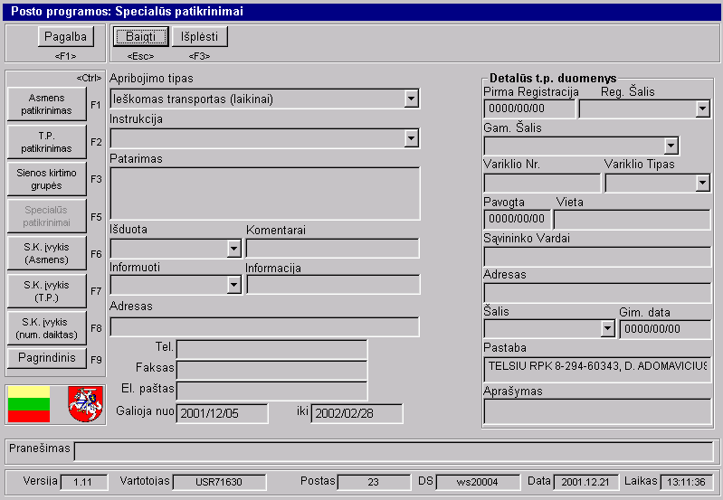

33 pav. Detalūs transporto priemonės duomenys
„Juodojo“ sąrašo įrašo peržiūra. Jei kairėje lango pusėje pateikiamas įrašas iš „juodojo“ sąrašo, tai spragtelėjus mygtuką „Detaliau“ arba nuspaudus klavišą <F2>, VSATIS atidarys detalų įrašo langą su įrašo laukais (žr. 33 pav.). Jei tekstas netelpa lauke, tai reikia aktyvuoti lauką klavišo <Tab> paspaudimais. Tekstas lauke „prasukamas“ rodyklėmis.

Jeigu tekstas netelpa lauke, nuspaudus klavišą <F3>: lauko tekstas parodomas atskirame dideliame peržiūros lange. Jei tekstas netelpa peržiūros lange, jis „prasukamas“ klavišais <PageUp> ir <PageDown>. Teksto peržiūra peržiūros lange baigiama klavišo <Enter> arba <Esc> nuspaudimu.
Baigus įrašo peržiūrą ir nuspaudus klavišą <Esc>, VSATIS grįžtą į specialaus transporto priemonės tikrinimo langą.

Darbas su transporto priemonės grupe. Jeigu reikia peržiūrėti, kokie nariai (asmenys, priekabos ir pakrauti automobiliai) yra transporto priemonės grupėje, spragtelėjus mygtuką „Statusas“ arba nuspaudus klavišą <F8>, VSATIS pereis į grupės statuso langą.
Peržiūrėti transporto priemonės grupės narius grupės statuso lange. Jei visa grupė netelpa į langą, rodyklėmis arba klavišais <PageUp> ir <PageDown> galima „prasukti“ lange parodytą grupę. Peržiūra grupės statuso lange baigiama spragtelėjus mygtuką „Baigti“ arba nuspaudus klavišą <Esc>.
Vartotojas taip gali atlikti vairuotojų, keleivių, priekabų ir pakrautų transporto priemonių specialius patikrinimus. Vairuotojų ir keleivių specialus patikrinimas atliekamas kaip aprašyta asmens specialiame patikrinime. Priekabų ir pakrautų transporto priemonių specialus patikrinimas atliekamas analogiškai kaip aprašyta apie specialų transporto priemonių patikrinimą. Rezultatai fiksuojami, jei asmens specialus patikrinimas baigiamas komanda „Gerai“, t. y. spragtelėjus mygtuką „Gerai“ arba nuspaudus klavišą <F12>. Rezultatai fiksuojami, jei transporto priemonės specialus patikrinimas baigiamas komanda „Gerai“.

Vairuotojų specialus patikrinimas. Atlikdami vairuotojų specialų patikrinimą, nuspauskite klavišus <Shift+F7>. VSATIS atidaro vairuotojų sąrašą atskirame lange. Vairuotojų sąraše pasirinkti norimą vairuotoją rodyklėmis. Spragtelėti mygtuką „Redaguoti“, paspausti klavišą <R> arba <Enter>. Atlikti vairuotojo specialų patikrinimą, kaip anksčiau aprašyta. Grįžus iš vairuotojų patikrinimo, peržiūrėti pranešimus ir semaforus.

Keleivių specialus patikrinimas. Atlikdami keleivių specialų patikrinimą, nuspauskite klavišus <Shift+F8>. VSATIS atskirame lange atidaro Keleivių sąrašą, kuriame pasirinkti norimą keleivį rodyklėmis. Spragtelėti mygtuką „Redaguoti“, paspausti klavišą <R> arba <Enter>. Atlikti keleivio specialų patikrinimą, kaip anksčiau aprašyta. Grįžus iš keleivių patikrinimo, peržiūrėti pranešimus ir semaforus.

Priekabų specialus patikrinimas. Nuspauskite klavišus <Shift+F9>. VSATIS atskirame lange atidaro Priekabų sąrašą, kuriame pasirinkite norimą priekabą rodyklėmis. Spragtelėti mygtuką „Redaguoti“, paspausti klavišą <R> arba <Enter>. Atlikti priekabos specialų patikrinimą, kaip ankščiau aprašyta. Grįžus iš priekabų patikrinimo, peržiūrėti pranešimus ir semaforus.

Pakrautų transporto priemonių specialus patikrinimas. Nuspauskite klavišus <Shift+F11>. VSATIS atskirame lange atidaro Pakrautų transporto priemonių sąrašą, kuriame pasirinkite norimą pakrautą transporto priemonę rodyklėmis. Spragtelėti mygtuką „Redaguoti“, paspausti klavišą <R> arba <Enter>. Atlikti pakrautos transporto priemonės specialų patikrinimą, kaip anksčiau aprašyta. Grįžus iš pakrautų transporto priemonių patikrinimo, peržiūrėti pranešimus ir semaforus.

Transporto priemonės specialaus patikrinimo pabaiga. Baigus specialų transporto priemonės, vairuotojų, keleivių, priekabų ir pakrautų transporto priemonių tikrinimą, peržiūrėti semaforus ir lauką „Pranešimas“. Jei reikia, pakeisti semaforą pasirenkant žalią arba raudoną spalvas:
➢ raudona semaforo spalva pasirenkama, jei transporto priemonė NEPRALEIDŽIAMA per sieną.
➢ žalia semaforo spalva pasirenkama, jei transporto priemonė PRALEIDŽIAMA per sieną. Būtina atkreipti dėmesį į tai, kad jeigu transporto priemonė įvažiuoja į šalį ir yra sulaikoma, turi būti pasirenkamas būtent žalias semaforo signalas.

Spragtelėti mygtuką „Gerai“ arba nuspausti klavišą <F12>. VSATIS atidaro transporto priemonės grupės statuso langą su transporto priemonės grupės nariais. Prie kiekvieno grupės nario dega atitinkamos spalvos semaforas, kaip buvo nuspręsta atliekant standartinius ir specialius tikrinimus. Specialaus tikrinimo sprendimas turi viršenybę prieš standartinio tikrinimo sprendimą.
Peržiūrėti sprendimus dėl kiekvieno transporto priemonės grupės nario. Jei sprendimai netenkina, grįžti į standartinį transporto priemonės tikrinimo langą spragtelėjus mygtuką „Baigti“ arba nuspaudus klavišą <Esc>. Jei sprendimai tenkina, fiksuoti sprendimus spragtelėjus mygtuką „Gerai“ arba nuspaudus klavišą <F12>. Fiksuojami skirtingi sprendimai (skirtingai negu standartinio transporto priemonės patikrinimo) visiems transporto priemonės grupės nariams: pagrindinei transporto priemonei, vairuotojams, keleiviams, priekaboms ir pakrautoms transporto priemonėms.

20. SIENOS KIRTIMŲ ĮVYKIŲ APLIKACIJOS
Sienos kirtimų įvykių aplikacijos leidžia įrašyti į VSATIS papildomos informacijos apie įvykius, susijusius su asmenų, transporto priemonių ir numeruojamų daiktų judėjimu per valstybės sieną. Jos realizuotos kaip atskiros aplikacijos kiekvienai kategorijai: asmenims, transporto priemonėms ir numeruojamiems daiktams.

20.1. Įvykis su asmeniu
Ši aplikacija paleidžiama iš bet kurios pasienio kontrolės aplikacijos lango, spragtelėjus mygtuką „S. K. įvykis (asmuo)“ arba nuspaudus klavišus <Ctrl+F6>. Startavus aplikacijai, atsidaro langas su antrašte „Posto programos: Sienos kirtimo įvykis (asmuo)“ (žr. 34 pav.).
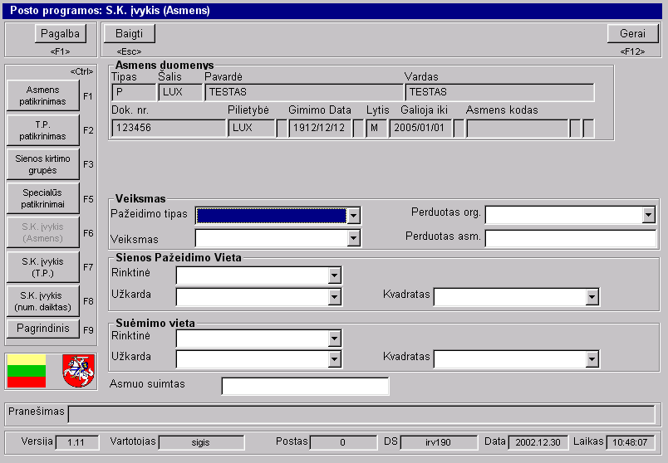

34 pav. Sienos kirtimo įvykis (asmuo)
Analogiškai atliekant asmens standartinį tikrinimą, įvesti asmens duomenis. Teisingai atlikti šiuos išvardytus veiksmus:
➢ jeigu asmuo kirto sieną iš išorės į vidų, tai klavišu <F2> perjungti mygtuką „Įvažiavimas/Išvažiavimas“ į padėtį „Įvažiavimas“. Priešingai – nustatyti „Išvažiavimas“;
➢ jeigu asmuo kirto sieną, tai pasirinkti žalią semaforo signalą;
➢ jeigu asmuo buvo sulaikytas, nespėjus jam kirsti sienos, tai pasirinkti raudoną semaforo signalą;

Kaip ir standartiniame asmens tikrinime, galima pasirinkti grupę, atlikti numeruojamų daiktų tikrinimą.
Baigus asmens duomenų registraciją ir spragtelėjus mygtuką „Gerai“ arba nuspaudus klavišą <F12>, VSATIS pereina į sienos kontrolės įvykio duomenų registravimo langą, kuriame reikia:
➢ laukų grupėje „Veiksmai“ rodyklėmis paeiliui pasirinkti sienos pažeidimo tipą, veiksmus ir kokiai žinybai perduotas, įvesti kokiam pareigūnui perduotas;
➢ laukų grupėje „Sienos Pažeidimo Vieta“ rodyklėmis paeiliui pasirinkti rinktinę, užkardą ir kvadratą;
➢ laukų grupėje „Suėmimo Vieta“ rodyklėmis paeiliui pasirinkti rinktinę, užkardą ir kvadratą.

Baigus įvesti sienos kontrolės įvykio laukus, spragtelėti mygtuką „Gerai“ arba nuspausti klavišą <F12>. VSATIS fiksuoja duoto asmens sienos kontrolės įvykį.

20.2. Įvykis su transporto priemone
Ši aplikacija paleidžiama iš bet kurios pasienio kontrolės aplikacijos lango, spragtelėjus mygtuką „S. K. įvykis (T. P.)“ arba nuspaudus klavišus <Ctrl+F7>. Startavus aplikacijai, atsidaro langas su antrašte „Posto programos: Sienos kirtimo įvykis (transporto priemonė)“ (žr. 35 pav.).
Analogiškai atliekant transporto priemonės standartinį tikrinimą, įvesti transporto priemonės duomenis. Teisingai atlikti toliau išvardytus veiksmus:
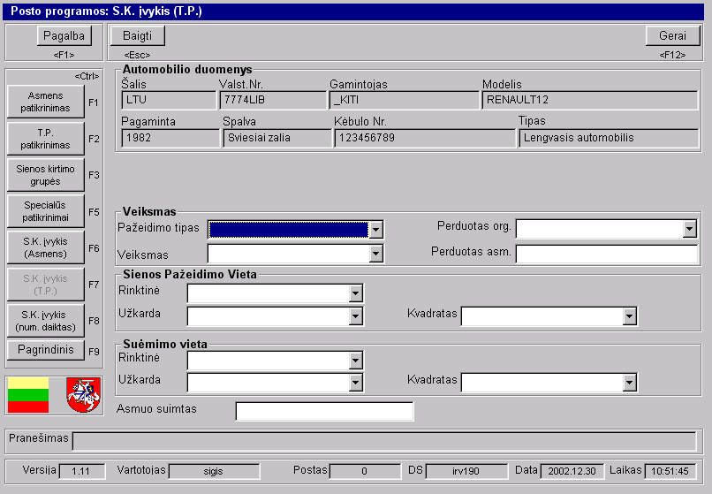

35 pav. Sienos kirtimo įvykis (transporto priemonė)
➢ jeigu transporto priemonė kirto sieną iš išorės į vidų, tai klavišu <F2> perjungti mygtuką „Įvažiavimas/Išvažiavimas“ į padėtį „Įvažiavimas“. Priešingai – nustatyti „Išvažiavimas“;
➢ jeigu transporto priemonė kirto sieną, tai pasirinkti žalią semaforo signalą;
➢ jeigu transporto priemonė buvo sulaikyta, nespėjus jai kirsti sienos, tai pasirinkti raudoną semaforo signalą;

Kaip ir standartinio transporto priemonės tikrinimo metu, galima atlikti vairuotojų, keleivių, priekabų, pakrautų transporto priemonių sienos kontrolės įvykio registraciją.
Baigus transporto priemonės duomenų registraciją, baigiama spragtelėjus mygtuką „Gerai“ arba nuspaudus klavišą <F12>. VSATIS pereina į sienos kontrolės įvykio duomenų registravimo langą, kuriame reikia:
➢ laukų grupėje „Veiksmai“ rodyklėmis paeiliui pasirinkti sienos pažeidimo tipą, veiksmus ir kokiai žinybai perduotas, įvesti kokiam pareigūnui perduotas;
➢ laukų grupėje „Sienos Pažeidimo Vieta“ rodyklėmis paeiliui pasirinkti rinktinę, užkardą ir kvadratą;
➢ laukų grupėje „Suėmimo Vieta“ rodyklėmis paeiliui pasirinkti rinktinę, užkardą ir kvadratą.

Baigus įvesti sienos kontrolės įvykio laukus, spragtelėti mygtuką „Gerai“ arba nuspausti klavišą <F12>. VSATIS fiksuoja duotos transporto priemonės sienos kontrolės įvykį.

20.3. Įvykis su numeruojamu daiktu
Ši aplikacija paleidžiama iš bet kurios pasienio kontrolės aplikacijos lango, spragtelėjus mygtuką „S. K. įvykis (num. Daiktas)“ arba nuspaudus klavišus <Ctrl+F8>. Startavus aplikacijai, atsidaro langas su antrašte „Posto programos: Sienos kirtimo įvykis (numerinis daiktas)“ (žr. 36 pav.).
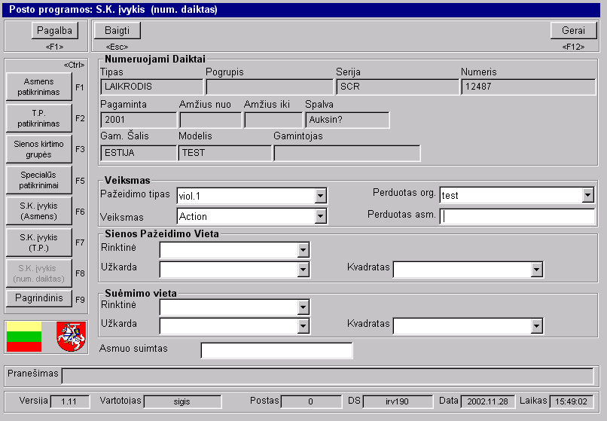

36 pav. Sienos kirtimo įvykis (numeruojamas daiktas)
Analogiškai numeruojamų daiktų standartinei paieškai įvesti numeruojamo daikto duomenis. Teisingai atlikti toliau išvardytus veiksmus:
➢ jeigu numeruojamas daiktas kirto sieną, tai pasirinkti žalią semaforo signalą;
➢ jeigu numeruojamas daiktas buvo sulaikytas nespėjus kirsti sienos, tai pasirinkti geltoną semaforo signalą.

Baigus numeruojamo daikto duomenų registraciją, spragtelėti mygtuką „Gerai“ arba nuspausti klavišą <F12>, VSATIS pereina į sienos kontrolės įvykio duomenų registravimo langą, kuriame reikia:
➢ laukų grupėje „Veiksmai“ rodyklėmis paeiliui pasirinkti sienos pažeidimo tipą, veiksmus ir kokiai žinybai perduotas, įvesti kuriam pareigūnui perduotas;
➢ laukų grupėje „Sienos Pažeidimo Vieta“ rodyklėmis paeiliui pasirinkti rinktinę, užkardą ir kvadratą;
➢ laukų grupėje „Suėmimo Vieta“ rodyklėmis paeiliui pasirinkti rinktinę, užkardą ir kvadratą.

Baigus įvesti sienos kontrolės įvykio laukus, spragtelėti mygtuką „Gerai“ arba nuspausti klavišą <F12>. VSATIS fiksuoja duotos transporto priemonės sienos kontrolės įvykį.

IV. PASIENIO KONTROLĖS TVARKA

Šiame skyriuje išdėstyti vartotojo veiksmai vykdant per sistemą VSATIS asmenų, transporto priemonių ir numeruojamų daiktų, kertančių Lietuvos Respublikos valstybės sieną, pasienio kontrolę.
Bendra tikrinimo procedūrų vykdymo schema:
➢ grupės patikrinimas;
➢ standartinis asmenų ar transporto priemonių patikrinimas;
➢ specialus asmenų ar transporto priemonių patikrinimas;
➢ sprendimas (sienos kirtimo įvykis).

Tačiau kai kurių pasienio procedūrų vykdymo tvarka yra specifinė ir priklauso nuo tam tikrų aplinkybių. Pavyzdžiui, grupių patikrinimas praktiškai nereikalingas supaprastintuose ir autokelių PKP.

21. VSATIS parengimas darbui
Norint paruošti VSATIS darbui, vartotojas privalo:
1) įjungti skenerį, jeigu jis yra.
DĖMESIO: skeneris neveiks, jeigu jis bus įjungtas vėliau negu darbo vietos kompiuteris. Jei darbo metu skeneris buvo išjungtas, tai būtina:
➢ uždaryti (išeiti, sustabdyti) VSATIS;
➢ uždaryti (išeiti, sustabdyti) NT operacinę sistemą;
➢ išjungti darbo vietą;
➢ įjungti skenerį ir tęsti darbą pagal toliau pateiktas instrukcijas;

2) įjungti darbo vietos kompiuterį, nuspaudus mygtuką „Power“ ir palaukti, kol startuos Windows NT operacinė sistema;
3) įjungti kompiuterio ekraną, jeigu jis yra išjungtas;
4) palaukti, kol sistema pasiūlys įvesti vartotojo vardą, slaptažodį bei pasirinkti domeną (turi būti“PPD“);
5) įvesti sistemos administratoriaus suteiktą vartotojo vardą ir slaptažodį, nuspausti klavišą <Enter>.
Atkreipkite dėmesį į tai, kad vartotojo vardas nėra jautrus (priklausomas) klaviatūros registrui, t. y. vartotojo vardą galima rinkti ir didžiosiomis, ir mažosiomis raidėmis. Tačiau slaptažodis turi būti surinktas vertinant raidžių dydį. Taip pat būtina atkreipti dėmesį į skaičių klaviatūros būsena – turi degti indikatorius „NumLock“.
Ekrane vietoje slaptažodžio simbolių matomas simbolis „*“. Neteisingai įvedus vartotojo vardą arba slaptažodį, VSATIS praneša apie tai atitinkamu pranešimu ekrane. Spragtelėjus mygtuką „OK“, galima pakartoti vartotojo vardo ir slaptažodžio įvedimą;
6) sistema identifikuoja vartotoją, suteikia jam reikalingus įgaliojimus ir startuoja, ekrane pasirodo pagrindinis VSATIS langas;
7) startuoti aplikacija „Posto programos“: pagrindinio VSATIS lango vertikaliame meniu pelyte nustatyti žymeklį į mygtuką „Posto programos“ ir patvirtinti savo pasirinkimą paspaudus kairį pelytės klavišą. Iš kompiuterio klaviatūros ši operacija inicijuojama paspaudus klavišą <Ctrl+F1>;
8) pasirinkti tikrinamų asmenų judėjimo kryptį (jeigu darbo vieta nėra skirta tikrinti tik įvažiuojančius arba išvažiuojančius asmenis), spragtelėjus mygtuką „Atvyksta“ arba nuspaudus klavišą <F2>. Mygtukas cikliškai keičia reikšmes „Atvyksta“, „Išvyksta“ ir „At/Iš“. Jeigu darbo stotis konfigūruota tik vienos krypties asmenims ir transporto priemonėms tikrinti, tuomet šio mygtuko reikšmė negali būti pakeista!
9) oro, jūrų ir upių uostuose bei geležinkelio stotyse pamainos vyresnysis privalo sudaryti sienos kirtimo grupes, vadovaudamasis judėjimo tvarkaraščiu. Rekomenduojama sudaryti prasminį grupės pavadinimą (reiso numeris, laivo pavadinimas ir pan.). Pavyzdžiui, „KAUNAS 020402 at“, kur „KAUNAS“ – laivo pavadinimas didžiosiomis raidėmis, „020402“ reiso data ir „at“ – vykimo kryptis (gali būti „iš“ arba jų angliški ekvivalentai „I(n)“ ir „O(ut)“). Minėti trys elementai atskirti tarpais. Asmenų, keliaujančių traukiniuose, grupių pavadinimai yra formalizuoti ir sudaro 12 ženklų fiksuoto formato kodą (žr. 18 p.).
Taip pat prieš tikrinimo pradžią sudaryti sienos kirtimo grupes nenumatytiems tvarkaraštyje transporto priemonių reisams. Kituose PKP grupės sudaromos patikrinimo metu esant būtinumui (pvz., sportininkų grupė, maldininkai);
10) geležinkelio pasienio kontrolės punktuose atsakingas už nešiojamų kompiuterių duomenų paruošimą prieš traukinio atvykimą privalo atlikti duomenų sinchronizavimą.

22. Baigti darbą su kompiuteriu
Norint baigti darbą su kompiuteriu, pirmiausia būtina uždaryti visas VSATIS aplikacijas (spragtelėjus VSATIS aplikacijos lango sisteminiame meniu esantį mygtuką su piktograma „išėjimas pro duris“ arba nuspaudus klavišą <Alt+X> – žr. 1.5.1 p.).
Kai ekrane matomas vartotojo prisijungimo prie sistemos langas, klaviatūroje nuspausti klavišų kombinaciją <Ctrl+Alt+Del>. Klavišų <Tab> aktyvuokite mygtuką „ShutDown“. Kompiuteris pradeda stabdymo procesą, kurio metu yra stabdomos tuo metu aktyvios programos. Kompiuteris gali būti išjungtas, kai ekrane atsiranda langas su pavadinimu „Shutdown Computer“ ir užrašu „It is now safe to turn-off your computer“.

23. Procesų funkcinės diagramos
Pasienio kontrolės tvarka pateikta funkcinių diagramų pavidalu. Rengiant jas, buvo naudojamas Microsoft programinės įrangos instrumentas Basic Flowchart. 37-44 pav. vaizdžiai parodyta, kaip vykdoma įvažiavimo/išvažiavimo kontrolė, asmenų, transporto priemonių ir numeruojamų daiktų standartinis ir specialus patikrinimas, sprendimo priėmimo po patikrinimo tvarka.

37 pav. Įvažiavimo/išvažiavimo kontrolė

38 pav. Standartinis asmenų patikrinimas

44 pav. Sprendimo priėmimas po patikrinimo
V. ŽINYBINIS ELEKTRONINIS PAŠTAS

VSAT žinybinis elektroninis paštas realizuotas matematinės įrangos Microsoft Outlook 2000 pagrindu. Šiame skyriuje pateikiamos pagrindinės elektroninio pašto sąvokos ir pašto vartotojo operacijos, elektroninio rakto, kaip tarnybinės veiklos tvarkiklio, panaudojimas, jo galimybės.

24. Naudojami terminai

Ikona | Terminas | Paaiškinimas
 | Address book | - adresų knyga
 | Calendar | - kalendorius, tvarkaraštis naudojamas darbams planuoti
 | Contact | - adresų kortelės arba elektroninė adresų knygelė
 | Deleted items | - „šiukšlių“ dėžė. Jeigu ištrynę gautą laišką apsigalvosite, tai rasite jį čia
Distribution Lists |  | - pašto adresų rinkinys. Naudojamas, kai reikia išsiųsti paštą grupei asmenų vienu metu
 | Drafts | - „juodraščių“ dėžė. Parašyti, bet neišsiųsti laiškai saugomi šitoje dėžėje
 | Inbox | - pašto dėžutė elektroniniams laiškams siųsti ir gauti. Ji yra ribotos talpos, todėl būtina laikas nuo laiko ją valyti, ištrinant seną nereikalingą informaciją
 | Outbox | - išsiųsti laiškai čia laukia ryšio seanso su kompiuteriu, išsiunčiančiu paštą
 | Sent items | - visi jūsų išsiųsti laiškai (jų kopijos) susikaupia čia
 | Tasks | - darbų sąrašo sudarymas, pirmaeiliškumo nustatymas, atlikimo kontrolė
 | Notes | vieta užrašams
 | Journal | elektroninis žurnalas

25. PAŠTO PALEIDIMAS
Elektroninis paštas paleidžiamas:
➢ iš VSATIS pagrindinio lango (žr. 14 p.) paeiliui pereiti į režimą „Kitos programos“, spragtelėti mygtuką „Kitos programos“ arba nuspausti klavišus <Ctrl+F6>, o pasikeitus vertikaliam meniu, spragtelėti mygtuką „Microsoft Outlook“ arba nuspausti klavišą <Ctrl+F1>;
➢ iš operacinės sistemos Windows NT dvigubu pelės mygtuko paspaudimu ant ikonos .
Atsidaro elektroninio pašto pagrindinis langas su antrašte „Personal Folders – Microsoft Outlook“ (žr. 45 pav.).
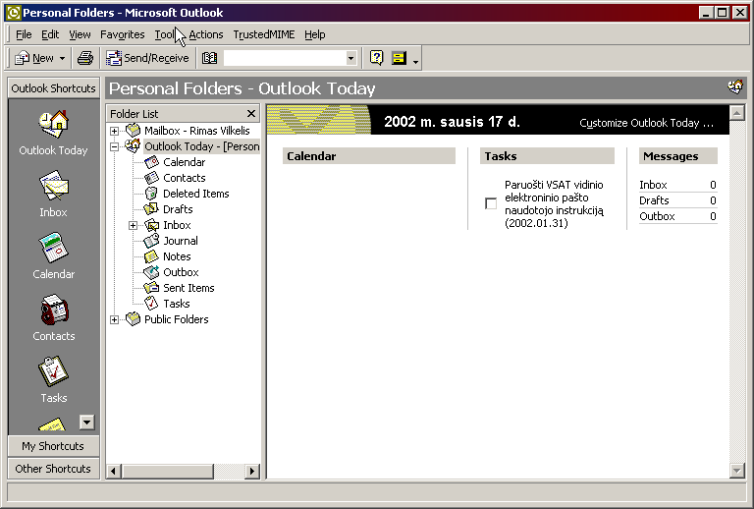

45 pav. Elektroninio pašto pagrindinis langas

45 pav. parodytas Microsoft Outlook 2000 programos pradinis langas

(Microsoft Outlook 98 pradinis langas bus beveik toks pats). Naudojamų terminų paaiškinimas pateiktas 24 p.
26. LAIŠKO IŠSIUNTIMAS
Norėdami išsiųsti naują laišką, pagrindiniame elektroninio pašto lange (žr. 44 pav.) su pelyte spragtelėti mygtuką „New“ (žr. 46 pav.):

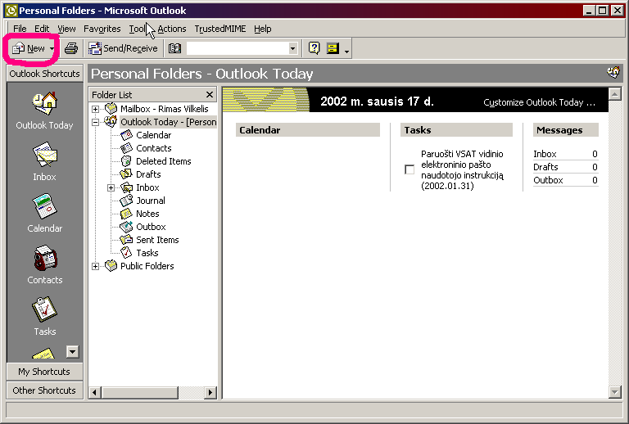

46 pav. Laiško išsiuntimo inicijavimas

Atkreipkite dėmesį, kad šiame lange eilutė „Outlook Today“ yra pilka, t. y. pažymėta, todėl spragtelėjus mygtuką „New“, bus kuriamas naujas elektroninis laiškas. Tas pats įvyktų, jeigu būtų pažymėtos eilutės „Deleted Items“, „Drafts“, „Inbox“, „Outbox“ ir „Sent Items“. Bet jeigu būtų pažymėta eilutė „Calendar“, tai spragtelėjęs: mygtuką „New“, gautume kalendoriaus įrašo kūrimo lentelę, mygtuką „Notes“ – naujų užrašų kūrimo formą ir t. t.
Ekrane pasirodo naujo laiško siuntimo langas su antrašte „Un-titled – Message (Rich Text)“ (žr. 47 pav.).
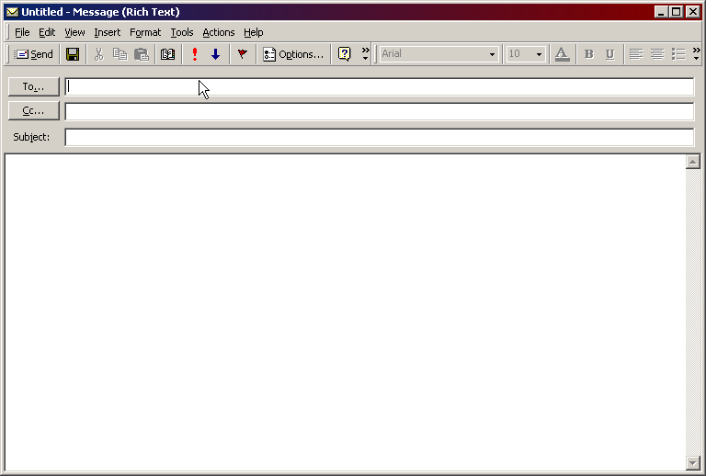

47 pav. Naujo laiško siuntimo langas
Tai yra naujo laiško siuntimo forma. Pirmoje eilutėje rašome elektroninio pašto adresą, kuriuo siųsim laišką (jei norim išsiųsti keliems adresatams¸ adresus atskiriame kableliais arba rašome į antrą eilutę).
Adresus galima pasirinkti ir iš sąrašo paspaudus mygtuką „To...“, pasirodys laiško adresatų pasirinkimo langas su antrašte „Select Names“ (žr. 48 pav.). Naudojame rodykles arba su pele iš sąrašo pasirenkame adresatus, kuriems siųsim laišką. Pažymėtas adresatas įrašomas į formuojamo laiško adresatų sąrašą, spagtelėjus mygtuką „To ->„. Galima pagreitinti paiešką sąraše įvedant pirmas adresato raides. Pvz., surinkus „Av“ automatiškai bus pažymėtas adresatas „Aviacijos eskadrilė“.

Kai langelyje „Mes-ssage Recipients“ pasirodys visi adresatai, jų sąrašas baigiamas formuoti spragtelėjus mygtuką „OK“. Taip grįžtam į prieš tai buvusį langą. Eilutėje „Subject“ įrašyti laiško antraštę, o po žemiau esančiame lauke – patį laišką.
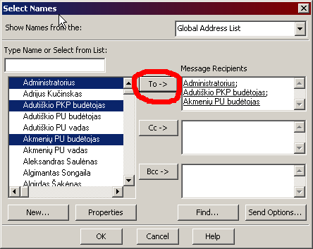

48 pav. Laiško adresato pasirinkimo langas
Norėdami prie siunčiamo laiško pridėti bet kokį failą (pvz., dokumentą, sukurtą su Word), šiame lange spaudžiam meniu punk-tą „Insert“ bei pasirenkame iš meniu „File“. Gautame lange surandame norimą įterpti dokumentą, jį pažymime ir spaudžiame mygtuką „Insert“.
Atlikus šias operacijas, bus visiškai užpildyta laiško siuntimo forma (žr. 47 pav.): kam siųsim, laiško pavadinimas ir jo tekstas, pridedamų failų sąrašas. Norint išsiųsti laišką, reikia spragtelėti mygtuką „Send“. Iš karto po to laiškas atsidurs „Outbox“, kur lauks ryšio seanso su pašto kompiuteriu. Po kurio laiko laiškas bus išsiunčiamas ir atsidurs tarp „Sent Items“.

27. Elektroninio rakto naudojimas
Jeigu siunčiant laišką gaunamas toks pranešimas, kaip nurodyta 49 pav., tai reiškia, kad vartotojas gali užšifruoti laišką arba(ir) padėti elektroninį parašą:
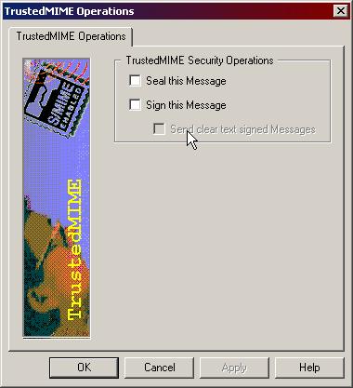
49 pav. Elektroninis raktas
➢ uždėjus varnelę ant pirmojo meniu punkto „Seal this Message“ – laiškas bus užšifruotas (jį galės perskaityti tik vartotojas kuriam adresuotas laiškas);
➢ uždėjus varnelę ant antrojo meniu punkto „Sign this Message“ – į laišką bus įdėtas elektroninis parašas (apsaugantis laišką nuo pakeitimų pristatymo metu).
PASTABA: Išorinio pašto adresais rekomenduojama siųsti nepasirašytą ir neužšifruotą laišką.
Spragtelėti mygtuką „OK“.
Jeigu buvo uždėta nors viena varnelė, tai atsiras langas su antrašte „Your Password for TrustedMIME“. Laukelyje „ Password“ surinkti priskirtą savo pašto slaptažodį ir patvirtinti jį spragtelėjus mygtuką „Continue“.

28. LAIŠKO GAVIMAS
Jeigu elektroninio pašto programa yra paleista, tai ji kas kažkiek laiko automatiškai tikrina, ar nėra naujų laiškų. Jei gaunamas naujas laiškas, ekrano apatiniame dešiniame kampe atsiranda nedidelis vokas, o pačioje programoje naujasis laiškas atsiranda „Inbox“ (žr. 50 pav.).
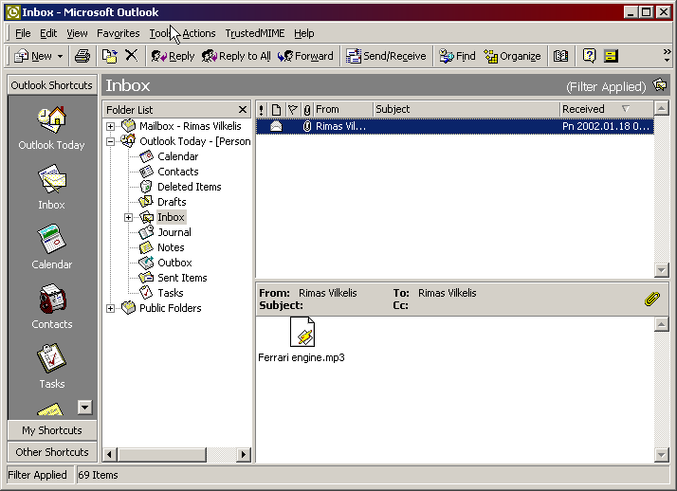

50 pav. Laiško gavimas
„Sąvaržėlė“ reiškia, kad prie atsiųsto laiško yra prisegtas failas.

29. Pagrindiniai veiksmai su elektroniniais laiškais
Su elektroniniu laišku galime atlikti šiuos veiksmus: jį atidaryti (perskaityti), atsakyti, persiųsti, peržiūrėti prisegtus failus, perkelti į kitą vietą, ištrinti. Visus čia išvardintus veiksmus galime atlikti paspaudę dešinį pelės mygtuką ant elektroninio laiško. Atsiradusiame meniu:
➢ „Open“ reiškia atidaryti laišką,
➢ „Reply“ – atsakyti laiško siuntėjui,
➢ „Forward“ – persiųsti laišką kitiems,
➢ „View Attachments“ – peržiūrėti prisegtus failus,
➢ „Delete“ – ištrinti laišką (ištrintus laiškus galima surasti tarp „Deleted Items“),
➢ „Move to Folder“ – perkelia laišką į kitą vietą.

Jeigu vartotojo ekrane pasirodys pateiktas 51 pav. pranešimas, tai reiškia, kad dingo ryšys su pašto serveriu. Todėl ryšio seansą reikės pakartoti vėliau.
Gavus naują paštą, vartotojui bus apie tai pranešta (žr. 52 pav.).



52 pav. Pranešimas apie naują paštą

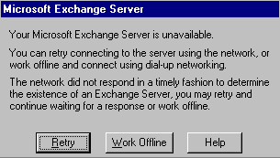

51 pav. Pranešimas apie ryšio nutraukimą
Apie elektroninio laiško būseną vartotojas gali spręsti iš piktogramos (ženklo), priskiriamos kiekvienam gautam laiškui:
- neperskaitytas nešifruotas laiškas be parašo.
- perskaitytas nešifruotas laiškas be parašo.
- praneša, kad išsiųstas laiškas buvo perskaitytas.
- šifruotas laiškas.
- laiškas su elektroniniu parašu.

30. DARBŲ PLANAVIMAS NAUDOJANT KALENDORIŲ
Pagrindiniame elektroninio pašto lange pažymime laukelį „Calendar“ ir spaudžiame mygtuką „New“. Atsiras naujo įvykio įvedimo forma (žr. 53 pav.).
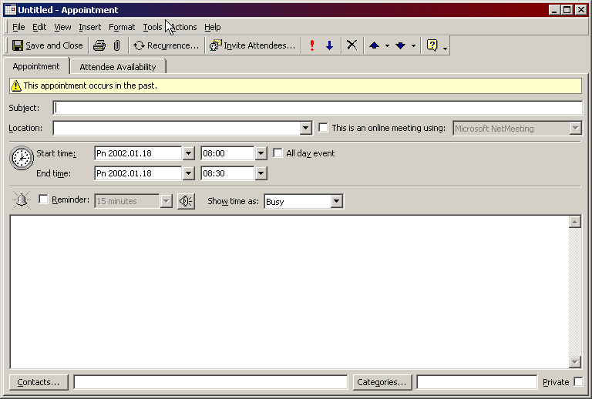

53 pav. Įvykio įvedimo forma

Laukelyje „Subject“ įrašome pavadinimą, „Location“ – vietą, taip pat nurodome datą (laiką bei trukmę). Norėdami išsaugoti įvykį, spragtelėti mygtuką „Save and Close“. Taip galima įvesti daug įvykių, susitikimų.
Jeigu pažymėtas laukelis „Calendar“, galime nustatyti įvairius kalendoriaus peržiūros režimus. Tai daroma iš meniu (žr. 54 pav.) su pele pasirenkant dienos, savaitės, mėnesio kalendorių:

54 pav. Kalendoriaus peržiūros režimai

31. NaujO elektroninio adreso sukūrimas
Pagrindiniame elektroninio pašto lange pažymime laukelį „Contacts“ ir, spragtelėjus mygtuką „New“, ekrane pasirodys naujo elektroninio adreso įvedimo forma su antrašte „Untitled Contact“ (žr. 55 pav.).
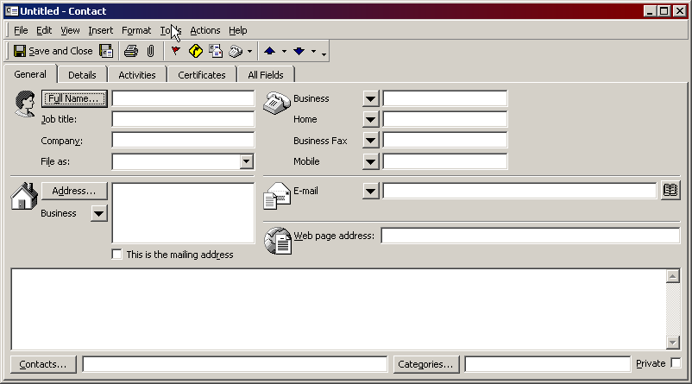

55 pav. Naujo elektroninio adreso įvedimo forma

Šioje formoje galima įvesti įvairią informaciją apie asmenį. Skiltyje „E-mail“ reiktų įvesti elektroninio pašto adresą. Uždaryti šį langą ir išsaugoti įvestą informaciją, spragtelėti mygtuką „Save and Close“.
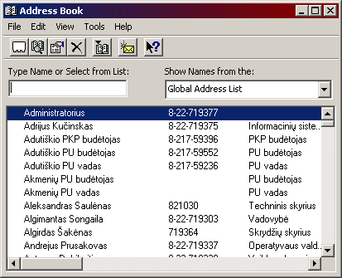

56 pav.Kontaktinių asmenų sąrašas
Peržiūrėti vidinio elek-troninio pašto adresus galima pagrindiniame meniu spragtelėjus ikoną „Atvira knyga“.
Pasirodys langas su antrašte „Address Book“ (žr. 56 pav.). Jame galima rasti vidinio pašto vartotojo pagrindinius identifikacinius duomenis: telefoną, pareigas, elektroninį paštą ir t. t.
Dažnai teikiant informaciją konkrečiai grupei adresatų, vartotojas turi galimybę sujungti juos į grupę, tai ženkliai palengvins adresatų rinkimą siunčiant elektroninius laiškus. Tam reikia Laiško adresato pasirinkimo lange (žr. 48 pav.) spragtelėti mygtuką „New...“.
Atsidaro langas su antrašte „New Entry“. Rodyklėmis pasirinkti reikšmę „New Distribution List“ ir patvirtinti savo norą sudaryti naują adresatų grupę spragtelėjus mygtuką „OK“.
Atsidaro grupės adresatų formavimo langas su antrašte „Untitled – Distribution List“. Paeiliui vykdom šias operacijas:
➢ lauke „Name“ įrašome sudaromos grupės vardą;
➢ spragtelėjus mygtuką „Select Members...“, atsidaro esamas adresatų sąrašas lange su antrašte „Select Members“, kuriame sąraše „Name“ paeiliui reikia rodyklėmis surasti norimą adresatą ir įrašyti jį į grupę spragtelėjus mygtuką „Members->„. Suformavus adresatų grupę, spragtelėti mygtuką „OK“ ir patvirtinti grupės sudėtį;
➢ spragtelėti mygtuką „Notes“ ir įrašyti trumpą grupės charakteristiką ir jos sudarymo priežastis;
➢ spragtelėjus mygtuką „Save and Close“, sudaryta grupė įrašoma į adresatų sąrašą ir jos vardą galima naudoti siunčiant elektroninius laiškus.

32. Darbų sąrašo sudarymas, užrašai
Ši programos dalis naudojama sudaryti reikalingų darbų sąrašą, surūšiuoti juos pagal prioritetą, nurodyti, kada reikia darbus atlikti. Užduotis gali būti asmeninis darbas arba pavedimas kitam asmeniui arba asmenims atlikti tam tikra darbą. Užduotis gali būti vienkartinė arba pasikartojanti tam tikrais nurodytais intervalais.
Perėjimas į darbų sąrašo apdorojimo režimą vyksta pagrindiniame elektroninio pašto lange (žr. 45 pav.) „Outlook Shortcut“ šoniniame meniu spragtelėjus mygtuką „Tasks“. Atsidarys užduočių langas (žr. 57 pav.).
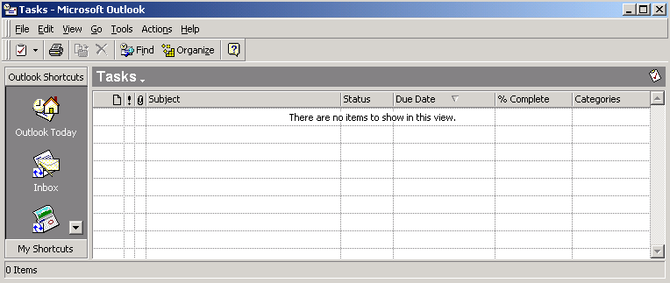
57 pav. Užduočių langas
Užduoties pagrindinės charakteristikos pateiktos 58 pav.:

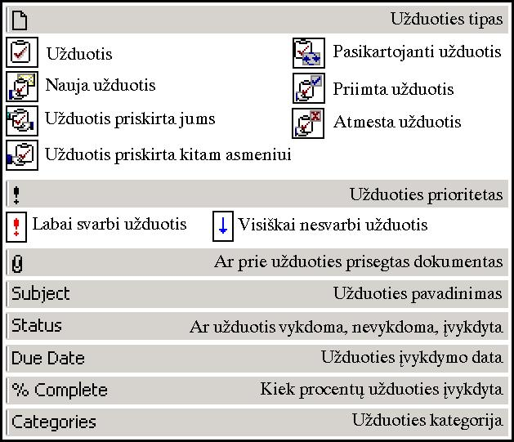
58 pav. Užduoties charakteristikos

32.1. Naujos užduoties kūrimas
Tam, kad būtų sukurta nauja užduotis, užduočių lange pasirenkama piktogramą „New Task“ (žr. 59 pav.).:

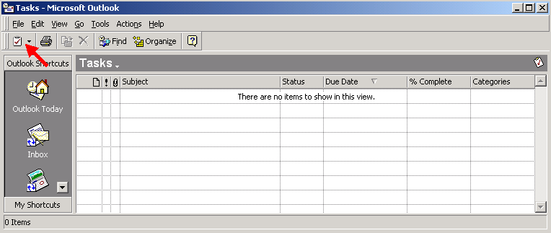
59 pav. Pasirinkti naujos užduoties kūrimą

Pasirodys naujos užduoties langas (žr. 60 pav.).

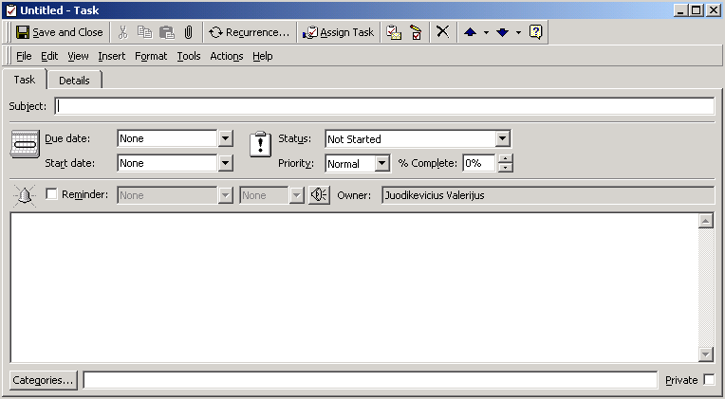
60 pav. Naujos užduoties langas

Lango esminiai laukai:
Start date kada pradėti užduoties vykdymą;
Due date iki kada užduoties vykdymą pabaigti;
Private užduotis skirta tik jums;
Reminder“ – leidžia nustatyti, kada kompiuteris jums primins apie užduoties vykdymą.
Užpildžius lango laukus, užduotis gali atrodyti taip:

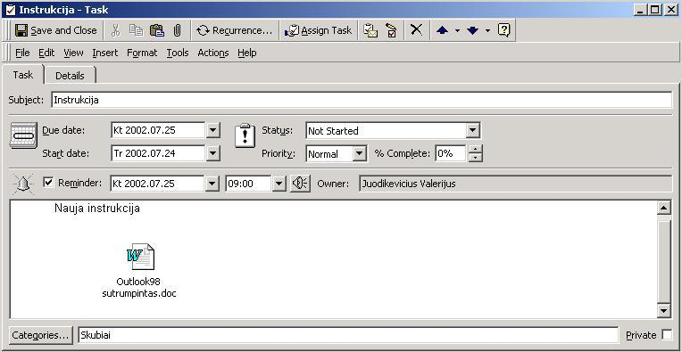
61 pav. Naujai suformuotos užduoties langas

Spragtelėjus mygtuką „Recurrence“, galima padaryti užduotį pasikartojančia tam tikrais laiko tarpais – pasirodys langas „Task Recurrence“.
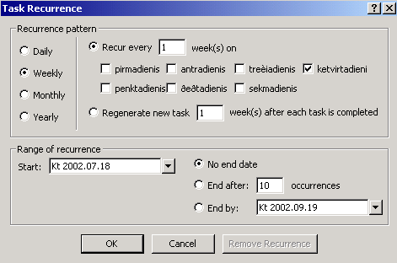
62 pav. Užduoties pasikartojimas

Užduoties priskyrimas kitam asmeniui vyksta spragtelėjus mygtuką „Assign Task“ (žr. 63 pav.). Adresą to asmens, kuriam norime priskirti užduotį, įrašome pasirinkę lauke „To...“. Galima įjungti papildomus režimus laukuose:
√ „Keep an updated copy of this Task on my Task List“ – užduoties kopija patalpinti į mano užduočių sąrašą;
√ „Send me a status report when this Task is a complete“ – užduotį įvykdžius atsiųsti atsakymą apie įvykdymą.

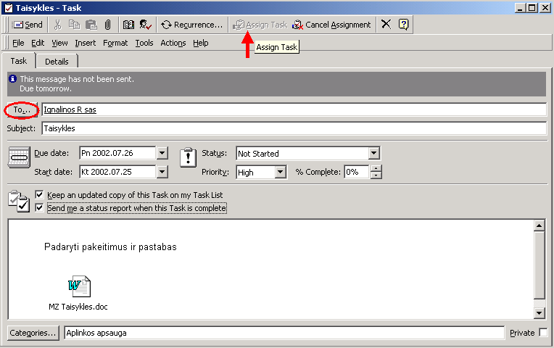
63 pav. Užduoties priskyrimas vykdytojams

32.2. Gautos užduoties vykdymas
Gavę naują užduotį, ją matysime elektroninio pašto pagrindinio lango dalyje „Inbox“ (žr. 64 pav.).

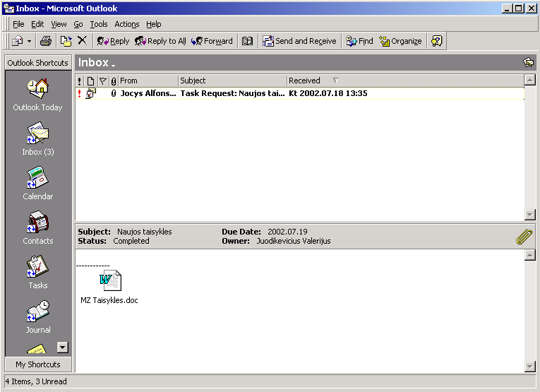
64 pav. Pranešimas apie gautą užduotį

Gavę užduotį (žr. 65 pav.), ją priimame spragtelėję paeiliui mygtukus „Accept“, po to „Edit the response before sending“ arba jos atsisakome spragtelėję paeiliui mygtukus „Decline“, po to „Send the response now“.

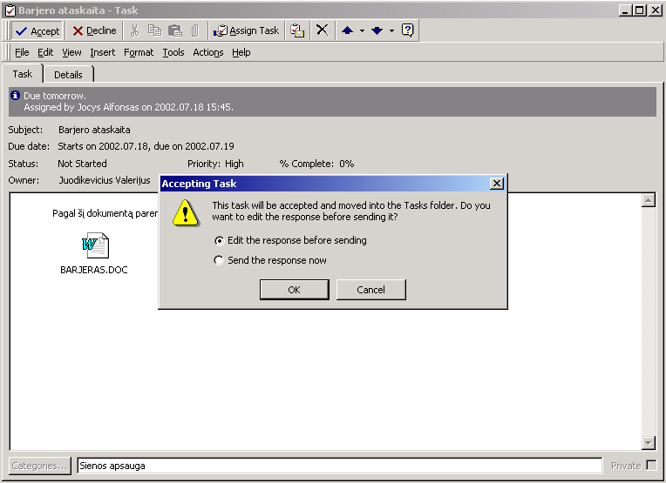
65 pav. Sprendimas dėl gautos užduoties

Priimta užduotis atrodo taip (žr. 66 pav.):

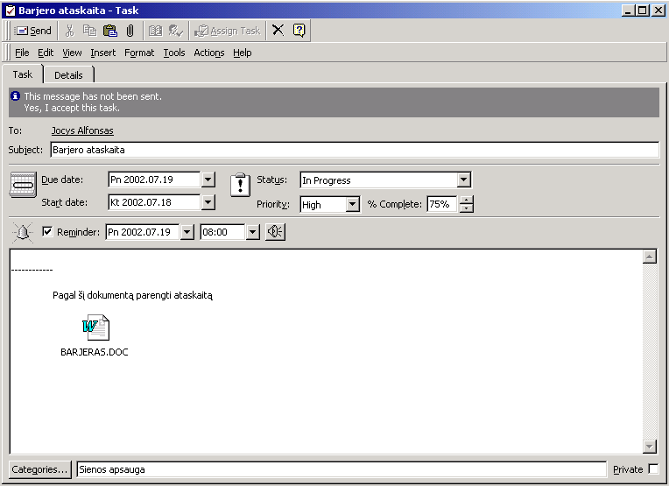
66 pav. Gautos užduoties vaizdas

Gavus užklausimą apie užduoties vykdymą, galima atsakyti (žr. 67 pav.):

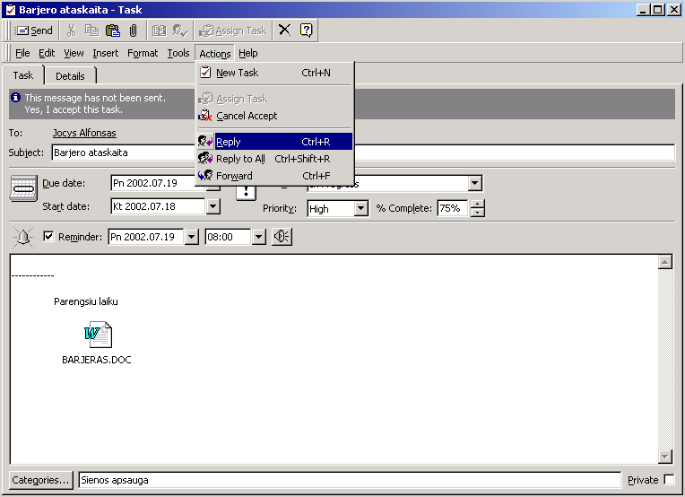
67 pav. Atsakymas į užklausimą apie užduoties vykdymą

Laukas „Status“ skirtas parodyti užduoties vykdymo eigą (žr. 68 pav.).
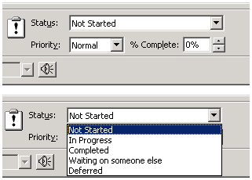
Pagrindiniai atsakymai:
√ Not Started – nepradėta vykdyti;
√ In Progress – vykdoma;
√ Completed – įvykdyta;
√ Waiting on someone else – kažko laukiama;
√ Deferred – vykdymas atidėtas.

68 pav. Pagrindiniai atsakymai apie užduoties vykdymą

Taip atrodo replikuotas atsakymas (žr. 69 pav.):

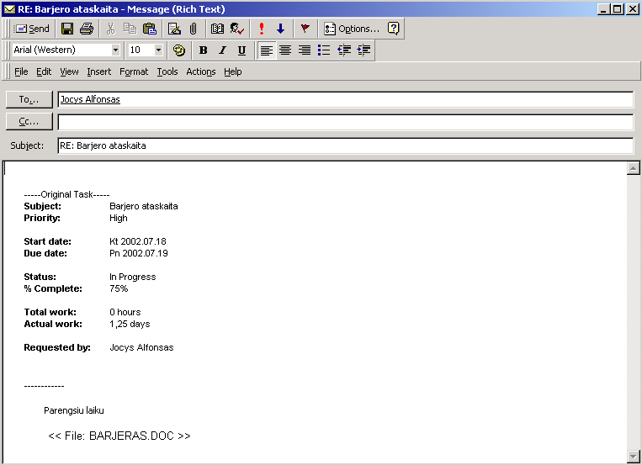
69 pav. Replikuotas atsakymas apie užduoties vykdymą

Įvykdžius užduotį, ji išsiunčiama užsakovui, spragtelėjus mygtuką „SEND“, ir automatiškai išbraukiama iš užduočių sąrašo (žr. 70 pav.):
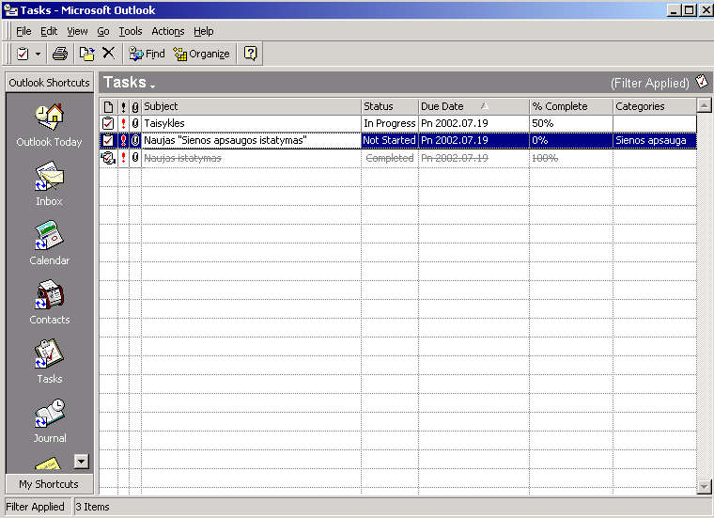
70 pav. Atsakymo apie užduoties įvykdymą išsiuntimas

Taip atrodo atsakymas apie užduoties įvykdymą (žr. 71 pav.):

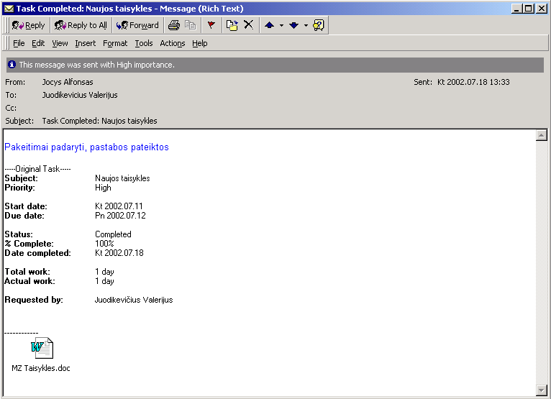
71 pav. Atsakymo apie užduoties įvykdymą vaizdas

33. BENDRA INFORMACIJA
Elektroninio pašto aplikacijoje galima matyti visiems bendrą informaciją. Ji yra saugoma „Public Folders“ kataloge (pažymėtas 72 pav.). Matyti vadovybės kalendorių gali kiekvienas, tačiau jame atlikti pakeitimus gali ne visi. Tas pats yra ir su VSAT kalendoriumi.
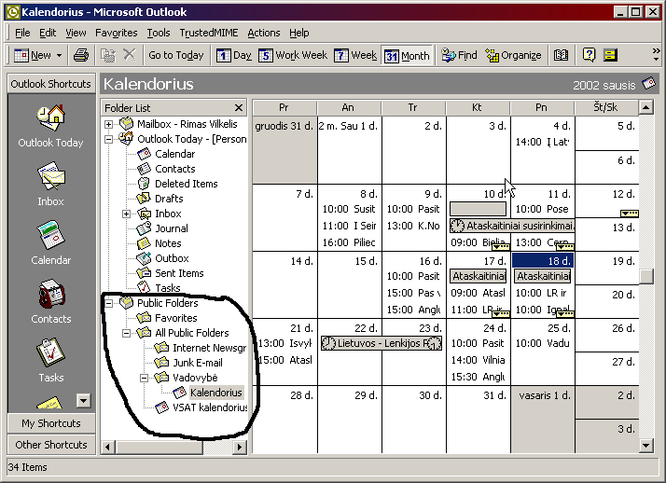

72 pav. Vadovybės kalendorius

VI. STATISTIKA IR PAIEŠKA

Šiame skyriuje pateikiama informacija apie statistinių ataskaitų skaičiavimą bei sienos kirtimo duomenų paieškos galimybes sistemoje.
Prie statistinių ataskaitų skaičiavimo bei duomenų paieškos pereinama iš pagrindinio VSATIS lango, spragtelėjus mygtuką „Kitos programos“ arba nuspaudus klavišus <Ctrl+F6>. Vertikaliame meniu atsiranda nauji mygtukai“Ataskaitos“ ir „Naršyklė“, kurias spragtelėjus arba nuspaudus, atitinkamai klavišus <Ctrl+F2> arba <Ctrl+F3>, startuoja ataskaitų skaičiavimo aplikacija arba duomenų naršyklės aplikacija.

34. ATASKAITŲ SKAIČIAVIMAS
Startavus ataskaitų skaičiavimo aplikacijai, ekrane atsiranda langas, kuriame vartotojui siūloma pasirinkti duomenų bazę, pagal kurią bus skaičiuojamos ataskaitos (žr. 73 pav.)

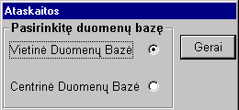
73 pav. Duomenų bazės pasirinkimo langas

Pasirinkus norimą variantą, spragtelėti mygtuką „Gerai“. Ekrane pasirodo pagrindinis ataskaitų skaičiavimo langas su antrašte „Ataskaitos“ (žr. 74 pav.), kuriame yra du skyriai („Ataskaitų sąrašas“ ir „Parametrai“).

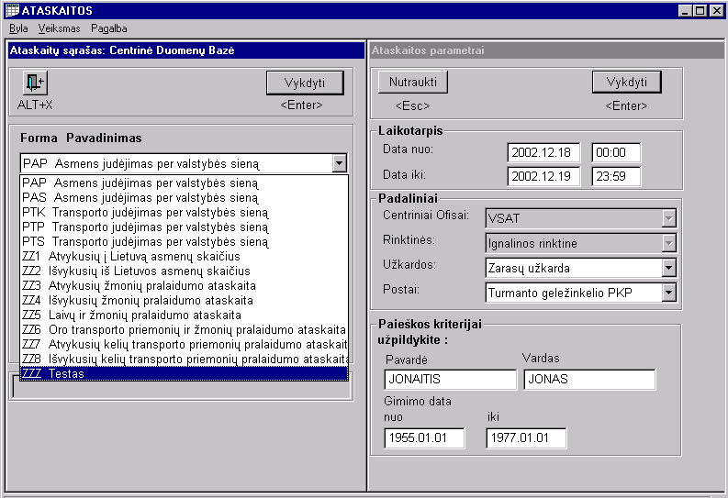
74 pav. Ataskaitų skaičiavimo langas

Skyriaus „Ataskaitų sąrašas“ ataskaitų sąraše rodyklėmis išsirinkti reikalingą ataskaitą ir spragtelėti mygtuką „Vykdyti“. VSAT pereina į skyrių „Parametrai“, kuriame nustatyti ataskaitos parametrus ir, spragtelėjus mygtuką „Vykdyti“ arba nuspaudus klavišą <Enter>, bus pradėti reikalingos ataskaitos skaičiavimai. Baigus skaičiavimą, ekrane pasirodo skaičiavimo rezultatai ataskaitos pavidalu (žr. 75 pav.)
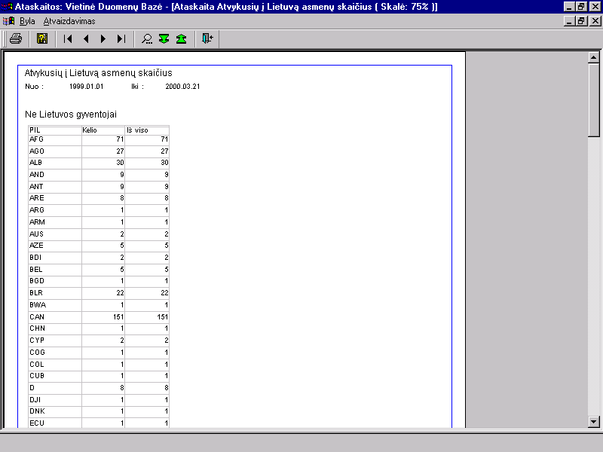
75 pav. Ataskaitos skaičiavimo rezultatai

Gautą ataskaitą galima išspausdinti, nuspaudus mygtuką su spausdintuvo piktograma. Ataskaitų skaičiavimas baigiamas pagrindinio ataskaitų skaičiavimo lango su antrašte „Ataskaitos“ (žr. 60 pav.) skyriuje „Ataskaitų sąrašas“, spragtelėjus mygtuką „Išėjimas“.

35. DUOMENŲ NARŠYKLĖS APLIKACIJA
Sienos kirtimo duomenų naršyklė yra skirta papildomai patikrinti informaciją bei duomenis, užregistruotus žurnaluose, kai neveikė VSATIS, įvesti į duomenų bazę. Jai startavus, ekrane pasirodo pagrindinis naršyklės langas (žr. 76 pav.).

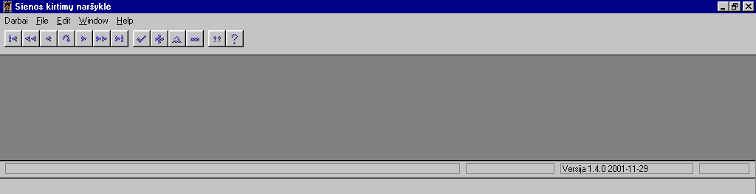
76 pav. Pagrindinis naršyklės langas

35.1. Duomenų peržiūra
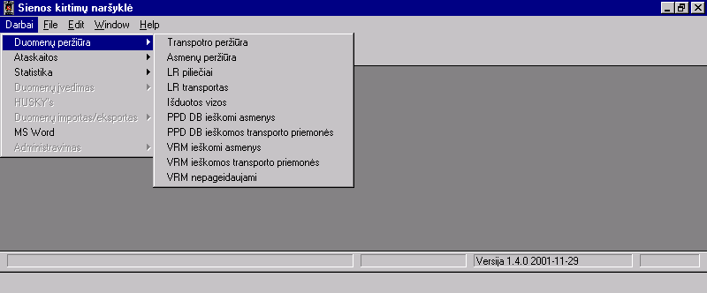
VSATIS duomenų peržiūra inicijuojama pagrindiniame naršyklės lange su antrašte „Sienos kirtimų naršyklė“ (žr. 76 pav.), spragtelėjus mygtuką „Darbai“ ir pasirinkus iš atsidariusio sąrašo skyrių „Duomenų peržiūra“. Atsidaro sąrašas duomenų, kuriuos galima peržiūrėti su naršykle (žr. 77 pav.).
77 pav. Peržiūrimų duomenų sąrašas

Naudodamasis naršykle, vartotojas gali dirbti su šių kategorijų duomenimis:
➢ Transporto peržiūra – pasitikrinti duomenis apie pasirinktą transporto priemonę;
➢ Asmenų peržiūra – pasitikrinti duomenis apie pasirinktą asmenį;
➢ LR piliečiai – patikrinti duomenis apie pasirinktą LR pilietį;
➢ LR transportas – patikrinti duomenis apie pasirinktą, LR registruotą transporto priemonę;
➢ PPD DB ieškomi asmenys – patikrinti, ar nurodytas asmuo nėra paieškomas VSAT;
➢ PPD DB ieškomos transporto priemonės – patikrinti, ar nurodyta transporto priemonė nėra paieškoma VSAT;
➢ VRM ieškomi asmenys – patikrinti, ar nurodytas asmuo nėra paieškomas VRM;
➢ VRM ieškomos transporto priemonės – patikrinti, ar nurodyta transporto priemonė nėra paieškoma VRM;
➢ VRM nepageidaujami – patikrinti, ar nurodytas asmuo nėra paskelbtas VRM kaip nepageidaujamas.

Išrinkus ir patvirtinus reikalingą peržiūrimų duomenų kategoriją, ekrane atsidaro atitinkamas langas, kuriame organizuojama reikiamų duomenų atranka ir peržiūra.

Transporto peržiūra inicijuojama pagrindiniame naršyklės lange su antrašte „Sienos kirtimų naršyklė“ (žr. 76 pav.) spragtelėjus mygtuką „Darbai“ ir pasirinkus paeiliui atsidariusiuose sąrašuose reikšmes „Duomenų peržiūra“ ir „Transporto priemonės“. Pagrindiniame naršyklės lange pasirodo naujas mygtukas „Paieškai“ ir langas su antrašte „Transporto priemonės“ (žr. 78 pav.)
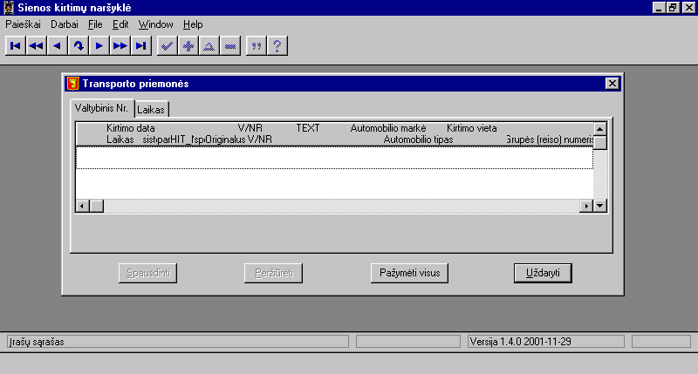
78 pav. Transporto priemonių peržiūra

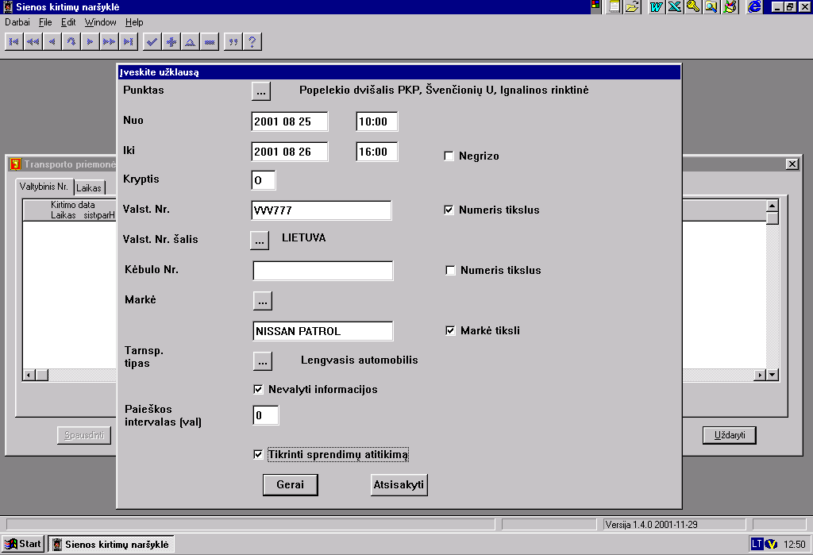
Spragtelėjus mygtuką „Paieškai“, atsidaro užklausos langas su antrašte „Įveskite užklausą“ (žr. 79 pav.). Užpildyti užklausos formą.

79 pav. Transporto priemonės užklausa

Norėdami pasirinkti transporto priemonės šalį, markę ar tipą, paspaudžiame mygtuką, esantį ties užrašu, ir iš pasirodžiusio sąrašo pasirenkame norimą reikšmę. Pažymėjus langelį „Numeris tikslus“ arba „Markė tiksli“, bus ieškoma viena tiksli reikšmė. Jeigu ne, kelios panašios reikšmės.
Lauke „Kryptis“ nurodoma, ar atvykusių „I“, ar išvykusių „O“ transporto priemonių duomenis norime matyti. Jei šį lauką paliksime tuščią, tai bus parodyti ir atvykusių, ir išvykusių Lietuvos Respublikoje registruotų transporto priemonių duomenys.
Spragtelėjus mygtuką „Gerai“, VSATIS vykdo transporto priemonių, tenkinančių surinktą užklausą, paiešką. Suradus įrašus, kurie atitinka nurodytas reikšmes, jie yra parodomi lange su antrašte „Transporto priemonės“ (žr. 80 pav.).

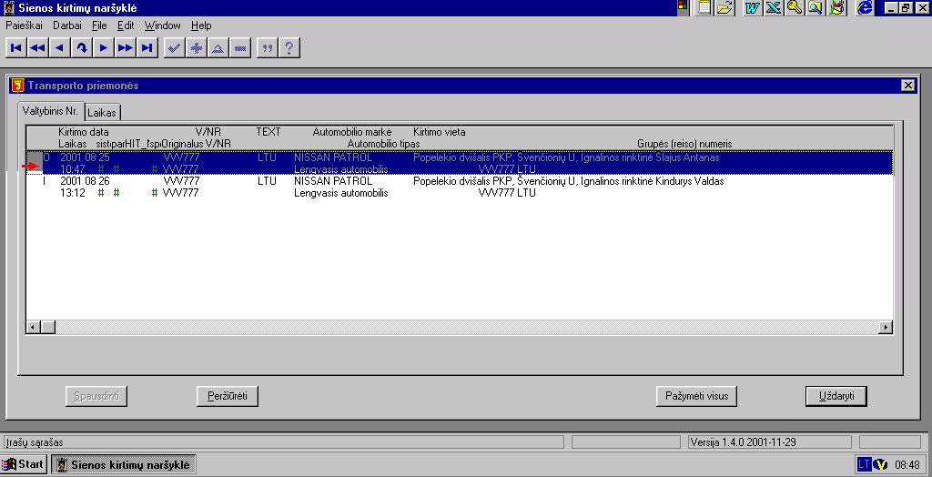
80 pav. Transporto priemonių paieškos rezultatai

PPD(VSAT) DB ieškomų transporto priemonių peržiūra inicijuojama pagrindiniame naršyklės lange su antrašte „Sienos kirtimų naršyklė“ (žr. 76 pav.) spragtelėjus mygtuką „Darbai“ ir pasirinkus paeiliui atsidariusiuose sąrašuose reikšmes „Duomenų peržiūra“ ir „PPD DB ieškomos transporto priemonės“.

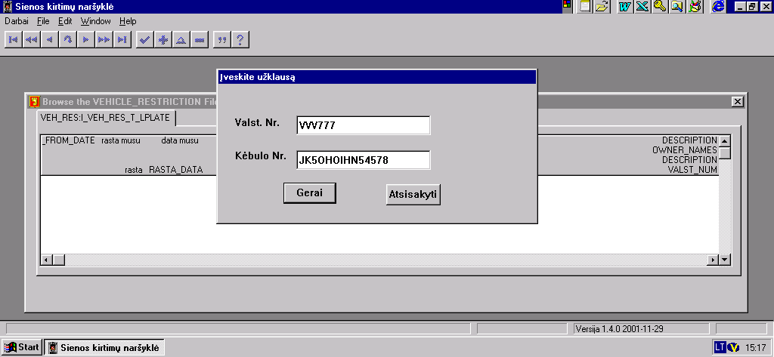
81 pav. VSAT ieškomo transporto užklausa

Pagrindiniame naršyklės lange atsidaro užklausos langas su antrašte „Įveskite užklausą“ (žr. 81 pav.). Užpildyti užklausos formą: į lauką „Valst. Nr.“ įvesti valstybinį numerį (be tarpo tarp raidžių ir skaičių! Pvz., „AVK016“), į lauką „Kėbulo Nr.“ – kėbulo numerį (galima įvesti tik valstybinį numerį). Spragtelėti mygtuką „Gerai“. VSATIS atliks paiešką ir pateiks rezultatus.

VRM ieškomų transporto priemonių peržiūra inicijuojama ir vykdoma taip, kaip ir PPD(VSAT) DB ieškomų transporto priemonių peržiūra, išskyrus tai, kad valstybinį numerį būtina įvesti su tarpu tarp raidžių ir skaičių! Pvz., „AVK 016“.
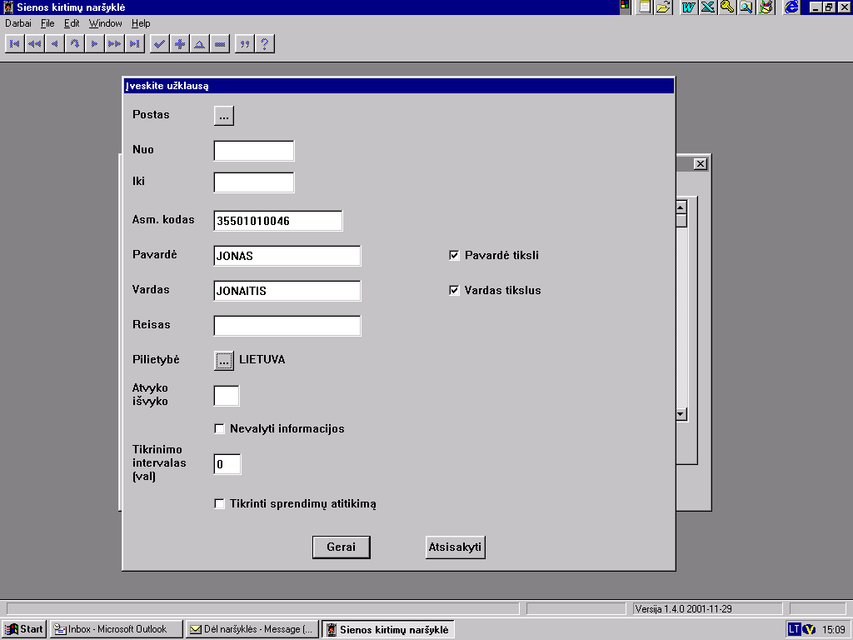
Asmenų peržiūra inicijuojama pagrindiniame naršyklės lange su antrašte „Sienos kirtimų naršyklė“ (žr. 76 pav.) spragtelėjus mygtuką „Darbai“ ir pasirinkus paeiliui atsidariusiuose sąrašuose reikšmes „Duomenų peržiūra“ ir „Asmenų peržiūra“.
82 pav. Asmenų peržiūros užklausa

Pagrindiniame naršyklės lange atsidaro užklausos langas su antrašte „Įveskite užklausą“ (žr. 82 pav.). Užklausos formoje užpildžius laukus „Postas“, „Nuo“ ir „Iki“ ir spragtelėjus mygtuką „Gerai“, ekrane bus parodyta, ar asmuo kirto Lietuvos Respublikos valstybės sieną per nurodytą pasienio postą nurodytu laikotarpiu.

LR piliečių peržiūra inicijuojama ir vykdoma kaip ir asmenų peržiūra.
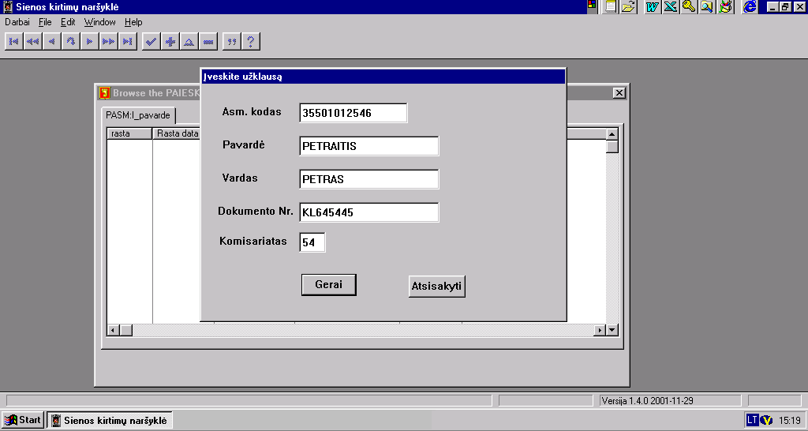
PPD DB ieškomų asmenų peržiūra inicijuojama ir vykdoma kaip kitų duomenų kategorijų ir asmenų peržiūra. Užklausoje galima užpildyti tik laukus „Asm. Kodas“, „Pavardė“, „Dokumento Nr.“ (žr. 83 pav.).
83 pav. VSAT ieškomų asmenų užklausa
VRM

ieškomų asmenų peržiūra vykdoma kaip PPD DB ieškomų asmenų peržiūra.

35.2. Papildomos ataskaitos
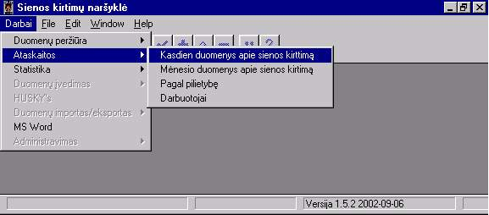
VSATIS papildomų ataskaitų skaičiavimas inicijuojamas pagrindiniame naršyklės lange su antrašte „Sienos kirtimų naršyklė“ (žr. 76 pav.) spragtelėjus mygtuką „Darbai“ ir pasirinkus iš atsidariusio sąrašo skyrių „Ataskaitos“. Atsidaro papildomų ataskaitų sąrašas (žr. 84 pav.)
84 pav. Papildomų ataskaitų sąrašas

Iš šio sąrašo pasieniečiams reikalinga tik ataskaita „Kasdien duomenys apie sienos kirtimą“, kuri naudojama sužinoti, pasitikrinti, išspausdinti duomenis apie transporto priemonių ir asmenų judėjimą per valstybės sieną per pasirinktą PKP bei laikotarpį.
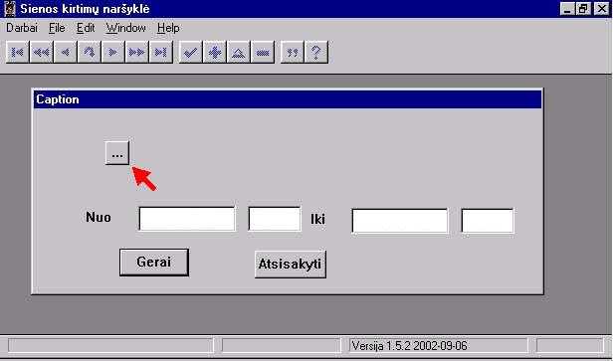
Išrinkus šią ataskaita, atsidaro ataskaitos parametrų langas su antrašte „Caption“ (žr. 84 pav.).

85. Ataskaitos parametrų langas

Paspaudus jame nurodytą mygtuką, atsiranda užkardų ruožų, rinktinių bei PKP sąrašas (žr. 86 pav.):
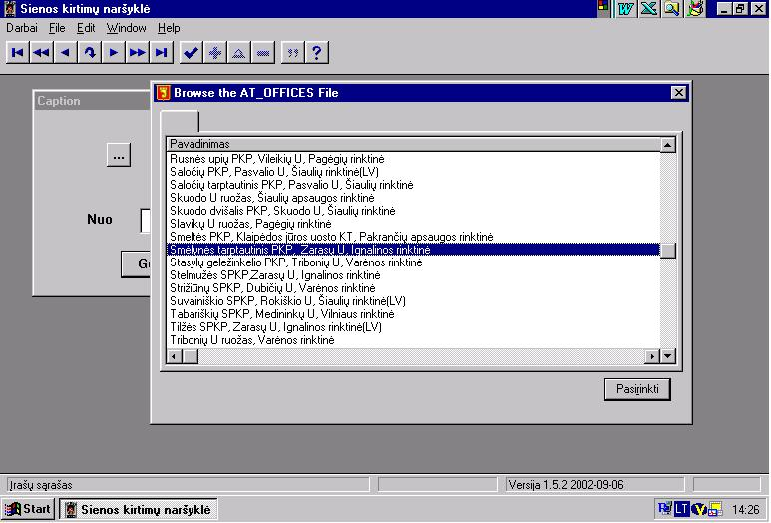
86 pav. VSAT padalinių sąrašo peržiūra

Pasirikti padalinį ir nurodyti laikotarpį „Nuo“ ir „Iki“ bei tikslų laiką. Patvirtinti savo pasirinkimą spragtelėjus mygtuką „Gerai“ (žr. 87 pav.).

87 pav. Užpildytas atskaitos parametrų langas
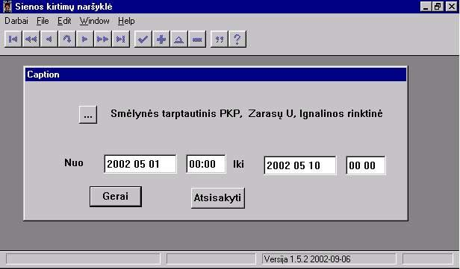
VSAT vykdo duomenų paiešką ir skaičiavimą, paieškos rezultatai pateikiami ekrane (žr. 88 pav.).
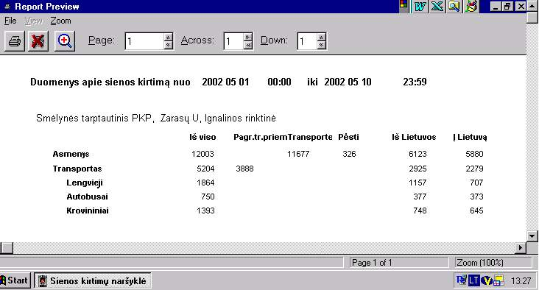
88 pav. Ataskaitos duomenų peržiūra

Gautą ataskaitą galima išspausdinti, nuspaudus mygtuką su spausdintuvo piktograma (žr. 89pav.).

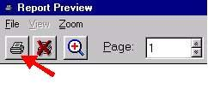

89 pav. Ataskaitos spausdinimas

35.3. Duomenų įvedimas iš žurnalo
Kertančių Lietuvos Respublikos valstybės sieną asmenų ir transporto priemonių, kurių sutrikus VSATIS nebuvo galimybės patikrinti per rezervinį–operatyvinį rinktinių, užkardų, pasienio kontrolės punktų nešiojamą kompiuterį, duomenys registruojami Vykstančių per Lietuvos Respublikos valstybės sieną asmenų ir transporto priemonių duomenų apskaitos, neveikiant VSATIS, knygoje (toliau – žurnalas), kuri patvirtinta tarnybos vado 2003 m. birželio 4 d. įsakymu Nr. 4-294 „Dėl pasienio kontrolės, naudojant valstybės sienos apsaugos tarnybos informacinę sistemą, instrukcijos patvirtinimo“.
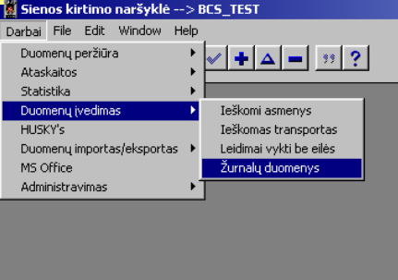

90 pav. Žurnalo duomenų įvedimo aktyvavimas
Pradėjus veikti VSATIS, tarnybos rinktinė minėto įsakymo nustatyta tvarka, gavusi iš tarnybos Štabo Informatikos ir ryšių valdybos atitinkamus įgaliojimus, organizuoja asmenų ir transporto priemonių duomenų, įrašytų žurnale, įvedimą į VSATIS.
Žurnalo duomenų įvedimas aktyvuojamas pagrindiniame naršyklės lange (žr. 76 pav.) spragtelėjus mygtuką „Darbai“ ir pasirinkus iš atidaromų paeiliui menių darbo režimus „Duomenų įvedimas“ ir „Žurnalų duomenys“ (žr. 90 pav.). Dėmesio: šiuos režimus gali aktyvuoti tiktai tas vartotojas, kuriam VSATIS administratorius suteikė atitinkamus įgaliojimus.
Atsidaro žurnalo duomenų įvedimo valdymo langas su antrašte „Transporto priemonės“ (žr. 91 pav.).

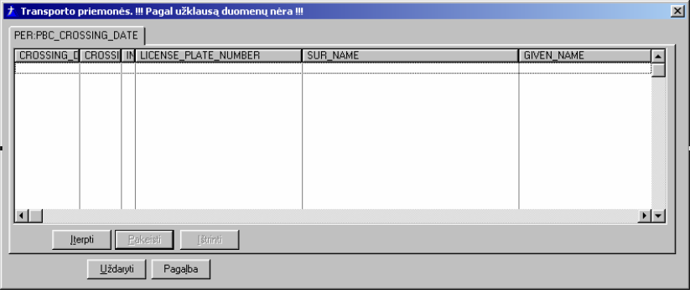
91 pav. Žurnalo duomenų įvedimo valdymo langas

Nuspaudus meniu „Paieškai“, įvesti dienos, kai sienos kirtimo duomenys buvo įrašinėjami į žurnalą, datą, ekrane pasirodys tos dienos sienos kirtimo duomenų, jau įrašytų VSATIS, sąrašas (žr. 92 pav.). Jeigu tokių duomenų nerasta tai lango antraštėje pasirodys pranešimas „Pagal užklausą duomenų nėra“ (žr. 91 pav.).

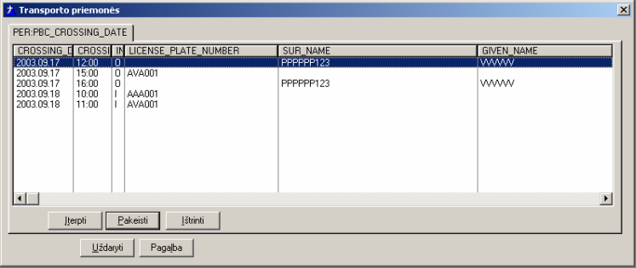
92 pav. Užpildytas žurnalo duomenų įvedimo valdymo langas

Pirmuose trijuose sąrašo stulpeliuose parodomi sienos kirtimo data ir laikas bei judėjimo kryptis „I“ (tai reiškia „į LR“) arba „O“ (tai reiškia „iš LR“). Jeigu buvo įvesta informacija apie transporto priemonę ir ja keliaujančius žmonės, tai ketvirtame stulpelyje su vardu „LICENSE_PLATE_NUMBER“ bus parodytas transporto priemonės valstybinis numeris, bet asmenų nebus matyti. Jeigu valstybės sieną kirto pėstieji, tai ketvirtas stulpelis bus tuščias, o penktame ir šeštame stulpeliuose su vardais, atitinkamai „SUR_NAME“ ir „GIVEN_NAME“ bus asmens vardas ir pavardė.
Norint pradėti duomenų įvedimą iš žurnalo, nuspausti mygtuką „Įterpti“. Ekrane pasirodys žurnalo duomenų įvedimo pagrindinis langas su antrašte „Įvedamas automobilis ir keleiviai arba pėstysis“ (žr. 93 pav.), kuriame yra du sąrašai: viršutinis transporto priemonėms įvesti, apatinis – asmenims įvesti.

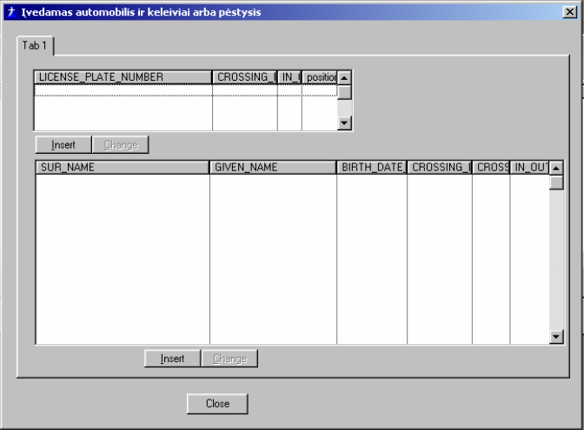
93 pav. Žurnalo duomenų įvedimo pagrindinis langas

Transporto priemonės ir keleivių įvedimas aktyvuojamas nuspaudus mygtuką „Insert“ prie viršutinio sąrašo žurnalo duomenų įvedimo pagrindiniame lange (žr. 93 pav.). Atsidaro transporto priemonės įvedimo langas su antrašte „Įvedama transporto priemonė“ (žr. 94 pav.).
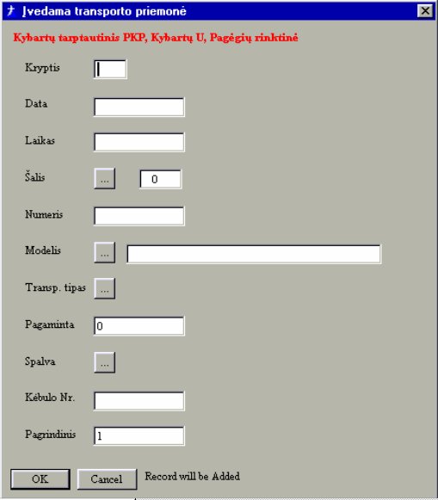

94 pav. Transporto priemonės įvedimo langas
Lango viršutinėje pusėje raudona spalva išskirtas pasienio kontrolės punkto, kurio duomenys įvedami į VSATIS, pavadinimas. Šis pavadinimas nėra keičiamas. Žemiau išdėstyti įvedimo laukai, o lango apačioje – valdymo mygtukai.
Įvedimo laukai yra dviejų tipų: reikšmei iš klaviatūros įvesti ir reikšmei iš katalogo pasirinkti. Duomenys įvedami iš žurnalo įrašų. Būtina atkreipti dėmesį į kai kurių laukų įvedimo ypatumus. Lauke „Kryptis“ renkama reikšmė „I“ (nuo angliško žodžio „In“) įvažiuojančioms į Lietuvos Respub-liką ir „O“ („Out“) išvažiuojan-čioms iš Lietuvos Respublikos transporto priemonėms. Lauke „Pagaminta“ įrašomi tik gamybos metai. Asmens duomenų įvedimo lango lauke „Lytis“ renkama reikšmė „F“ („Female“) moterims, „M“ („Male“) –vyrams.
Katalogas aktyvuojamas nuspaudus mygtuką „...“, kuris yra prie lauko pavadinimo. Vartotojų patogumui kataloguose realizuotas „greitas“ perėjimas: surinkus pirmas pavadinimo raidės, katalogas automatiškai pereina prie pirmos reikšmės, kuri prasideda nuo surinktų raidžių. 95 pav. pateikti atidarytų katalogų pavyzdžiai. Pasirinkus reikiama reikšmę (išskirta mėlyna spalva), vartotojas patvirtina savo pasirinkimą, nuspausdamas mygtuką „Pasirinkti“ arba jo anglišką ekvivalentą – „Select“. Būtina pažymėti, kad VSATIS saugomi tik reikšmių kodai, bet vartotojų patogumui greta įvedimo lauko parodomas ir jo tekstinis ekvivalentas.
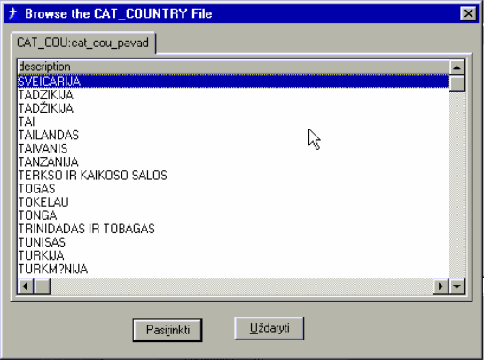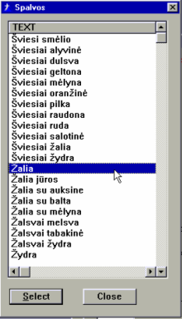

95 pav.Atidarytų katalogų pavyzdžiai

Užpildęs įvedimo laukus, vartotojas patvirtina įvestų duomenų tikslumą nuspaudęs mygtuką „OK“, transporto priemonės duomenys įrašomi į VSATIS ir valdymas grįžta į žurnalo duomenų įvedimo pagrindinį langą (žr. 93 pav.). Vartotojas pereina prie vykstančiųjų transporto priemonėje žmonių duomenų įvedimo, nuspaudamas mygtuką „Insert“ prie apatinio sąrašo. Atsidaro asmenų duomenų įvedimo langas su antrašte „Adding a PERSON BORDER CROSSING Record“ (žr. 96 pav.).

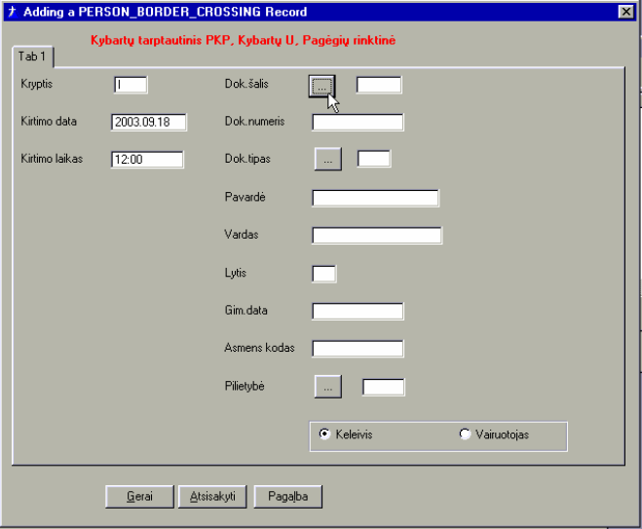
96 pav. Asmens duomenų įvedimo langas

Lango viršutinėje pusėje raudona spalva išskirtas pasienio kontrolės punkto, kurio duomenys įvedami į VSATIS, pavadinimas. Šis pavadinimas nėra keičiamas. Žemiau dviem stulpeliais išdėstyti įvedimo laukai, o lango apačioje – asmens statusas „Vairuotojas“ ar „Keleivis“ ir valdymo mygtukai. Pirmojo stulpelio laukai „Kryptis“, „Kirtimo data“ ir „Kirtimo laikas“ jau užpildyti, jų reikšmės paimtos iš transporto priemonės įvestų duomenų ir jų keisti negalima.
Vykstančiųjų transporto priemonėje žmonių įvedimas pradedamas nuo vairuotojo, todėl būtina nustatyti jo statusą „Vairuotojas“. Įvedant keleivių duomenis pagal nutylėjimą, visada bus reikšmė „Keleivis“.
Užpildęs įvedimo laukus, vartotojas patvirtina įvestų duomenų tikslumą nuspausdamas mygtuką „Gerai“, asmens duomenys įrašomi į VSATIS ir galima pereiti prie kito asmens duomenų įvedimo. Baigus įvedinėti asmenis ir nuspaudus mygtuką „Atsisakyti“, valdymas grįžta į žurnalo duomenų įvedimo pagrindinį langą (žr. 93 pav.).

Pėsčiųjų įvedimas aktyvuojamas nuspaudus mygtuką „Insert“ prie apatinio sąrašo žurnalo duomenų įvedimo pagrindiniame lange (žr. 93 pav.). Atsidaro asmenų duomenų įvedimo langas su antrašte „Adding a PERSON BORDER CROSSING Record“ (žr. 96 pav.). Skirtingai nuo vykstančiųjų transporto priemonėje žmonių duomenų įvedimo, pirmojo stulpelio laukai „Kryptis“, „Kirtimo data“ ir „Kirtimo laikas“ nebus užpildyti ir ten reikės įvesti konkrečias reikšmes. Baigus įvesti asmenis ir nuspaudus mygtuką „Atsisakyti“, valdymas grįžta į žurnalo duomenų įvedimo pagrindinį langą (žr. 93 pav.).

Duomenų įvedimo pabaiga. Žurnalo duomenų įvedimo pagrindiniame lange (žr. 93 pav.) nuspaudus mygtuką „Close“, baigiamas duomenų įvedimas, ir valdymas grįžta į žurnalo duomenų įvedimo valdymo langą su antrašte „Transporto priemonės“ (žr. 91 pav.), kuriame matome duomenis apie įvestas transporto priemones ir pėsčiuosius (žr. 92 pav.).
Norint patikrinti įvestus duomenis, sąraše būtina pasirinkti norimą transporto priemonę ar asmenį ir, nuspaudus mygtuką „Change“, pereiti prie įvestų duomenų peržiūros ir koregavimo.

VII. PATIKRINIMAS TRAUKINIUOSE

Šiame skyriuje pateikiama informacija apie keleivių kelionės dokumentų tikrinimą, atliekamą traukiniuose su mobiliais nešiojamais kompiuteriais HUSKY3. Pateikiamos žinios, kaip paruošti kompiuterį HUSKY3 darbui, jo pagalba patikrinti keleivius ir konsoliduoti sukauptus duomenis į VSATIS.
36. KOMPIUTERIO PARENGIMAS DARBUI
Mobilusis nešiojamas kompiuteris HUSKY3 parodytas 97 pav.

 |  |  |  |  |  |  |  |  |  |  |  |  |  |  |  |  |  |  |  |  |  |  |  |  |  |  |  |  | Dažniausiai naudojami HUSKY3 mygtukai:
 |  |  |  |  |  |  |  |  |  |  |  |  |  |  |  |  |  |  |  |  |  |  |  |  |  |  |  |  |  |  |  | 8 |  |  |  | duomenų įvedimo pabaiga, pereiti į naujos ekrano eilutės pradžią arba atsakyti „Yes“ („Taip“) į klausimą;
 |  |  |  |  |  |  |  |  |  |  |  |  |  |  |  |  |  |  |  |  |  |  |  |  |  |  |  |  |  |  | Yes
 |  |  |  |  |  |  |  |  |  |  |  |  |  |  |  |  |  |  |  |  |  |  |  |  |  |  |  |  |  |  | Del No |  |  |  |  | ištrinti įvedamus duomenis arba atsakyti „No“ („Ne“) į klausimą;
 |  |  |  |  | Esc |  |  | F1 |  |  | F2 |  |  | F3 |  |  | F4 |  |  | Power |  |  |  |  |  |  |  |  |  |  |  | Power |  |  |  | (arba <Power>) įjungti ar išjungti maitinimą;
 |  |  |  |  |  |  |  |  |  |  |  | 8 |  |  |  |  |  |  |  |  |  |  |  |  |  |  |  |  |  |  |  |  |  |  |  | (arba <Power>) įjungti ar išjungti maitinimą;
 |  |  |  |  |  |  |  |  |  |  |  |  |  |  |  |  |  |  |  |  |  |  |  |  |  |  |  |  |  |  |  | ñ |  |  |  | laikant nuspaustą, galima rinkti simbolius ir funkcijas, nurodytas mygtukų viršutinėje dalyje;
 |  |  |  |  |  |  |  | 7 |  |  |  |  |  |  | 9
 |  |  |  |  |  |  |  |  |  |  |  | 5
 |  |  |  |  |  |  |  | 4 |  |  |  |  |  |  | 6 |  |  |  |  |  |  |  |  |  |  |  |  |  |  |  |  | ☼ |  |  |  | tamsiu paros metu įjungti ekrano apšvietimą;
 |  |  |  |  |  |  |  |  |  |  |  | 2 |  |  |  |  |  |  |  |  |  |  |  |  |  |  |  |  |  |  |  |  |  |  |  | tamsiu paros metu įjungti ekrano apšvietimą;
 |  |  |  |  |  |  |  | 1 |  |  |  |  |  |  | 3 |  |  |  |  |  |  |  |  |  |  |  |  |  |  |  |  | ← |  |  |  | ištrinti įvestą simbolį, stovintį prieš žymeklį;
 |  |  |  |  |  |  |  |  |  |  |  | · |  |  |  |  |  |  |  |  |  |  |  |  |  |  |  |  |  |  |  | Clr |  |  |  | ištrinti įvestą simbolį, stovintį prieš žymeklį;
 |  |  |  |  |  |  |  | 0 |  |  |  |  |  |  | DelNo |  |  |  |  |  |  |  |  |  |  |  |  |  |  |  |  |  |  |  |  | ištrinti įvestą simbolį, stovintį prieš žymeklį;
 |  |  |  |  |  |  |  |  |  |  |  |  |  |  |  |  |  |  |  |  |  |  |  |  |  |  |  |  |  |  |  | Esc |  |  |  | dažniausiai naudojamas atsisakyti vykdomos funkcijos;
 |  |  |  |  |  |  |  | ñ |  |  |  |  | 8 |  |  |  | ñ |  |  |  |  |  |  |  |  |  |  |  |  |  |  |  |  |  |  | dažniausiai naudojamas atsisakyti vykdomos funkcijos;
 |  |  |  |  |  |  |  |  |  |  | Yes |  |  |  |  |  |  |  |  |  |  |  |  |  |  |  |  | F1 |  |  | . | F4 |  |  |  | funkciniai klavišai konkrečioms aplikacijoms iškviesti
 |  |  |  |  |  |  |  |  |  |  |  |  |  |  |  |  |  |  |  |  |  |  |  |  |  |  |  |  |  |  | . |  |  |  |  | funkciniai klavišai konkrečioms aplikacijoms iškviesti
 |  |  |  |  |  | ← |  |  | ↑ |  |  | ☼ |  |  |  | ↓ |  |  | → |  |  |  |  |  |  |  |  |  |  |  |  |  |  |  |  | funkciniai klavišai konkrečioms aplikacijoms iškviesti
 |  |  |  |  |  |  |  |  |  |  |  |  |  |  |  |  |  |  |  |  |  |  |  |  |  |  |  | A |  |  | . | Z |  |  |  | rinkti raides arba simbolius ir funkci-jas, kai nuspaustas mygtukas <ñ>;
 |  |  |  |  |  |  |  |  |  |  |  |  |  |  |  |  |  |  |  |  |  |  |  |  |  |  |  |  |  |  | .
 |  |  |  |  | Ctrl |  |  | A |  |  | B |  |  | C |  |  | D |  |  | Alt
 |  |  |  |  |  |  |  |  |  |  |  |  |  |  |  |  |  |  |  |  |  |  |  |  |  |  |  | Ctrl |  |  |  | Alt |  |  |  | valdymo mygtukai „Control“ ir „Alter“;
 |  |  |  |  | E |  |  | F |  |  | G |  |  | H |  |  | I |  |  | J |  |  |  |  |  |  |  |  |  |  |  |  |  |  |  | valdymo mygtukai „Control“ ir „Alter“;
 |  |  |  |  |  |  |  |  |  |  |  |  |  |  |  |  |  |  |  |  |  |  |  |  |  |  |  | ← |  |  | . | → |  |  |  | žymeklio judėjimas nurodyta kryti-mi, mygtukais <ñ+↑> ir <ñ+↓> reguliuojamas ekrano kontrastas;
 |  |  |  |  |  |  |  |  |  |  |  |  |  |  |  |  |  |  |  |  |  |  |  |  |  |  |  |  |  |  | .
 |  |  |  |  | K |  |  | L |  |  | M |  |  | N |  |  | O |  |  | P
 |  |  |  |  |  |  |  |  |  |  |  |  |  |  |  |  |  |  |  |  |  |  |  |  |  |  |  |  |  |  |  | Space |  |  |  | įvesti tarpą (tuščią simbolį);
 |  |  |  |  | Q |  |  | R |  |  | S |  |  | T |  |  | U |  |  | V |  |  |  |  |  |  |  |  |  |  |  |  |  |  |  | įvesti tarpą (tuščią simbolį);
 |  |  |  |  |  |  |  |  |  |  |  |  |  |  |  |  |  |  |  |  |  |  |  |  |  |  |  |  |  |  |  | Æ |  |  |  | įvesti skaičių „n“ nuo 0 iki 9;
 |  |  |  |  | Spc |  |  | W |  |  | X |  |  | Y |  |  | Z |  |  | ← Clr |  |  |  |  |  |  |  |  |  |  |  |  |  |  |  | įvesti skaičių „n“ nuo 0 iki 9;
maitinimo lizdas;
naudojamas perjungti klaviatūrą iš programavimo režimo į darbinį reži-mą, nuspaudus mygtuką <ñ+ñ+8>
 |  |  |  |  |  |  |  |  |  |  |  |  |  |  |  |  |  |  |  |  |  |  |  |  |  |  |  |  |  |  |  | 8
97 pav. Mobilus kompiuteris HUSKY3

Pasiruošimas darbui:
1. Pradinis HUSKY3 įjungimas. Jei kompiuteris ilgą laiką buvo be akumuliatoriaus (arba buvo sąlygos, aprašytos 4 punkte) tuomet būtina pradinė HUSKY3 inicializacija. Vienu metu paspauskite mygtukų kombinaciją <ñ+ñ+Power> ir laikykite ne mažiau kaip 5 sek., vėliau, atleidus mygtukus, kompiuteris turi pradėti krautis.
2. Paprastai kompiuteris įjungiamas/išjungiamas paspaudžiant raudoną mygtuką <Power>. Programa startuos nuo to momento, kai buvo išjungta.
3. Skubus „karštas“ kompiuterio perkrovimas. Siekiant perkrauti HUSKY3, netikėtai nustojus veikti programai, reikia paspausti mygtukų kombinaciją <Ctrl+Alt+Del/No> (būtina įrašyti į protokolą sąlygas ar veiksnius, dėl kurių netikėtai nustojo veikti programa).
4. „Šaltas“ kompiuterio perkrovimas. Dėmesio!!! Būna situacijų, kai „karštas“ kompiuterio perkrovimas nepadeda. Tuomet bet kokia moneta (2 arba 5 centų) atsukite akumuliatoriaus dangtelį, išimkite akumuliatorius ir vienu metu paspauskite mygtukus <X+P+Power>, vėliau įdėkite akumuliatorius į vietą, užsukite dangtelį ir vykdykite 1 punkto nurodymus.
5. Tamsiose patalpose galite laikinai įjungti kompiuterio ekrano apšvietimą. Tam naudokite mygtuką <☼>, bet ekrano apšvietimą galite naudoti tik trumpą laiko tarpą. Jeigu mygtukas <☼> neveikė, tai reiškia, jog klaviatūra yra programavimo režime. Perjunkite klaviatūrą į darbinį režimą mygtukais <ñ+ñ+8>.

HUSK3 akumuliatorių pakrovimas. Išsikraunant akumuliatoriams, ekrane atsiras pranešimas „Battery LOW“, po kelių tokių pranešimų HUSKY3 gali automatiškai išsijungti (akumuliatoriaus pakrovimo lygį žr. 99 pav. viršutiniame dešiniajame kampe). Tuomet perjunkite maitinimo bloko laidą (laidą, ant kurio esanti raudona brūkšninė žyma turi būti viršuje, junkite į lizdą – mėlyna pozicija 97 pav.) ir maitinimo laidą į tinklą. Pasikrovus akumuliatoriams, ekrane matysite pranešimą „Charging completed“. Geriausia akumuliatorius palikti krautis per naktį.
Skenerio maitinimo elementai – tai standartiniai elementai, AA dydžio (rekomenduojami padidintos talpos Duracel arba Energizer).

37. DARBAS SU PROGRAMA
Pradėdami dirbti su programa, matysite langą „Mobilus Pasienio Kontrolės Punktas“ (žr. 98 pav.). Įrašykite vartotojo vardą ir slaptažodį. Jei vartotojo vardas ir slaptažodis neteisingi, programa pasiūlys pakartoti vartotojo vardą ir slaptažodį.
Sėkmingai identifikavus įrašytus duomenis, programoje matysite langą „Pasienio Kontrolės Postas“ (žr. 99 pav.), kurio viršutiniame dešiniajame kampe matote laiką ir akumuliatoriaus pakrovimo lygį, išreikštą procentais. Šie duomenys kinta tik spaudžiant rodykles <↑> ir <↓>.

 | Mobilus Pasienio Kontrolės Postas |  |  |  |  |  |  |  |  |  |  |  | Pasienio Kontrolės Postas |  |  |  |  |  |  | 99% 17:24
 |  |  |  |  |  |  |  |  |  |  |  |  |  |  |  |  |  |  |  | 2003 02 16
 | Vardas |  |  |  |  |  |  |  |  |  |  |  |  |  |  |  | F1. Asmens tikrinimas
 |  |  |  |  |  |  |  |  |  |  |  |  |  |  |  |  | F2. Grupės tvarkymas
 |  |  |  |  |  |  |  |  |  |  |  |  |  |  |  |  | F3. Duomenų pakrovimas
 |  |  |  |  |  |  |  |  |  |  |  |  |  |  |  |  | Esc Baigti
 | Slaptaž.
98 pav. Mobilaus pasienio kontrolės posto langas 99 pav. Pasienio kontrolės posto langas

Standartiškai tikrinant asmenis, sistema leidžia susieti asmenis ir objektų grupę (pvz., traukinys, lėktuvas), tam tikslui paspauskite mygtuką <F2>. Pasirodys langas „Grupės išrinkimas“ (žr. 100 pav.). Spauskite <F1> ir pasirinkite reikalingą grupę iš sąrašo arba spauskite <F3>, jei norite atsisakyti grupės pasirinkimo.

 | Grupės išrinkimas |  |  |  |  |  |  |  |  |  |  |  | Asmens tikrinimas
PASSPORT
XXXXXXXX
XXXXXXXX
 | F1. Su grupe:
 |  |  |  |  |  |  |  |  |  |  |  |  | F3. Be skenerio
 |  |  |  |  |  |  |  |  |  |  |  |  | Esc Baigti
 | F3. Be grupės |  |  |  |  |  |  |  |  |  |  |  | .. Skenuokite pasą.. |  |  |  |  |  |  |  | 3.48 V
100 pav. Grupės pasirinkimo langas 101 pav. Asmens tikrinimo langas

Pagrindiniame programos meniu (žr. 99 pav.) paspaudę mygtuką <F1>, matote laukimo langą „Asmens tikrinimas“ (žr. 101 pav.), programa laukia, kol bus skenuojamas pasas. Skeneris turi būti prijungtas prie HUSKY3. Ekrane pamatysite meniu (F3. Be skenerio / Esc Baigti), apatiniame dešiniajame kampe rodoma skenerio elemento įtampa.
Perbraukite pasą per skenerio plyšį. Tai atlikite per 1,5-2 sekundes (po teisingo paso nuskenavimo išgirsite 1 trumpą signalą, jeigu išgirsite 2 signalus, reiškia, jog pasas buvo nuskenuotas klaidingai. Pakartokite skenavimą.
Sėkmingai nuskenavę duomenis, ekrane matysite langą (žr. 102 pav.), kuriame galėsite duomenis redaguoti.

 | ESC Baigti F2 Kryptis F3 Tikrinti
 | Tipas | P↨ |  | Šalis |  | LTU↨ |  | Dok. Nr. |  |  | LK123456 |  |  |  |  |  |  |  |  |  | Pasibaigęs galiojimo laikas
 | Pavardė, vardas |  |  |  |  | =Atvyksta==NEPTKRNTS=
 | JONAITIS |  |  |  |  |  |  |  |  |  |  |  |  |  |  |  |  |  |  | Įvesti komentarą |  |  |  |  |  | F2 Tęsti
 | JONAS
 | Piliet. |  | LTU↨ |  | Gim. data |  |  |  | 1976 08 12 |  |  |  | Lytis |  | M |  |  |  |  | 2003 02 16 |  |  |  |  |  | F4 Įvesti
 | Gal. iki |  | 2004 11 07 |  |  |  | A/kodas |  |  | 3197608121273
102 pav. Duomenų redagavimo langas 103 pav. Pasibaigęs galiojimo laikas

Duomenų redagavimas. Visi duomenys įrašomi didžiosiomis raidėmis. Ekrane judėti tarp pozicijų galite mygtuku <8/Yes> ir strėlytėmis <↑> ir <↓>. Redaguoti laukus galite mygtukais <→> ir <←>. Mygtuku <Del/No> – pašalinate esamą simbolį ir <←/Clr> – nutrinate simbolį iš kairės. Žymeklis visuomet yra „insert“ režimu – tai reiškia: jei klaidingai įvestas ne tas simbolis, pirmiausia ištrikite jį, vėliau įrašykite kitą.

Krypties keitimas. Mygtuku <F2> galite keisti atvykstančiųjų į Lietuvą / išvykstančiųjų iš Lietuvos krypties apibūdinimą.

Sąrašai. Lauke, kuriame matote simbolį <↨>, galite iškviesti langą, kuriame bus pateikiamas išsamus šiame lauke galimų reikšmių sąrašas (pvz., šalių), tam tikslui spauskite mygtuką <F1>.
Jei tikrinimo metu dokumento galiojimo laikas pasibaigęs, programa apie tai įspėja (žr. 103 pav.). Galite viską palikti nieko nekeisdami (spauskite <F2>, t. y. „tęsti“), arba, jei dokumento galiojimo laikas yra pratęsiamas, į „datos“ lauką (žr. 97 pav.) įrašykite pratęstą dokumento galiojimo laiką ir spauskite mygtuką <F4>, tuomet duomenų bazėje automatiškai bus įrašytas komentaras, kad dokumento galiojimo laikas pratęstas iki „... „.

 | ESC Baigti F3 Redaguoti F3 Spredimas
 | LTU | LK1234567 |  |  |  |  | =Rasta 0= |  |  |  |  |  |  | Prašom priimti sprendimą
 |  |  |  |  |  |  |  |  |  |  |  |  |  | → | Žalia |  |  | F1
 | JONAITIS |  |  |  |  |  |  |  |  |  |  |  |  |  | Geltona |  |  | F3
 | JONAS
 |  |  |  |  |  |  |  |  |  |  |  |  |  | Kom. | VIETA KOMENTARUI
 | 37608121273 |  |  |  |  |  | =Atvyksta=
104 pav. Langas po domenų tikrinimo 105 pav. Sprendimo langas

Po duomenų redagavimo spauskite mygtuką <F3> – tuomet duomenys bus patikrinti duomenų bazėje. 104 pav. matote langą po duomenų patikrinimo. Dėmesio!!! Žodis „=NEPTKRNTS=„ pasikeis fraze „=Rasta 0=„ arba „=Rasta N=„, kur N – tikrinamo asmens patekimo į „juodąjį“ sąrašą skaičius. Vėliau, spausdami mygtuką <F3>, turite galimybę patekti į redagavimo langą.
Paspaudę mygtuką <F4> turėsite galimybę priimti asmeninį sprendimą (žr. 105 pav.). Priimant sprendimą galite spausti mygtuką <F1> arba <F3> (rodyklė rodo sistemos siūlomą sprendimą). Komentaro eilutėje galite įrašyti 128 simbolių komentarą.
Po priimto sprendimo patvirtinimo programa pasirengusi tikrinti kitą asmenį (žr. 101 pav.).

38. DUOMENŲ PAKROVIMAS

Pasirinkę lange „Pasienio kont-rolės postas (žr. 99 pav.) <F3> („duome-nų pakrovimas“ – tuo metu HUSKY3 ir NT Workstation turi būti sujungti kabeliu!), matysite langą „Duomenų pakrovimas“ (žr. 106 pav.).  Paleiskite NT Workstation progra-ma „Mobilus_postas“ (žr. 39 punktą) ir spauskite klavišą <F5> –- raudonos spal-vos „Būsenos“ indikatorius taps žalios spalvos (žr. 107 pav.). |  |  | Duomenų pakrovimas
 |  |  |  |  |  |  |  |  |  |  | 40%
 |  |  | F1. | Bendras pakrovimas
 |  |  | F2. | Gr., vart. pakrovimas
 |  |  | Esc | Baigti
 |  |  | A. | Apie programą |  |  |  |  |  |  | 0% |  | 100%
 |  | 106 pav. Duomenų pakrovimo langas

Toliau HUSKY3 spauskite <F1> („Bendras pakrovimas“), tuomet akumuliatoriaus pakrovimo rodmenys prabėgs nuo 0 iki 100%, ir matysite langą „Leidimas atjungti“ (žr. 108 pav.). Eilutė „Galima atjungti“ reiškia, kad galima atjungti kabelį, o HUSKY3 programa šiuo metu parengia naujus lokalinius duomenis naudojimui.

 |  | Consolidator MBCS ver 1.0.172(c) 2001.09.26
 |  |  |  |  | Aktual. duomenų paruošimas |  |  |  |  |  |  |  |  |  |  |  |  | Vartotojai
 |  |  | Sinchronizuoti |  |  |  |  |  |  |  |  |  |  |  | Atšaukti
 |  |  |  | <F5> |  |  |  | Būsena |  |  |  |  |  |  | <F9>
.
 |  |  | Įvykių langas |  |  |  |  |  |  |  |  |  |  |  | data to server bcs
 |  |  |  |  |  |  |  |  |  |  |  |  |  |  |  |  |  |  |  |  |  | p
107 pav. Duomenų konsolidavimo darbinis langas
Jeigu duomenų perdavimo metu nutrūksta ryšys ar duomenyse bus pastebėta klaida, konsolidacija automatiškai nutrūksta, o vartotojas pastebės pranešimą apie klaidą: bus nurodytas klaidos numeris.  Situaciją, kurios metu buvo pastebėtos klaidos, įrašykite į protokolą. |  |  |  |  |  |  |  |  |  |  |  |  | Duomenų pakrovimas
 |  |  |  |  |  |  |  |  |  |  |  |  |  |  |  |  |  |  |  |  |  |  |  |  |  |  |  |  | 40%
 |  |  |  |  |  |  |  |  |  |  |  |  | F1. |  |  | Bendras pakrovimas  Galima atjungti  \
 |  |  |  |  |  |  |  |  |  |  |  |  | F2. |  |  | Gr., vart. pakrovimas
 |  |  |  |  |  |  |  |  |  |  |  |  | Esc |  |  | Baigti
 |  |  |  |  |  |  |  |  |  |  |  |  | A. |  |  | Apie programą |  |  |  |  |  |  |  |  |  |  |  |  | 0% |  |  | 100%
 |  |  |  |  |  |  |  |  |  |  |  | 108 pav. Leidimas atjungti

39. DUOMENŲ KONSOLIDAVIMAS
Duomenų konsolidavimą vykdo NT Workstation programa „Consolidator MBCS“.
Paleiskite programą VSATIS, vėliau pagrindiniame meniu spauskite mygtuką <Kitos_programos> arba <Ctrl+F6>. Matysite naują meniu, jame spauskite mygtuką <Mobilus_postas> arba <Ctrl+F5>. Pasirodys programos duomenų konsolidavimo darbinis langas (žr. 107 pav.).

Darbų seka. Prieš duomenų sinchronizavimą HUSKY‘je, būtina paruošti reikalingus einamojo laiko duomenis („juodasis“ sąrašas nuolat 24 val. per parą atnaujinamas vartotojo vietiniame serveryje iš centro). Norėdami paruošti duomenis, spauskite mygtuką <Aktual. duomenų paruošimas> arba <F5>. Paruošimo procesas trunka nuo 2 iki 10 min. Lange „Įvykių langas“ pasibaigus duomenų paruošimo procesui matysite pranešimą, kad duomenys paruošti.
Vėliau iš eilės jungdami HUSKY3, parengiate duomenų sinchronizaciją (žr. 38 punktą). Dėl sistemos gedimo sinchronizaciją nutraukti galite paspaudę mygtuką <F9>.

Vartotojų valdymas. Spauskite mygtuką <Vartotojai>. Pasirodys langas „Vartotojo slaptažodžio redagavimas“ (žr. 102 pav.), kuriame matote sąrašą „Karininkai“. Šiame sąraše surašyti visi vartotojai, kuriems anksčiau buvo suteiktas slaptažodis. Slaptažodis ekrane žymimas žvaigždutėmis. Paspaudę mygtuką <Rūšiavimas> galite pakeisti rūšiavimo kriterijų.

 |  | Vartotojo slaptažodžio redagavimas |  |  |  |  |  |  |  |  |  |  |  |  |  |  |  |  |  |  |  |  |  |  |  |  | Ñ
 |  |  |  |  |  |  |  | Pridėti arba redaguoti vartotoją
 |  |  | Karininkai
 |  |  |  |  |  |  |  |  |  |  |  |  |  |  |  |  |  |  |  |  |  |  |  |  |  | 
 |  |  |  | Rūšiavimas pagal pavardę |  |  |  |  |  |  |  |  |  | Rūšiavimas pagal „ACCOUNT“
 |  |  |  | PAVARDĖ |  |  |  |  | VARDAS |  |  |  |  | NT ACCOUNT |  |  |  |  |  | SLAPTAŽODIS
 |  |  |  | SUPER |  |  |  |  | SUPER |  |  |  |  | ADMINISTRATOR |  |  |  |  |  | *****
 |  |  |  | Jonaitis |  |  |  |  | Jonas |  |  |  |  | TERMUSR |  |  |  |  |  | *****
 |  |  |  |  |  |  |  |  |  |  |  |  |  |  |  |  |  |  |  |  |  |  |  |  |  | 
 |  |  |  |  |  |  |  |  |  |  |  |  |  |  |  |  |  |  |  |  |  |  |  |  | 
 |  |  | Valdymo mygtukai
109 pav. Vartotojo slaptažodžio redagavimas

Pakeitimus vartotojų sąraše galite daryti paspaudę mygtuką <Pridėti ar redaguoti vartotoją>. Pasirodys papildomas langas „Pridėti arba redaguoti vartotoją“ (žr. 110 pav.). Norėdami ištrinti vartotoją, įrašykite jo vardą „NT_ACCOUNT“ ir spauskite mygtuką <OK>, slaptažodžio lange (žr. 111 pav.) nieko nerašykite, spauskite mygtuką <OK>. Vartotojas, neturintis slaptažodžio, bus ištrintas iš vartotojų sąrašo automatiškai.

 | Pridėti arba redaguoti vartotoją |  |  |  |  |  |  |  |  |  | Ñ |  | Įveskite vartotojo <ADMINISTRATOR> |  |  |  |  |  |  |  |  |  |  | Ñ
 |  | Įveskite varotojo NT_ACCOUNT vardą |  |  |  |  |  |  |  |  |  |  |  | naują HUSKY slaptažodį:
 |  |  | OK |  |  |  | Cancel |  |  |  |  |  |  |  | OK |  |  |  |  | Cancel
110 pav. Pridėti arba redaguoti vartotoją 111 pav. Slaptažodžio įvedimo langas

Norėdami papildomai įrašyti naują vartotojo vardą, elkitės ta pačia tvarka. Spaudžiate mygtuką <Pridėti ar redaguoti vartotoją>. Pasirodys papildomas langas „Pridėti arba redaguoti vartotoją“ (žr. 110 pav.). Įrašykite naujojo vartotojo vardą „NT_ACCOUNT“ ir spauskite mygtuką <OK>, vėliau slaptažodžio lange (žr. 111 pav.) įrašykite naująjį slaptažodį, suteikiantį teisę dirbti su HUSKY3.

Dėmesio. Įrašę naują slaptažodį į sistemą, slaptažodį matysite tik kaip žvaigždutes, todėl, norint dirbti su HUSKY3, būtina gerai įsidėmėti slaptažodį.

VIII. RUSIJOS KELEIVIŲ TRANZITAS

Šiame skyriuje galutinis vartotojas supažindinamas su programos SR3_LOC. exe (toliau šiame skyriuje – programa), skirtos darbui Kenos arba Kybartų postų aplinkoje, vartotojo sąsaja ir jos veikimo principu. Ši programa realizuoja Rusijos keleivių tranzito pagal FRTD (tai angliška abreviatūra lietuviško termino „Supaprastintas Tranzito Geležinkeliu Dokumentas“) schemą kompiuterinę apskaitą VSATIS terpėje.

40. PROGRAMOS APRAŠYMAS
Supažindinama su programos pagrindinėmis funkcijomis, kaip ją aktyvuoti, pagrindinio ekrano struktūra bei galimybėmis, keleivių duomenų apdorojimo principais.

40.1. Pagrindinės funkcijos
Programos pagrindinės funkcijos:
Ø FRTD keleivių sąrašų spausdinimas iš VSATIS centrinės bazės;
Ø daugkartinis FRTD keleivių patikrinimas „juoduosiuose“ sąrašuose atsižvelgiant į galimus jų pakeitimus;
Ø išankstinio keleivių sąrašo ir realių kirtimo duomenų suderinimas:
- FRTD keleivių atvykimo į Lietuvą ir išvykimo iš Lietuvos kontrolė;
- neegzistuojančių išankstiniame sąraše FRTD keleivių įtraukimas į einamąjį sąrašą su požymiu, kad jie buvo pridėti;
- esančių išankstiniame sąraše FRTD keleivių išbraukimas.
FRTD keleivių sąrašai sugrupuoti pagal traukinius. Atvykimo ir išvykimo taške konkretaus traukinio FRTD keleivių sąrašas susiejamas su lokalia sienos kirtimo grupe. FRTD keleivių kirtimo duomenys gaunami skenuojant FRTD dokumentus HUSKY kompiuteriais.

40.2. Programos aktyvavimas
Programa aktyvuojama iš VSATIS pagrindiniame meniu „Kitos programos“ išrinkus „FRTD“.
Ekrane pasirodys pradinė užsklanda:


112 pav. FRTD režimo pradinė užsklanda

Sėkmingai prisijungus prie centrinės ir lokalios duomenų bazių, pasirodo pagrindinis programos langas – „Traukinių sąrašas“ (žr. 113 pav.). Įrašų lange parodomas traukinių sąrašas.

Pastaba: Dingus ryšiui su centrine arba lokalia duomenų bazėmis, bus neįmanoma dirbti su programa.

40.3. Programos filtras
Pagal nutylėjimą įjungtas filtras (filtrų lange – ir ), pagal kurį atrenkamas traukinių sąrašas. Atrankos pagal datą filtras automatiškai nustato kitos dienos pradžią (sąlyga iki) ir atima penkias dienas (sąlyga nuo). Kitą datą galima nustatyti paspaudus <> (žiūrėkite 114 pav.):
Datos filtrą galima atjungti nuėmus varnelę (žr. 115 pav.). Atjungus filtrą , iš sąrašo dings traukiniai, kurių keleivių skaičius lygus nuliui.

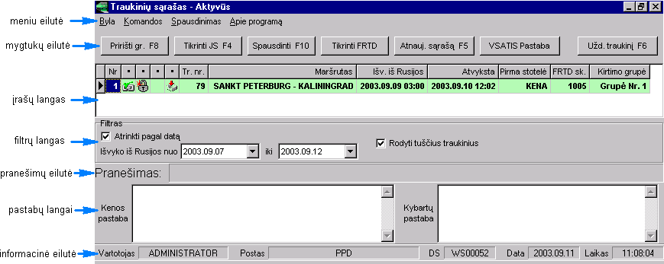
113 pav. Pagrindinis SR3_LOC. exe programos langas

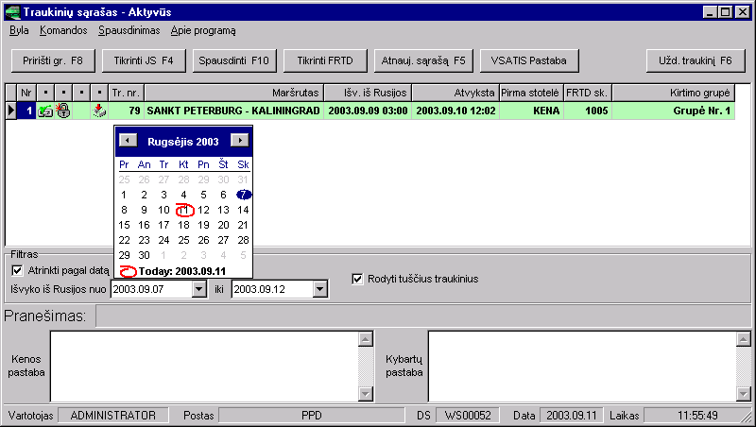
114 pav. Atrankos pagal datą filtras

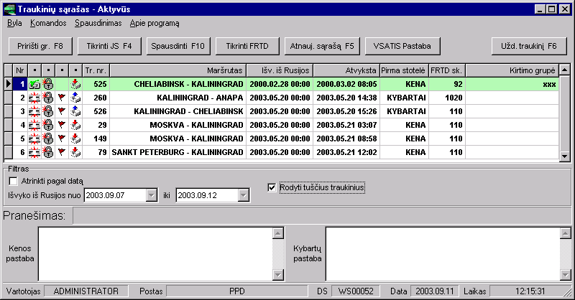
115 pav. Aktyvus traukinių sąrašas

Darbui su traukinių sąrašu palengvinti sudaryta galimybė rūšiuoti įrašus pagal bet kurį stulpelį, spragtelėjus pelės mygtuką įrašų lango stulpelio pavadinime. Pavyzdžiui, paspaudus <>, sąrašo turinys bus surūšiuotas pagal stotelės pavadinimą.

40.4. Programos ženklai
Programoje naudojami šie ženklai:

Reiškia, kad šitam traukiniui yra priskirta pastaba. Pastabos turinį galima perskaityti pastabų languose arba . Pastabą traukiniui galima parašyti paspaudus mygtuką <>. Atkreipkite dėmesį, kad mygtuko pavadinimas pasikeičia. Pastabos redagavimas užbaigiamas paspaudus mygtuką <>.
Reikia patvirtinti, ar išsaugoti pastabą:
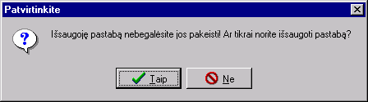
116 pav. Pastabos išsaugojimo patvirtinimas
Dėmesio: Pastaba parašoma tik vieną kartą ir vėliau jos negalima redaguoti
kirtimo grupė nesusieta su traukiniu
kirtimo grupė susieta su traukiniu (visa eilute tampa žalia)
traukinys atvyksta į Lietuvą
traukinys išvyksta iš Lietuvos
traukinys „atidarytas“, t. y. darbas su sąrašais neužbaigtas
traukinys „uždarytas“, t. y. šis postas užbaigė darbą su traukiniu

40.5. Keleivių duomenų apdorojimas
Išsirinkus traukinį ir paspaudus klavišą <ENTER> arba spragtelėjus du kartus reikiamą įrašą, pasirodo keleivių sąrašas (žr. 117 pav.):
Įrašai pažymėti pilka spalva – tai išbraukti keleiviai, pavyzdžiui dėl sulaikymo.
Įrašai pažymėti raudona spalva – tai keleiviai, kurie yra „juoduosiuose“ sąrašuose (paieškomi, nepageidaujami bei kt.).
Išsirinkus keleivį ir paspaudus klavišą <ENTER> arba spragtelėjus du kartus reikiamą įrašą, pasirodo keleivio duomenų redaktorius (žr. 118 pav.). Šitame lange galima parašyti pastabą ir pažymėti arba pašalinti žymę <>. Kitų duomenų redagavimas uždraustas.

Dėmesio: Pastaba parašoma tik vieną kartą ir vėliau jos negalima redaguoti.

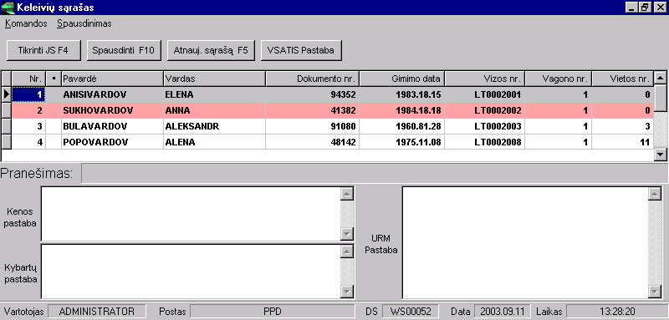
117 pav. Keleivių sąrašas

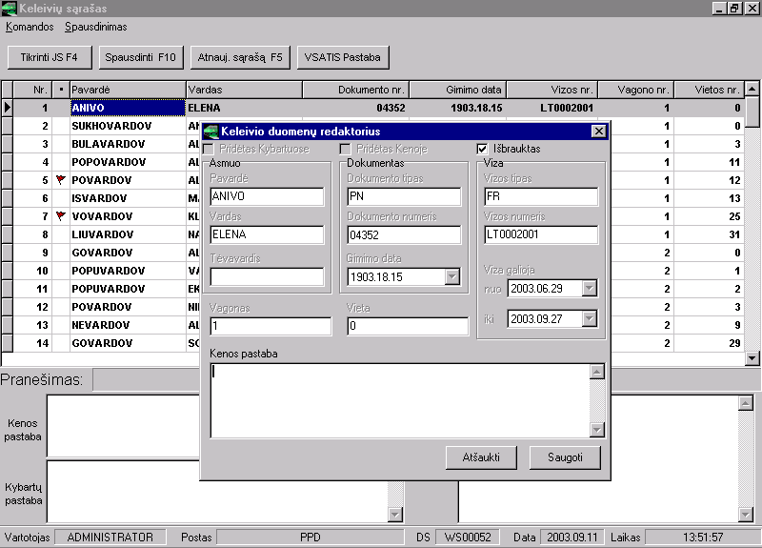
118 pav. Keleivių duomenų redagavimas
41. DARBO SU PROGRAMA TVARKA
Supažindinama su programos darbo technologija, vykdomomis operacijomis nuo darbo seanso pradžios iki jo užbaigimo.

41.1. Sąrašo atnaujinimas
Pradedant darbą, reikia atnaujinti rodomų traukinių sąrašą paspaudus mygtuką <> arba paspaudus <F6> funkcinį klavišą. Traukinys pasirenkamas pelės spragtelėjimu toje eilutėje, kur užrašytas traukinio pavadinimas.

Dėmesio: Jeigu šis postas yra antrasis traukinio važiavimo per Lietuvą kryptimi, traukinio įrašas nepasirodys lentelėje tol, kol traukinys nebus „uždarytas“ pirmame poste.

41.2. Traukinio susiejimas su sienos kirtimo grupe
FRTD keleivių sąrašo patikrinimui reikia susieti traukinį su sienos kirtimo grupe spaudžiant mygtuką <> arba <F8> funkcinį klavišą.
Pasirodys sienos kirtimo grupių sąrašas (žr. 119 pav.).
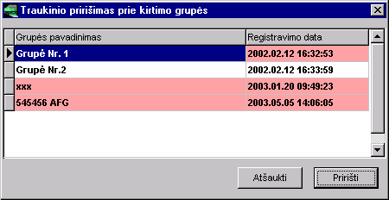

119 pav. Sienos kirtimo grupių sąrašas
Pasirenkama laisva grupė (užimtos grupės pažymėtos rau-donai) ir spaudžiamas mygtukas <>.
Atkreipkite dėmesį – traukinių sąraše pasirinkta eilutė pasidarė žalios spalvos ir pasikeitė žymėjimas iš į . Sienos kirtimo grupės sukuriamos VSATIS programoje.
Klaidingai susiejus grupę ją galima atsieti (žr. 120 pav.). Pasirinkus traukinį su „pririšta“ grupe, iš meniu „Komandos“ įvykdoma komanda „Atrišti grupę“ arba paspaudžiamas <F9> funkcinis klavišas:

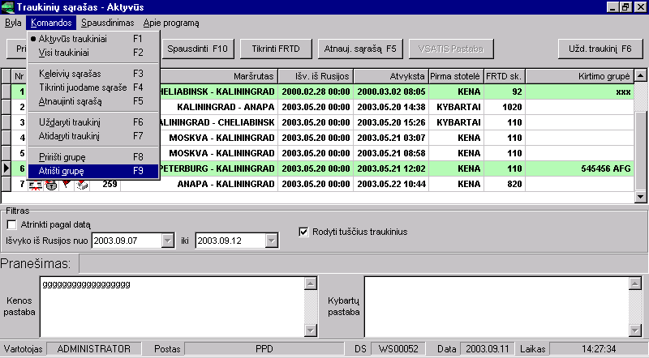
120 pav. Grupės atsiejimas

41.3. Paieška „juodajame“ sąraše
Kitas žingsnis – traukinio FRTD keleivių sąrašo sutikrinimas su „juoduoju“ sąrašu. Tai daroma paspaudus mygtuką <> arba <F4> funkcinį klavišą. Pranešimų eilutėje turi pasirodyti: .
Sutapimus su „juoduoju“ sąrašu galima pamatyti keleivių sąraše.

41.4. Spausdinimas
Toliau spausdinamas keleivių sąrašas. Paspaudus mygtuką <> arba <F10> funkcinį klavišą, pasirodys naujas langas (žr. 121 pav.):

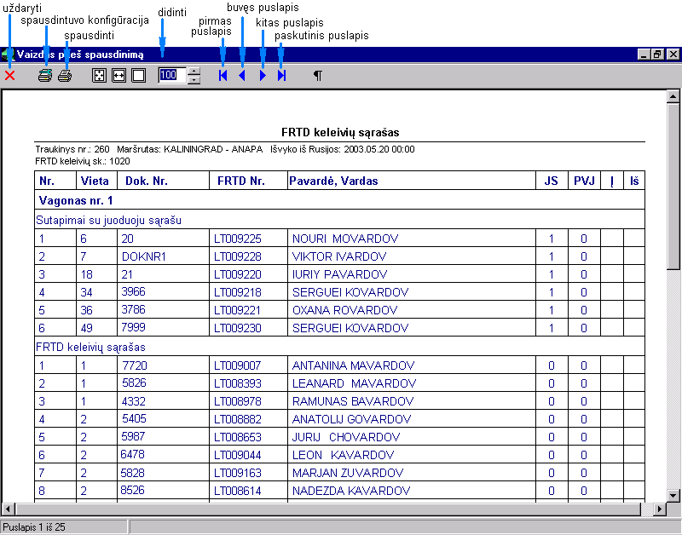
121 pav. FRTD keleivių sąrašas

Prieš kiekvieną spausdinimą sąrašas yra automatiškai sutikrinamas su „juoduoju“ sąrašu.
Standartiškai keleivių sąrašas spausdinamas pagal vagonus, atskirai pradžioje parodžius sutapimus su „juoduoju“ sąrašu (tas pats keleivis bus du kartus parodytas – „sutapimuose su JS“ ir „FRTD keleivių sąraše“).
Yra galimybė išspausdinti keleivių sąrašą pasirinktinai, t. y. panaudoti „spausdinimą su opcijomis“ (žr. 122 pav.).
Tam pasirenkamas meniu punktas „Spausdinimas“ ir „Spausdinimas su opcijomis“ arba spaudžiamas <F11> funkcinis klavišas:

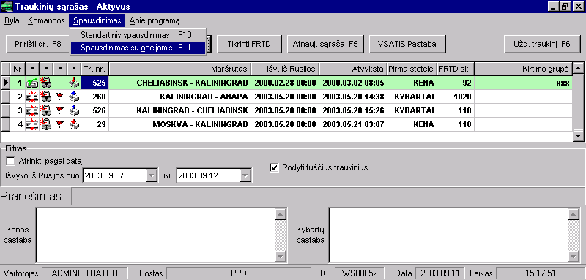
122 pav. Spausdinimas su opcijomis

Pasirodys langas (žr. 123 pav.):

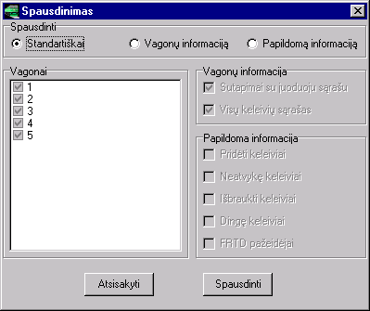  123 pav. Standartinis spausdinimas |  | 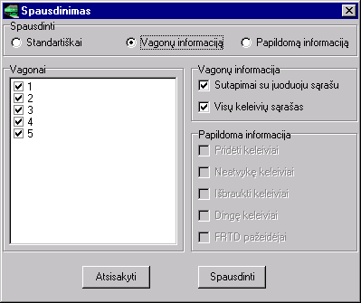  124 pav. Vagonų informacija
Galima pasirinkti spausdinimą pagal „Vagonų informaciją“, jeigu reikia išspausdinti konkretaus vagono keleivių sąrašą arba tik sutapimus su „juoduoju“ sąrašu (žr. 124 pav.).  Spausdinimas pagal „Papildomą infor-maciją“ priklauso nuo patikrinimo etapo (pirmas arba antras postas, ar jau atlikta paieška „juodajame“ sąraše, ar jau tikrintas FRTD sąrašas).  125-127 paveiksluose pateikti pavyz-džiai pagal visas minėtas situacijas. | 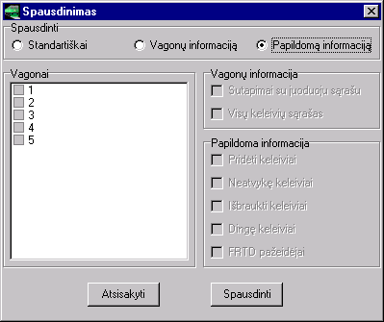  125 pav. FRTD keleivių sąrašas dar nebuvo patikrintas pirmame poste
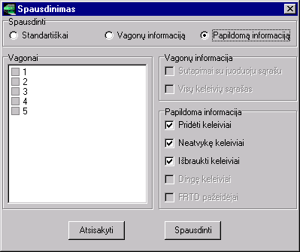  126 pav. FRTD keleivių sąrašas patikrintas pirmame poste | 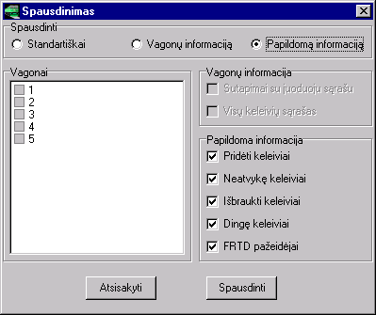  127 pav. FRTD keleivių sąrašas patikrintas pirmame ir antrame postuose

41.5. FRTD tikrinimas
Kitas etapas – traukinio keleivių sienos kirtimų duomenų, gautų iš HUSKY kompiuterių, apdorojimas. Spaudžiamas mygtukas <>.
Jeigu tai pirmas postas, tai pasirodys langas (žr. 128 pav.):

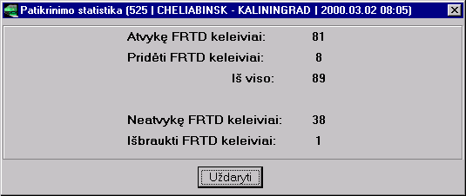
128 pav. FRTD tikrinimas pirmame poste

Jeigu antras postas, tai pasirodys langas (žr. 129 pav.):

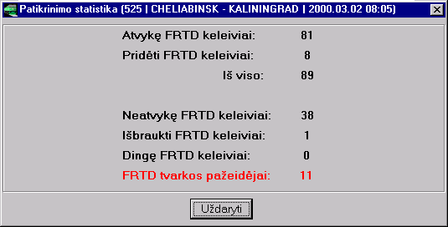
129 pav. FRTD tikrinimas antrame poste

Šiuose languose:
Pridėti FRTD keleiviai – FRTD keleiviai, kurie neįrašyti į išankstinį sąrašą, bet yra traukinyje.
Neatvykę FRTD keleiviai – FRTD keleiviai, kurie yra sąraše, bet neatvyko.
Išbraukti FRTD keleiviai – išbraukti, pavyzdžiui, dėl sulaikymo (keleivio duomenų redagavimas).
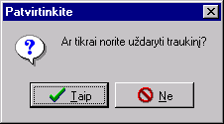
130 pav. Traukinio „uždarymas“
41.6. Traukinio „uždarymas“
Užbaigus darbą su traukiniu, jį reikia „uždaryti“. Spaudžiamas mygtukas <> arba < F6> funkcinis klavišas. Ekrane pasirodys reikalavimas patvirtinti pasirinkimą (žr. 130 pav.):
Atsakius „Taip“, traukinio įrašas dings iš traukinių sąrašo pirmame poste ir traukinio duomenys tampa prieinami antrame poste.

41.7. Traukinio „atidarymas“
Jeigu traukinys buvo klaidingai „uždarytas“, jį galima vėl „atidaryti“. Tam reikia įjungti visų traukinių sąrašą (žr. 131 pav.):

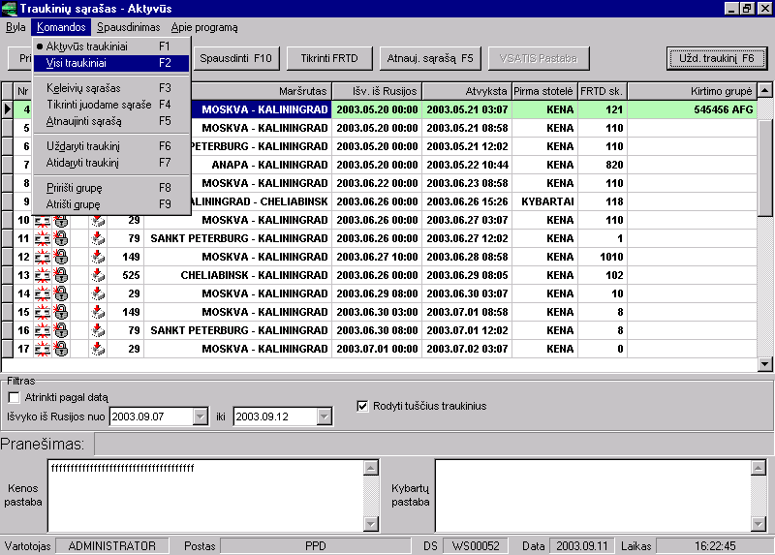
131 pav. Visų traukinių sąrašas

Toliau „uždarytas“ traukinys (su ženklu ) atidaromas (žr. 132 pav.):

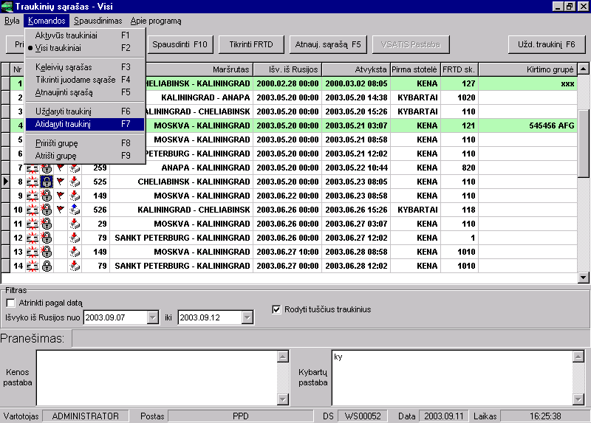
132 pav. Traukinių „atidarymas“
Metodinių rekomendacijų versijOs

Versijos  Nr. ir data | Skirtumai nuo prieš tai buvusios versijos
1.0  1999-2002 m. | Kadangi rengiant metodines rekomendacijas buvo pasinaudota daugybe šaltinių, sudarytojai traktuoja anksčiau išvardytus šaltinius ir visas kitas panaudotas medžiagas kaip versiją 1.0
2.0  2002-12-31 | Pirminė metodinių rekomendacijų versija, kuri kompiliavo anksčiau išvardytus šaltinius ir visą kitą panaudotą medžiagą. Ji papildyta VSATIS raidos, struktūros, terminologijos aprašymais. Ši versija 2002 gruodžio mėn. buvo suderinta su VSAT rinktinėmis
2.1  2003-12-24 | Atsižvelgiant į rinktinių siūlymus, iš esmės praplėstas 32 skyrius „Darbų sąrašo sudarymas, užrašai“ ir papildomai įrašyta VII dalis „Patikrinimas traukiniuose“
3.0  2003-10-01 | Padaryti esminiai papildymai:  Ø įrašytas naujas VIII skyrius „Rusijos keleivių tranzitas“ (pagrindas: nuo 2003 m. liepos 1 d. įsigaliojęs Rusijos keleivių tranzitas pagal FRTD schemą);
 | Ø VI skyriuje įrašytas naujas 35.3 punktas „Duomenų įvedimas iš žurnalo“ (pagrindas: tarnybos vado 2003 m. birželio 4 d. įsakymas Nr. 4-294 „Dėl Pasienio kontrolės, naudojant Valstybės sienos apsaugos tarnybos informacinę sistemą, instrukcijos patvirtinimo“);
 | Ø reglamentuota keliaujančių vaikų, kurių duomenys įrašyti tėvų ar lydinčių asmenų pasuose, kompiuterinė apskaita bei formalizuoti asmenų, keliaujančių geležinkeliu, grupių pavadinimai (pagrindas: nuo 2003 m. liepos 1 d. įsigalio-jęs Rusijos keleivių tranzitas pagal FRTD schemą; tarnybos vado pavaduotojo – Štabo viršininko raštai 2003 rugsėjo 10 d. Nr. (21)-14-2954 „Dėl kompiute-rinės keliaujančių vaikų apskaitos“ ir 2003 m. rugsėjo 22 d. Nr. (21)-14-3077 „Dėl VSATIS grupių pavadinimo sudarymo“);
 | Ø ištaisytos pastebėtos techninės klaidos, papildžius metodines rekomenda-cijas naujais skyriais ir punktais, padaryti būtini pakeitimai
Planuojama | padaryti šiuos papildymus;  Ø kai VSATIS kūrėjai parengs naują vizų išdavimo aplikaciją, bus pakeistas 16.1 p. „Vizų išdavimas“;
 | Ø VII skyriuje bus aprašyta naujų mobiliųjų nešiojamų kompiuterių ir darbo su jais technologija;
 | Ø po bandomosios eksploatacijos bus įrašytas naujas skyrius apie kompiuterinės administracinių teisės pažeidimų apskaitos tvarką;
 | Ø bus toliau taisomos pastebėtos klaidos, tikslinama darbo technologija (nuolat)

PASTABOMS

______________

Valstybės sienos apsaugos tarnybos
Informacinės sistemos (VSATIS) duomenų
saugos nuostatų,
3 priedas

PASIENIO KONTROLĖS, NAUDOJANT VALSTYBĖS SIENOS APSAUGOS TARNYBOS INFORMACINĘ SISTEMĄ,
INSTRUKCIJA

I. BENDROSIOS NUOSTATOS

1. Pasienio kontrolės, naudojant Valstybės sienos apsaugos tarnybos informacinę sistemą, instrukcija (toliau – instrukcija) nustato kertančių Lietuvos Respublikos valstybės sieną asmenų ir transporto priemonių patikrinimo, naudojant Valstybės sienos apsaugos tarnybos informacinę sistemą (toliau – VSATIS), tvarką.
2. Ši instrukcija skirta Valstybės sienos apsaugos tarnybos prie Lietuvos Respublikos vidaus reikalų ministerijos (toliau – tarnybos) pareigūnams, tiesiogiai vykdantiems kertančių Lietuvos Respublikos valstybės sieną asmenų ir transporto priemonių patikrinimą pasienio kontrolės punktuose (toliau – PKP).
3. Prieš pradėdami vykdyti šioje instrukcijoje nustatytus reikalavimus, pareigūnai, tiesiogiai vykdantys kertančių Lietuvos Respublikos valstybės sieną asmenų ir transporto priemonių patikrinimą PKP, pasirašytinai supažindinami su Metodinėmis VSATIS vartotojų rekomendacijomis (tarnybos vado 2003 m. kovo 21 d. raštas Nr. (21)-14-1005 „Dėl metodinių rekomendacijų VSATIS vartotojams“).
4. VSATIS yra teisinių, programinių ir telekomunikacinių priemonių visuma, leidžianti vykdyti pasienio kontrolę per kompiuterizuotus apribojimų sąrašus ir tvarkyti Lietuvos Respublikos valstybės sienos (toliau – siena) kirtimo kroniką bei su ja susijusius įvykius.
Sistemos vartotojų patogumui jam papildomai suteiktos galimybės naudotis elektroniniu paštu, duomenų naršykle ir kitomis ateityje besiplečiančiomis paslaugomis.
5. Pagrindiniai VSATIS funkcionavimo principai:
5.1. kiekviename PKP arba užkardoje įvedama tik to padalinio informacija;
5.2. vienodos darbinės funkcijos (darbo procesų funkcionalumas vienodas visuose PKP, užkardose ir rinktinėse. Pavyzdžiui, funkcija „PKP patikrinti žmogaus kelionės dokumentus“ visuose PKP atliekama vienodai. Tokiu atveju lengvėja personalo mokymas, personalas gali būti paskirtas dirbti į bet kurį PKP);
5.3. kiekvienas sienos apsaugos hierarchinis lygis atlieka tik to lygio apibrėžtas funkcijas;
5.4. sienos kirtimų kontrolė yra atliekama naudojant įprastinį patikrinimą, bet jeigu jo metu kyla įtarimas, tikrinamas objektas perduodamas detaliam patikrinimui (taip yra didinama įprastinio patikrinimo darbo sparta);
5.5. dirbant su VSATIS, kiekvienas vartotojas privalo naudoti tik savo asmeninį VSATIS administratoriaus suteiktą vartotojo vardą (pagal kurį registruojamos vartotojo operacijos dirbant su VSATIS);
5.6. už keitimąsi duomenimis telekomunikaciniais kanalais su išorinėmis institucijomis (Vidaus reikalų ministerija ir kt.) ir darbą su apribojimų („juodaisiais“ ir kitais) sąrašais atsakinga tarnybos Štabo Informatikos ir ryšių valdyba (toliau – IRV).
6. Tikrinimas VSATIS priemonėmis atliekamas po visų kitų patikrinimo operacijų ir jeigu dega žalias šviesoforas, bet yra įtarimas ir asmuo siunčiamas detaliam patikrinimui, nors VSATIS nesuranda jo ribojimų sąraše – reikia spausti geltoną šviesoforą. Tokiu atveju galutinį sprendimą apie asmens vykimą per valstybės sieną arba jo sulaikymą/grąžinimą priima detalųjį tikrinimą atliekantis pareigūnas. Neprisilaikant šios tvarkos, į VSATIS gali būti įrašyta klaidinga informacija.
7. Vartotojas dirba ir bendrauja su VSATIS per įvairaus lygio aplikacijas. Pradėjęs darbą, nuo pagrindinio VSATIS lango vartotojas gali pereiti į kitas žemesnio lygio aplikacijas, startuoti ir užbaigti jas, pereiti iš vienos aplikacijos į kitą. Pasienio kontrolė atliekama per pasienio tikrinimo aplikacijas (asmenų, transporto priemonių ir numerinių daiktų tikrinimas).
8. Bendra tikrinimo procedūrų vykdymo schema:
8.1. grupės tikrinimas;
8.2. įprastinis asmenų ar transporto priemonių tikrinimas;
8.3. detalus asmenų ar transporto priemonių tikrinimas;
8.4. sprendimas (sienos kirtimo įvykis).
9. Nuskaitytus ar įvestus kompiuterio klaviatūra asmenų ir transporto priemonių duomenis VSATIS tikrina duomenų registruose („juoduosiuose“ sąrašuose) bei pasiūlo priklausantį pagal patikrinimo rezultatą sprendimą (uždega atitinkamą šviesoforą):
9.1. „žalia“ – duomenų (neatitikimų), susijusių su tikrinamu asmeniu ar transporto priemone, nerasta, asmuo ar transporto priemonė gali būti praleisti per valstybės sieną;
9.2. „geltona“ – surasti įrašai (neatitikimai), susiję su tikrinamu asmeniu ar transporto priemone, asmuo ar transporto priemonė siunčiamas detaliam patikrinimui;
9.3. „raudona“ – asmuo ar transporto priemonė sulaikomi arba jiems neleidžiama kirsti valstybės sienos.
10. VSATIS vartotojas turi teisę pakeisti sistemos siūlomą sprendimą, įrašydamas į sistemą komentarą, kuris paaiškintų, dėl kokių aplinkybių buvo pakeistas VSATIS pasiūlytas sprendimas (asmuo siunčiamas detaliam patikrinimui, jam draudžiama kirsti valstybės sieną ir pan.). Kilus konfliktinei situacijai, komentaras padės išsiaiškinti priimto sprendimo motyvus. Kitais atvejais komentaras įrašomas tikrinimą atliekančio pareigūno nuožiūra.

II. PASIRENGIMAS DARBUI

11. Norint paruošti VSATIS darbui, vartotojas privalo:
11.1. įjungti skenerį, jeigu jis yra;
11.2. įjungti darbo vietos kompiuterį, nuspaudęs mygtuką „Power“, ir palaukti, kol startuos Windows NT operacinė sistema;
11.3. įjungti kompiuterio ekraną, jeigu jis yra išjungtas;
11.4. palaukti, kol sistema pasiūlys įvesti vartotojo vardą, slaptažodį bei pasirinkti domeną (turi būti „PPD“);
11.5. įvesti sistemos administratoriaus suteiktą vartotojo vardą ir slaptažodį, nuspausti klavišą <Enter>.
11.6. sistema identifikuoja vartotoją, suteikia jam reikalingus įgaliojimus ir startuoja, ekrane pasirodo pagrindinis VSATIS langas;
11.7. startuoja aplikacija „Posto programos“.
12. Pasirinkti tikrinamų asmenų judėjimo kryptį (jeigu darbo vieta nėra skirta tikrinti tik įvažiuojančius arba išvažiuojančius asmenis), spragtelėjus mygtuką „Atvyksta“ arba nuspaudus klavišą <F2>. Mygtukas cikliškai keičia reikšmes „Atvyksta“, „Išvyksta“ ir „At/Iš“. Jeigu darbo stotis konfigūruota tik vienos krypties asmenims ir transporto priemonėms tikrinti, tuomet šio mygtuko reikšmė negali būti pakeista!
13. Oro, jūrų ir upių uostuose bei geležinkelio stotyse pamainos vyresnysis privalo sudaryti sienos kirtimo grupes, vadovaudamasis judėjimo tvarkaraščiu. Rekomenduojama sudaryti prasminį grupės pavadinimą (reiso numeris, laivo pavadinimas ir pan.). Pavyzdžiui, „KAUNAS 020402 at“, kur „KAUNAS“ – laivo pavadinimas didžiosiomis raidėmis, „020402“ reiso data ir „at“ – vykimo kryptis. Minėti trys elementai atskirti tarpais.
Taip pat prieš tikrinimo pradžią sudaryti sienos kirtimo grupes nenumatytiems tvarkaraštyje transporto priemonių reisams. Kituose PKP grupės sudaromos patikrinimo metu esant būtinumui (pvz., sportininkų grupė, maldininkai);
14. Geležinkelio PKP pareigūnas, atsakingas už nešiojamų kompiuterių duomenų paruošimą, prieš traukinio atvykimą privalo atlikti duomenų sinchronizavimą.

III. ASMENŲ TIKRINIMAS

15. Asmenų, kertančių sieną, įprastinis tikrinimas atliekamas aplikacijoje „Posto programos: Asmens patikrinimas“, kuri leidžia atlikti kertančių valstybės sieną asmenų bei turimų numerinių daiktų įprastinį tikrinimą, jei reikia, išduoti Lietuvos Respublikos vizą.
16. Įprastinis asmens tikrinimas:
16.1. atlikti vizualinį pateiktų asmens dokumentų tikrinimą;
16.2. jei naudojamos grupės, tai pasirinkti reikiamą grupę arba sukurti naują grupę;
16.3. jei asmuo turi nuskaitomą asmens dokumentą, atitinkantį ICAO reikalavimus, ir yra įjungtas skeneris, tai asmens dokumento duomenų nuskaitymas vyksta automatiškai padėjus jį ant skenerio. Kitais atvejais (išskyrus geležinkelio PKP atliekamus patikrinimus) asmens dokumento duomenis būtina įvesti rankiniu būdu kompiuterio klaviatūra. Geležinkelio PKP asmenys su nenuskaitomais dokumentais tikrinami vadovaujantis Rizikos vertinimo pasienio tikrinimo metu metodika, patvirtinta tarnybos vado 2002 m. gegužės 14 d. įsakymu Nr. 194;
16.4. atlikus asmens duomenų nuskaitymą arba redagavimą, VSATIS juos tikrina duomenų registruose bei pasiūlo priklausantį pagal tikrinimo rezultatą sprendimą (uždega atitinkamą šviesoforą);
16.5. jeigu VSATIS duomenų registruose randami apie tikrinamą asmenį įrašai (neatitiki-mai), tai vykdoma ribojimų instrukcija ir asmuo siunčiamas detaliam tikrinimui;
16.6. jei asmuo turi vizą, tai įvedamas vizos tipas ir numeris. Jei asmuo neturi vizos ir jam reikia išduoti vizą, tai pereinama prie vizos išdavimo aplikacijos, spragtelėjus mygtuką „Duoti vizą“ arba nuspaudus klavišą <F7>. Jei vizos išdavimas baigiamas komanda „Gerai“, tai įprastinio asmens tikrinimo lauke automatiškai įrašomi išduotos vizos duomenys.
16.7. jei reikia atlikti numeruojamų daiktų įprastinę paiešką, tai pereinama prie darbo Įprastinės numeruojamų daiktų paieškos aplikacijoje, spragtelėjus mygtuką „Numer. Daiktai“ arba nuspaudus klavišą <F8>. Grįžus iš numeruojamų daiktų paieškos, jei bent vienas daiktas yra su geltonu šviesoforo signalu, automatiškai užsidega geltonas šviesoforo signalas asmeniui;
16.8. asmens tikrinimas baigiamas, spragtelėjus mygtuką „Gerai“ arba nuspaudus klavišą <F12>. Sistema fiksuoja rezultatus ir pereina prie kito asmens tikrinimo. Jei yra pasirinktas geltonas šviesoforo signalas, tai asmuo perduodamas detaliam tikrinimui, sistemoje įrašomas priimto sprendimo komentaras. Jei asmeniui neleista kirsti sienos, tai registruojamas sienos kirtimo įvykis.
17. Asmenų, kertančių sieną, detalus patikrinimas atliekamas aplikacijoje „Posto programa: Specialus asmens patikrinimas“, kuri leidžia atlikti pasirinkto asmens detalų tikrinimą VSATIS „juoduosiuose“ sąrašuose, prireikus iškviesti numeruojamų daiktų paiešką.
18. Vykdant detalų asmens tikrinimą, būtina peržiūrėti asmens duomenis, rastus asmens apribojimus, šviesoforus ir VSATIS pranešimus:
18.1. dešinėje lango pusėje (skyriuje „Posto asmens duomenys“) peržiūrėti asmens duomenis, įvestus įprastinio asmens tikrinimo metu;
18.2. jei asmuo surastas „juodajame“ sąraše vieną ar daugiau kartų, tai kairėje lango pusėje (skyriuje „Asmens apribojimo duomenys“) pateikiamas pirmasis įrašas iš „juodojo“ sąrašo. Sulyginti „juodojo“ sąrašo ir įprastinio tikrinimo duomenis padeda raudonai pavaizduoti „juodojo“ sąrašo laukai, kurie skiriasi nuo įprastinio tikrinimo duomenų. Jeigu įrašų „juodajame“ sąraše rasta daugiau nei vienas, būtina patikrinti juos visus.
18.3. norint patikslinti duomenis, galima atlikti paiešką su kitais asmens duomenimis: spragtelėti mygtuką „Paieška“ arba nuspausti klavišą <F3>. Dešinėje lango pusėje (skyriuje „Posto asmens duomenys“) užpildyti asmens laukuose duomenis, pagal kuriuos norima atlikti paiešką. Spragtelėjus mygtuką „Ieškoti“ arba nuspaudus klavišą <F7>, atliekama paieška. Užbaigus paiešką, spragtelėjus mygtuką „Paieška“ arba nuspaudus klavišą <F3>, VSATIS grąžina visus duomenis taip, kaip buvo prieš pereinant į paieškos režimą;
18.4. norint detaliau susipažinti su nustatytais apribojimais, vykdoma „juodojo“ sąrašo įrašo peržiūra. Jei kairėje lango pusėje (skyriuje „Asmens apribojimo duomenys“) pateikiamas įrašas iš „juodojo“ sąrašo, tai spragtelėjus mygtuką „Detaliau“ arba nuspaudus klavišą <F2>, VSATIS atidarys detalų įrašo langą su įrašo laukais. Baigus įrašo peržiūrą ir nuspaudus klavišą <Esc>, VSATIS grįžta į asmens detalaus tikrinimo langą;
18.5. numeruojamo daikto detaliai paieškai atlikti reikia spragtelėti mygtuką „Num. Daiktas“ arba nuspausti klavišą <F8>. VSATIS atidaro asmens numeruojamų daiktų sąrašą atskirame lange. Grįžus iš numeruojamo daikto detalios paieškos, peržiūrėti pranešimus ir šviesoforus;
18.6. būtinai įvedamas komentaras, kad būtų paaiškintas priimtas galutinis sprendimas, dėl kokių aplinkybių priimtas tam tikras sprendimas po detalaus tikrinimo. Kilus konfliktinei situacijai, komentaras padės išsiaiškinti priimto sprendimo motyvus.

IV. TRANSPORTO PRIEMONIŲ TIKRINIMAS

19. Transporto priemonių tikrinimo sąlygos ir atrankos kriterijai:
19.1. dalyvaujančių kelių eisme ir kertančių sieną transporto priemonių įprastinis tikrinimas atliekamas aplikacijoje „Posto programos: T. P. patikrinimas“, kuri leidžia atlikti kertančių sieną transporto priemonių, jų vairuotojų, keleivių ir priekabų tikrinimą, kuris nustatytas Pasienio tikrinimo tvarkoje, patvirtintoje vidaus reikalų ministro 2002 m. kovo 28 d. įsakymu Nr. 154 (2002, Nr. 38-1410; Žin., 2003, Nr. 54-2402);
19.2. nedalyvaujančių kelių eisme gabenamų pakrautų transporto priemonių įprastinis ar detalus tikrinimas atliekamas esant rizikos požymiams, kurie grindžiami rizikos analize pagal Rizikos vertinimo pasienio tikrinimo metu metodiką, patvirtintą VSAT vado 2002 m. gegužės 14 d. įsakymu Nr. 194, ir VSAT Visagino pasieniečių mokyklos Profesinės veiklos skyriaus 2002 m. liepos 10 d. posėdyje patvirtintos mokymo priemonės „Autotransporto priemonių tikrinimas pasienio kontrolės metu“ nuostatas bei vadovaujantis operatyvine informacija, periodinėmis kriminalinėmis analinėmis apžvalgomis, tarnybiniais pranešimais ar informacinių sistemų duomenimis;
19.3. nedalyvaujančioms kelių eisme gabenamoms pakrautoms transporto priemonėms, išduodant laikinuosius valstybinio numerio ženklus, identifikacinių numerių ir per VSATIS tikrinimas privalomas. Jei transporto priemonių identifikacinių numerių sutikrinti neįmanoma dėl pakrovimo ypatumų (numeriai neprieinami) ar nepažeidžiant darbų saugos reikalavimų, – laikinieji valstybinio numerio ženklai neišduodami arba automobiliai nukraunami patikrinti;
19.4. kelių eisme dalyvaujančios ir nedalyvaujančios transporto priemonės, kurios atitinka operatyvinių informacijų, periodinių kriminalinių analitinių apžvalgų, tarnybinių pranešimų, informacinių sistemų įvardytus požymius su rekomendacijomis „ATLIKTI PATIKRINIMĄ „SIENOS KIRTIMŲ NARŠYKLĖJE“ ar esant rizikos požymiams (įtarimui), įprastinio tikrinimo metu papildomai, supaprastintai patikrinamos „Sienos kirtimų naršyklėje“. Nustačius neatitikimų, nesant, trūkstant įvažiavimo į šalį žymų VSATIS ar esant rizikos požymiams (įtarimui), transporto priemonės siunčiamos detaliam tikrinimui;
19.5. detalaus tikrinimo metu kelių transporto priemonės turi būti tikrinamos per interpolo duomenų bazę, jei:
19.5.1. kelių transporto priemonė nėra ir nebuvo registruota Lietuvos Respublikoje ir „Sienos kirtimų naršyklėje“ nėra jokių duomenų apie jos vykimą;
19.5.2. esant įtarimui dėl kelių transporto priemonės dokumentų, valstybių ir VIN numerių klastojimo, nustačius jų neatitikimą ar esant identifikacinių požymių neatitikimui (pvz., spalva, modelis ir pan.);
19.5.3. esant įtarimui dėl kelių transporto priemonės (išskyrus autobusus) valdytojo ar keleivio asmens tapatybės dokumentų klastojimo ar esant nusikalstamos veikos požymių;
19.5.4. nustačius bandymą išvengti pasienio ar muitinės kontrolės bei esant kitiems rizikos požymiams;
19.6. detalaus tikrinimo metu transporto priemonės turi būti tikrinamos per Muitinės departamento informacinę sistemą, jei:
19.6.1. transporto priemonė nėra ir nebuvo registruota Lietuvos Respublikoje ir „Sienos kirtimų naršyklėje“ nėra jokių duomenų apie jos vykimą;
19.6.2. transporto priemonės valdytojas ar savininkas teigia ar yra kiti pagrindai manyti, kad transporto priemonė į Lietuvos Respubliką pateko kaip krovinys, t. y. nedalyvavo kelių eisme (įvežta autovežiu, traukiniu, laivu ar kaip atskiri numeriniai elementai), ir todėl nebuvo tikrinta;
19.6.3. esant kitiems rizikos požymiams.
19.7. Atlikus 19.5 punkte nurodytus veiksmus ir nenustačius kelių transporto priemonės patekimo į Lietuvos Respubliką aplinkybių – kelių transporto priemonė sulaikoma iki operatyvinės veiklos pareigūnų bus išsiaiškintos jos patekimo į Lietuvos Respubliką aplinkybės.
20. Įprastinis transporto priemonės tikrinimas:
20.1. atlikti vizualinį pateiktų transporto priemonės dokumentų tikrinimą;
20.2. jei pateikti transporto priemonės dokumentai netvarkingi, tai vykdoma ribojimų instrukcija ir transporto priemonė siunčiama detaliam tikrinimui, sistemoje įrašomas priimto sprendimo komentaras;
20.3. rankiniu būdu kompiuterio klaviatūra iš transporto priemonės techninio paso įvesti transporto priemonės valstybinį numerį bei jį išdavusios valstybės kodą;
20.4. VSATIS atlieka transporto priemonės paiešką transporto priemonių registre:
20.4.1. suradus ją registre, automatiškai užpildomi kiti transporto priemonės toliau aprašyti duomenų laukai. Tada vartotojas sutikrina, ar transporto priemonės dokumente įrašyti duomenys atitinka transporto priemonių registro duomenis ir, jei laukai nesutampa, rekomenduojama atlikti detalų transporto priemonės tikrinimą;
20.4.2. jei transporto priemonė nerandama registre, o jos valstybinis numeris išduotas Lietuvoje (turi kodą LTU), tai lauke „Pranešimas“ pateikiamas atitinkamas pranešimas (tokiu atveju rekomenduojama atlikti detalų transporto priemonės tikrinimą);
20.4.3. jei transporto priemonė nerandama registre, o jos valstybinis numeris išduotas ne Lietuvoje, tai kompiuterio klaviatūra suvedami likę transporto priemonės duomenys;
20.5. baigus įvesti duomenis, VSATIS atlieka paiešką „juodajame“ sąraše. Jei transporto priemonė aptinkama šiame sąraše, pateikiamas atskiras langas juos peržiūrėti. Peržiūrėjus įrašus, reikia priimti sprendimą, ar yra pagrindas siųsti transporto priemonę detaliam tikrinimui, sutinkant su sistemos pasiūlytu geltonu šviesoforu. Jei tokio pagrindo nėra, pakeisti šviesoforo spalvą iš geltonos į kitą (įvedus posto komentarą);
20.6. sutikrinus transporto priemonės registracijos duomenis, patikrinti transporto priemonės vairuotojus (įjungiamas spragtelėjus mygtuką „Vairuotojai“ ar nuspaudus klavišus <Shift+F7>) ir keleivius (spragtelėti mygtuką „Keleiviai“ ar nuspausti klavišus <Shift+F8>), kurių tikrinimas atliekamas naudojant įprastinį asmenų tikrinimą. Jei įprastinis asmenų tikrinimas baigiamas komanda „Gerai“, tai patikrintas asmuo fiksuojamas kartu su tikrinama transporto priemone kaip vairuotojas arba keleivis. Jei įprastinis asmenų tikrinimas baigiamas komanda „Gerai“ su geltonu šviesoforu (sprendimas pasiųsti asmenį detaliam tikrinimui), tai asmuo perduodamas detaliam tikrinimui iš karto po komandos „Gerai“;
20.7. jei baigus keleivių tikrinimą norima pradėti priekabų tikrinimą, pereinama prie priekabos tikrinimo spragtelėjus mygtuką „Priekabos“ ar nuspaudus klavišus <Shift+F9>. Atsidaro langas su antrašte „Standartinis Priekabos Tikrinimas“, kuriame bus vykdomas priekabos (priekabų) tikrinimas;
20.8. jei baigus priekabų tikrinimą norima pradėti pakrautų transporto priemonių tikrinimą, spragtelėti mygtuką „Pakrauti“ arba nuspausti klavišus <Shift+F11>. Atsiradus įprastinio transporto priemonių tikrinimo langui, įvesti pakrautos transporto priemonės duomenis, kurie bus tikrinami pagal įprastinę transporto priemonių tikrinimo procedūrą;
20.9. baigus įprastinį transporto priemonių, vairuotojų, keleivių, priekabų ir pakrautų transporto priemonių tikrinimą, peržiūrėti šviesoforus ir lauką „Pranešimas“. Jei reikia, pakeisti šviesoforą pasirenkant žalią, geltoną arba raudoną spalvas:
20.9.1. raudona šviesoforo spalva pasirenkama, jei transporto priemonės kartu su asmenimis NEPRALEIDŽIAMOS per sieną,
20.9.2. žalia šviesoforo spalva pasirenkama, jei transporto priemonės kartu su asmenimis PRALEIDŽIAMOS per sieną,
20.9.3. geltona šviesoforo spalva pasirenkama, jei transporto priemonės kartu su asmenimis siunčiamos detaliam tikrinimui;
20.10. transporto priemonės tikrinimas baigiamas ir sprendimas fiksuojamas spragtelėjus mygtuką „Gerai“ ar nuspaudus klavišą <F12>. Sprendimas galioja visiems transporto priemonės grupės nariams: pagrindinei transporto priemonei, vairuotojams, keleiviams, priekaboms ir pakrautoms transporto priemonėms.
21. Transporto priemonių, kertančių sieną, detalus patikrinimas atliekamas aplikacijoje „Posto programa: Specialus transporto priemonės patikrinimas“, kuri leidžia atlikti pasirinktos transporto priemonės detalų tikrinimą VSATIS „juoduosiuose“ sąrašuose.
22. Vykdant detalų transporto priemonės tikrinimą, būtina peržiūrėti transporto priemonės duomenis, rastus transporto priemonės apribojimus, šviesoforus ir VSATIS pranešimus:
22.1. dešinėje lango pusėje peržiūrėti transporto priemonės duomenis, kurie buvo įvesti įprastinio transporto priemonių tikrinimo metu;
22.2. jei transporto priemonė surasta „juodajame“ sąraše, tai kairėje lango pusėje pateikiamas pirmasis įrašas iš „juodojo“ sąrašo. Sulyginti „juodojo“ sąrašo ir įprastinio tikrinimo duomenis padeda raudonai pavaizduoti „juodojo“ sąrašo laukai, kurie skiriasi nuo įprastinio tikrinimo duomenų. Jeigu įrašų „juodajame“ sąraše rasta daugiau nei vienas, būtina patikrinti juos visus;
22.3. norint patikslinti duomenis, galima atlikti ir kitų transporto priemonės duomenų paiešką, spragtelėjus mygtuką „Paieška“ arba nuspaudus klavišą <F3>. Užpildyti transporto priemonės laukuose duomenis, pagal kuriuos pageidaujama atlikti paiešką. Spragtelėjus mygtuką „Ieškoti“ arba nuspaudus klavišą <F7>, atliekama paieška. Užbaigus paiešką (spragtelėjus mygtuką „Paieška“ arba nuspaudus klavišą <F3>), VSATIS grąžina visus duomenis taip, kaip buvo prieš pereinant į paieškos režimą;
22.4. norint detaliau susipažinti su nustatytais apribojimais, vykdoma „juodojo“ sąrašo įrašo peržiūra. Jei kairėje lango pusėje pateikiamas įrašas iš „juodojo“ sąrašo, tai spragtelėjus mygtuką „Detaliau“ arba nuspaudus klavišą <F2>, VSATIS atidarys langą su visais įrašo laukais. Baigus įrašo peržiūrą ir nuspaudus klavišą <Esc>, VSATIS grįžtą į detalaus transporto priemonės tikrinimo langą;
22.5. jei reikia peržiūrėti, kokie nariai (asmenys, priekabos ir pakrauti automobiliai) yra transporto priemonės grupėje, spragtelėjus mygtuką „Statusas“ arba nuspaudus klavišą <F8>, VSATIS pereis į grupės statuso langą, kuriame galima atlikti vairuotojų, keleivių, priekabų ir pakrautų transporto priemonių detalius tikrinimus. Vairuotojų ir keleivių detalus patikrinimas atliekamas kaip aprašyta asmens detaliame tikrinime. Priekabų ir pakrautų transporto priemonių detalus tikrinimas atliekamas analogiškai, kaip ir pagrindinės transporto priemonės detalus tikrinimas;
22.6. baigus detalų transporto priemonės, vairuotojų, keleivių, priekabų ir pakrautų transporto priemonių tikrinimą, peržiūrėti šviesoforus ir lauką „Pranešimas“. Jei reikia, pakeisti šviesoforą pasirenkant žalią (jei transporto priemonė PRALEIDŽIAMA per sieną. Būtina atkreipti dėmesį į tai, kad, jei transporto priemonė įvažiuoja į šalį ir yra sulaikoma, turi būti pasirenkamas būtent žalias šviesoforo signalas) arba raudoną (jei transporto priemonė NEPRALEIDŽIAMA per sieną) spalvas.
22.7. būtinai įvedamas komentaras, kad būtų paaiškintas priimtas galutinis sprendimas: dėl kokių aplinkybių priimtas tam tikras sprendimas po detalaus tikrinimo. Kilus konfliktinei situacijai, komentaras padės išsiaiškinti priimto sprendimo motyvus.

V. DARBO UŽBAIGIMAS

23. Norint baigti darbą su kompiuteriu, pirmiausia būtina uždaryti visas VSATIS aplikacijas (spragtelėjus VSATIS aplikacijos lango sisteminiame meniu esantį mygtuką su piktograma „išėjimas pro duris“ arba nuspaudus klavišą <Alt+X>).
24. Kai ekrane matomas vartotojo prisijungimo prie sistemos langas, klaviatūroje nuspausti klavišų kombinaciją <Ctrl+Alt+Del>. Klavišu <Tab> aktyvuokite mygtuką „ShutDown“. Kompiuteris pradeda stabdymo procesą, kurio metu yra stabdomos tuo metu aktyvios programos. Kompiuteris gali būti išjungtas, kai ekrane atsiranda langas su pavadinimu „Shutdown Computer“ ir užrašu „It is now safe to turn-off your computer“.

VI. DARBO ORGANIZAVIMAS NEVEIKIANT VSATIS

25. Dėl techninių ar kitų priežasčių neveikiant VSATIS, pasienio kontrolei vykdyti pasitelkiamas rezervinis–operatyvinis rinktinių, užkardų, pasienio kontrolės punktų nešiojamas kompiuteris (jeigu toks kompiuteris yra) bei papildomas maitinimo šaltinis (automobilis, papildoma baterija ar generatorius).
26. Kertančių Lietuvos Respublikos valstybės sieną asmenų ir transporto priemonių, kurių sutrikus VSATIS nebuvo galimybės patikrinti per rezervinį–operatyvinį rinktinių, užkardų, pasienio kontrolės punktų nešiojamą kompiuterį:
26.1. pasienio kontrolė atliekama vadovaujantis Rizikos vertinimo pasienio tikrinimo metu metodika, patvirtinta tarnybos vado 2002 m. gegužės 14 d. įsakymu Nr. 194;
26.2. duomenys registruojami Vykstančių per Lietuvos Respublikos valstybės sieną asmenų ir transporto priemonių duomenų apskaitos, neveikiant VSATIS, knygoje (toliau knyga, jos pildymo tvarka, skiltys ir pavyzdys pridedami).
27. Pradėjus veikti VSATIS:
27.1. tarnybos rinktinė praneša:
27.1.1. Sienos apsaugos valdybos Operatyvaus valdymo centrui apie VSATIS veiklos sutrikimo priežastis ir laikotarpį, pasienio kontrolės organizavimą bei rezultatus, neveikiant VSATIS, turimus pasiūlymus ir pastabas;
27.1.2. Informatikos ir ryšių valdybai VSATIS vartotojų, kurie atliks duomenų perrašymą iš knygos į VSATIS, identifikatorius, darbo pradžios datą ir reikiamą dienų skaičių;
27.2. Informatikos ir ryšių valdyba suteikia nurodytiems vartotojams nustatytą laikotarpį, privilegiją dirbti su nestandartine VSATIS duomenų naršyklės aplikacija;
27.3. tarnybos rinktinė:
27.3.1. organizuoja asmenų ir transporto priemonių duomenų, įrašytų knygoje nurodytų vartotojų, nustatytu laikotarpiu įvedimą į VSATIS;
27.3.2. baigusi perkelti duomenis, nedelsdama praneša apie tai Informatikos ir ryšių valdybai;
27.4. Informatikos ir ryšių valdyba, gavusi pranešimą apie duomenų perkėlimo pabaigą, nedelsdama atima vartotojams suteiktą privilegiją dirbti su nestandartine VSATIS duomenų naršyklės aplikacija (siekdama mažinti nesankcionuoto VSATIS duomenų pakeitimo galimybę).
28. Knygos saugojimo terminas – vieneri metai. Knyga naikinama Lietuvos archyvų departamento prie Lietuvos Respublikos Vyriausybės generalinio direktoriaus įsakymo „Dėl raštvedybos taisyklių patvirtinimo“ (Žin., 2002, Nr. 5-211) nustatyta tvarka. Prieš tai būtina patikrinti visas žymas apie duomenų įrašymą į VSATIS. Nesant žymos, rinktinėje atliekamas tarnybinis patikrinimas, apie kurio rezultatus informuojamas tarnybos Vidaus audito ir kontrolės skyrius.

VII. INSTRUKCIJOS ATNAUJINIMO TVARKA

29. Aktuali instrukcijos redakcija, kaip ir kiti normatyvinės VSATIS bazės dokumentai, saugoma IRV interneto svetainėje adresu http://10.0.1.190.
30. Atsižvelgiant į pasienio kontrolei bei VSATIS keliamus reikalavimus bei VSATIS vartotojų poreikius, instrukcija gali būti atnaujinama. IRV kaupia ir apibendrina gautus pasiūlymus dėl instrukcijos tobulinimo, įvertina jų pagrįstumą ir padaro būtinus pakeitimus.
31. Instrukcijos versijos:
31.1. Versija 1.0 patvirtinta VSAT vado 2003 m. birželio 4 d. įsakymu Nr. 4-294 „ Dėl pasienio kontrolės, naudojant valstybės sienos apsaugos tarnybos informacinę sistemą, instrukcijos patvirtinimo“. Joje pirmą kartą buvo reglamentuota pasienio kontrolės tvarka, naudojant VSATIS.
31.2. Versija 2.0 patvirtinta VSAT vado 2004 m. kovo __ d. įsakymu Nr. 4-___ „ Dėl pasienio kontrolės, naudojant Valstybės sienos apsaugos tarnybos informacinę sistemą, instrukcijos pakeitimo ir papildymo“. Ji papildyta nauju skyriumi „VII. Instrukcijos atnaujinimo tvarka“, iš esmės pakeistas 19 p., kuriame detaliai išdėstyti transporto priemonių tikrinimo sąlygos ir atrankos kriterijai. 16.3 p. papildytas nuostatomis tik tikrinimo geležinkelio PKP tvarkos.
Pirmojoje versijoje naudojamas terminas „standartinis“ instrukcijos tekste pakeistas terminu „įprastinis“, kuris tiksliau atitinka Pasienio tikrinimo tvarkoje įvardytą „įprastinio tikrinimo“ sampratą. Analogiškai pirmojoje versijoje naudojamas terminas „specialus“ instrukcijos tekste pakeistas terminu „detalus“, kuris tiksliau atitinka Pasienio tikrinimo tvarkoje įvardytą „detalaus tikrinimo“ sampratą.

______________
Pasienio kontrolės, naudojant Valstybės sienos
apsaugos tarnybos informacinę sistemą,
instrukcijos priedas

VYKSTANČIŲ PER LIETUVOS RESPUBLIKOS VALSTYBĖS SIENĄ ASMENŲ IR TRANSPORTO PRIEMONIŲ DUOMENŲ APSKAITOS, NEVEIKIANT VSATIS, KNYGOS PILDYMO
TAISYKLĖS

1. Vykstančių per Lietuvos Respublikos valstybės sieną asmenų ir transporto priemonių duomenų apskaitos, neveikiant VSATIS, knygoje (toliau – knyga) įrašomi duomenys apie kertančius Lietuvos Respublikos valstybės sieną asmenis ir transporto priemones, kai laikinai neveikia VSATIS (antraštinio lapo, pildymo skilčių ir užpildyto knygos lapo pavyzdžiai (pridedami).
2. Pasienio kontrolės punktuose tvarkomos dvi knygos: vienoje registruojami atvykstantys į Lietuvos Respubliką, kitoje – išvykstantys iš Lietuvos Respublikos asmenys ir transporto priemonės.
3. Pradėjus veikti VSATIS, įrašytus knygoje duomenis per penkias darbo dienas būtina perkelti į VSATIS. Duomenys iš knygos rašomi naudojant nestandartinę VSATIS duomenų naršyklės aplikaciją. Būtina atkreipti dėmesį, kad duomenys įrašomi mechaniškai, įrašant į VSATIS buvusią valstybės sienos kirtimo datą ir laiką, tačiau nevykdant patikrinimo per „juoduosius sąrašus“ (paieškomų asmenų, nepageidaujamų asmenų, vogtų transporto priemonių ir kt.).
4. Įrašant knygoje duomenis, būtina atsižvelgti į šias pastabas:
4.1. Judėjimo kryptį nurodyti nebūtina, nes ji nustatoma iš vedamų pasienio kontrolės punkte knygų paskirties: viena naudojama registruoti atvykstančius į Lietuvos Respubliką, kita – išvykstančius iš Lietuvos Respublikos asmenis ir transporto priemones.
4.2. Numeruojamos knygoje tik pagrindinės transporto priemonės ir pėsčiųjų grupės. Tai leidžia atskirti pagrindinę transporto priemonę nuo priekabų ar gabenamų kitų automobilių, kurie užrašomi žemiau pagrindinės transporto priemonės. Kad būtų atskirti vykstantys per valstybės sieną pėstieji, jie sąlyginai sujungiami į formalią grupę, kuriai knygoje suteikiamas eilės numeris.
PASTABA. Visi transporto priemonėse kirtę valstybės sieną asmenys identifikuojami kaip kirtę valstybės sieną pagrindinėje transporto priemonėje.
4.3. Įrašant knygoje duomenis apie registruotas Lietuvos Respublikoje transporto priemones, pakanka pildyti tik pirmąsias knygos skiltis iki valstybinio numerio imtinai, visą kitą informaciją pateikia VSATIS. Naudoti kertančių valstybės sieną Lietuvos Respublikos piliečių analogišką sutrumpintą duomenų įrašymo variantą draudžiama, nes galimi variantai, kai nebus vienareikšmiškai nustatyta asmens tapatybė (pvz., jei asmuo konkrečiame pasienio kontrolės punkte kerta valstybės sieną pirmą kartą).

______________

Vykstančių per Lietuvos Respublikos
valstybės sieną asmenų ir transporto priemonių
duomenų apskaitos, neveikiant VSATIS,
knygos pildymo taisyklių priedas

(Knygos antraštinio lapo pavyzdys)

VALSTYBĖS SIENOS APSAUGOS TARNYBOS
PRIE LIETUVOS RESPUBLIKOS VIDAUS REIKALŲ MINISTERIJOS
______________________ rinktinės _____________________ užkardos
______________________________________ pasienio kontrolės punktas

(bylos indeksas)

(AT/IŠ)VYKSTANČIŲ PER LIETUVOS RESPUBLIKOS VALSTYBĖS SIENĄ ASMENŲ IR TRANSPORTO PRIEMONIŲ DUOMENŲ APSKAITOS, NEVEIKIANT VSATIS,
KNYGA

Pradėta
Baigta
Data
Saugojimo terminas__1__ metai

priedas
(Knygos forma)

PASTABA. Vidiniame knygos lape yra trys dalys: kertančių valstybės sieną transporto priemonių ir asmenų duomenys bei duomenys apie įrašymą į VSATIS.

Nr. | TRANSPORTO PRIEMONĖS DUOMENYS
Nr. | Kryptis | Data, laikas | Šalis | Valst. Nr. | Gamintojas, modelis | Pagaminimo metai | Spalva | Kėbulo Nr. | T. P. Tipas
1 | 2 | 3 | 4 | 5 | 6 | 7 | 8 | 6 | 10

ASMENS DUOMENYS
Dok. tipas | Šalis | Pavardė | Vardas | Dok. Nr. | Pilietybė | Lytis | Galioja iki | Asm. Kodas
11 | 12 | 13 | 14 | 15 | 16 | 17 | 18 | 19

ĮRAŠYTA Į VSATIS
Data, laikas | Pavardė, vardas | Parašas
20 | 21 | 22
(Užpildyto vidaus knygos lapo pavyzdys su grupavimu)

Nr. | TRANSPORTO PRIEMONĖS DUOMENYS |  |  |  |  | ASMENS DUOMENYS |  |  |  | Įrašyta į VSATIS (data, lakas, pavardė, parašas)
Nr. | Kryptis, data, laikas | Šalis,  valst. Nr. | Gamintojas, modelis | Pagaminta (m.), spalva | Kėbulo Nr.,  tipas | Dok. tipas,  šalis | Pavardė,  vardas | Dok. Nr.,  pilietybė, lytis | Asm. Kodas (gim. Data) | Įrašyta į VSATIS (data, lakas, pavardė, parašas)
1 | 2 | 3 | 4 | 5 | 6 | 8 | 9 | 10 | 11 | 12
1. | į LR 2003-05-05 19:00 | LTU,  FPO405 | Opel VECTRA | 1989  juoda | 123456  lengvasis | P  LTU | JONAUSKAS  JONAS | LK123456  LTU  V | 34411221234 | 2003-05-07 19:00 Petrauskas
 |  | LTU,  FPO406 | Opel ASTRA | 1979  balta | 234567  lengvasis | P  LTU | JONAUSKIENĖ  JONĖ | LK654321  LTU  M | 45507134321
 |  |  |  |  |  | P  LTU | JONAUSKAS JULIUS | LK765432  LTU  V | 37702220137
2. | į LR  2003-05-05  19:05 |  |  |  |  | P  LTU | PETRAUSKAS  PETRAS | LK876541  LTU  V | 35502114238 | 2003-05-07 19:05  Petrauskas
 |  |  |  |  |  | P  LTU | MAČIENĖ  JOLITA | LK987654  LTU  M | 46606060624
 |  |  |  |  |  | P  RUS | IVANOV  IVAN | RU187654  RUS  V | 1977-11-09

______________

Pakeitimai:

1.
Valstybės sienos apsaugos tarnyba prie Lietuvos Respublikos vidaus reikalų ministerijos, Įsakymas
Nr. 4-588, 2007-07-05, Žin., 2007, Nr. 78-3181 (2007-07-14), i. k. 107231SISAK0004-588
Dėl Valstybės sienos apsaugos tarnybos vado 2004 m. spalio 8 d. įsakymo Nr. 4-507 "Dėl Valstybės sienos apsaugos tarnybos prie Lietuvos Respublikos vidaus reikalų ministerijos informacinės sistemos (VSATIS) bei VSATIS duomenų saugos nuostatų patvirtinimo" pakeitimo

2.
Valstybės sienos apsaugos tarnyba prie Lietuvos Respublikos vidaus reikalų ministerijos, Įsakymas
Nr. 4-287, 2011-04-13, Žin., 2011, Nr. 54-2636 (2011-05-07), i. k. 111231SISAK0004-287
Dėl Valstybės sienos apsaugos tarnybos prie Lietuvos Respublikos vidaus reikalų ministerijos vado 2004 m. spalio 8 d. įsakymo Nr. 4-507 "Dėl Valstybės sienos apsaugos tarnybos prie Lietuvos Respublikos vidaus reikalų ministerijos Informacinės sistemos (VSATIS) bei VSATIS duomenų saugos nuostatų patvirtinimo" pakeitimo

3.
Valstybės sienos apsaugos tarnyba prie Lietuvos Respublikos vidaus reikalų ministerijos, Įsakymas
Nr. 4-252, 2019-06-04, paskelbta TAR 2019-06-04, i. k. 2019-09033
Dėl Valstybės sienos apsaugos tarnybos prie Lietuvos Respublikos vidaus reikalų ministerijos vado 2004 m. spalio 8 d. įsakymo Nr. 4-507 „Dėl Valstybės sienos apsaugos tarnybos prie Lietuvos Respublikos vidaus reikalų ministerijos informacinės sistemos (VSATIS) bei VSATIS duomenų saugos nuostatų patvirtinimo“ pakeitimo

